PROGNOZA ODDZIAŁYWANIA NA ŚRODOWISKO
  - PROJEKTU WOJEWÓDZKIEGO PROGRAMU ROZWOJU ODNAWIALNYCH ŹRÓDEŁ ENERGII Z UWZGLĘDNIENIEM ADAPTACJI DO ZMIAN KLIMATU DLA WOJEWÓDZTWA PODKARPACKIEGO (WPROZE)


Data: | 16 stycznia 2026
Status:  Opracowanie: | Projekt do konsultacji społecznych    ekovert Łukasz Szkudlarek  ul. Średzka 10/1B  54-017 Wrocław
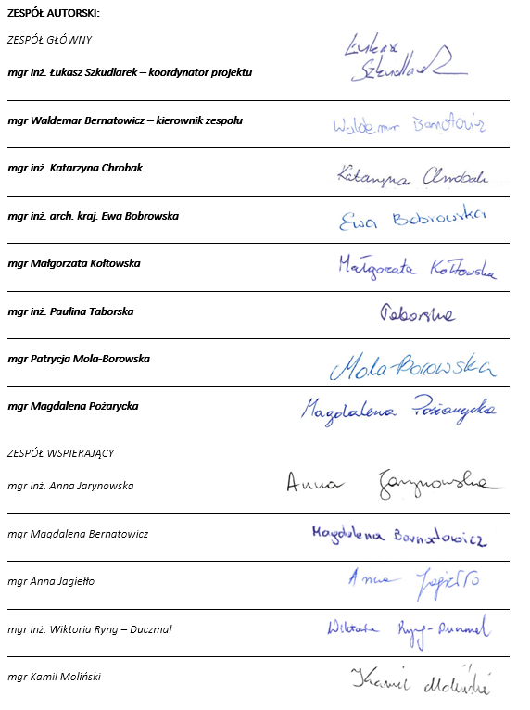

Spis treści
1 CEL I ZAKRES PROGNOZY, STOPIEŃ SZCZEGÓŁOWOŚCI PROWADZONYCH OCEN I METODY ZASTOSOWANE PRZY SPORZĄDZANIU PROGNOZY 5
1.1 Cel i zakres Prognozy 5
1.2 Informacje o zawartości i głównych celach Programu 8
1.3 Informacja o metodach zastosowanych przy sporządzaniu Prognozy 12
1.4 Wskazanie napotkanych trudności wynikających z niedostatków techniki lub luk we współczesnej wiedzy 15
2 OCENA ZAWARTOŚCI PROGRAMU 16
2.1 Analiza screeningowa dokumentu z punktu widzenia celu Prognozy OOŚ 16
2.2 Cele ochrony środowiska istotne z punktu widzenia Programu 18
2.2.1 Cele na poziomie międzynarodowym 18
2.2.2 Cele na poziomie Unii Europejskiej 20
2.2.3 Cele na poziomie krajowym 27
2.2.4 Ocena zgodności zapisów Programu z zasadami zrównoważonego rozwoju 31
3 OCENA STANU AKTUALNEGO ORAZ ANALIZA MOŻLIWOŚCI ODDZIAŁYWANIA ZAPISÓW STRATEGII NA ŚRODOWISKO 34
3.1 Ludzie (w tym zdrowie, dobrobyt, narażenie na zły stan środowiska) 34
3.1.1 Stan aktualny oraz istniejące problemy 34
3.1.2 Ocena skutków wdrożenia Programu 36
3.2 Bioróżnorodność (różnorodność biologiczna, rośliny, zwierzęta) 38
3.2.1 Stan aktualny oraz istniejące problemy 38
3.2.2 Ocena skutków wdrożenia Programu 49
3.3 Wody 68
3.3.1 Stan aktualny oraz istniejące problemy 68
3.3.2 Ocena skutków wdrożenia Programu 75
3.4 Powietrze 77
3.4.1 Stan aktualny oraz istniejące problemy 77
3.4.2 Ocena skutków wdrożenia Programu 81
3.5 Klimat i jego zmiany 83
3.5.1 Stan aktualny oraz istniejące problemy 83
3.5.2 Ocena skutków wdrożenia Programu 110
3.6 Powierzchnia ziemi 113
3.6.1 Stan aktualny oraz istniejące problemy 113
3.6.2 Ocena skutków wdrożenia Programu 121
3.7 Zasoby naturalne, gospodarka odpadami 122
3.7.1 Stan aktualny oraz istniejące problemy 122
3.7.2 Ocena skutków wdrożenia Programu 127
3.8 Krajobraz 130
3.8.1 Stan aktualny oraz istniejące problemy 130
3.8.2 Ocena skutków wdrożenia Programu 136
3.9 Zabytki i dobra kultury 139
3.9.1 Stan aktualny oraz istniejące problemy 139
3.9.2 Ocena skutków wdrożenia Programu 145
3.10 Dobra materialne 147
3.10.1 Stan aktualny oraz istniejące problemy 147
3.10.2 Ocena skutków wdrożenia Programu 152
3.11 Potencjalne oddziaływania skumulowane 154
3.12 Potencjalne oddziaływania transgraniczne 156
3.13 Bilans i podsumowanie oddziaływań 157
4 ZMIANY STANU ŚRODOWISKA W PRZYPADKU BRAKU REALIZACJI PROJEKTOWANEGO DOKUMENTU 165
5 REKOMENDACJE, DZIAŁANIA MINIMALIZUJĄCE I PROPOZYCJE MONITORINGU 167
5.1 Rekomendacje do treści Programu 167
5.2 Rekomendacje dla instytucji, które będą wdrażać Program 168
5.3 Działania minimalizujące na poziomie przedsięwzięć 168
5.4 Propozycje metod monitoringu skutków realizacji postanowień Programu 170
5.4.1 System monitorowania realizacji Programu 170
5.4.2 Monitorowanie oddziaływań środowiskowych Programu 170
6 STRESZCZENIE W JĘZYKU NIESPECJALISTYCZNYM 172
7 SPISY I ZAŁĄCZNIKI 175
7.1 Spis Rycin 175
7.2 Spis Tabel 176
7.3 Bibliografia 177
7.4 Załączniki 178

CEL I ZAKRES PROGNOZY, STOPIEŃ SZCZEGÓŁOWOŚCI PROWADZONYCH OCEN I METODY ZASTOSOWANE PRZY SPORZĄDZANIU PROGNOZY

Cel i zakres Prognozy
Opracowanie Prognozy wypełnia obowiązek wskazany w art. 51 ustawy z dnia 3 października 2008 r. o udostępnianiu informacji o środowisku i jego ochronie, udziale społeczeństwa w ochronie środowiska oraz o ocenach oddziaływania na środowisko (dalej ustawa OOŚ), spoczywający na organie, opracowującym projekt, o którym mowa w art. 46 wymienionej ustawy.
Przedmiotowy projekt Wojewódzkiego Programu Rozwoju Odnawialnych Źródeł Energii z uwzględnieniem adaptacji do zmian klimatu dla Województwa Podkarpackiego (dalej WPROZE), będący przedmiotem strategicznej oceny oddziaływania na środowisko zastępuje przyjęty uchwałą Sejmiku Województwa Podkarpackiego Nr XLIII/874/14 z dnia 24 lutego 2014 r. program rozwoju OZE dla województwa, którego perspektywa sięgała roku 2020, jak również przyjęty uchwałą Sejmiku Województwa Podkarpackiego Nr LX/1042/23 z dnia 21 kwietnia 2023 r. programu przeciwdziałania zmianom klimatu i skutkom tych zmian z uwzględnieniem odnawialnych źródeł energii i gospodarki w obiegu zamkniętym. Program, zachowując praktyczny, wdrożeniowy charakter i funkcję porządkującą rozwój OZE w regionie poprzednich programów jednocześnie uwzględnia i rozszerza zakres o komponent adaptacji do zmian klimatu, kwestie elastyczności systemu i odporności infrastruktury energetycznej, a horyzont programowania wydłuża do roku 2030, by zachować spójność z horyzontem kluczowego dokumentu strategicznego województwa, jakim jest Strategia Rozwoju Województwa.
Celem niniejszego dokumentu jest przeprowadzenie szczegółowej analizy wpływu oraz prognozowanie skutków realizacji zamierzeń, wynikających z projektu WPROZE na poszczególne elementy środowiska. Zakres prognozy w pełni realizuje wymagania, wynikające z art. 51 ust. 2 ustawy OOŚ, przy zachowaniu warunków, o których mowa w art. 52 ust. 1 i 2.
Miejsce i sposób uwzględnienia opisanych wymogów, w tym wymogów organów uzgadniających zakres Prognozy, prezentuje poniższa tabela.
Tab. 1 Analiza wymogów stawianych Prognozie w ustawie OOŚ oraz stanowiskach organów opiniujących.
WYMÓG ZAWARTOŚCI PROGNOZY |  | ROZDZIAŁ
Informacje o zawartości, głównych celach projektowanego dokumentu oraz jego powiązaniach z innymi dokumentami |  | 1.2, 2.2
Informacje o metodach zastosowanych przy sporządzaniu Prognozy |  | 1.3
Propozycje dotyczące przewidywanych metod analizy skutków realizacji postanowień projektowanego dokumentu oraz częstotliwości jej przeprowadzania |  | 5.4
Informacje o możliwym transgranicznym oddziaływaniu na środowisko |  | 3.12
Streszczenie sporządzone w języku niespecjalistycznym |  | 6
Oświadczenie autora, a w przypadku gdy wykonawcą prognozy jest zespół autorów - kierującego tym zespołem, o spełnieniu wymagań, o których mowa w art. 74a ust. 2 ustawy OOŚ |  | Zał.1
Datę sporządzenia prognozy, imię, nazwisko i podpis autora, a w przypadku gdy wykonawcą prognozy jest zespół autorów - imię, nazwisko i podpis kierującego tym zespołem oraz imiona, nazwiska i podpisy członków zespołu autorów; |  | STRONA TYTUOWA  ZESPÓŁ AUTORSKI
ANALIZY I OCENY |  | ROZDZIAŁ
Istniejący stan środowiska oraz potencjalne zmiany tego stanu w przypadku braku realizacji projektowanego dokumentu |  | 3.1 – 3.10 , 4
Stan środowiska na obszarach objętych przewidywanym znaczącym oddziaływaniem |  | 3.1 – 3.10
Istniejące problemy ochrony środowiska istotne z punktu widzenia realizacji projektowanego dokumentu, w szczególności dotyczące obszarów podlegających ochronie na podstawie ustawy z dnia 16 kwietnia 2004 r. o ochronie przyrody |  | 3.1 – 3.10
Cele ochrony środowiska ustanowione na szczeblu międzynarodowym, wspólnotowym i krajowym, istotne z punktu widzenia projektowanego dokumentu oraz sposoby, w jakich te cele i inne problemy środowiska zostały uwzględnione podczas opracowywania dokumentu |  | 2.2
Przewidywane znaczące oddziaływania, w tym oddziaływania bezpośrednie, pośrednie, wtórne, skumulowane, krótkoterminowe średnioterminowe i długoterminowe, stałe i chwilowe oraz pozytywne i negatywne, na cele i przedmiot ochrony obszaru Natura 2000 oraz integralność tego obszaru, a także na środowisko, a w szczególności na: | Różnorodność biologiczną | 3.2.2
 | Ludzi | 3.1.2
 | Zwierzęta | 3.2.2
 | Rośliny | 3.2.2
 | Wodę | 3.3.2
 | Powietrze | 3.4.2
 | Powierzchnię ziemi | 3.6.2
 | Krajobraz | 3.8.2
 | Klimat | 3.5.2
 | Zasoby naturalne | 3.7.2
 | Zabytki | 3.9.2
 | Dobra materialne | 3.10.2
Uwzględnienie zależności między tymi elementami środowiska i między oddziaływaniami na te elementy |  | 3.13
SPOSÓB, W JAKI WZIĘTO POD UWAGĘ |  | ROZDZIAŁ
Rozwiązania mające na celu zapobieganie, ograniczanie lub kompensację przyrodniczą negatywnych oddziaływań na środowisko, mogących być rezultatem realizacji projektowanego dokumentu, w szczególności na cele i przedmiot ochrony obszaru Natura 2000 oraz integralność tego obszaru |  | 5
Rozwiązania alternatywne do rozwiązań zawartych w projektowanym dokumencie wraz z uzasadnieniem ich wyboru oraz opis metod dokonania oceny prowadzącej do tego wyboru albo wyjaśnienie braku rozwiązań alternatywnych, w tym wskazania napotkanych trudności wynikających z niedostatków techniki lub luk we współczesnej wiedzy (uwzględniając cele i geograficzny zasięg dokumentu oraz cele i przedmiot ochrony obszaru Natura 2000 oraz integralność tego obszaru) |  | 5
SPECYFICZNE WYMAGANIA WYNIKAJĄCE ZE STANOWISK ORGANÓW OPINIUJĄCYCH I SPOSÓB W JAKI WZIĘTO JE POD UWAGĘ
WYMAGANIA REGIONALNEGO DYREKTORA OCHRONY ŚRODOWISKA  PISMO WOOŚ.411.2.22.2025.AP.2 z dnia 05.12.2025 r. |  | ROZDZIAŁ
Prognoza powinna odpowiadać wymogom art. 51 oraz art. 52 ww. ustawy, w tym powinna:  1) zawierać:  a) informacje o zawartości, głównych celach projektowanego dokumentu oraz jego powiązaniach z innymi dokumentami,  b) informacje o metodach zastosowanych przy sporządzaniu prognozy,  c) propozycje dotyczące przewidywanych metod analizy skutków realizacji postanowień projektowanego dokumentu oraz częstotliwości jej przeprowadzenia,  d) informacje o możliwym transgranicznym oddziaływaniu na środowisko,  e) streszczenie sporządzone w języku niespecjalistycznym,  f) oświadczenie autora, a w przypadku gdy wykonawcą prognozy jest zespół autorów - kierującego tym zespołem, o spełnieniu wymagań, o których mowa w art. 74a ust. 2 ustawy o udostępnianiu informacji o środowisku i jego ochronie, udziale społeczeństwa w ochronie środowiska oraz o ocenach oddziaływania na środowisko, stanowiące załącznik do prognozy,  g) datę sporządzenia prognozy, imię, nazwisko i podpis autora, a w przypadku gdy wykonawcą prognozy jest zespół autorów - imię, nazwisko i podpis kierującego tym zespołem oraz imiona, nazwiska i podpisy członków zespołu autorów; |  | a: 1.2, 2.2  b: 1.3  c: 5.4  d: 3.12  e: 6  f: Zał.1  g: STRONA TYTUOWA  ZESPÓŁ AUTORSKI
2) określać, analizować i oceniać:  a) istniejący stan środowiska oraz potencjalne zmiany tego stanu w przypadku braku realizacji projektowanego dokumentu,  b) stan środowiska na obszarach objętych przewidywanym znaczącym oddziaływaniem,  c) istniejące problemy ochrony środowiska istotne z punktu widzenia realizacji projektowanego dokumentu, w szczególności dotyczące obszarów podlegających ochronie na podstawie ustawy z dnia 16 kwietnia 2004 r. o ochronie przyrody (Dz. U. z 2024 r., poz. 1478 ze zm.),  d) cele ochrony środowiska ustanowione na szczeblu międzynarodowym, wspólnotowym i krajowym, istotne z punktu widzenia projektowanego dokumentu, oraz sposoby, w jakich te cele i inne problemy środowiska zostały uwzględnione podczas opracowywania dokumentu,  e) przewidywane znaczące oddziaływania, w tym oddziaływania bezpośrednie, pośrednie, wtórne, skumulowane, krótkoterminowe, średnioterminowe i długoterminowe, stałe i chwilowe oraz pozytywne i negatywne, na cele i przedmiot ochrony obszaru Natura 2000 oraz integralność tego obszaru, a także na środowisko, a w szczególności na: różnorodność biologiczną, ludzi, zwierzęta, rośliny, wodę, powietrze, powierzchnię ziemi, krajobraz, klimat, zasoby naturalne, zabytki, dobra materialne, z uwzględnieniem zależności między tymi elementami środowiska i między oddziaływaniami na te elementy; |  | a: 3.1 – 3.10, 4  b, c: 3.1 – 3.10  d: 2.2  e: 3.2.2, 3.1.2, 3.2.2, 3.2.2, 3.3.2, 3.4.2, 3.6.2, 3.8.2, 3.5.2, 3.7.2, 3.9.2, 3.10.2, 3.13
3) przedstawiać:  a) rozwiązania mające na celu zapobieganie, ograniczanie lub kompensację przyrodniczą negatywnych oddziaływań na środowisko, mogących być rezultatem realizacji projektowanego dokumentu, w szczególności na cele i przedmiot ochrony obszaru Natura 2000 oraz integralność tego obszaru,  b) biorąc pod uwagę cele i geograficzny zasięg dokumentu oraz cele i przedmiot ochrony obszaru Natura 2000 oraz integralność tego obszaru — rozwiązania alternatywne do rozwiązań zawartych w projektowanym dokumencie wraz z uzasadnieniem ich wyboru oraz opis metod dokonania oceny prowadzącej do tego wyboru albo wyjaśnienie braku rozwiązań alternatywnych, w tym wskazania napotkanych trudności wynikających z niedostatków techniki lub luk we współczesnej wiedzy. |  | a, b: 5
Ponadto w Prognozie oddziaływania na środowisko należy uwzględnić:  a) Określenie zasięgu znaczących oddziaływań generowanych ustaleniami projektu dokumentu.  b) Identyfikację analizę i ocenę oddziaływań generowanych ustaleniami projektu dokumentu na zasoby, twory i składniki przyrody, a także cele ochrony przyrody wymienione w art. 2 ustawy z dnia 16 kwietnia 2004 r. o ochronie przyrody w szczególności analizując wpływ na:  • ochronę przyrody w tym cele utworzenia obszarów chronionego krajobrazu,  • ochronę przyrody w tym cele ochrony parków krajobrazowych,  • ochronę przyrody w tym cele ochrony parków narodowych,  • cele ochrony rezerwatów przyrody,  • ochronę obszarów Natura 2000.  c) Wnioskowanie, czy ustalenia zawarte w projekcie dokumentu nie spowodują działań wymienionych w art. 33 ust. 1 ustawy z dnia 16 kwietnia 2004 r. o ochronie przyrody oraz czy zachodzą przesłanki zawarte w art 34 ww. ustawy. |  | a: 3  b, c: 3.2
Prognoza oddziaływania na środowisko, powinna dodatkowo zawierać:  1) Identyfikację Jednolitych Części Wód Powierzchniowych (JCWP) oraz Podziemnych (JCWPd), w obrębie których realizowane będą założenia projektu oraz wyznaczone dla nich cele środowiskowe zgodnie z Planem gospodarowania wodami na obszarze dorzecza Wisły i strategicznych celów w dziedzinie ochrony wód. Należy ustalić lokalizację planowanej inwestycji względem stref ochronnych ujęć wód Głównego Zbiornika Wód Podziemnych (GZWP) i terenów zagrożonych zalewaniem wodami powodziowymi.  2) Wykazanie, czy ustanowione cele środowiskowe są co najmniej zgodne z celami Ramowej Dyrektywy Wodnej.  3) Wskazanie, czy zapisy projektu wzmacniają realizację celów środowiskowych, ewentualnie, czy łagodzą te cele, czy mają jakiekolwiek znaczenie dla danego celu środowiskowego lub kolidują z tymi celami.  4) Wyjaśnienie, czy ustalenia projektu są adekwatne dla problemów środowiska wodnego i zależnego od wód oraz czy przyczynią się do zmniejszenia lub zwiększenia poziomu ochrony wód. Należy wskazać, czy planowane zadanie nie koliduje z działaniami podstawowymi i uzupełniającymi dedykowanymi w zlewni JCWP objętych koncepcją, których realizacja ma przyczynić się do osiągnięcia celów środowiskowych. Należy również odnieść się do rodzajów presji determinującej stan wód w obrębie danej JCWP, zgodnie z IIaPGW.  5) Wyjaśnienie, czy zapisy dokumentu dotyczące ochrony wód uwzględniają każde z elementów składowych oceny stanu wód.  6) Opis wpływu przewidywanego zagospodarowania terenu (terenów) związanego z projektem dokumentu na krajobraz, czyli postrzeganą przez ludzi przestrzeń, zawierającą elementy przyrodnicze lub wytwory cywilizacji, ukształtowaną w wyniku działania czynników naturalnych lub też działalności człowieka.  7) Opis oddziaływania przewidywanego zagospodarowania terenów związanych z projektem Koncepcji na klimat oraz wskazać działania, które będą sprzyjały adaptacji do zmian klimatu. |  | 1-5: 3.3, 3.2  6: 3.8  7: 3.5
WYMAGANIA PODKARPACKIEGO PAŃSTWOWEGO WOJEWÓDZKIEGO INSPEKTORA SANITARNEGO PISMO SNZ.9020.2.27.2025.AL z dnia 17.11.2025 r. |  | ROZDZIAŁ
Podkarpacki Państwowy Wojewódzki Inspektor Sanitarny uprzejmie informuje, że widzi za niezbędne, aby w prognozie oddziaływania na środowisko dla projektu tego Programu zostały poddane szczególnie wnikliwej analizie i ocenie przewidywane przyszłe możliwe oddziaływania na zdrowie i życie ludzi działań przewidzianych do podjęcia w tym dokumencie, jak też przedstawione propozycje możliwych do zastosowania rozwiązań, skutecznie eliminujących bądź maksymalnie ograniczających takie oddziaływania. |  | 3.1, 4 , 5

Informacje o zawartości i głównych celach Programu
Analizowany program składa się z części tekstowej i graficznej. Struktura części tekstowej WPROZE podąża za logiką: diagnoza → wizja i cele → kierunki interwencji i działania → system wdrażania i finansowanie → monitoring. Diagnoza objęła szczegółową analizę uwarunkowań strategiczno-prawnych na poziomie unijnym, krajowym i regionalnym, klimatyczno-środowiskowych, społeczno-kulturowo-gospodarczych, przestrzennych i technologicznych wraz z inwentaryzacją istniejących źródeł oraz bilansem wytwarzania, zużycia i magazynowania energii, jak również mapowaniem potencjału rozwoju OZE na terenie województwa. W oparciu o nie sformułowano wizję, cele główne i szczegółowe oraz kierunki interwencji, wraz z ramami wdrożeniowo-finansowymi i systemem monitoringu.
W części graficznej zaprezentowano natomiast szereg map walidujących potencjał rozwoju najistotniejszych źródeł OZE na terenie województwa.
Celem WPROZE jest określenie potencjału i rozwoju OZE w województwie podkarpackim przy jednoczesnym wzmocnieniu odporności na skutki zmian klimatu, zgodnie z uwarunkowaniami prawnymi i strategicznymi oraz z zasadą racjonalnego, przestrzennie zrównoważonego lokowania inwestycji. Zakres obejmuje główne technologie OZE (wiatr, fotowoltaika, bioenergia, mała hydroenergetyka, geotermia) oraz rozwiązania zwiększające elastyczność systemu (magazyny energii, ciepła, elementy DSR i inteligentne sieci).
Podstawą prawną sporządzenia WPROZE jest Ustawa z dnia 6 grudnia 2006 r. o zasadach prowadzenia polityki rozwoju (t.j. Dz.U. 2025 poz. 198), która wyznacza ramy przygotowania dokumentów programowych na poziomie regionalnym, ich spójności z dokumentami wyższych szczebli oraz trybu konsultacji społecznych. Opracowanie Programu obejmuje również przeprowadzenie procesu Strategicznej Oceny Oddziaływania na Środowisko (SOOŚ) w trybie i na zasadach określonych w Ustawie z dnia 3 października 2008 r. o udostępnianiu informacji o środowisku i jego ochronie, udziale społeczeństwa w ochronie środowiska oraz o ocenach oddziaływania na środowisko (t.j. Dz.U. 2024 poz. 1112).
Inicjatorem opracowania niniejszego dokumentu jest Zarząd Województwa Podkarpackiego. Program opracowała na podstawie umowy nr OR-IV.273.1.17.2025 w sprawie zamówienia publicznego firma ekovert Łukasz Szkudlarek, ul. Średzka 10/1B.
Adresatami Programu są w szczególności: samorząd województwa, JST (powiaty i gminy), operatorzy systemów, przedsiębiorstwa energetyczne i ciepłownicze, inwestorzy, klastry i spółdzielnie energetyczne, instytucje finansujące oraz mieszkańcy regionu.
Program formułując swoje cele i kierunki działań stanowi podstawę programowania wsparcia wpisującego się w cele polityk UE/krajowych/regionalnych oraz ułatwienia planowania przestrzennego i środowiskowego w zakresie inwestycji OZE poprzez wskazanie obszarów preferowanych i wrażliwych.
Wizja nakreślona w dokumencie zakłada, że do roku 2030 województwo podkarpackie staje się regionem o wyraźnie wyższym udziale energii ze źródeł odnawialnych w swoim bilansie, z nowoczesnym, elastycznym i bardziej odpornym na skutki zmian klimatu systemem energetycznym.
Za cel główny obrano zwiększenie udziału energii ze źródeł odnawialnych w produkcji wszystkich rodzajów energii w województwie podkarpackim oraz wzmocnienie odporności systemu energetycznego i gospodarki regionu na skutki zmian klimatu poprzez wsparcie realizacji projektów inwestycyjnych oraz działań adaptacyjnych, promocyjnych i edukacyjnych w latach 2026-2030.
Realizację celu głównego ma zapewnić 7 zdefiniowanych celów szczegółowych:
- Wzrost udziału OZE w bilansie energii województwa
- Transformacja systemów ogrzewania w województwie
- Zwiększenie elastyczności i odporności systemu elektroenergetycznego
- Wzmocnienie roli lokalnych społeczności energetycznych i prosumentów
- Rozwój gospodarczy i innowacyjność sektora OZE
- Integracja rozwoju OZE z planowaniem przestrzennym, ochroną środowiska i krajobrazu
- Adaptacja sektora energii do zmian klimatu
Do głównych działań zdefiniowanych w ramach obranych 6 kierunków działań należą:
W zakresie kierunku I, tj. rozwoju mocy wytwórczych OZE w elektroenergetyce:
- w oparciu o przeprowadzone w WPROZE diagnozy oraz wyniki krajowego mapowania potencjału OZE prowadzonego przez Ministerstwo Klimatu i Środowiska, wyznaczenie na poziomie województwa obszarów przyspieszonego rozwoju dla poszczególnych rodzajów OZE (tzw. OPRO), oraz dalszych wskazań do opracowania/aktualizacji dokumentów planistycznych poziomu regionalnego i lokalnego, jak miejscowe plany zagospodarowania przestrzennego (MPZP), plany ogólne gmin (POG) i plan zagospodarowania przestrzennego województwa (PZPW);
- opracowanie planu obszarów przyspieszonego rozwoju OZE w zakresie wybranych dużych instalacji OZE (farmy PV, farmy wiatrowe, MEW, biogazownie sieciowe), zgodnie z wymogami określonymi w znowelizowanej 27.11.2025 ustawie z dnia 20 lutego 2015 r. o odnawialnych źródłach energii (art. 160g ust. 3);
- promowanie projektów OZE w tym projektów hybrydowych (łączenie kilku technologii OZE, wiązanie OZE z magazynami energii w różnych technologiach, w tym integrowanie różnych technologii magazynowania z istniejącą i planowaną infrastrukturą, np. w kanalizacji deszczowej, zbiornikach retencyjnych wody deszczowej itp.), które zwiększają efektywność wykorzystania sieci i odporność na zmienność warunków pogodowych;
- inicjowanie i wspieranie projektów pilotażowych w lokalizacjach wymagających szczególnej uwagi (np. obszary o słabej infrastrukturze sieciowej, gminy o wysokim poziomie ubóstwa energetycznego, obszary o wysokim potencjale grawitacyjnego magazynowania energii itp.).
- inicjacja i promocja wydarzeń podnoszących świadomość i akceptację społeczną rozwoju produkcji energii z OZE w województwie oraz działania edukacyjne w tym zakresie.
W zakresie kierunku II, tj. transformacji systemów ciepłowniczych i ogrzewnictwa indywidualnego:
- wsparcie opracowania dla największych systemów ciepłowniczych w województwie planów transformacji ciepłownictwa, określających ścieżki zwiększania udziału OZE i kogeneracji oraz scenariusze modernizacji infrastruktury wrażliwej na zmiany klimatu;
- wspieranie rozwoju lokalnych systemów ciepłowniczych i sieci niskotemperaturowych na obszarach o wysokim potencjale geotermii, biomasy oraz możliwościach wykorzystania ciepła odpadowego, z preferencją dla projektów możliwych do zrealizowania w horyzoncie 2030 r.;
- tworzenie programów wsparcia dla gmin, spółdzielni i wspólnot mieszkaniowych w zakresie wymiany indywidualnych źródeł ciepła na rozwiązania oparte na OZE (pompy ciepła, kotły biomasowe spełniające wysokie normy emisyjne, przyłączenia do sieci ciepłowniczych) oraz likwidacji niskiej emisji;
- integracja działań w zakresie ciepłownictwa z programami poprawy efektywności energetycznej budynków, w tym głębokiej termomodernizacji, aby ograniczać zapotrzebowanie na moc szczytową i zwiększać odporność na ekstremalne temperatury;
- wspieranie i promowanie projektów pilotażowych demonstrujących innowacyjne podejścia do ogrzewania i chłodzenia z wykorzystaniem OZE (np. sieci niskotemperaturowe, chłodzenie pasywne itp.).
- inicjacja i promocja wydarzeń podnoszących świadomość mieszkańców w zakresie potrzeby podnoszenia efektywności energetycznej w sektorze ciepłowniczym i ogrzewnictwa indywidualnego
W zakresie kierunku III, tj. wsparcia rozwoju sieci, magazynowania i elastyczności systemu:
- koordynacja planów inwestycyjnych operatorów systemu przesyłowego i dystrybucyjnego, identyfikacja odcinków sieci i stacji o kluczowym znaczeniu dla rozwoju OZE w województwie;
- promowanie projektów magazynowania energii elektrycznej i ciepła w lokalizacjach o najwyższym potencjale integracji OZE i największej wrażliwości sieci, ze szczególnym uwzględnieniem projektów możliwych do wdrożenia w horyzoncie 2030 r.;
- wsparcie i promowanie rozwoju systemów zarządzania popytem (DSR) i inteligentnego opomiarowania, w tym pilotaże z udziałem odbiorców komunalnych, usługowych i przemysłowych, które mogą być skalowane po 2030 r.;
- opracowanie regionalnych wytycznych dla projektowania i modernizacji sieci energetycznych z uwzględnieniem ryzyk klimatycznych oraz promowanie i upowszechnianie dobrych praktyk w tym zakresie;
- wspieranie i promowanie projektów integrujących sieci elektroenergetyczne z innymi systemami infrastrukturalnymi, np. w ciepłownictwie (kogeneracja), w transporcie (elektryfikacja), sektorze wodno-kanalizacyjnym (magazynowanie energii) w celu zwiększenia elastyczności i efektywności energetycznej tych systemów.
W zakresie kierunku IV, tj. wsparcia lokalnych społeczności energetycznych, prosumentów i MŚP:
- promowanie wsparcia dla tworzenia i rozwoju klastrów energii oraz spółdzielni energetycznych, obejmującego doradztwo, pomoc prawną, analizy potencjału rozwoju poszczególnych technologii produkcji i magazynowania energii z OZE na konkretnych obszarach i wsparcie w pozyskaniu ich finansowania;
- promowanie istniejących programów prosumenckich dla gospodarstw domowych, rolników, MŚP i jednostek samorządu terytorialnego, obejmujących mikroinstalacje OZE, małe magazyny energii i pompy ciepła;
- promowanie inwestycji w OZE integrujących produkcję energii z działalnością rolniczą i pozarolniczą na obszarach wiejskich (agrofotowoltaika, biogazownie rolnicze, wykorzystanie odpadów rolnych i leśnych), przy uwzględnieniu obowiązujących ograniczeń prawnych, środowiskowych i klimatycznych;
- prowadzenie kampanii informacyjnych i edukacyjnych dotyczących korzyści z udziału w społecznościach energetycznych, dostępnych mechanizmów wsparcia oraz rozwiązań adaptacyjnych;
- promowanie dobrych praktyk i studiów przypadków z terenu województwa oraz innych regionów, które mogą być inspiracją dla nowych inicjatyw.
W zakresie kierunku V, tj. wspierania innowacji, badań i rozwoju kompetencji:
- wspieranie i promowanie projektów badawczo-rozwojowych dotyczących m.in. poprawy efektywności technologii OZE w zmieniających się warunkach klimatycznych, rozwiązań magazynowania energii, cyfryzacji i automatyzacji sieci oraz technologii zwiększających odporność infrastruktury energetycznej;
- tworzenie regionalnych platform współpracy łączących uczelnie, biznes i samorządy wokół pilotażowych projektów OZE i adaptacji (np. wioski energetyczne, osiedla plus-energetyczne, campusy zeroemisyjne itp.);
- edukacja przez programy szkoleniowe i podnoszenie kwalifikacji dla kadr sektora energetycznego, administracji samorządowej i innych interesariuszy w zakresie planowania, finansowania i wdrażania projektów OZE oraz projektów z komponentem adaptacyjnym;
- wspieranie rozwoju lokalnych łańcuchów dostaw dla OZE (producenci komponentów, firmy instalacyjne, serwisowe, projektowe), m.in. poprzez instrumenty regionalnej polityki innowacyjności i specjalizacji gospodarczej;
- zachęcanie do udziału w krajowych i międzynarodowych projektach badawczych i demonstracyjnych, których wyniki mogą być zastosowane w województwie podkarpackim.
W zakresie kierunku VI, tj. planowania przestrzennego, środowiska i adaptacji do zmian klimatu:
- aktualizacja i doprecyzowanie zapisów w planie zagospodarowania przestrzennego województwa oraz w dokumentach planistycznych gmin, szczególnie tworzonych planach ogólnych, w celu jednoznacznego określenia obszarów dopuszczalnych, preferowanych i wyłączonych spod rozwoju poszczególnych technologii OZE, z uwzględnieniem uwarunkowań środowiskowych i klimatycznych;
- integracja WPROZE z opracowywanymi i aktualizowanymi programami regionalnymi i lokalnymi (programy ochrony środowiska, plany adaptacji do zmian klimatu, strategie rozwoju gmin i powiatów itp.), tak aby działania na rzecz OZE i adaptacji wzajemnie się wzmacniały;
- wykorzystanie projektów OZE jako elementów zwiększających odporność na skutki zmian klimatu (np. integrowanie instalacji OZE i magazynów z zieloną i błękitną infrastrukturą oraz wykorzystanie OZE w infrastrukturze krytycznej);
- monitorowanie wpływu rozwoju OZE na stan środowiska i krajobrazu oraz w razie potrzeby modyfikowanie kierunków interwencji, aby zapobiegać kumulowaniu się negatywnych oddziaływań.

System wdrażania Programu opiera się na doświadczeniach wynikających z realizacji poprzednich programów. WPROZE pełni też funkcję dokumentu uszczegóławiającego wobec strategii rozwoju województwa w perspektywie roku 2030, koncentrując się na rozwoju odnawialnych źródeł energii, elastyczności systemu elektroenergetycznego oraz adaptacji sektora energii do zmian klimatu, w relatywnie krótkim horyzoncie, tj. roku 2030. Oznacza to, że system zarządzania musi sprzyjać szybkiemu uruchamianiu projektów o wysokim stopniu przygotowania oraz sprawnemu wykorzystaniu dostępnych mechanizmów finansowych, a jednocześnie tworzyć warunki do kontynuacji procesów inwestycyjnych po roku 2030.
Przyjęto, że wdrażanie WPROZE oprze się na kilku komplementarnych filarach, spójnych z podejściem przyjętym w programach poprzednich, tj.:
- planowaniu - przez uwzględnianie rozwoju OZE i adaptacji do zmian klimatu w dokumentach strategicznych i planistycznych na wszystkich poziomach - gmina, powiat, województwo, w tym integracja działań z planami zaopatrzenia w energię i dokumentami planowania przestrzennego;
- finansowaniu - przez wykorzystanie dostępnych środków krajowych, unijnych i regionalnych do finansowania projektów o wysokim stopniu przygotowania i największym wpływie na osiągnięcie celów Programu do 2030 r.;
- edukację i informację - przez prowadzenie skoordynowanych kampanii informacyjnych i edukacyjnych na temat możliwości wykorzystania OZE, poprawy efektywności energetycznej oraz adaptacji do zmian klimatu, z wykorzystaniem doświadczeń i narzędzi wypracowanych w programie klimatycznym;
- doradztwo - przez rozwój systemu doradztwa technicznego i finansowego dla jednostek samorządu, przedsiębiorstw, rolników i mieszkańców, w tym poprzez współpracę z wyspecjalizowanymi instytucjami doradczymi, ośrodkami naukowymi i organizacjami pozarządowymi;
- B+R i innowacje - przez promowanie i wspieranie projektów badawczo-rozwojowych i demonstracyjnych w obszarze OZE, magazynowania energii, cyfryzacji systemu energetycznego oraz odporności infrastruktury na zmiany klimatu.

Z uwagi na brak usystematyzowanego monitorowania wdrażania poprzedniego programu rozwoju OZE z roku 2014, system monitoringu WPROZE zaplanowano by zapewnił bieżącą ocenę stopnia realizacji celów i kierunków interwencji, a także umożliwił szybką reakcję na zmieniające się uwarunkowania prawne, finansowe i technologiczne. Został on projektowany jako spójny z rozwiązaniami przyjętymi w innych dokumentach strategicznych.

Informacja o metodach zastosowanych przy sporządzaniu Prognozy
Właściwe ustalenie metodyki prowadzenia prac oraz przyjęcie adekwatnych technik badawczych i ich odpowiednie rozplanowanie jest jednym z najtrudniejszych etapów w ocenie dokumentów strategicznych o dużym stopniu ogólności, a jednocześnie kluczowym czynnikiem determinującym zgodność oceny w wymogami prawa. Z tego względu zdecydowano się na zastosowanie metodyki polegającej na określeniu zestawu kryteriów służących ocenie zgodności całego Programu z zasadami ochrony środowiska i zrównoważonego rozwoju z jednej strony, z drugiej natomiast dokonano oceny skutków realizacji poszczególnych celów i kierunków działań na środowisko, a następnie jako całości Programu na tzw. „ustawowe” elementy środowiska zdefiniowane w art. 51 ust. 2 pkt. 1 lit. e ustawy OOŚ.
Do identyfikacji i oceny potencjalnych skutków środowiskowych zastosowano zestaw technik rekomendowanych w procesie SOOŚ, obejmujący analizę danych wtórnych (desk research), analizę indywidualnych przypadków (ang: case study), listy umożliwiające systematyczne przypisanie kierunków działań do komponentów środowiska, analizy wskaźnikowe oraz matryce oddziaływań. Wyniki poszczególnych analiz integrowano w ramach ocen eksperckich, bazujących na doświadczeniu zespołu autorów w zakresie oceny dokumentów strategicznych. Analiza indywidulanych przypadków została wykonana dla wybranych kierunków działań, skupiając się głównie na konsekwencjach inwestycyjnych, mogących potencjalnie istotnie wpływać na poszczególne komponenty środowiska. Przy czym pokreślenia wymaga fakt, iż sam Program nie wyznacza ram konkretnych zamierzeń inwestycyjnych, a jedynie obszary i kierunki promocji i wsparcia pewnych inicjatyw.
Tak opracowana metodyka pozwoliła na przeprowadzenie spójnej oceny, zgodnej z poziomem szczegółowości Programu, a jednocześnie umożliwiającej sformułowanie rekomendacji i środków minimalizujących, które będą mogły być wdrażane na dalszych etapach planowania i realizacji polityk publicznych.
Szczegółowe założenia analiz:
Identyfikacja i klasyfikacja potencjalnych oddziaływań na środowisko
Pierwszym krokiem Analizy Oddziaływań była systematyczna identyfikacja możliwych skutków realizacji WPROZE na środowisko. Proces identyfikacji oparto na przeglądzie zapisów Programu - celów i kierunków działań - tak aby wskazać wszystkie potencjalne oddziaływania, nie pomijając żadnego aspektu. Na tym etapie nie przesądzano istotności poszczególnych działań z punktu widzenia wpływu na środowisko - analiza pozostała obiektywna i otwarta, obejmując pełne spektrum możliwych oddziaływań, zarówno pozytywnych, jak i negatywnych.
Zidentyfikowane oddziaływania sklasyfikowano według przyjętych kryteriów, co uporządkowało wyniki i ułatwiło dalszą ocenę. Każde potencjalne oddziaływanie przypisano do odpowiednich kategorii: bezpośrednie, pośrednie, wtórne, krótkoterminowe, średnioterminowe lub długoterminowe, a także odwracalne lub nieodwracalne, stałe lub chwilowe oraz pozytywne i negatywne. Dodatkowo wskazano oddziaływania skumulowane (wynikające z nałożenia się efektów różnych działań WPROZE lub innych dokumentów strategicznych). Określono także zasięg przestrzenny (lokalny, regionalny) i intensywność oddziaływania.
Wykorzystanie zapisów WPROZE do identyfikacji oddziaływań
Podstawę identyfikacji oddziaływań stanowiły zapisy WPROZE. Analizę ściśle powiązano z treścią dokumentu, każdy cel i kierunek działania przeanalizowano pod kątem możliwego wpływu na poszczególne elementy środowiska. Dzięki temu Prognoza oddziaływania na środowisko została zintegrowana z dokumentem strategicznym, a nie oderwana od jego treści.
Uwzględniono działania bezpośrednio dotyczące środowiska (np. ochronę przyrody i klimatu), jak i działania o wpływie pośrednim (rozwój infrastruktury, przemysłu, transportu), które mogą przekładać się na emisje lub zmiany zagospodarowania przestrzennego. Dla każdego elementu WPROZE postawiono pytanie: Jaki efekt może to wywołać w środowisku? a następnie przypisano potencjalne skutki do odpowiednich elementów środowiska. Zastosowane podejście matrycowe, łączące cele i kierunki działań Programu z komponentami środowiska, umożliwiło uporządkowaną identyfikację oddziaływań. W rezultacie powstała lista potencjalnych oddziaływań przyporządkowanych do poszczególnych zapisów WPROZE, stanowiąca punkt wyjścia do dalszej oceny ich znaczenia.
Wykorzystanie zapisów Programu jako bazy analizy pozwoliło także uwzględnić wskaźniki jego realizacji.
Podejście do oceny oddziaływań na poszczególne komponenty środowiska
Ocenę oddziaływań przeprowadzono odrębnie dla każdego komponentu środowiska, zgodnie z katalogiem ustawowym i dobrymi praktykami. Zastosowano podejście zgodne z art. 51 ustawy ooś oraz wymaganiami dyrektywy 2001/42/WE Parlamentu Europejskiego i Rady z dnia 27 czerwca 2001 r. w sprawie oceny wpływu niektórych planów i programów na środowisko (SEA 2001/42/WE), uwzględniając wszystkie istotne komponenty i relacje między nimi, tj. różnorodność biologiczną ludzi, zwierzęta, rośliny, wodę, powietrze, powierzchnie ziemi, krajobraz, klimat, zasoby naturalne, zabytki, dobra materialne).
W procesie oceny oddziaływań na wskazane komponenty zastosowano podejście eksperckie wsparte odpowiednimi metodami analitycznymi. Dla każdej kategorii środowiska zespół dobrał właściwe wskaźniki i kryteria oceny z zachowaniem poziomu szczegółowości adekwatnego do strategicznego charakteru dokumentu. Wykorzystano istniejące dane i opracowania (m.in. monitoring środowiska, dostępne bazy GIS, wcześniejsze prognozy oddziaływania), aby podeprzeć wnioski rzetelnymi informacjami. Całą ocenę przeprowadzono zgodnie ze współczesną wiedzą naukową i metodyką oceny strategicznej, które zapewniły obiektywne i wiarygodne wnioski.
Metody szacowania skali wpływu oddziaływań na środowisko
Każde zidentyfikowane oddziaływanie zostało opisane oraz zostało oszacowane pod względem skali jego wpływu na środowisko. Skala przedstawia się następująco:
CHARAKTER ODDZIAŁYWANIA
- Bezpośrednie - oddziaływania wynikające z bezpośredniej interakcji między planowanymi w Programie kierunkami działań, a elementem środowiska.
- Pośrednie - oddziaływania na jeden z elementów środowiska poprzez oddziaływania na drugi lub będące konsekwencją późniejszych oddziaływań.
ZASIĘG (skala przestrzenna)
Jaki obszar obejmuje dane oddziaływanie:
- Lokalny - dotyczy tylko ograniczonego terenu lub np. pojedynczej gminy.
- Ponadlokalny - wpływa województwo lub sąsiednie województwa.
INTENSYWNOŚĆ (skala oddziaływania)
Określa natężenie oddziaływania, czyli jak silne jest dane oddziaływanie. Jest to ocena jakościowa oparta na kryteriach ilościowych tam, gdzie to możliwe (np. porównanie przewidywanej emisji zanieczyszczeń z istniejącym tłem czy normami) oraz na profesjonalnym osądzie ekspertów. Użyto następujących wartości:
- Brak - brak zidentyfikowanych potencjalnych oddziaływań.
- Nieistotne - potencjalne oddziaływanie negatywne o znikomej i nieistotnej skali oddziaływania, którego ewentualne skutki dla środowiska będą nieznaczące - niewymagające podejmowania działań minimalizujących na etapie wdrażania dokumentu strategicznego.
- Istotne - potencjalne oddziaływanie negatywne, którego skala będzie zależna od sposobu realizacji i które tym samym może wymagać podjęcia odpowiednich działań minimalizujących na etapie projektowania.
- Znaczące - Potencjalne oddziaływanie negatywne związane z bezpowrotnym negatywnym skutkiem, które bezwzględnie wymaga podjęcia działań kompensacyjnych.
Intensywność oddziaływania związana jest również z prawdopodobieństwem wystąpienia efektu - czy dane oddziaływanie jest pewne czy tylko potencjalne.
CZAS TRWANIA
Dla każdego oddziaływania został określony jego czas trwania. Czas trwania oddziaływania jest kluczowym czynnikiem - nawet oddziaływanie o niewielkiej intensywności, jeśli jest długoterminowe może mieć duże znaczenie dla środowiska.
- Krótkoterminowe - związane z etapem wdrażania danego działania - tzw. efekt przejściowy przejścia z jednego stanu w drugi.
- Średnioterminowe - związane z etapem trwania skutków działania wynikające z Programu.
- Długotrwałe - efekt powstały na skutek realizacji zamierzeń Programu i pozostający także po okresie jego wdrażania.
CZĘSTOTLIWOŚĆ ODDZIAŁYWANIA
- Stałe - oddziałujące w sposób ciągły.
- Chwilowe - oddziałujące z przerwami lub w ograniczonym czasie.
Analiza wariantowa
Zgodnie z zasadami strategicznej oceny oddziaływania na środowisko przeprowadzono analizę wariantową, uwzględniając tzw. wariant zerowy. Wariant zerowy, czyli scenariusz braku realizacji Programu posłużył jako punkt odniesienia do oceny, jak środowisko rozwijałoby się w kolejnych latach bez wdrożenia WPROZE, wyłącznie w oparciu o istniejące trendy i obowiązujące już polityki. Analiza odpowiedziała na pytanie, co by było, gdyby Programu nie wprowadzono w życie.
Ocena wariantu zerowego objęła przegląd potencjalnych zmian środowiska wynikających z naturalnych trendów i kontynuacji status quo, m.in. przewidywany wzrost natężenia ruchu samochodowego (implikujący określone emisje i hałas) oraz brak dodatkowych działań proekologicznych (mogący prowadzić do stopniowej degradacji wybranych elementów środowiska). Wyniki dla wariantu zerowego zestawiono z oceną wariantu realizacji Programu, co pozwoliło zobrazować różnice i wskazać zmiany w środowisku bezpośrednio związane z wdrożeniem WPROZE. Kolejnym wariantem alternatywnym był Wariant WPROZE uwzględniający rekomendacje będące wynikiem przeprowadzonej oceny oddziaływania.
Podsumowanie wyników
Przed przystąpieniem do właściwej oceny oddziaływania na poszczególne elementy środowiska dokonano wstępnej analizy możliwości wystąpienia potencjalnych oddziaływań związanych z realizacją wskazanych w Programie kierunków działań. Określono, na jakie elementy środowiska wpłynie realizacja poszczególnych działań. Dla każdego kierunku działań wykonano macierz, zaznaczając w sposób graficzny, którego komponentu dotyczą potencjalne oddziaływania.
Po przeprowadzeniu szczegółowych analiz zebrano w tabeli podsumowującej wszystkie możliwe oddziaływania przypisane do komponentów. Tabela ta stanowi podsumowanie: dla każdego celu szczegółowego zostały wskazane najważniejsze potencjalne oddziaływania, wraz z określeniem odpowiedniego komponentu środowiska, sposobu dokonania oceny oraz oszacowaną skalą wpływu. Tabela ta stanowi załącznik do niniejszej Prognozy.

Wskazanie napotkanych trudności wynikających z niedostatków techniki lub luk we współczesnej wiedzy
Tak w Polsce, jak i na świecie, mamy obecnie do czynienia z intensywnym rozwojem sektora OZE, który jest istotnie indukowany obserwowanymi i prognozowanymi zmianami klimatu. Z uwag ina fakt, iż na zachodzie Europy proces ten rozpoczął się znacznie wcześniej niż w Polsce, większość krótko i średnio okresowych oddziaływań generowana tego typu działaniami została już dość dobrze poznana i zbadana. Brak jest więc zasadniczych niedostatków techniki lub luk we współczesnej wiedzy odnośnie do tego zagadnienia. Niemniej nadal trudne są do przewidzenia wszystkie skutki długookresowe, wybiegające znacznie poza horyzont ocenianego Programu.

OCENA ZAWARTOŚCI PROGRAMU

Analiza screeningowa dokumentu z punktu widzenia celu Prognozy OOŚ
Analiza screeningowa projektu WPROZE, przeprowadzona z perspektywy celu Prognozy OOŚ, wskazuje, że dokument - mimo braku bezpośredniego charakteru inwestycyjnego - w wyraźny sposób może kształtować ramy dla przyszłych przedsięwzięć mogących znacząco oddziaływać na środowisko. Program określa główny cel w postaci zwiększenia udziału energii z OZE w bilansie województwa podkarpackiego oraz wzmocnienia odporności systemu energetycznego i gospodarki na skutki zmian klimatu w latach 2026-2030, a także cele szczegółowe odnoszące się m.in. do transformacji systemów ogrzewania oraz rozwoju OZE w podziale na główne technologie (wiatr, fotowoltaika, bioenergia, mała hydroenergetyka, geotermia) oraz rozwiązania elastycznościowe (magazyny energii, w tym ESP, elementy DSR, inteligentne sieci). Taki zakres oznacza, że WPROZE stanowi dokument programowy wyznaczający kierunki i intensywność przyszłej presji inwestycyjnej w sektorze energetyki odnawialnej na obszarze województwa, a poprzez wskazanie i walidację obszarów preferowanych - także ramy przestrzenne dla lokalizacji tych inwestycji oraz dla późniejszych decyzji w planowaniu przestrzennym.
Z punktu widzenia klimatu i jakości powietrza Program będzie generował przede wszystkim oddziaływania pośrednie o korzystnym kierunku, związane z deklarowanym dążeniem do istotnego zwiększenia udziału OZE w miksie energetycznym oraz stopniowej przebudowy systemów ogrzewania w stronę źródeł nisko- i zeroemisyjnych, w tym wysokosprawnej kogeneracji, pomp ciepła i odzysku ciepła odpadowego. Przy założeniu realnej implementacji tych założeń można oczekiwać redukcji emisji gazów cieplarnianych, zanieczyszczeń powietrza z sektora komunalno-bytowego oraz energetyki zawodowej, a w konsekwencji poprawy warunków aerosanitarnych i ograniczenia ryzyka zdrowotnego dla ludności, zwłaszcza na obszarach obecnie obciążonych tzw. niską emisją. Równoległe uwzględnienie komponentu adaptacyjnego - wzmocnienie odporności infrastruktury energetycznej na ekstremalne zjawiska pogodowe, zwiększenie elastyczności systemu, poprawa bezpieczeństwa dostaw - przekłada się na pośrednie oddziaływania na ludzi i dobra materialne poprzez ograniczanie podatności na przerwy w dostawach energii, zakłócenia pracy infrastruktury krytycznej oraz straty ekonomiczne w sytuacjach kryzysowych.
Potencjalne oddziaływania niekorzystne dotyczyć mogą przede wszystkim tych elementów środowiska, które będą bezpośrednio powiązane z przestrzenną ekspansją projektów inwestycyjnych związanych z OZE oraz towarzyszącej im infrastruktury (sieci, drogi, itp.). W przypadku fotowoltaiki wielkoskalowej oraz farm wiatrowych należy liczyć się z ryzykiem zwiększenia presji na powierzchnię ziemi i glebę (trwałe wyłączenie gruntów z dotychczasowego użytkowania, uszczelnienie powierzchni, zmiana stosunków wodnych), na różnorodność biologiczną (fragmentacja siedlisk, kolizje z awifauną i nietoperzami, zakłócenia w korytarzach migracyjnych) oraz na krajobraz, w tym krajobraz kulturowy, zwłaszcza w obszarach o wysokich walorach widokowych i percepcyjnych. Rozwój małej hydroenergetyki, choć oparty głównie na istniejących obiektach, może prowadzić do zmian reżimu hydrologicznego i morfologii koryt, co ma znaczenie dla siedlisk wodnych i zależnych od wód oraz dla stanu ekologicznego części wód. Geotermia, szczególnie głęboka, wiąże się z ryzykiem lokalnych oddziaływań na wody podziemne i warunki gruntowo-wodne, a także z koniecznością bezpiecznego gospodarowania wodami i solankami termalnymi. Bioenergia i biogaz mogą prowadzić do zwiększenia presji na użytkowanie rolnicze, cykl materii i emisje odorowe, w zależności od modelu zaopatrzenia w surowiec. Rozwiązania elastycznościowe, jak magazyny energii, generują zwykle mniejszą presję przestrzenną, ale technologie obecnie dominujące rynek wymagają uwzględnienia aspektów bezpieczeństwa chemicznego i pożarowego w kontekście potencjalnej awarii. Generują ponadto uzależnienie od pierwiastków rzadko występujących w przyrodzie, a znajdujących się najczęściej w monopolu geopolitycznym. Nie bez znaczenia jest również niska obecnie dojrzałość technologii recyklingu w poszczególnych sektorach OZE, co może w przyszłości generować istotne problemy w zagospodarowaniu powstających w końcowym etapie cyklu życia tego typu instalacji odpadów, w tym szczególnie niebezpiecznych.
Istotnym elementem z punktu widzenia celu Prognozy OOŚ jest to, że WPROZE nie wprowadza bezpośrednich zapisów lokalizacyjnych ani nie przesądza o konkretnych przedsięwzięciach, lecz pełni rolę dokumentu programującego wsparcie finansowe i organizacyjne oraz dostarczającego wiedzy przestrzennej poprzez identyfikację obszarów preferowanych i wrażliwych dla poszczególnych technologii. Oznacza to, że oddziaływania na poszczególne komponenty środowiska będą miały w przeważającej mierze charakter pośredni, pochodny wobec decyzji podejmowanych na poziomie planów miejscowych, planów ogólnych gmin, dokumentów sektorowych i ocen oddziaływania na środowisko dla konkretnych inwestycji. Jednocześnie, jeśli wskazanie obszarów preferowanych zostanie niewłaściwie zintegrowane z systemem planowania przestrzennego, istnieje ryzyko koncentracji inwestycji OZE na określonych terenach, co może w skali regionalnej prowadzić do kumulacji oddziaływań na krajobraz, siedliska przyrodnicze, wody i gleby, a także na warunki życia ludności. Z kolei odpowiednio precyzyjne zdefiniowanie obszarów wrażliwych oraz powiązanie tych wskazań z ograniczeniami w dostępie do instrumentów wsparcia może istotnie ograniczać lokalizowanie inwestycji w strefach o wysokiej wrażliwości przyrodniczej i krajobrazowej, w tym w otoczeniu obszarów Natura 2000, parków krajobrazowych i rezerwatów przyrody.
Z perspektywy poszczególnych komponentów środowiska można wstępnie stwierdzić, że dla klimatu i powietrza Program tworzy warunki do wyraźnego przesunięcia bilansu oddziaływań w stronę efektów korzystnych, przy czym skala tych efektów będzie zależeć od stopnia realizacji celów dotyczących mocy zainstalowanej w OZE oraz transformacji systemów ogrzewania. Dla wód powierzchniowych i podziemnych zasadnicze znaczenie będzie miało, w jakim zakresie WPROZE zostanie przełożony na wsparcie projektów hydroenergetycznych, w tym magazynów grawitacyjnych energii w postaci ESP i geotermalnych oraz jak zostaną ukształtowane kryteria środowiskowe dla instalacji fotowoltaicznych i wiatrowych na obszarach o istotnej funkcji retencyjnej. Dla gleb i powierzchni ziemi istotne będą konsekwencje przekształceń użytkowania terenu pod farmy PV, infrastrukturę towarzyszącą i sieci, a dla różnorodności biologicznej - konflikty przestrzenne pomiędzy obszarami preferowanego rozwoju OZE a korytarzami ekologicznymi, ostojami gatunków wrażliwych na presję inwestycyjną oraz obszarami chronionymi. Krajobraz i dziedzictwo kulturowe mogą podlegać zmianom perceptywnym i funkcjonalnym, szczególnie w przypadku intensywnego rozwoju elektrowni wiatrowych i dużych farm fotowoltaicznych w sąsiedztwie zespołów urbanistycznych, obiektów zabytkowych czy terenów o utrwalonym, tradycyjnym charakterze użytkowania. Oddziaływania na ludzi i zdrowie, poza pozytywnym efektem poprawy jakości powietrza i zwiększenia bezpieczeństwa energetycznego, mogą obejmować lokalne uciążliwości związane z hałasem, migotaniem cienia, zmianą krajobrazu czy obawami o bezpieczeństwo, zależne od praktyki lokalizacyjnej i jakości rozwiązań projektowych.
W świetle powyższego, z punktu widzenia celu Prognozy OOŚ, projekt WPROZE należy traktować jako dokument, który istotnie ukierunkowuje przyszłą presję inwestycyjną w obszarze energetyki odnawialnej oraz adaptacji do zmian klimatu. Może on w sposób znaczący modyfikować trajektorię oddziaływań na środowisko w regionie - zarówno w sensie ograniczania emisji i ryzyk klimatycznych, jak i w wymiarze potencjalnych presji przestrzennych na przyrodę, krajobraz oraz warunki życia ludności. Analiza screeningowa prowadzi do wniosku, że Prognoza powinna skoncentrować się na ocenie, czy przyjęty w Programie model rozwoju OZE i adaptacji zapewnia wystarczającą ochronę wrażliwych elementów środowiska przed efektami kumulacji i uszczegółowienia zapisów na niższych poziomach planowania, a jednocześnie pozwala wykorzystać potencjał redukcji emisji i wzmocnienia odporności na zmiany klimatu, który jest wpisany w założenia WPROZE.

Cele ochrony środowiska istotne z punktu widzenia Programu
Rozwój odnawialnych źródeł energii w województwie podkarpackim pozostaje w zgodzie z obowiązującymi celami ochrony środowiska i klimatu. Celem niniejszego rozdziału jest identyfikacja oraz systematyzacja kluczowych celów dotyczących ochrony środowiska oraz klimatu, wynikających z podstawowych dokumentów strategicznych na poziomie międzynarodowym, unijnym i krajowym, a następnie ocena ich spójności i zgodności z celami oraz priorytetami Programu Rozwoju OZE. Tak ujęta analiza stanowi punkt wyjścia do dalszych rozważań nad tym, w jakim zakresie Program może być traktowany jako narzędzie realizacji polityk środowiskowych w regionie, pozwalając zapewnić wysoki poziom ochrony środowiska przy równoczesnym rozwoju energetyki odnawialnej.

Cele na poziomie międzynarodowym
Ramowa konwencja Narodów Zjednoczonych w sprawie zmian klimatu (UNFCCC, 1992)
Ramowa konwencja Narodów Zjednoczonych w sprawie zmian klimatu (UNFCCC) jest podstawowym, globalnym aktem prawa międzynarodowego w obszarze ochrony klimatu, przyjętym w 1992 r. i obowiązującym od 1994 r. Wyznacza ona ramy dla późniejszych porozumień szczegółowych, takich jak Protokół z Kioto czy Porozumienie paryskie. Jej nadrzędnym celem, określonym w art. 2, jest stabilizacja stężeń gazów cieplarnianych w atmosferze na poziomie zapobiegającym niebezpiecznej antropogenicznej ingerencji w system klimatyczny, w horyzoncie czasowym pozwalającym ekosystemom naturalnie przystosować się do zmian klimatu, nie zagrażającym produkcji żywności i umożliwiającym zrównoważony rozwój gospodarczy. Konwencja ustanawia również podstawowe zasady, w tym w szczególności zasadę wspólnej, lecz zróżnicowanej odpowiedzialności państw rozwiniętych i rozwijających się oraz konieczność integrowania polityki klimatycznej z innymi politykami sektorowymi, promowania niskoemisyjnych modeli rozwoju i wzmacniania zdolności adaptacyjnych społeczeństw i ekosystemów. Zobowiązuje strony do opracowywania i wdrażania krajowych programów ograniczania emisji i zwiększania pochłaniania gazów cieplarnianych, rozwijania i transferu technologii przyjaznych klimatowi, budowy potencjału instytucjonalnego, a także podnoszenia świadomości społecznej i wspierania udziału społeczeństwa w działaniach na rzecz ochrony klimatu.
Program Rozwoju OZE dla województwa podkarpackiego jest regionalnym instrumentem implementacji celów Ramowej konwencji Narodów Zjednoczonych w sprawie zmian klimatu, mimo że nie odwołuje się do niej wprost. Konstrukcja celów głównych i szczegółowych oraz przyjęta logika interwencji wyraźnie wpisują się w cel Konwencji określony w art. 2, dotyczący stabilizacji stężeń gazów cieplarnianych na poziomie zapobiegającym niebezpiecznej antropogenicznej ingerencji w system klimatyczny, przy zachowaniu możliwości naturalnej adaptacji ekosystemów i kontynuacji zrównoważonego rozwoju. Program realizuje filar mitygacyjny Konwencji poprzez systemowe przyspieszenie rozwoju odnawialnych źródeł energii, zmianę struktury paliwowo-energetycznej oraz stopniowe wypieranie wysokoemisyjnych paliw kopalnych, zwłaszcza w sektorze bytowo-komunalnym i ciepłownictwie. Jednocześnie silnie akcentuje filar adaptacyjny, włączając analizę ryzyka klimatycznego oraz środki zwiększające odporność infrastruktury energetycznej na zjawiska ekstremalne w cykl planowania i lokalizacji inwestycji. Rozbudowany zestaw ograniczeń przestrzennych, obejmujący obszary i formy ochrony przyrody, strefy zagrożenia powodziowego oraz inne obszary wrażliwe, wzmacnia zdolność ekosystemów do naturalnej adaptacji. Integracja celów energetycznych z poprawą jakości powietrza, ograniczaniem ubóstwa energetycznego, rozwojem społeczności energetycznych i budową lokalnych kompetencji odzwierciedla konwencyjne podejście do ochrony klimatu jako integralnego elementu zrównoważonego rozwoju społeczno-gospodarczego.
Porozumienie Paryskie (2015)
Celami ochrony środowiska wynikające z Porozumienia Paryskiego zakładają stopniowe ograniczenie emisji gazów cieplarnianych w skali globalnej, osiągnięcie równowagi między emisjami a ich pochłanianiem w drugiej połowie XXI wieku, wzmocnienie odporności na zmiany klimatu oraz ukierunkowanie przepływów finansowych na rozwój niskoemisyjny i odporny na klimat. Program rozwoju OZE formułuje natomiast wizję znaczącego wzrostu udziału energii z OZE w bilansie województwa, budowy nowoczesnego, elastycznego i bardziej odpornego na skutki zmian klimatu systemu energetycznego do 2030 r., a także traktuje OZE jako narzędzie jednoczesnej poprawy jakości powietrza, redukcji ubóstwa energetycznego i wzmacniania bezpieczeństwa energetycznego regionu. Na poziomie strategicznym WPROZE wpisuje się w europejską i krajową trajektorię neutralności klimatycznej do 2050 r. - przywołuje dokumenty wyznaczające cel zerowej emisji netto i ścieżkę głębokiej dekarbonizacji sektorów energii, transportu i przemysłu.
W warstwie operacyjnej Program wzmacnia zgodność z Porozumieniem Paryskim poprzez połączenie działań łagodzących i adaptacyjnych. Po stronie redukcji emisji przewiduje on przyspieszenie rozwoju wszystkich kluczowych technologii OZE (farmy fotowoltaiczne, energetyka wiatrowa, bioenergia, mała hydroenergetyka, geotermia, magazyny energii), integrację OZE z lokalnymi systemami ciepłowniczymi oraz zastępowanie ogrzewania opalanego paliwami stałymi bezemisyjnymi lub niskoemisyjnymi rozwiązaniami, przy jednoczesnym wykorzystaniu krajowych i unijnych instrumentów finansowych (m.in. FEnIKS, Fundusz Modernizacyjny, KPO, programy regionalne) ukierunkowanych na redukcję emisji i poprawę efektywności energetycznej. W obszarze adaptacji Program wprost zakłada zwiększanie odporności infrastruktury energetycznej na ekstremalne zjawiska pogodowe, powiązanie inwestycji OZE z błękitno-zieloną infrastrukturą i retencją oraz monitorowanie wskaźników awaryjności sieci w okresach zdarzeń ekstremalnych, co odpowiada paryskiemu celowi budowania odporności i zmniejszania wrażliwości na zmiany klimatu. Z punktu widzenia integralności ekosystemów istotne jest również rozbudowane podejście do ograniczeń przestrzennych: wykluczanie lub ograniczanie lokalizacji instalacji OZE oraz magazynów energii na obszarach szczególnie cennych przyrodniczo (parki narodowe, rezerwaty, Natura 2000, formy ochrony indywidualnej, korytarze ekologiczne, krajobrazy priorytetowe), co zmniejsza ryzyko, że transformacja energetyczna będzie odbywała się kosztem różnorodności biologicznej i wartości krajobrazowych.
Jednocześnie należy podkreślić, że jako sektorowy program regionalny WPROZE nie formułuje własnego, wiążącego celu neutralności klimatycznej ani ścieżki zgodnej explicite ze scenariuszem 1,5°C - przyjmuje raczej rolę narzędzia wdrożeniowego dla celów wyznaczonych na poziomie unijnym i krajowym. Wprost wskazuje, że zidentyfikowane wyzwania - redukcja niskiej emisji, ograniczanie emisji GHG, wzmacnianie odporności na zdarzenia ekstremalne - są zbieżne z priorytetami Porozumienia, ale neutralność klimatyczna nie jest sformułowana jako cel bezpośredni Programu. Oznacza to, że zgodność z dokumentem ma charakter pośredni. Program tworzy warunki przyspieszenia transformacji energetyczno-klimatycznej w regionie, ukierunkowuje przepływy finansowe na inwestycje niskoemisyjne, integruje rozwój OZE z ochroną środowiska i adaptacją do zmian klimatu oraz zawiera mechanizmy zarządzania i monitoringu (cele szczegółowe, wskaźniki, system wdrażania). Natomiast osiągnięcie globalnych celów Porozumienia zależy od skali i tempa realizacji tych działań oraz ich powiązania z równoległymi interwencjami w innych sektorach gospodarki poza energetyką.
Konwencja o różnorodności biologicznej (CBD)
Konwencja o różnorodności biologicznej jest globalnym traktatem przyjętym w 1992 r. na Szczycie Ziemi w Rio de Janeiro, który wyznacza podstawowe ramy prawne i strategiczne dla ochrony przyrody w skali światowej. Jej trzy nadrzędne cele to: zachowanie różnorodności biologicznej, zrównoważone użytkowanie jej składników oraz sprawiedliwy i równy podział korzyści wynikających z wykorzystania zasobów genetycznych. Konwencja kładzie nacisk na traktowanie bioróżnorodności jako fundamentu trwałego rozwoju - zarówno w wymiarze ekologicznym, jak i społeczno-gospodarczym - oraz zobowiązuje państwa-strony do integrowania jej celów z politykami sektorowymi, w tym energetyczną, transportową, rolną czy przestrzenną.
Wojewódzki Program Rozwoju Odnawialnych Źródeł Energii dla województwa podkarpackiego jest w wysokim stopniu spójny z pierwszymi dwoma celami Konwencji o różnorodności biologicznej - ochroną różnorodności biologicznej oraz zrównoważonym użytkowaniem jej składników - przede wszystkim dzięki bardzo silnemu osadzeniu rozwoju OZE w realnych uwarunkowaniach przyrodniczych regionu. Diagnoza podkreśla wyjątkową wartość przyrodniczą Podkarpacia, wysoką lesistość, wysoki udział obszarów chronionych (parki narodowe, parki krajobrazowe, rezerwaty, obszary Natura 2000, rezerwaty biosfery UNESCO), a także obecność licznych gatunków chronionych, w tym populacji dużych drapieżników i ptaków drapieżnych o randze krajowej i ponadkrajowej, co wzmacnia narrację o konieczności zachowania integralności ekosystemów przy jednoczesnej transformacji energetycznej. Program jednoznacznie traktuje tę sieć obszarów chronionych oraz system korytarzy ekologicznych (w tym ostoje ptaków IBA) jako kluczowe kryterium ograniczające lokalizację instalacji OZE, co znajduje odzwierciedlenie w tabelach wykluczeń i ograniczeń przestrzennych dla poszczególnych technologii - energetyki wiatrowej, dużej fotowoltaiki, geotermii czy magazynów energii BESS, gdzie parki narodowe, rezerwaty, formy ochrony indywidualnej, Natura 2000, korytarze ekologiczne i krajobrazy priorytetowe są wskazywane jako obszary wyłączone bądź silnie ograniczone dla nowych inwestycji. Jednocześnie dokument explicite odwołuje się do kluczowych elementów unijnego acquis przyrodniczego - dyrektyw ptasiej i siedliskowej oraz rozporządzenia w sprawie odbudowy zasobów przyrodniczych (Nature Restoration Law) - sytuując rozwój OZE w logice nie tylko „niepogarszania” stanu siedlisk i gatunków, ale także w kontekście długoterminowej odbudowy ekosystemów jako integralnej części Europejskiego Zielonego Ładu i strategii na rzecz bioróżnorodności do 2030 r.
WPROZE w istotnym zakresie realizuje także cel Konwencji dotyczący zrównoważonego użytkowania składników różnorodności biologicznej, traktując zasoby przyrodnicze jako ramę graniczną dla transformacji energetycznej, a nie jedynie tło przestrzenne inwestycji. Rozwój OZE jest podporządkowany zasadzie DNSH oraz wymogom ładu przestrzennego i ochrony krajobrazu; dokument akcentuje konieczność łączenia maksymalizacji potencjału technologicznego z minimalizacją presji na obszary cenne przyrodniczo i korytarze migracyjne, m.in. poprzez preferowanie technologii o relatywnie niskim oddziaływaniu (PV, kolektory słoneczne) także na terenach objętych formami ochrony przyrody, rygorystyczne podejście do nowych piętrzeń wodnych (wskazanie MEW wyłącznie w oparciu o istniejące budowle piętrzące) oraz rozbudowane systemy wykluczeń dla energetyki wiatrowej w sąsiedztwie siedlisk ptaków i nietoperzy. Jednocześnie Program łączy transformację energetyczną z celami społecznymi - redukcją ubóstwa energetycznego, rozwojem społeczności energetycznych, włączeniem prosumentów oraz MŚP - co pośrednio wpisuje się w konwencyjny postulat sprawiedliwszego podziału korzyści z użytkowania zasobów środowiska, choć nie odnosi się bezpośrednio do specyficznego dla Konwencji zagadnienia dostępu do zasobów genetycznych i podziału korzyści w rozumieniu Protokołu z Nagoi. Z perspektywy Konwencji o różnorodności biologicznej WPROZE można więc ocenić jako dokument w dużej mierze zgodny z celami zachowania i zrównoważonego użytkowania bioróżnorodności, oparty na silnym rozpoznaniu wartości przyrodniczych i gęstej sieci narzędzi ochronnych, choć w warstwie operacyjnej priorytetowo traktujący minimalizację szkód i unikanie konfliktów przestrzennych, a w mniejszym stopniu formułujący własne, mierzalne cele odbudowy i polepszenia stanu różnorodności biologicznej oraz formalne mechanizmy dzielenia się korzyściami z wykorzystania zasobów przyrodniczych.

Cele na poziomie Unii Europejskiej
Europejski Zielony Ład (European Green Deal)
Europejski Zielony Ład jest kompleksową strategią transformacji gospodarczej Unii Europejskiej, której nadrzędnym celem jest osiągnięcie neutralności klimatycznej do 2050 r. poprzez głęboką redukcję emisji gazów cieplarnianych, poprawę efektywności wykorzystania zasobów oraz odchodzenie od paliw kopalnych. Zakłada on ścisłą integrację polityk klimatycznych, energetycznych, środowiskowych, przemysłowych i transportowych, tak aby wzrost gospodarczy został trwale oddzielony od degradacji środowiska. W wymiarze ochrony środowiska kluczowe są: dążenie do niemal całkowitej dekarbonizacji systemu energetycznego, poprawa jakości powietrza, wody i gleby, rozwój gospodarki o obiegu zamkniętym oraz ochrona i odbudowa bioróżnorodności i ekosystemów, przy równoczesnym zapewnieniu sprawiedliwości społecznej transformacji.
Wojewódzki Program Rozwoju Odnawialnych Źródeł Energii z uwzględnieniem adaptacji do zmian klimatu dla Województwa Podkarpackiego (WPROZE) jest w wysokim stopniu spójny z celami ochrony środowiska wynikającymi z Europejskiego Zielonego Ładu, przede wszystkim w obszarze łagodzenia zmian klimatu i transformacji systemu energetycznego. Wizja i cel główny Programu - konsekwentne podnoszenie udziału OZE we wszystkich rodzajach energii, wzmocnienie elastyczności oraz odporności systemu energetycznego na skutki zmian klimatu - odpowiadają unijnemu dążeniu do dekarbonizacji gospodarki, ograniczenia emisji GHG oraz zwiększania bezpieczeństwa energetycznego w warunkach rosnącej częstości zjawisk ekstremalnych. Program wyraźnie wpisuje się w ramy prawne EZŁ, odwołując się m.in. do pakietu „Fit for 55”, unijnego prawa klimatycznego, Taksonomii UE oraz zaktualizowanego krajowego planu na rzecz energii i klimatu, traktując rozwój OZE jako jedno z kluczowych narzędzi realizacji celów klimatyczno-środowiskowych UE.
Cele szczegółowe i kierunki interwencji WPROZE w istotny sposób odzwierciedlają środowiskowy komponent EZŁ, wychodząc poza wąsko rozumianą „energetykę” i obejmując kwestie jakości powietrza, krajobrazu, ochrony przyrody oraz adaptacji do zmian klimatu. Transformacja systemów ciepłowniczych i ogrzewnictwa indywidualnego w kierunku rozwiązań nisko- i zeroemisyjnych, powiązana z termomodernizacją budynków, prowadzi do systematycznego ograniczania niskiej emisji, co wpisuje się w cele EZŁ dotyczące poprawy jakości powietrza i ograniczania zanieczyszczeń. Rozwój sieci, magazynów energii i usług elastyczności ma umożliwić bezpieczną integrację wysokiego udziału źródeł odnawialnych, redukując konieczność pracy konwencjonalnych jednostek wytwórczych i minimalizując emisje z sektora elektroenergetycznego. Jednocześnie promowanie energetyki obywatelskiej, lokalnych społeczności energetycznych i prosumentów sprzyja rozproszeniu wytwarzania, skróceniu łańcuchów dostaw energii oraz zmniejszeniu strat przesyłowych, co pośrednio przekłada się na mniejsze obciążenie środowiska.
Istotnym obszarem zgodności z EZŁ są mechanizmy ochrony środowiska, krajobrazu i bioróżnorodności wbudowane w logikę Programu. WPROZE opiera się na szczegółowej diagnozie uwarunkowań przyrodniczych i krajobrazowych, obejmującej m.in. formy ochrony przyrody, obszary Natura 2000, obszary chronionego krajobrazu, parki krajobrazowe i ich otuliny, krajobrazy priorytetowe oraz inne obszary wrażliwe. Dla potrzeb lokalizacji instalacji OZE zdefiniowano katalog wykluczeń i ograniczeń przestrzennych, wyraźnie wyłączając z rozwoju OZE formy ochrony, których utrata lub przekształcenie mogłoby prowadzić do nieproporcjonalnych szkód w środowisku, a w przypadku obszarów chronionego krajobrazu i części obszarów Natura 2000 uzależniając możliwość inwestycji od wyników oceny oddziaływania na środowisko. Tego typu podejście odzwierciedla cele EZŁ związane z ochroną bioróżnorodności, integralności ekosystemów i wartości krajobrazowych.
WPROZE wpisuje się również w środowiskową logikę EZŁ poprzez silne uwzględnienie adaptacji do zmian klimatu oraz integracji polityki energetycznej z planowaniem przestrzennym i innymi dokumentami ochrony środowiska. Cel szczegółowy dotyczący adaptacji sektora energii do zmian klimatu zakłada upowszechnienie analiz ryzyka klimatycznego oraz środków adaptacyjnych w projektach OZE i inwestycjach sieciowych, a także rozwój systemów monitoringu i reagowania na zdarzenia ekstremalne. Kierunek VI - „Planowanie przestrzenne, środowisko i adaptacja do zmian klimatu” - przewiduje aktualizację i doprecyzowanie zapisów w dokumentach planistycznych, jednoznaczne wyznaczenie obszarów dopuszczalnych, preferowanych i wyłączonych spod rozwoju poszczególnych technologii OZE oraz integrację WPROZE z programami ochrony środowiska, planami adaptacji do zmian klimatu i strategiami rozwoju gmin i powiatów. Uzupełnia to system monitoringu zorientowany na cele środowiskowo-klimatyczne Programu, pozwalający oceniać wpływ realizowanych działań na stan środowiska i krajobrazu oraz korygować kierunki interwencji w razie ryzyka kumulacji negatywnych oddziaływań.
Europejskie Prawo Klimatyczne
Europejskie Prawo Klimatyczne, przyjęte w 2021 r. jako rozporządzenie ustanawiające ramy na rzecz osiągnięcia neutralności klimatycznej, nadaje prawnie wiążący charakter celowi Unii Europejskiej osiągnięcia zerowych netto emisji gazów cieplarnianych do 2050 r. oraz wymusza dostosowanie wszystkich polityk sektorowych do ścieżki redukcji emisji o co najmniej 55% do 2030 r. w stosunku do poziomu z 1990 r. WPROZE przywołuje także przyjęty w 2024 r. cel pośredni redukcji emisji o 90% do 2040 r., wskazując na konieczność utrzymania kursu na neutralność klimatyczną mimo narastających napięć polityczno-społecznych, co podkreśla zarówno długoterminowy, jak i środowiskowy charakter zobowiązań wynikających z Europejskiego Prawa Klimatycznego. Ustawa ta ma więc nie tylko wymiar redukcji emisji, lecz także ochrony środowiska w szerokim sensie - poprzez ograniczanie zmian klimatu, wzmacnianie odporności ekosystemów i systemów gospodarczych oraz promowanie sprawiedliwej, zasobooszczędnej transformacji.
Analizowany Program w wysokim stopniu wpisuje się w cele ochrony środowiska wynikające z Europejskiego Prawa Klimatycznego, choć czyni to w logice regionalnej operacjonalizacji, a nie poprzez bezpośrednie przypisanie wartości redukcji emisji dla województwa. WPROZE formułuje nadrzędny cel zwiększenia udziału energii ze źródeł odnawialnych we wszystkich rodzajach energii w województwie przy jednoczesnym wzmocnieniu odporności systemu energetycznego i gospodarki regionu na skutki zmian klimatu. Wizja rozwoju OZE do 2030 r. zakłada stopniowe podnoszenie udziału energii z OZE w bilansie produkcji i zużycia energii, integrację rozwoju odnawialnych źródeł z rozwojem społeczno-gospodarczym, ograniczanie emisji zanieczyszczeń powietrza i redukcję ubóstwa energetycznego, a także traktowanie OZE jako kluczowego elementu odporności na kryzysy energetyczne i klimatyczne. Taki kierunek odpowiada logice Europejskiego Prawa Klimatycznego, w której transformacja energetyczna ma jednocześnie ograniczać emisje gazów cieplarnianych, poprawiać jakość środowiska (w szczególności powietrza) oraz wzmacniać bezpieczeństwo i odporność systemów.
Istotnym obszarem zbieżności jest silne powiązanie rozwoju OZE z adaptacją do zmian klimatu oraz ochroną środowiska i krajobrazu. Program wprost rozszerza dotychczasowe ujęcie o komponent adaptacyjny, kwestie elastyczności systemu i odporności infrastruktury energetycznej, wskazując na konieczność projektowania nowych i modernizowanych instalacji w oparciu o analizy wrażliwości na zagrożenia klimatyczne, z wykorzystaniem regionalnych scenariuszy klimatycznych. Kierunek VI „Planowanie przestrzenne, środowisko i adaptacja do zmian klimatu” integruje WPROZE z polityką przestrzenną województwa, programami ochrony środowiska i planami adaptacji, a także zakłada monitorowanie wpływu rozwoju OZE na stan środowiska i krajobrazu oraz korygowanie działań w przypadku kumulacji negatywnych oddziaływań. Jednoczesne wyraźne wskazanie konieczności minimalizowania konfliktów na obszarach cennych przyrodniczo i krajobrazowo świadczy o tym, że Program traktuje neutralność klimatyczną w ścisłym powiązaniu z ochroną ekosystemów, a nie jako cel oderwany od innych wymiarów środowiskowych.
Na poziomie instrumentów i systemu zarządzania WPROZE jest spójny z wymogami Europejskiego Prawa Klimatycznego dotyczącymi prowadzenia polityk w sposób przewidywalny, oparty na danych i poddany cyklicznemu monitorowaniu. Program wyraźnie zakłada kontynuację i aktualizację wcześniejszych dokumentów wojewódzkich w obszarze OZE i klimatu, odwołuje się do zaostrzonych celów klimatycznych UE oraz krajowych strategii rozwoju, a także jest powiązany z obowiązkiem przeprowadzenia strategicznej oceny oddziaływania na środowisko. System monitoringu opiera się na zestawie wskaźników obejmujących m.in. udział energii z OZE w końcowym zużyciu energii, moc zainstalowaną OZE według technologii, udział ciepła z OZE i kogeneracji w ciepłownictwie, rozwój magazynów energii oraz społeczności energetycznych, przy czym konstrukcja systemu umożliwia agregację danych na potrzeby raportowania krajowego i unijnego w obszarze energii i klimatu. Odpowiada to logice Europejskiego Prawa Klimatycznego, które kładzie nacisk na regularną ocenę postępów, spójność między poziomami zarządzania oraz dostosowywanie polityk w razie stwierdzenia luki względem ścieżki do neutralności klimatycznej.
Dyrektywa w zakresie promowania energii ze źródeł odnawialnych (RED III)
Dyrektywa (UE) 2023/2413 (tzw. RED III) nowelizuje dyrektywę 2018/2001 i stanowi kluczowy element pakietu „Fit for 55” oraz Europejskiego Zielonego Ładu. Jej głównym celem jest przyspieszenie dekarbonizacji systemu energetycznego poprzez podniesienie wiążącego celu udziału energii z OZE w końcowym zużyciu energii w UE do co najmniej 42,5% w 2030 r., przy poziomie aspiracyjnym 45%. Dyrektywa wprowadza również sektorowe cele orientacyjne i obowiązkowe m.in. dla budynków, ogrzewania i chłodzenia, ciepłownictwa sieciowego, przemysłu, transportu i wodoru odnawialnego, upraszcza procedury (w tym przez wyznaczanie obszarów przyspieszonego rozwoju OZE), wzmacnia ramy dla społeczności energetycznych oraz zaostrza kryteria redukcji emisji dla biomasy i paliw odnawialnych. Celem nadrzędnym jest ograniczenie emisji gazów cieplarnianych, poprawa jakości powietrza, ochrona różnorodności biologicznej i zwiększenie bezpieczeństwa energetycznego poprzez intensywną elektryfikację i rozwój OZE.
WPROZE wpisuje się w logikę RED III już na poziomie ogólnego celu i konstrukcji programu. Dokument definiuje jako cel nadrzędny przyspieszenie rozwoju OZE w województwie podkarpackim przy równoczesnym wzmocnieniu odporności na skutki zmian klimatu, w oparciu o racjonalne, przestrzennie zrównoważone lokowanie inwestycji i respektowanie krajowych oraz unijnych ram prawnych. Zakres rzeczowy obejmuje główne technologie OZE (wiatr, fotowoltaika, bioenergia, mała hydroenergetyka, geotermia) oraz rozwiązania zwiększające elastyczność systemu (magazyny energii, elementy DSR, inteligentne sieci), co odpowiada wymogowi RED III, by rozwój OZE postępował równolegle z modernizacją infrastruktury sieciowej i podnoszeniem odporności systemu energetycznego.
Z perspektywy celów środowiskowych RED III szczególnie istotne jest powiązanie w WPROZE wizji rozwoju OZE z poprawą jakości powietrza i redukcją emisji GHG w sektorze ciepłowniczym oraz w ogrzewnictwie indywidualnym. Kierunek II przewiduje stopniowe odejście od rozproszonych, niskosprawnych źródeł opartych na paliwach kopalnych ku miksowi nisko- i zeroemisyjnemu, wykorzystującemu OZE, wysokosprawną kogenerację, pompy ciepła i odzysk ciepła odpadowego, przy równoczesnej likwidacji niskiej emisji i ograniczaniu ubóstwa energetycznego. Zaplanowana integracja tych działań z głęboką termomodernizacją budynków, sieciami niskotemperaturowymi i innowacyjnymi rozwiązaniami chłodzenia pasywnego jest bezpośrednią odpowiedzią na cele RED III w zakresie corocznego wzrostu udziału OZE w ogrzewaniu i chłodzeniu oraz zwiększania udziału OZE w ciepłownictwie sieciowym, a także na środowiskowy cel poprawy jakości powietrza w strefach przekroczeń pyłów i benzo(a)pirenu.
WPROZE pozostaje również spójny z RED III w obszarze rozwoju OZE w elektroenergetyce oraz integracji z sieciami. Kierunek I zakłada maksymalne wykorzystanie potencjału technicznego poszczególnych technologii OZE przy równoczesnym ograniczaniu konfliktów społeczno-środowiskowych oraz opracowanie planu obszarów przyspieszonego rozwoju OZE (OPRO) dla większych instalacji, w ścisłym powiązaniu z krajowym mapowaniem potencjału. Jest to bezpośrednia implementacja koncepcji przewidzianej w RED III, której celem jest skrócenie i uproszczenie procedur, przy zachowaniu wysokich standardów ochrony środowiska. Z kolei kierunek III - „Sieci, magazynowanie i elastyczność” - promuje rozwój magazynów energii, mechanizmów DSR, inteligentnego opomiarowania oraz zintegrowanych projektów infrastrukturalnych, co odpowiada wymaganiom związanym ze zwiększeniem elastyczności systemu i zdolności do bezpiecznego przyłączania rosnącej liczby źródeł rozproszonych, minimalizując konieczność utrzymywania wysokoemisyjnych mocy konwencjonalnych.
Silnym elementem zgodności z RED III jest też wątek lokalnych społeczności energetycznych, prosumentów i MŚP. Kierunek IV przewiduje wsparcie tworzenia klastrów energii i spółdzielni energetycznych, rozwój mikroinstalacji OZE, małych magazynów energii i pomp ciepła dla gospodarstw domowych, rolników, MŚP i JST, a także rozwój agrofotowoltaiki i biogazowni rolniczych przy uwzględnieniu obowiązujących ograniczeń środowiskowych i klimatycznych. Tak zaprojektowany kierunek realizuje nie tylko wymiar energetyczny RED III (wzrost udziału OZE, redukcja zapotrzebowania na energię kopalną), ale także środowiskowy i społeczny - przez dywersyfikację źródeł, skrócenie łańcuchów dostaw energii, zmniejszenie strat sieciowych oraz włączenie obywateli w korzyści transformacji. Rozbudowana architektura wsparcia finansowego (Fundusz Modernizacyjny, PSK, krajowe programy NFOŚiGW, FEP, FEnIKS) dodatkowo wzmacnia możliwość realnej implementacji tych rozwiązań w sposób ukierunkowany na ochronę środowiska i redukcję ubóstwa energetycznego.
Istotnym wymiarem zgodności z celami środowiskowymi RED III jest również sposób traktowania biomasy i bioenergii. WPROZE wprost wskazuje na znaczenie projektów biogazowych oraz wysokosprawnej kogeneracji opartej na biomasie, przy czym w systemie monitoringu wprowadza wskaźnik udziału biomasy odpadowej i pozostałości (rolniczych, leśnych, z przemysłu) w całkowitym zużyciu biomasy energetycznej. Takie ukierunkowanie wsparcia na strumienie odpadowe i pozostałości jest spójne z zaostrzonymi kryteriami RED III, które ograniczają wykorzystanie pierwotnej biomasy leśnej i wymagają wykazania rzeczywistej redukcji emisji GHG, aby uniknąć negatywnych skutków dla lasów, gleb i bioróżnorodności.
Również system monitoringu WPROZE zaprojektowany jest tak, aby umożliwić zarówno ocenę postępu w realizacji celów energetyczno-klimatycznych, jak i obserwację efektów środowiskowych. Obejmuje on wskaźniki udziału OZE w końcowym zużyciu energii, mocy zainstalowanej OZE, udziału ciepła z OZE i kogeneracji, rozwoju magazynów energii, społeczności energetycznych, projektów B+R, udziału biomasy odpadowej, a także wskaźniki integracji OZE z planowaniem przestrzennym i adaptacją do zmian klimatu (udział powierzchni objętej planami z wyraźnymi regulacjami dla OZE, liczba projektów OZE powiązanych z błękitno-zieloną infrastrukturą, wskaźniki awaryjności sieci w warunkach ekstremalnych zjawisk pogodowych).
Strategia UE na rzecz bioróżnorodności 2030
Strategia UE na rzecz bioróżnorodności 2030 stanowi jeden z filarów Europejskiego Zielonego Ładu i jest długoterminowym planem ochrony przyrody oraz odwrócenia procesu degradacji ekosystemów w Unii Europejskiej do 2030 r. Jej celem jest doprowadzenie unijnej bioróżnorodności na ścieżkę odnowy poprzez równoczesną ochronę i odbudowę ekosystemów lądowych, wodnych i morskich, m.in. poprzez objęcie ochroną co najmniej 30% powierzchni lądowej i morskiej UE, ścisłą ochronę najbardziej wartościowych obszarów, wdrażanie ambitnego planu odbudowy przyrody (w tym renaturyzację rzek, ochronę mokradeł, lasów i gleb) oraz integrację celów bioróżnorodności z politykami sektorowymi, w szczególności energetyką, rolnictwem, leśnictwem i planowaniem przestrzennym. Strategia kładzie nacisk na zmniejszanie presji na siedliska i gatunki, przywracanie ciągłości korytarzy ekologicznych, zwiększanie zielonej i błękitnej infrastruktury oraz włączanie społeczeństwa w działania na rzecz ochrony i odtwarzania przyrody.
WPROZE jest programem sektorowym, którego głównym celem jest przyspieszenie rozwoju OZE w województwie podkarpackim przy jednoczesnym wzmocnieniu odporności na skutki zmian klimatu, z wyraźnym akcentem na racjonalne, przestrzennie zrównoważone lokowanie inwestycji oraz konieczność przeprowadzenia strategicznej oceny oddziaływania na środowisko. W strukturze dokumentu diagnoza obejmuje m.in. uwarunkowania klimatyczno-środowiskowe oraz przestrzenne, a Program wprost wskazuje, że ma ułatwiać planowanie przestrzenne i środowiskowe inwestycji OZE poprzez wyznaczanie obszarów preferowanych i wrażliwych, co wpisuje się w postulat Strategii UE na rzecz bioróżnorodności dotyczący integrowania ochrony przyrody z politykami sektorowymi oraz ograniczania konfliktów przestrzennych związanych z infrastrukturą energetyczną.

Istotnym elementem zgodności WPROZE z celami Strategii UE na rzecz bioróżnorodności 2030 jest szczegółowe uwzględnienie uwarunkowań wynikających z ochrony przyrody na poziomie unijnym i krajowym. Program odwołuje się bezpośrednio do Dyrektywy Ptasiej i Siedliskowej, a także do Rozporządzenia w sprawie odbudowy zasobów przyrodniczych (Nature Restoration Law), wskazując je jako podstawę ograniczeń w rozwoju OZE na obszarach cennych przyrodniczo w województwie. WPROZE podkreśla, że NRL realizuje cele Strategii bioróżnorodności, w tym objęcie działaniami odbudowy 20% powierzchni lądowej i morskiej UE do 2030 r., stopniowe objęcie środkami odbudowy wszystkich ekosystemów wymagających renaturyzacji do 2050 r., zasadzenie 3 mld drzew oraz przywrócenie tysięcy kilometrów rzek do stanu swobodnego przepływu - a następnie wskazuje, że Polska jest zobowiązana do opracowania krajowego planu odbudowy zasobów przyrodniczych. To bezpośrednie powiązanie z unijną architekturą ochrony przyrody pokazuje, że Program postrzega rozwój OZE nie w oderwaniu od bioróżnorodności, lecz w ramach szerszego reżimu ochronnego i renaturyzacyjnego.
Na poziomie operacyjnym WPROZE przekłada cele ochrony siedlisk i gatunków na konkretne wykluczenia i ograniczenia przestrzenne dla lokalizacji OZE. W odniesieniu do parków narodowych i rezerwatów przyrody Program przyjmuje rygorystyczne podejście, wynikające zarówno z ustawy o ochronie przyrody, jak i przepisów dotyczących elektrowni wiatrowych, w praktyce wyłączając te obszary z rozwoju energetyki wiatrowej oraz silnie ograniczając możliwość sytuowania innych instalacji. Dla parków krajobrazowych, obszarów chronionego krajobrazu, obszarów Natura 2000, pomników przyrody, użytków ekologicznych, stanowisk dokumentacyjnych i zespołów przyrodniczo-krajobrazowych Program opisuje kombinację zakazów i warunków lokalizacyjnych, z naciskiem na konieczność wykazania braku znaczącego negatywnego oddziaływania na cele ochrony, integralność obszarów i ich powiązania ekologiczne. W praktyce oznacza to przyjęcie zasady „najpierw unikać, potem minimalizować”, zgodnej z logiką Strategii bioróżnorodności, która wymaga redukowania presji infrastrukturalnych na kluczowe siedliska.
Program rozwija tę logikę w części diagnostycznej poprzez wykorzystanie audytu krajobrazowego województwa i identyfikację krajobrazów priorytetowych oraz obszarów wrażliwych jako istotnych ograniczeń rozwoju OZE. WPROZE wprowadza szczegółowe kryteria wykluczeń i ograniczeń dla poszczególnych technologii (np. mała hydroenergetyka, płytka geotermia, magazyny BESS), uwzględniając m.in. parki narodowe, rezerwaty, obszary Natura 2000, mokradła, lasy, osuwiska, główne zbiorniki wód podziemnych, strefy ochrony ujęć wód, tereny zagrożenia powodziowego czy krajobrazy priorytetowe. Takie podejście odpowiada celowi Strategii UE, jakim jest ochrona najbardziej wrażliwych ekosystemów i ograniczanie ich dalszej fragmentacji, a w przypadku małej hydroenergetyki - przyjęcie zasady lokalizacji wyłącznie na istniejących budowlach piętrzących koresponduje z unijnym dążeniem do przywracania ciągłości ekologicznej cieków i renaturyzacji rzek.
WPROZE wzmacnia zgodność ze Strategią bioróżnorodności także poprzez kierunek VI „Planowanie przestrzenne, środowisko i adaptacja do zmian klimatu”, w którym kładzie nacisk na aktualizację planu zagospodarowania przestrzennego województwa i dokumentów gminnych w taki sposób, aby jasno określać obszary dopuszczalne, preferowane i wyłączone spod rozwoju poszczególnych technologii OZE z uwzględnieniem uwarunkowań środowiskowych. Istotne jest również włączenie OZE w rozwój zielonej i błękitnej infrastruktury oraz zapowiedź monitorowania wpływu rozwoju OZE na stan środowiska i krajobrazu, z możliwością modyfikacji kierunków interwencji w przypadku kumulacji negatywnych oddziaływań. Ten mechanizm adaptacyjnego zarządzania jest spójny z ideą Strategii UE, która zakłada, że działania sektorowe muszą być korygowane w świetle ich rzeczywistych skutków dla bioróżnorodności.
Program ma charakter przede wszystkim energetyczno-klimatyczny, co oznacza, że wiele celów Strategii UE na rzecz bioróżnorodności 2030 jest w nim uwzględnionych pośrednio lub w ograniczonym zakresie. WPROZE koncentruje się na minimalizowaniu presji na ekosystemy wynikającej z nowych inwestycji oraz na spójności z istniejącymi formami ochrony przyrody i przepisami o ocenach oddziaływania, ale nie formułuje własnych ilościowych celów odbudowy siedlisk, zwiększenia powierzchni obszarów chronionych, odwrócenia spadku liczebności zapylaczy czy wzrostu udziału obszarów o wysokiej różnorodności na gruntach rolnych, które są charakterystyczne dla Strategii bioróżnorodności. Wskaźniki monitoringu koncentrują się głównie na udziale OZE, mocy zainstalowanej i transformacji systemów ciepłowniczych, a nie na parametrach stanu ekosystemów czy spójności sieci obszarów chronionych.
Strategia UE w zakresie przystosowania do zmian klimatu
Strategia UE w zakresie przystosowania do zmian klimatu, przyjęta w 2021 r. jako element Europejskiego Zielonego Ładu, wyznacza wizję Unii jako społeczeństwa odpornego na zmiany klimatu do 2050 r. Zakłada cztery komplementarne cele: „mądrzejszą” adaptację opartą na danych i ocenie ryzyka, „bardziej systemową” adaptację poprzez włączanie zagadnień odporności klimatycznej do wszystkich polityk sektorowych i poziomów zarządzania, „szybszą” adaptację poprzez przyspieszenie wdrażania rozwiązań ograniczających ryzyko klimatyczne oraz wzmocnienie działań międzynarodowych na rzecz odporności klimatycznej. Istotnym elementem Strategii jest promowanie rozwiązań opartych na przyrodzie, wzmacnianie ochrony zasobów wodnych oraz adaptacja inwestycji infrastrukturalnych na ryzyka o charakterze ekstremalnym.
WPROZE wprost wpisuje się w tę logikę, już na poziomie definicji celu dokumentu. Program określa, że jego nadrzędnym zamierzeniem jest przyspieszenie rozwoju OZE przy jednoczesnym wzmocnieniu odporności województwa na skutki zmian klimatu, a zakres obejmuje nie tylko technologie wytwórcze, lecz także elastyczność systemu i odporność infrastruktury energetycznej. Wizja rozwoju do 2030 r. podkreśla potrzebę budowy nowoczesnego, elastycznego i bardziej odpornego na skutki zmian klimatu systemu energetycznego, co jest spójne z priorytetem Strategii UE dotyczącym klimatycznego adaptacji sektorów wrażliwych, w tym energetyki i infrastruktury krytycznej.
Z perspektywy celu „mądrzejszej" adaptacji WPROZE wykorzystuje zaawansowaną diagnozę klimatyczną regionu. W części poświęconej uwarunkowaniom klimatycznym uwzględniono m.in. projekcje zmian opadów, maksymalnej 1- i 5-dniowej akumulacji opadów, przestrzenne zróżnicowanie ryzyka powodzi rzecznej, opadowej i od strony wód gruntowych oraz wskazano obszary szczególnego zagrożenia (m.in. południe województwa, dorzecza Sanu, Wisłoka i Wisły). Ta diagnoza jest następnie bezpośrednio powiązana z analizą wrażliwości poszczególnych technologii OZE i magazynów energii na powodzie, co stanowi praktyczne przełożenie unijnego postulatu oparcia adaptacji na danych o ryzyku i szkodach klimatycznych.
Cele „bardziej systemowej” adaptacji są w WPROZE realizowane przede wszystkim poprzez integrację komponentu adaptacyjnego z polityką przestrzenną oraz innymi dokumentami środowiskowymi. Kierunek interwencji VI - „Planowanie przestrzenne, środowisko i adaptacja do zmian klimatu” - zakłada doprecyzowanie ustaleń planu zagospodarowania przestrzennego województwa i planów ogólnych gmin, wyznaczanie obszarów dopuszczalnych, preferowanych i wyłączonych spod rozwoju OZE z uwzględnieniem uwarunkowań środowiskowych i klimatycznych, a także bezpośrednią integrację WPROZE z lokalnymi planami adaptacji do zmian klimatu, strategiami gmin i programami ochrony środowiska.
Istotnym elementem zgodnym z celami środowiskowymi Strategii UE jest wykorzystanie rozwiązań opartych na przyrodzie i wielofunkcyjnych inwestycji wodnych jako narzędzi adaptacyjnych. WPROZE postuluje integrowanie instalacji OZE i magazynów energii z zieloną i błękitną infrastrukturą oraz wykorzystanie OZE w infrastrukturze krytycznej, a także rozwój koncepcji, w których zbiorniki przeciwpowodziowe pełnią jednocześnie funkcję elementów systemów elektrowni szczytowo-pompowych. Tego typu podejście - łączenie retencji, ochrony przeciwpowodziowej, poprawy bilansu wodnego i funkcji energetycznych - odpowiada unijnemu kierunkowi wzmacniania zasobów słodkiej wody, redukcji ryzyk powodzi i suszy oraz promowania rozwiązań wielofunkcyjnych, ograniczających presję na ekosystemy.
WPROZE częściowo realizuje również cel „szybszej” adaptacji poprzez koncentrację na okresie 2026-2030 jako horyzoncie inicjowania projektów, które wzmocnią odporność energetyczną regionu po 2030 r., oraz poprzez wyraźne powiązanie z istniejącymi mechanizmami finansowania krajowego i unijnego, co ułatwia wdrażanie rozwiązań adaptacyjnych w sektorze energii. Z kolei kierunek V - Innowacje, badania i rozwój kompetencji - rozwija wątki „mądrzejszej” i „systemowej” adaptacji, promując badania nad działaniem technologii OZE w zmieniających się warunkach klimatycznych, odpornością infrastruktury energetycznej, cyfryzacją sieci oraz budowaniem kompetencji administracji i sektora energetycznego w zakresie planowania projektów z komponentem adaptacyjnym.

Cele na poziomie krajowym
Prawo ochrony środowiska
Prawo ochrony środowiska jest podstawową ustawą ramową regulującą zasady ochrony środowiska oraz warunki korzystania z jego zasobów w Polsce, z uwzględnieniem wymogów zrównoważonego rozwoju. Określa ono ogólne cele ochrony środowiska (zapobieganie i ograniczanie zanieczyszczeń, racjonalne kształtowanie i gospodarowanie zasobami przyrodniczymi, przywracanie elementów środowiska do stanu właściwego oraz zapewnienie bezpieczeństwa ekologicznego obecnym i przyszłym pokoleniom). Wprowadza także kluczowe zasady, takie jak prewencja i przezorność, zasada zanieczyszczający płaci, integracja wymogów ochrony środowiska do polityk, strategii i programów sektorowych oraz dostęp do informacji i udział społeczeństwa w decyzjach środowiskowych.
WPROZE wpisuje się w te ramy jako dokument programowy o wyraźnie zdefiniowanym charakterze wdrożeniowym, którego celem jest przyspieszenie rozwoju OZE w województwie podkarpackim przy jednoczesnym wzmocnieniu odporności na skutki zmian klimatu oraz racjonalnym, przestrzennie zrównoważonym lokowaniu inwestycji.
Założenia prawa ochrony środowiska, odnoszą się w szczególności do zapobiegania zanieczyszczeniom i ograniczania ich u źródła. W WPROZE są one odzwierciedlone przede wszystkim poprzez silne podporządkowanie rozwoju OZE procesowi dekarbonizacji oraz ograniczania emisji zanieczyszczeń powietrza, zwłaszcza w sektorze ciepłownictwa i ogrzewnictwa indywidualnego. W diagnozie oraz częściach kierunkowych podkreśla się rolę poprawy efektywności energetycznej budynków, modernizacji systemów ciepłowniczych oraz rozwoju energetyki prosumenckiej jako instrumentów ograniczających emisje do atmosfery, co odpowiada zarówno dążeniu do dotrzymania standardów jakości środowiska, jak i prewencyjnemu podejściu do presji środowiskowych.
Jednocześnie program wyraźnie realizuje cel racjonalnego gospodarowania zasobami środowiska, który w Prawie ochrony środowiska jest traktowany jako fundament zrównoważonego rozwoju. WPROZE promuje wykorzystanie lokalnych zasobów energii odnawialnej - energii słonecznej, wiatru, biomasy, małej hydroenergetyki i geotermii - z naciskiem na wykorzystanie biomasy odpadowej i pozostałości z rolnictwa, leśnictwa oraz przemysłu, co ogranicza presję na zasoby pierwotne i wpisuje się w logikę gospodarki o obiegu zamkniętym. Równolegle dokument przewiduje rozwój magazynowania energii i elastyczności systemu jako sposobu na zmniejszenie strat i bardziej efektywne wykorzystanie wytwarzanej energii, co wspiera zarówno racjonalne użycie zasobów, jak i minimalizację oddziaływań na środowisko.
WPROZE dotyka również celów ochrony środowiska związanych z bezpieczeństwem ekologicznym i odpornością systemów na zagrożenia klimatyczne, co w Prawie ochrony środowiska jest traktowane jako istotny wymiar ochrony środowiska i zdrowia ludzi. Rozdziały poświęcone uwarunkowaniom klimatycznym oraz adaptacji wskazują na wzrost częstości ekstremalnych zjawisk pogodowych i ryzyka powodzi oraz osuwisk, a w części programowej przewiduje się wykorzystanie projektów OZE w infrastrukturze krytycznej oraz powiązanie ich z błękitno-zieloną infrastrukturą i działaniami retencyjnymi.
Ustawa o odnawialnych źródłach energii
Ustawa z dnia 20 lutego 2015 r. o odnawialnych źródłach energii stanowi podstawowy akt krajowego prawa energetycznego regulujący zasady wytwarzania, bilansowania, przesyłania i obrotu energią z OZE oraz systemy wsparcia dla wytwórców, w tym prosumentów, klastrów energii i spółdzielni energetycznych. Jej nadrzędnym celem jest stworzenie stabilnego otoczenia prawno-ekonomicznego sprzyjającego wzrostowi udziału odnawialnych źródeł w krajowym miksie energetycznym, przy jednoczesnym zwiększeniu bezpieczeństwa energetycznego oraz ochrony środowiska poprzez redukcję emisji gazów cieplarnianych i zanieczyszczeń powietrza, promowanie zrównoważonego wykorzystania zasobów odnawialnych, w tym poprzez wprowadzenie kryteriów zrównoważonego rozwoju dla biopaliw i paliw z biomasy.
Celem WPROZE jest przyspieszenie rozwoju OZE w regionie przy jednoczesnym wzmocnieniu odporności na skutki zmian klimatu, z zachowaniem zasady racjonalnego i przestrzennie zrównoważonego lokowania inwestycji, co z góry wpisuje w dokument wymóg minimalizacji presji na środowisko przy maksymalizacji korzyści energetycznych. Zaproponowana wizja rozwoju zakłada trwały wzrost udziału energii ze źródeł odnawialnych w bilansie produkcji i zużycia energii oraz modernizację i uelastycznienie systemu elektroenergetycznego i ciepłowniczego, przy czym rozwój OZE jest explicite powiązany z ograniczaniem emisji zanieczyszczeń powietrza i redukcją ubóstwa energetycznego mieszkańców. Tego rodzaju sformułowanie celu - rozumienie ekspansji OZE jako narzędzia poprawy jakości środowiska i klimatu przy równoczesnym wzmacnianiu bezpieczeństwa energetycznego - odpowiada intencji ustawodawcy, który rozwój sektora OZE wiąże z redukcją emisyjności gospodarki i realizacją międzynarodowych zobowiązań klimatycznych.
Diagnoza zawarta w WPROZE wskazuje, że województwo podkarpackie charakteryzuje się zarówno rosnącym udziałem OZE w wytwarzaniu energii, jak i znacznym technicznym potencjałem dalszego rozwoju fotowoltaiki, energetyki wiatrowej, wodnej i geotermii, przy jednoczesnym wyjątkowo wysokim nasyceniu formami ochrony przyrody (ok. 45% powierzchni) oraz ponadprzeciętną lesistością. Program przekłada to rozpoznanie na kierunki interwencji ukierunkowane na rozwój mocy wytwórczych OZE, rozbudowę infrastruktury sieciowej i magazynowania energii, przy równoczesnym ograniczaniu konfliktów społeczno-środowiskowych oraz przy wyraźnym uwzględnieniu wykluczeń prawnych, środowiskowych i technologicznych w analizie potencjału przyłączeniowego i lokalizacyjnego. Oznacza to, że ekspansja OZE jest projektowana nie jako prosty wzrost mocy zainstalowanej, lecz jako proces przestrzennie porządkowany, powiązany z planowaniem zagospodarowania przestrzennego (OPRO, aktualizacja dokumentów planistycznych), wrażliwy na uwarunkowania przyrodnicze i krajobrazowe regionu. W ten sposób WPROZE wdraża na poziomie województwa cel ustawy o OZE polegający na wszechstronnym i zrównoważonym wykorzystaniu energii odnawialnej jako narzędzia ochrony środowiska i klimatu, łącząc wzrost udziału OZE z koniecznością zachowania wysokiej jakości środowiska przyrodniczego Podkarpacia.
Program w istotny sposób rozwija również te elementy polityki odnawialnych źródeł energii, które w ustawie o OZE pełnią funkcję instrumentów środowiskowo-społecznej transformacji: energetykę rozproszoną, prosumencką oraz modele społecznościowe. WPROZE akcentuje rolę prosumentów indywidualnych, wspólnot mieszkaniowych, spółdzielni energetycznych i klastrów energii oraz wskazuje na potrzebę łączenia rozwoju rozproszonych instalacji OZE z magazynowaniem energii i cyfryzacją systemów rozliczeń, co ma służyć nie tylko poprawie efektywności energetycznej, lecz także budowaniu akceptacji społecznej i zmniejszaniu asymetrii informacyjnej. Taka orientacja wzmacnia cele ustawy o OZE, która poprzez systemy wsparcia, gwarancje pochodzenia, rozwój klastrów energii i spółdzielni energetycznych dąży do zwiększenia udziału OZE w zużyciu końcowym energii i równoczesnej redukcji emisji gazów cieplarnianych oraz innych zanieczyszczeń.
Strategia na rzecz Odpowiedzialnego Rozwoju
Strategia na rzecz Odpowiedzialnego Rozwoju do roku 2020 (z perspektywą do 2030 r.) jest średniookresową strategią rozwoju kraju, przyjętą uchwałą Rady Ministrów 14 lutego 2017 r. jako aktualizacja „Strategii Rozwoju Kraju 2020”. Stanowi ona kluczowy dokument rządowy porządkujący politykę rozwoju w odpowiedzi na pięć tzw. pułapek rozwojowych - średniego dochodu, braku równowagi, przeciętnego produktu, demograficznej oraz słabości instytucjonalnej - oraz definiuje nowy model rozwoju łączący wzrost gospodarczy ze spójnością społeczną, terytorialną i środowiskową. Jej celem głównym jest tworzenie warunków dla wzrostu dochodów mieszkańców Polski przy jednoczesnym wzroście spójności w wymiarze społecznym, ekonomicznym, środowiskowym i terytorialnym, a w obszarze środowiskowym Strategia kładzie nacisk na przejście do gospodarki niskoemisyjnej i zasobooszczędnej, poprawę jakości środowiska (w szczególności powietrza i wód), rozwój odnawialnych źródeł energii, wzrost efektywności energetycznej, wdrażanie gospodarki o obiegu zamkniętym oraz zwiększanie odporności na zmiany klimatu i związane z nimi ryzyka.
WPROZE w wysokim stopniu realizuje cele środowiskowe Strategii na rzecz Odpowiedzialnego Rozwoju na poziomie regionalnym. Jego głównym celem jest zwiększenie udziału energii ze źródeł odnawialnych we wszystkich rodzajach energii w województwie oraz wzmocnienie odporności systemu energetycznego i gospodarki regionu na skutki zmian klimatu, co wpisuje się bezpośrednio w priorytety SOR dotyczące rozwoju gospodarki niskoemisyjnej, poprawy bezpieczeństwa energetycznego oraz redukcji presji na klimat i środowisko. Program koncentruje się na rozwoju kluczowych technologii OZE (fotowoltaika, energetyka wiatrowa, wodna, geotermia, bioenergia) oraz na zwiększaniu elastyczności systemu poprzez magazynowanie energii i rozwiązania DSR, co odpowiada logice SOR zakładającej modernizację infrastruktury energetycznej i ograniczanie zależności od paliw kopalnych.
Ponadto, cele szczegółowe i kierunki interwencji WPROZE wzmacniają komponent środowiskowy SOR w sposób zgodny z jego podejściem do zrównoważonego rozwoju terytorialnego. Transformacja systemów ciepłowniczych i ogrzewnictwa indywidualnego (poprzez odchodzenie od paliw stałych na rzecz źródeł nisko- i bezemisyjnych) jest spójna z priorytetem SOR dotyczącym poprawy jakości powietrza i ograniczania kosztów zdrowotnych zanieczyszczeń. Program jednoznacznie lokuje rozwój OZE w centrum interwencji antysmogowych, łącząc inwestycje w pompy ciepła i modernizację sieci ciepłowniczych z długofalową transformacją miksu energetycznego, co pozwala na redukcję emisji pyłów i benzo(a)pirenu oraz trwałe obniżenie presji na środowisko. Jednocześnie rozwój energetyki obywatelskiej, klastrów energii, spółdzielni energetycznych i prosumentów powiązany jest z redukcją ubóstwa energetycznego i wzrostem jakości życia, co odzwierciedla integrację wymiaru środowiskowego i społecznego zgodnie z logiką SOR.
WPROZE również wyraźnie rozwija te elementy SOR, które odnoszą się do racjonalnego gospodarowania przestrzenią i zasobami przyrodniczymi. Kierunek „Planowanie przestrzenne, środowisko i adaptacja do zmian klimatu” zakłada powiązanie rozwoju OZE z polityką przestrzenną województwa i planowaniem gminnym, poprzez jednoznaczne wyznaczenie obszarów dopuszczalnych, preferowanych i wyłączonych spod lokalizacji poszczególnych technologii OZE z uwzględnieniem uwarunkowań środowiskowych, klimatycznych oraz wartości krajobrazowych. Takie podejście realizuje postulat SOR, aby rozwój infrastruktury odbywał się przy poszanowaniu ograniczeń środowiskowych i traktowaniu przestrzeni jako zasobu wspólnego oraz sprzyja ochronie różnorodności biologicznej i dóbr krajobrazowych. Jednocześnie włączenie komponentu adaptacji do zmian klimatu - w tym wykorzystania OZE i magazynów energii jako elementów zwiększających odporność infrastruktury krytycznej i powiązanie ich z zieloną i błękitną infrastrukturą - odzwierciedla środowiskowy wymiar SOR związany z budowaniem odporności na skutki zmian klimatu, choć w Strategii został on ujęty w sposób bardziej ogólny.
Polityka ekologiczna państwa 2030 - strategia rozwoju w obszarze środowiska i gospodarki wodnej (PEP2030)
PEP2030 jest średniookresowym dokumentem rządowym przyjętym uchwałą Rady Ministrów, którego nadrzędnym celem jest zapewnienie bezpieczeństwa ekologicznego kraju. Formułuje ona cztery cele szczegółowe: poprawę jakości środowiska i bezpieczeństwa ekologicznego, zrównoważone gospodarowanie zasobami środowiska, łagodzenie zmian klimatu i adaptację do nich oraz zarządzanie ryzykiem klęsk żywiołowych. W celu ich realizacji wskazano kierunki interwencji obejmujące m.in. przeciwdziałanie zmianom klimatu, adaptację i zarządzanie ryzykiem, zrównoważone gospodarowanie wodami, ograniczanie emisji do powietrza, ochronę bioróżnorodności i krajobrazu oraz przejście w kierunku gospodarki o obiegu zamkniętym.
WPROZE jest dokumentem sektorowym, ale już na poziomie wprowadzenia wpisuje się w logikę PEP2030. Jako główny cel wskazuje przyspieszenie rozwoju OZE w województwie podkarpackim przy jednoczesnym wzmocnieniu odporności na skutki zmian klimatu oraz racjonalnym, przestrzennie zrównoważonym lokowaniu inwestycji. Program rozszerza wcześniejsze ujęcie rozwoju OZE o wyraźny komponent adaptacji, elastyczności systemu i odporności infrastruktury energetycznej. W tym sensie WPROZE pełni funkcję uszczegółowienia celów PEP2030 dla sektora energii odnawialnej i adaptacji w skali województwa podkarpackiego.
W odniesieniu do celu PEP2030 dotyczącego poprawy jakości środowiska i bezpieczeństwa ekologicznego WPROZE podkreśla rolę OZE w ograniczaniu niskiej emisji z sektora komunalno-bytowego, redukcji ubóstwa energetycznego i poprawie jakości życia mieszkańców, co jest spójne z diagnozą PEP2030 wskazującą na przekroczenia norm pyłu PM10 i stężeń benzo(a)pirenu w miastach regionu oraz potrzebę rozwoju czystych źródeł energii. Program ochrony powietrza dla strefy miasta Rzeszowa, opisany w WPROZE jako jeden z dokumentów naprawczych, traktuje rozwój OZE jako jedno z głównych narzędzi osiągania standardów jakości powietrza, co wzmacnia bezpośrednie powiązanie między interwencjami programowymi a celem PEP2030 w zakresie jakości powietrza i zdrowia.
Ponadto, jednym z najistotniejszych aspektów PEP2030 mającym odniesienie w WPROZE jest cel dot. łagodzenia zmian klimatu i adaptacji. WPROZE zakłada zwiększenie udziału OZE we wszystkich rodzajach produkowanej energii oraz wzmocnienie odporności systemu energetycznego i gospodarki na skutki zmian klimatu, a cele szczegółowe odnoszą się do wzrostu udziału OZE w bilansie energii, transformacji systemów ogrzewania, zwiększenia elastyczności i magazynowania energii, rozwoju społeczności energetycznych oraz powiązania OZE z gospodarką o obiegu zamkniętym. Jednocześnie Program akcentuje integrację z regionalnymi programami ochrony środowiska i planami adaptacji do zmian klimatu, traktując projekty OZE jako element zwiększający odporność na ekstremalne zjawiska pogodowe, w tym poprzez sprzężenie z zieloną i błękitną infrastrukturą oraz wykorzystanie OZE w infrastrukturze krytycznej. Tym samym WPROZE przekłada ogólne kierunki interwencji PEP2030 w obszarze klimatu na konkretne mechanizmy przestrzenno-techniczne i instytucjonalne na poziomie województwa.
Krajowy Plan Ochrony Powietrza
Krajowy Program Ochrony Powietrza (KPOP) jest krajowym dokumentem strategicznym przyjętym w 2015 r., którego celem jest skoordynowanie polityki jakości powietrza z działaniami w sektorze bytowo-komunalnym, energetyce, transporcie oraz rozwoju odnawialnych źródeł energii. Program ma przede wszystkim doprowadzić w możliwie najkrótszym czasie do osiągnięcia dopuszczalnych poziomów pyłu zawieszonego i innych szkodliwych substancji w powietrzu, wymaganych prawem unijnym, a w perspektywie do 2030 r., do zbliżenia się do poziomów rekomendowanych przez WHO.
Jednocześnie wyznacza główne kierunki interwencji dla regionalnych programów ochrony powietrza, wskazując na potrzebę ograniczania tzw. niskiej emisji z sektora komunalno-bytowego, poprawy efektywności energetycznej budynków, modernizacji źródeł ciepła, rozwoju czystych nośników energii i OZE oraz integrowania działań naprawczych z innymi politykami rozwojowymi.
WPROZE jest spójny z tymi celami, ponieważ traktuje rozwój OZE jako jedno z kluczowych narzędzi trwałej poprawy jakości powietrza oraz redukcji emisji z sektora komunalno-bytowego. W podkreślono, że na obszarach miejskich województwa utrzymują się przekroczenia norm pyłu PM10, PM2,5 i benzo(a)pirenu. WPROZE wyraźnie wpisuje się w logikę KPOP, lokując w centrum interwencji eliminację niskiej emisji poprzez odchodzenie od paliw stałych na rzecz ogrzewania elektrycznego, pomp ciepła i innych technologii OZE oraz łącząc działania antysmogowe z długofalową transformacją miksu energetycznego. Silna zbieżność dotyczy także mechanizmów wdrożeniowych. Krajowy Program Ochrony Powietrza zakłada integrację instrumentów finansowych oraz powiązanie programów regionalnych (POP) z polityką energetyczno-klimatyczną państwa.
Na poziomie celów szczegółowych WPROZE wzmacnia założenia KPOP, rozszerzając je o wyraźny komponent odporności na zmiany klimatu i elastyczności systemu energetycznego. Wizja programu zakłada podniesienie udziału OZE w bilansie energetycznym regionu do 2030 r., integrację generacji rozproszonej z sieciami oraz powiązanie rozwoju OZE z ograniczaniem emisji zanieczyszczeń powietrza i ubóstwa energetycznego. Tym samym WPROZE nie tylko przyczynia się do realizacji podstawowego celu Krajowego Programu Ochrony Powietrza, tj.: osiągnięcia norm imisyjnych dla kluczowych zanieczyszczeń, ale także przekłada krótkoterminowe działania naprawcze na długoterminową zmianę strukturalną systemu energetycznego, co jest zgodne z najnowszą aktualizacją KPOP, wydłużającą perspektywę do 2030 i 2040 r.

Ocena zgodności zapisów Programu z zasadami zrównoważonego rozwoju
Wojewódzki Program Rozwoju Odnawialnych Źródeł Energii z uwzględnieniem adaptacji do zmian klimatu (WPROZE) wpisuje się w logikę Agendy 2030, w której transformacja energetyczna, odporność klimatyczna oraz ochrona kapitału przyrodniczego są traktowane jako warunek długookresowego rozwoju społeczno-gospodarczego. Program łączy cele ilościowego wzrostu udziału OZE z poprawą jakości środowiska, ograniczaniem ubóstwa energetycznego, wzmacnianiem odporności infrastruktury na zmiany klimatu oraz racjonalnym gospodarowaniem przestrzenią województwa. Centralne znaczenie mają w tym kontekście cele: SDG 7 (czysta i dostępna energia), SDG 11 (zrównoważone miasta i społeczności), SDG 12 (odpowiedzialna konsumpcja i produkcja), SDG 13 (działania w dziedzinie klimatu).
Zgodność z SDG 7: Czysta i dostępna energia
WPROZE wprost formułuje wizję województwa jako regionu o wyraźnie wyższym udziale energii ze źródeł odnawialnych w swoim bilansie, z nowoczesnym, elastycznym i bardziej odpornym na skutki zmian klimatu systemem energetycznym. Cel główny sprowadza się do zwiększenia udziału energii z OZE we wszystkich rodzajach energii oraz wzmocnienia odporności systemu energetycznego i gospodarki, co odpowiada intencji SDG 7.2 (zwiększenie udziału energii ze źródeł odnawialnych w globalnym miksie energetycznym) i 7.1 (zapewnienie powszechnego dostępu do nowoczesnej energii). Wizja rozwija ten kierunek, podkreślając integrację OZE z rozwojem społeczno-gospodarczym regionu, tworzeniem miejsc pracy i poprawą jakości życia poprzez ograniczenie emisji zanieczyszczeń powietrza oraz redukcję ubóstwa energetycznego.
System celów szczegółowych i monitoringu dodatkowo wzmacnia spójność z SDG 7. Cel 1 zakłada „wzrost udziału OZE w bilansie energii województwa”, a jako wskaźnik przyjmuje udział energii z OZE w końcowym zużyciu energii, co de facto odzwierciedla wskaźniki SDG 7 używane na poziomie unijnym i krajowym. Rozwijają go kierunki interwencji: rozwój mocy OZE w elektroenergetyce, transformacja systemów ciepłowniczych i ogrzewnictwa indywidualnego, wzrost elastyczności systemu oraz rozwój lokalnych społeczności energetycznych i prosumentów. WPROZE nie ogranicza się przy tym do wytwarzania, przewiduje również rozwój magazynów energii, systemów DSR oraz modernizację sieci, co zmniejsza ryzyko „pozornej” dostępności energii z OZE przy braku technicznych możliwości jej integracji.
Istotnym elementem zgodności z zasadami zrównoważonego rozwoju jest potraktowanie transformacji ogrzewnictwa jako narzędzia redukcji zarówno niskiej emisji, jak i ubóstwa energetycznego. Cel 2 zakłada przekształcenie systemów ciepłowniczych i ogrzewnictwa indywidualnego w kierunku miksu nisko- i zeroemisyjnego, przy jednoczesnym ograniczaniu ubóstwa energetycznego oraz poprawie efektywności energetycznej budynków. Uzupełnia to diagnoza akcentująca relatywnie oszczędny profil zużycia energii w gospodarstwach domowych oraz potencjał dalszej racjonalizacji popytu. Włączenie lokalnych społeczności energetycznych, spółdzielni i klastrów energii w realizację celów programu (kierunek IV) wzmacnia wymiar dostępności i partycypacji w sektorze energii, zwiększając sprawczość gospodarstw domowych i MŚP.
Zgodność z SDG 11: Zrównoważone miasta i społeczności
SDG 11 kładzie nacisk na kształtowanie miast i społeczności jako struktur odpornych, inkluzywnych i środowiskowo zrównoważonych. WPROZE realizuje ten postulat przez pryzmat integracji rozwoju OZE z polityką przestrzenną, poprawą jakości powietrza oraz budową lokalnej odporności na kryzysy energetyczno-klimatyczne. Już we wprowadzeniu podkreślono, że program stanowi uszczegółowienie strategii rozwoju województwa, a jego celem jest „racjonalne, przestrzennie zrównoważone lokowanie inwestycji” oraz wsparcie planowania przestrzennego i środowiskowego inwestycji OZE poprzez wskazanie obszarów preferowanych i wrażliwych.
Najsilniejszym powiązaniem z SDG 11.3 (zrównoważone planowanie przestrzenne) oraz 11.b (integracja polityk klimatycznych i katastrofalnych) jest kierunek VI, który ma zapewnić integrację WPROZE z polityką przestrzenną województwa, planami gminnymi oraz instrumentami ochrony środowiska i klimatu oraz zminimalizować konflikty przestrzenne i środowiskowe. Wskazuje się tu wprost konieczność określenia obszarów dopuszczalnych, preferowanych i wyłączonych spod rozwoju poszczególnych technologii OZE w dokumentach planistycznych, z uwzględnieniem uwarunkowań środowiskowych i klimatycznych. Jednocześnie akcentowane jest integrowanie projektów OZE z zieloną i błękitną infrastrukturą oraz wykorzystanie OZE w infrastrukturze krytycznej, co wzmacnia odporność miast i gmin na skutki zmian klimatu.
Element zrównoważonych społeczności rozwijany jest również poprzez kierunek II (transformacja ciepłownictwa i ogrzewnictwa indywidualnego) oraz odwołania do Programu Ochrony Powietrza dla strefy miasta Rzeszowa, gdzie rozwój nowoczesnych, bezemisyjnych źródeł ciepła, w tym OZE, został wskazany jako jedno z kluczowych narzędzi trwałej poprawy jakości powietrza. Ograniczanie niskiej emisji, promowanie pomp ciepła i fotowoltaiki oraz standardów energooszczędnych w budownictwie bezpośrednio przyczynia się do realizacji SDG 11.6 (zmniejszenie negatywnego wpływu miast na środowisko, w szczególności w zakresie jakości powietrza). Rozwój społeczności energetycznych i prosumentów, wyraźnie eksponowany w kierunku IV, wzmacnia lokalne wspólnoty - budując kapitał społeczny wokół projektów energetycznych, a jednocześnie lokując część korzyści ekonomicznych transformacji w gminach i dzielnicach, w których powstają instalacje OZE.
Zgodność z SDG 12: Odpowiedzialna konsumpcja i produkcja
SDG 12 koncentruje się na efektywnym gospodarowaniu zasobami, ograniczaniu odpadów i zanieczyszczeń oraz promowaniu zrównoważonych wzorców konsumpcji. WPROZE wpisuje się w ten cel przede wszystkim poprzez odwołania do gospodarki o obiegu zamkniętym (GOZ) i budowę niskoemisyjnej, zasobooszczędnej gospodarki. Diagnoza uwarunkowań gospodarczych wskazuje, że przejście przedsiębiorstw na modele GOZ (wydłużające cykl życia produktów, ograniczające wytwarzanie odpadów i zwiększające recykling) jest jednym z kluczowych wyzwań związanych z transformacją ku neutralności klimatycznej i wymaga znaczących nakładów inwestycyjnych, szczególnie w sektorze MŚP.
Bezpośrednim nośnikiem zgodności z SDG 12 jest cel szczegółowy 5: „Rozwój gospodarczy i innowacyjność sektora OZE w logice GOZ”, w którym monitorowane są m.in. liczba przedsiębiorstw sektora OZE z siedzibą w województwie oraz liczba projektów badawczo-rozwojowych i demonstracyjnych w obszarze OZE, magazynowania energii, adaptacji i GOZ. Kierunek V (innowacje, badania i rozwój kompetencji) przewiduje wsparcie projektów B+R w zakresie efektywności technologii OZE, magazynowania energii i cyfryzacji sieci, a także rozwój lokalnych łańcuchów dostaw dla OZE oraz platform współpracy uczelni, biznesu i samorządów. Oznacza to, że program nie tylko zwiększa podaż energii odnawialnej, ale też promuje bardziej zasobooszczędne modele produkcji energii, usług i komponentów technologicznych.
W obszarze konsumpcji WPROZE odnotowuje proces racjonalizacji zużycia energii w gospodarstwach domowych (spadek zużycia energii na odbiorcę i per capita przy rosnącej liczbie odbiorców), co interpretowane jest jako przejaw bardziej oszczędnego profilu konsumpcji i potencjału dalszych zmian jakościowych, m.in. elektryfikacji ogrzewania i mobilności. Rozwój systemów DSR, inteligentnego opomiarowania oraz małych magazynów energii sprzyja kształtowaniu świadomego zarządzania popytem przez odbiorców końcowych.
Zgodność z SDG 13: Działania w dziedzinie klimatu
WPROZE jest dokumentem, który wprost integruje rozwój OZE z komponentem adaptacji do zmian klimatu. Już we wprowadzeniu podkreśla się, że program jest kontynuacją Wojewódzkiego programu przeciwdziałania zmianom klimatu z uwzględnieniem OZE i GOZ, a jego celem jest równoczesne przyspieszenie rozwoju OZE oraz wzmocnienie odporności na skutki zmian klimatu, w tym poprzez kwestie elastyczności systemu i odporności infrastruktury energetycznej. Wizja i cel główny explicitnie łączą zwiększenie udziału OZE z poprawą odporności systemu energetycznego i gospodarki regionu na skutki zmian klimatu.
Kluczową rolę odgrywa tu cel szczegółowy 7: „Adaptacja sektora energii do zmian klimatu”, który zakłada włączenie adaptacji jako priorytetu przekrojowego na wszystkich etapach cyklu życia projektów OZE - od lokalizacji przez projektowanie po eksploatację - oraz upowszechnienie analiz ryzyka klimatycznego i podstawowych środków adaptacyjnych do 2030 r. Rozdział dotyczący uwarunkowań klimatycznych opiera się na danych E-OBS i regionalnych scenariuszach klimatycznych Euro-CORDEX (RCP 4.5), z downscalingiem do skali regionalnej, oraz systematycznie analizuje wpływ zagrożeń klimatycznych (powodzie, susze, osuwiska, ekstremalne zjawiska pogodowe) na poszczególne technologie OZE i infrastrukturę towarzyszącą, wskazując potencjalne działania adaptacyjne.
WPROZE traktuje sam rozwój OZE jako element adaptacji poprzez dywersyfikację źródeł energii, rozwój magazynowania oraz zwiększanie odporności infrastruktury krytycznej. Kierunki interwencji w sieci i magazyny energii, w tym pilotaże rozwiązań elastyczności oraz rozwój magazynów szczytowo-pompowych, odpowiedzialne są za realizację SDG 13.1 (zwiększenie odporności i zdolności adaptacyjnych na zagrożenia związane z klimatem) w sektorze energii. Monitoring programu projektowany jest tak, aby umożliwić agregację danych na potrzeby raportowania krajowego i unijnego w obszarze energii i klimatu, co wspiera realizację SDG 13.2 (integracja działań klimatycznych z politykami, strategiami i planami).

OCENA STANU AKTUALNEGO ORAZ ANALIZA MOŻLIWOŚCI ODDZIAŁYWANIA ZAPISÓW STRATEGII NA ŚRODOWISKO

Ludzie (w tym zdrowie, dobrobyt, narażenie na zły stan środowiska)

Stan aktualny oraz istniejące problemy
Profil społeczny województwa podkarpackiego kształtują przede wszystkim czynniki demograficzne, struktura osadnicza oraz uwarunkowania rynku pracy i przedsiębiorczości. Według najnowszych dostępnych danych (za rok 2024), populacja województwa podkarpackiego wynosiła 2,1 mln osób (o 8,7 tys. mniej niż w 2023), co potwierdza przejście regionu w ujemną dynamikę demograficzną. Oznacza to, że po wieloletnim okresie relatywnie wysokiego wzrostu Podkarpacie zaczęło notować spadek liczby mieszkańców.
Zmiana ta wynika przede wszystkim z odwrócenia dotychczasowego trendu - dodatni przyrost naturalny ustąpił miejsca wartościom ujemnym (-2,8‰ w I półroczu 2024; w 2023 r. -2,3‰ przy 14,9 tys. urodzeń i 19,7 tys. zgonów) - oraz z utrzymującego się ujemnego salda migracji wewnętrznych na pobyt stały, wskazującego na odpływ ludności do innych regionów kraju (ok. -2,3 tys. osób w 2023 r.).
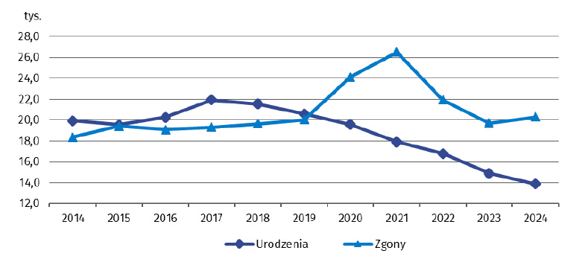
Ryc. 1 Liczba urodzeń i zgonów w ostatnich latach na terenie woj. Podkarpackiego (wg Urząd Statystyczny w Rzeszowie)
Równie istotne są zmiany w strukturze wieku. Dane BDL GUS jednoznacznie wskazują na systematyczny spadek udziału populacji w wieku przedprodukcyjnym oraz, co szczególnie ważne, w wieku produkcyjnym, przy równoczesnym szybkim wzroście odsetka osób w wieku poprodukcyjnym. Taka transformacja demograficzna może zwiększać udział grup wrażliwych w populacji narażonej na oddziaływania.
Stan zdrowia ludności województwa podkarpackiego, choć odzwierciedla ogólnokrajowe tendencje z dominacją chorób układu krążenia oraz chorób nowotworowych jako głównych przyczyn zgonów, wyróżnia się pozytywnie pod względem długości życia. Według danych GUS za 2024 rok, przeciętne trwanie życia kobiet wyniosło 83,7 roku, co stanowi najwyższą wartość w Polsce, natomiast mężczyzn 75,9 roku (drugie miejsce w kraju). Co istotne, obserwuje się zróżnicowanie terytorialne - mężczyźni w miastach (76,3 roku) żyją dłużej niż na obszarach wiejskich (75,6 roku), podczas gdy u kobiet tendencja jest odwrotna (83,8 roku na wsi wobec 83,6 roku w miastach). Mimo tych korzystnych wskaźników, nierówności w dostępie do specjalistycznej opieki zdrowotnej poza głównym ośrodkiem miejskim pozostają problemem.
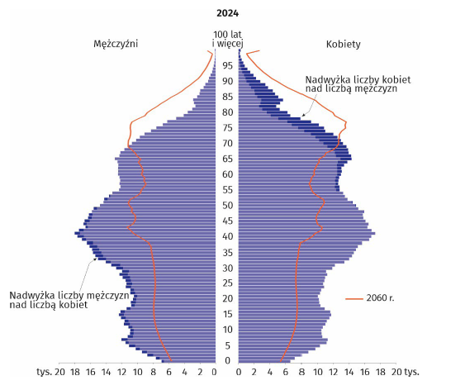
Ryc. 2 Stan ludności w woj. Podkarpackim wg płci i wieku (wg Urząd Statystyczny w Rzeszowie)
Kluczowe jest również silne zróżnicowanie przestrzenne rozmieszczenia ludności. Średnia gęstość zaludnienia, zbliżona do krajowej (ok. 117 os./km² w 2021 r.), maskuje duże dysproporcje. Obserwuje się wysoką koncentrację populacji w strefie centralnej, zwłaszcza w aglomeracji rzeszowskiej (gdzie gęstość w samym Rzeszowie wielokrotnie przewyższa średnią regionalną), przy jednocześnie bardzo niskim zaludnieniu południowych, górskich powiatów (np. bieszczadzkiego), gdzie w niektórych gminach wskaźnik spada do kilku osób na km².
Istotnym zidentyfikowanym problemem w kontekście narażenia populacji na zły stan środowiska pozostaje niska jakość powietrza atmosferycznego. Roczne oceny jakości powietrza Głównego Inspektoratu Ochrony Środowiska (dane za 2023 r.) jednoznacznie klasyfikują obie strefy województwa (strefę podkarpacką oraz strefę miasto Rzeszów) jako obszary, na których wystąpiły przekroczenia dopuszczalnych i docelowych poziomów stężeń pyłów zawieszonych PM10 i PM2.5 oraz rakotwórczego benzo(a)pirenu. Stan ten, potwierdzony w regionalnych programach ochrony powietrza, jest bezpośrednio powiązany z dominacją tzw. niskiej emisji, pochodzącej z indywidualnych, często nieefektywnych systemów grzewczych w sektorze komunalno-bytowym. Niekorzystne warunki aerosanitarne, potęgowane przez morfologię terenu (m.in. kotliny i doliny, jak Kotlina Jasielsko-Krośnieńska), stanowią bezpośrednie zagrożenie dla zdrowia publicznego.
Do pozostałych istotnych presji środowiskowych wpływających na dobrostan ludzi należy zaliczyć klimat akustyczny. Narażenie na hałas dotyczy przede wszystkim mieszkańców terenów zlokalizowanych wzdłuż głównych arterii komunikacyjnych (autostrada A4, droga ekspresowa S19, linie kolejowe) oraz w sąsiedztwie stref aktywności gospodarczej. Ponadto, wyzwaniem pozostaje niewystarczająco uporządkowana gospodarka wodno-ściekowa na terenach wiejskich i rozproszonej zabudowy, co generuje ryzyko zanieczyszczenia wód powierzchniowych i gruntowych. Synteza stanu aktualnego wskazuje zatem, że problemy związane z jakością powietrza, potwierdzone danymi pomiarowymi, stanowią główne zagrożenie środowiskowe dla zdrowia i jakości życia mieszkańców województwa podkarpackiego.

Ocena skutków wdrożenia Programu
Dokument WPROZE ma charakter ramowy i wyznacza strategiczne kierunki działań w zakresie rozwoju OZE na terenie województwa. Opisane oddziaływania na Ludzi (zdrowie, dobrobyt, narażenie na zanieczyszczenia środowiska) będą zatem efektami wtórnymi wynikającymi z konkretnych planów, uwarunkowań dla projektów inwestycyjnych, które będą realizowane zgodnie z założeniami Programu. WPROZE zakłada, że rozwój OZE winien być integralnie związany z rozwojem społeczno-gospodarczym regionu, wspierając jego konkurencyjność, stymulując innowacje oraz poprawiając jakość życia mieszkańców poprzez redukcję emisji zanieczyszczeń powietrza i ograniczenie ubóstwa energetycznego. W związku z tym, realizacja celów Programu jest ukierunkowana na osiągnięcie przeważających i trwałych korzyści dla mieszkańców regionu.
Oddziaływania pozytywne
Działania przewidziane w ramach sześciu kierunków interwencji WPROZE będą miały dominująco pozytywny wpływ na ludność województwa, głównie w konsekwencji poprawy jakości powietrza, eliminacji ubóstwa energetycznego oraz wzmocnienia bezpieczeństwa energetycznego.
Głównym pozytywnym oddziaływaniem wdrażania Programu będzie jego pośredni wpływ na zdrowie publiczne, osiągany przede wszystkim poprzez trwałą redukcję emisji zanieczyszczeń powietrza z konwencjonalnych źródeł energii w województwie. Obok konsekwencji realizacji działań kierunku I, najistotniejszy efekt zdrowotny zapewni kierunek II (transformacja systemów ciepłowniczych i ogrzewnictwa indywidualnego), który koncentruje się na wsparciu likwidacji tzw. niskiej emisji z indywidualnych źródeł ciepła, która, zgodnie z danymi GIOŚ i MZ stanowi istotny czynnik zapadania polskiego społeczeństwa na choroby układu oddechowego, sercowo-naczyniowego, nowotworów, alergii czy zaburzeń neurologicznych, zwłaszcza u dzieci i osób starszych. Działania w ramach kierunku II skutkować będą w efekcie wymianą źródeł ciepła na rozwiązania nisko- i zeroemisyjne (OZE, kogeneracja, pompy ciepła, odzysk ciepła odpadowego), co może w dalszej perspektywie poprawiać jakość powietrza i obniżać ryzyko wskazanych chorób. Ponadto, integracja działań z głęboką termomodernizacją budynków w kierunku II zwiększa ich odporność na ekstremalne temperatury (fale upałów), poprawiając komfort i bezpieczeństwo mieszkańców.
Szeroko rozumiany rozwój OZE jest kluczowym elementem wzmacniania bezpieczeństwa energetycznego i odporności regionalnej na kryzysy oraz na zjawiska ekstremalne. Działania kierunku III, czyli rozbudowa sieci oraz rozwój magazynów energii (BESS, ESP, magazyny ciepła) i systemów zarządzania popytem, są niezbędne do bezpiecznej integracji rosnącego udziału OZE i zapewnienia stabilności dostaw energii, co chroni gospodarstwa domowe przed przerwami w zasilaniu i wspiera codzienne funkcjonowanie mieszkańców. Program w kierunku I przewiduje wsparcie projektów hybrydowych, a w kierunku VI działań adaptacyjnych, które wykorzystują projekty OZE jako elementy zwiększające odporność na skutki zmian klimatu. Wielofunkcjonalne integrowanie magazynowania energii z zieloną i błękitną infrastrukturą, taką jak zbiorniki retencyjne wody deszczowej lub kanalizacja deszczowa, pomaga uzyskiwać dodatkowe efekty odpornościowe w ochronie społeczności przed skutkami zmian klimatu.
Program wyznacza kierunki działań sprzyjających podnoszeniu poziomu życia mieszkańców oraz ograniczaniu ubóstwa energetycznego poprzez wzmacnianie lokalnej odporności społeczno-gospodarczej. Działania kierunku II, dotyczące wymiany źródeł ciepła i termomodernizacji, zmniejszą długoterminowe koszty ogrzewania. Jednocześnie wzmocnią odporność gospodarstw domowych na zmiany cen paliw kopalnych. Rozwój OZE w ramach kierunków I i V może generować nowe miejsca pracy w sektorze instalacyjnym, serwisie, projektach i B+R, podnosząc kwalifikacje kadry – szczególnie ważne w regionie o niższych wynagrodzeniach i na obszarach wiejskich. Programy szkoleniowe (kierunek V) będą podnosić kwalifikacje kadr sektora energetycznego, co jest szczególnie istotne dla regionu charakteryzującego się niższymi niż przeciętne w kraju wynagrodzeniami. Działania promujące klastry energii i spółdzielnie energetyczne (kierunek IV) umożliwią MŚP, rolnikom i gospodarstwom domowym obniżenie kosztów energii i budowanie lokalnej autonomii. Wspieranie rozwoju agrofotowoltaiki i biogazowni rolniczych integruje produkcję energii z rolnictwem, dywersyfikując dochody na obszarach wiejskich. Edukacja i promocja dobrych praktyk (kierunek I, IV) rozwijają natomiast świadomość ekologiczną i akceptację społeczną. Zachęcanie do aktywnego udziału i dzielenia korzyści minimalizuje lokalne konflikty, budując wspólnotę i poprawiając samopoczucie mieszkańców.
Oddziaływania negatywne
Mimo dominująco pozytywnych oddziaływań pośrednich i wtórnych, niektóre inwestycje w OZE niosą ze sobą pewne ryzyka związane z bezpośrednią ingerencją w przestrzeń życia człowieka, uciążliwościami lokalizacyjnymi i ekspozycją na emisje. Widząc ten problem WPROZE zakłada znaczącą minimalizację tych ryzyk już na etapie planowania przez uwzględnienie szeregu wykluczeń i ograniczeń przestrzennych opisanych w uwarunkowaniach rozwoju potencjału OZE w województwie.
Rozwój instalacji OZE, będący konsekwencją działań w kierunkach I, II, III, IV i V może generować bezpośrednie i pośrednie oddziaływania na otoczenie związane przede wszystkim z procesem inwestycyjnym (np. hałas i emisje z transportu podczas procesu budowlanego, przekształcenia krajobrazu, itp.) potencjalnie stanowiąc czasowe uciążliwości dla mieszkańców sąsiadujących terenów. Rozwój biogazowniami będący konsekwencją wsparcia w ramach kierunku IV może powodować lokalne emisje odorów czy ścieków, wpływając na jakość powietrza czy wody w otoczeniu terenów zamieszkałych. W przypadku poważnej awarii bateryjnych magazynów energii (BESS), wsparcie rozwoju których zakłada kierunek III, w zależności od wykorzystywanej w nich technologii może dojść do uwolnienia groźnych związków chemicznych, narażając środowisko na zanieczyszczenie. W regionie o wysokich walorach przyrodniczych i krajobrazowych, jakim jest podkarpacie, duże instalacje mogą prowadzić do konfliktów z lokalnymi społecznościami (tzw. syndrom NIMBY), spadkiem wartości nieruchomości czy pogorszeniem estetyki krajobrazu. Intensywny rozwój może także zakłócać ekosystemy (fragmentacja siedlisk), pośrednio obniżając dobrobyt społeczności lokalnych. Wysokie koszty początkowe inwestycji (np. w pompy ciepła czy termomodernizacja będących efektem kierunku II) mogą obciążyć budżety gospodarstw domowych, a brak pełnego uwzględnienia barier może wykluczać najuboższe gospodarstwa, pogłębiając nierówności społeczne.
Jak już wcześniej wskazano, WPROZE już na etapie opracowania uwzględnił szereg działań minimalizujących ryzyko oddziaływań rozwoju OZE na ludzi, opartych na analizie uwarunkowań klimatycznych i przestrzennych, w szczególności ścisłe planowanie przestrzenne (w tym uwzględnienie wyników analiz w aktualizacjach MPZP/POG/PZPW), lokalizacja inwestycji OZE poza terenami wykluczeń, a także zabezpieczenie sieci przed ekstremami w oparciu o wytyczne projektowe uwzględniające ryzyka klimatyczne.​ Propozycje do uwzględnienia w kolejnych etapach realizacji, w szczególności w wyniku wniosków Prognozy OOŚ, obejmują ograniczanie ryzyka emisji hałasu i konfliktów społecznych dzięki wczesnej partycypacji społecznej oraz transparentnym zasadom współdzielenia korzyści (np. udziały prosumenckie), zmniejszanie ryzyka technologicznego przez wybór bezpiecznych technologii bateryjnych (BESS) i inwestycje w nowoczesne systemy biogazowe, a także ukierunkowanie na sprawiedliwą transformację energetyczną poprzez integrację z lokalnymi klastrami energii i wsparcie słabszych gmin. WPROZE jako dokument ukierunkowany jest na sprawiedliwą i bezpieczną transformację energetyczną województwa, a analiza jego celów i kierunków działań pokazuje, że korzyści zdecydowanie przeważają nad ryzykami.

Bioróżnorodność (różnorodność biologiczna, rośliny, zwierzęta)

Stan aktualny oraz istniejące problemy
Cechą charakterystyczną województwa podkarpackiego są rozległe kompleksy leśne oraz duży udział powierzchni objętej powierzchniowymi formami ochrony przyrody.
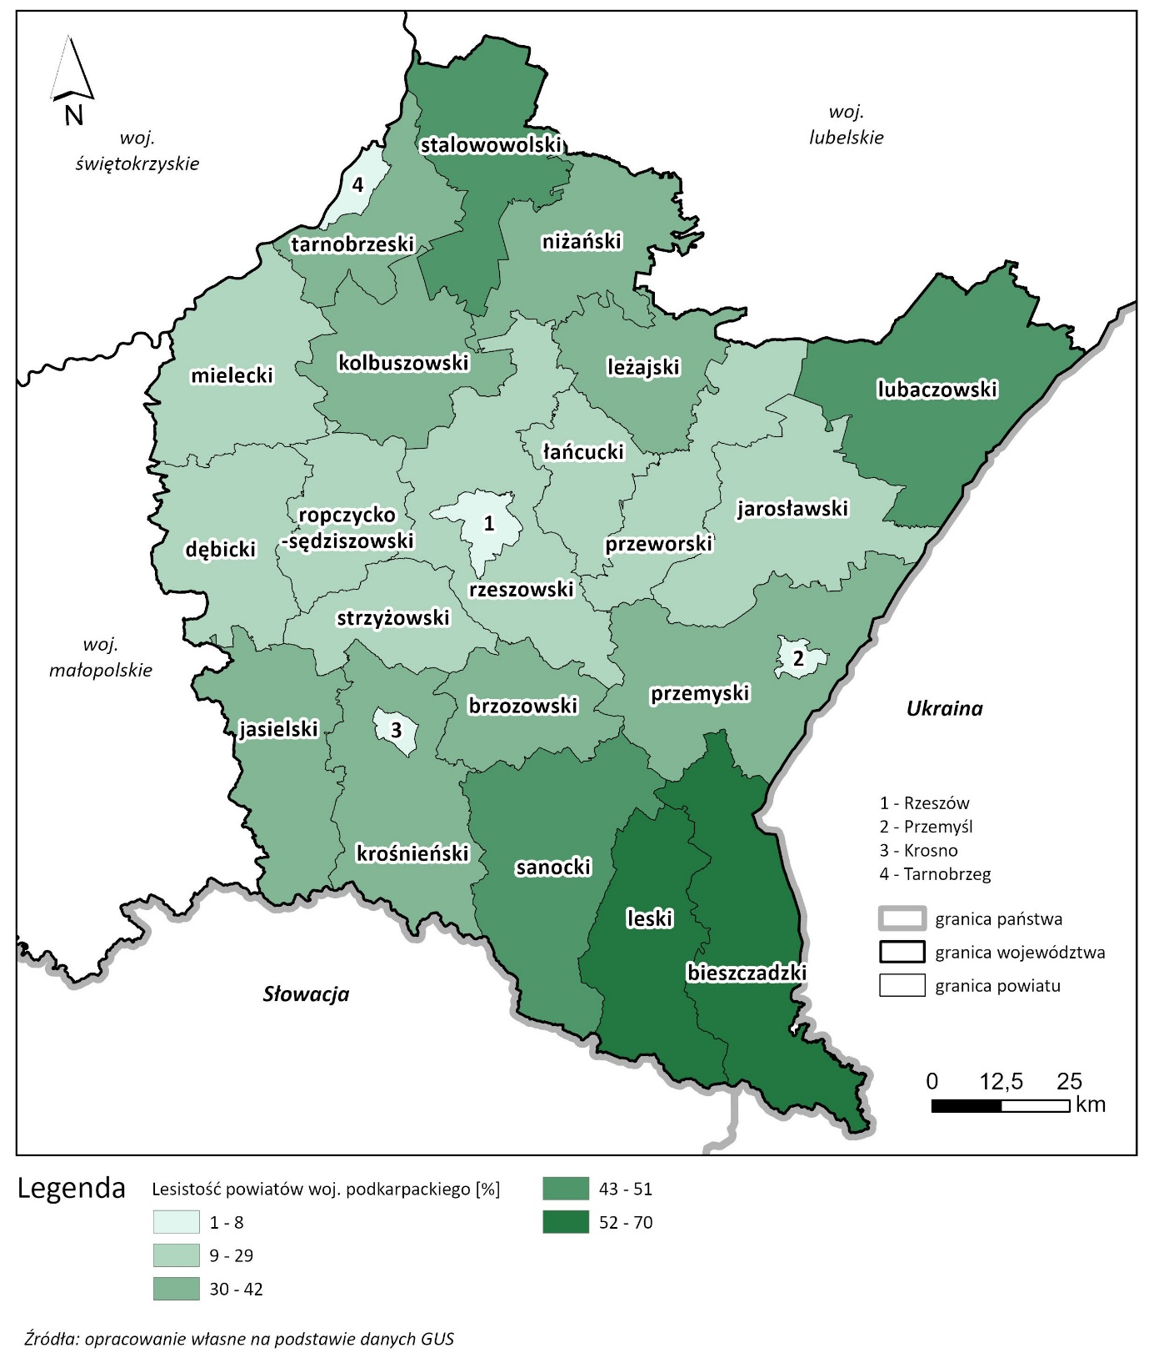
Ryc. 3 Mapa lesistości województwa podkarpackiego z podziałem na powiaty
Największe kompleksy leśne znajdują się na terenach górskich w południowej części województwa oraz w Kotlinie Sandomierskiej. Wysoką lesistością wyróżnia się także Pogórze Przemyskie. Według stanu na dzień 31 stycznia 2023 roku powierzchnia lasów na terenie województwa podkarpackiego wynosiła 683 892 ha. Lesistość województwa w 2023 roku wynosiła 38,3% i była wyższa niż średnia dla Polski (29,6%). Województwo podkarpackie zajmowało 2 miejsce w kraju pod względem wskaźnika lesistości. Największą lesistością charakteryzuje się powiat bieszczadzki (70%) oraz powiat leski (69%), najmniejszą - powiat Krosno (1%). Na terenie województwa, ustanowiono 2 leśne kompleksy promocyjne: LKP Lasy Bieszczadzkie oraz LKP Lasy Birczańskie.
Województwo podkarpackie jest obszarem o wyjątkowych walorach przyrodniczych, przez co blisko połowę jego powierzchni stanowią tereny prawnie chronione. Pod tym względem Podkarpacie zajmuje 4 miejsce wśród województw. Wśród chronionych gatunków roślin stwierdzono występowanie około 50 gatunków ujętych w Polskiej czerwonej księdze roślin, w tym 14 gatunków mających jedyne naturalne stanowiska w Podkarpackiem. Bogactwo przyrodnicze Podkarpacia to również zróżnicowana gatunkowo fauna, z jedyną w Polsce górską populacją żubra. Natomiast ryś, żbik i wilk mają tutaj swoje główne ostoje, a niedźwiedź brunatny najliczniejszą populację w Polsce. W 2024 r. na terenie województwa podkarpackiego bytowało 775 żubrów (drugie miejsce wśród województw) oraz najwięcej wśród województw niedźwiedzi - 339 sztuk, wilków - 1396 i rysi - 334 sztuki. Ponadto najliczniejszą i najważniejszą w Polsce ostoję ma tutaj orzeł przedni, a orlik krzykliwy znaczącą populację w skali Polski.
System obszarowych i indywidualnych form ochrony przyrody w granicach województwa podkarpackiego tworzą: dwa parki narodowe (Bieszczadzki PN oraz Magurski PN), 105 rezerwatów przyrody, 10 parków krajobrazowych, 13 obszarów chronionego krajobrazu oraz 64 obszary Natura 2000 (8 obszarów specjalnej ochrony ptaków oraz 56 specjalnych obszarów ochrony siedlisk). Ponadto proponowany jest nowy obszar mający znaczenie dla Wspólnoty PLH180056 pod nazwą Tunel w Szklarach. W oparciu o uchwałę Nr 7 Rady Ministrów z dnia 24 stycznia 2025 r. w sprawie wyrażenia zgody na przekazanie Komisji Europejskiej dokumentu "Lista zmian w sieci obszarów Natura 2000" (M. P. poz. 87) propozycja powstania obszaru została przekazana do Komisji Europejskiej. Należy w tym miejscu zaznaczyć, że dla terenów proponowanych do włączenia w granice obszaru zastosowanie ma art. 33 ustawy o ochronie przyrody. Spośród indywidualnych form ochrony przyrody na terenie województwa występuje: 2008 pomników przyrody, 28 stanowisk dokumentacyjnych, 390 użytków ekologicznych oraz 11 zespołów przyrodniczo-krajobrazowych. Ponadto cenny fragment Puszczy Karpackiej na terenie Pogórza Przemyskiego i Gór Słonnych postulowany jest do objęcia ochroną jako Turnicki Park Narodowy. Początki idei ochrony obszaru projektowanego Turnickiego Parku Narodowego sięgają okresu dwudziestolecia międzywojennego.
Zestawienie aktualnej liczby obszarów chronionych wraz z udziałem procentowym w powierzchni województwa przedstawiono w poniższej tabeli.
Tab. 2 Liczba obszarów chronionych na terenie województwa
Lp. | Forma ochrony przyrody | Liczba
1 | Parki narodowe | 2
2 | Rezerwaty przyrody | 105
3 | Parki krajobrazowe | 10
4 | Obszary chronionego krajobrazu | 13
5 | Natura 2000 Specjalne obszary ochrony siedlisk (SOO) | 56
6 | Natura 2000 Obszary specjalnej ochrony ptaków (OSO) | 8
7 | Pomniki przyrody | 2008
8 | Stanowiska dokumentacyjne | 28
9 | Użytki ekologiczne | 390
10 | Zespoły przyrodniczo - krajobrazowe | 11
Źródło: http://crfop.gdos.gov.pl/ dostęp 25.08.2025 r.
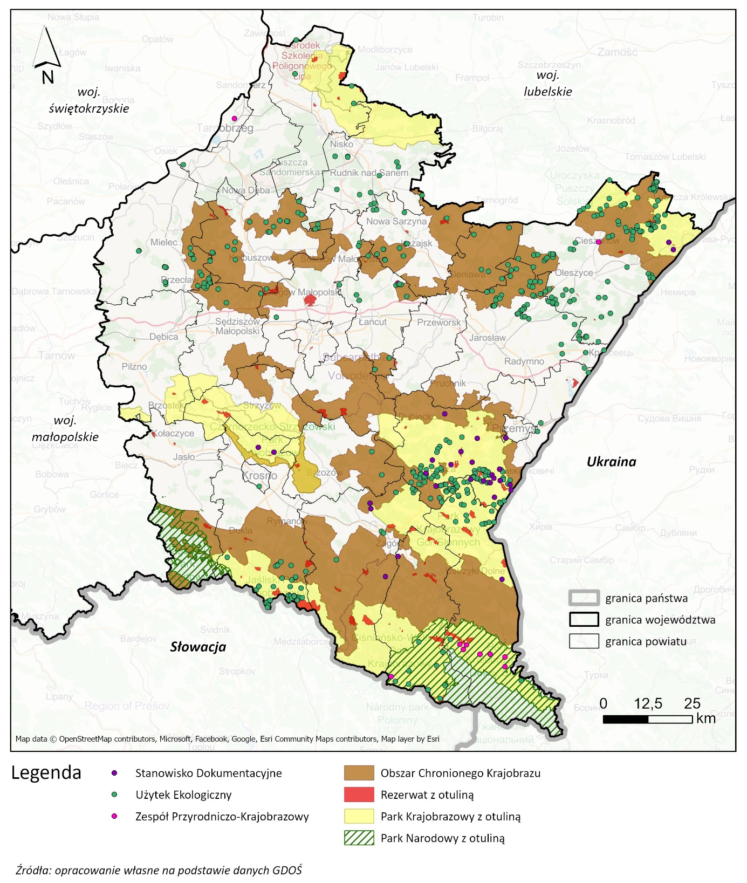
Ryc. 4 Główne formy ochrony przyrody na terenie województwa podkarpackiego
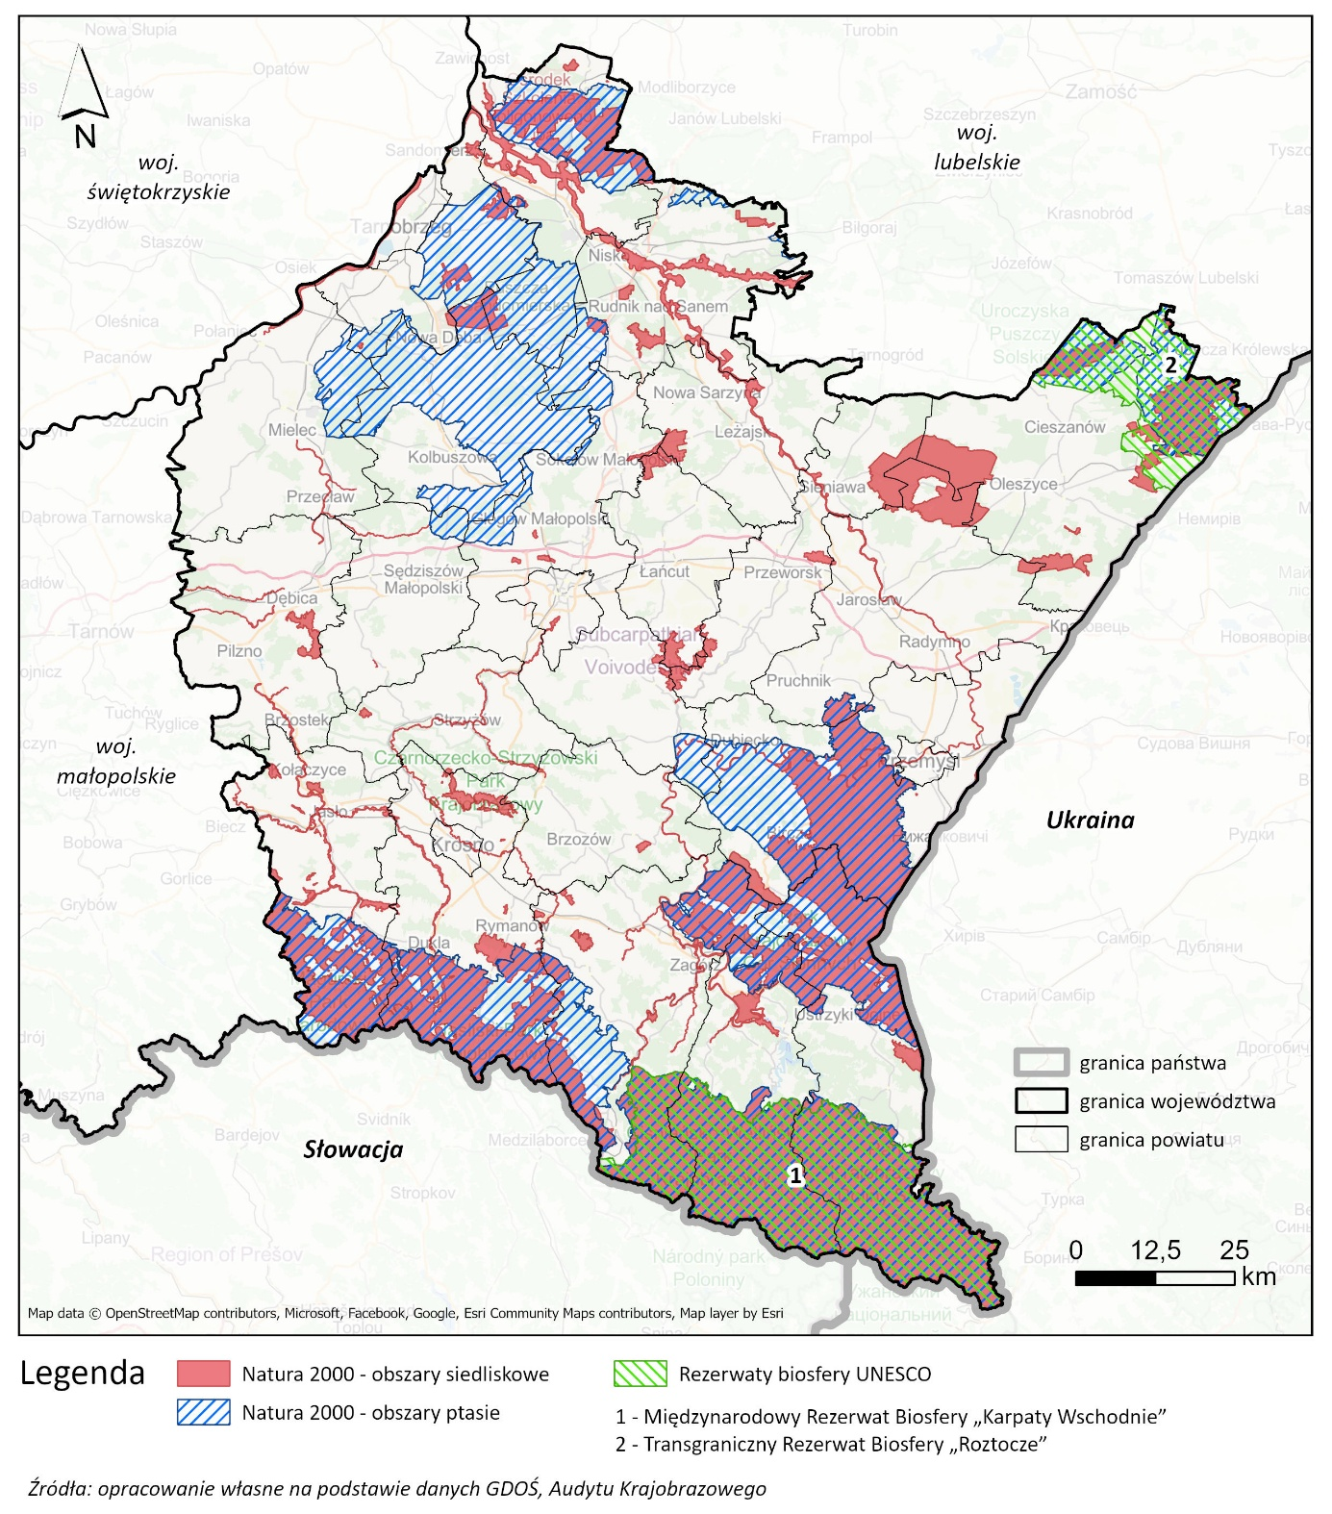
Ryc. 5 Główne formy ochrony przyrody na terenie województwa podkarpackiego - Natura 2000 i Rezerwaty biosfery UNESCO
Najwięcej terenów objętych prawną ochroną przyrody występuje w południowej i południowo-wschodniej części województwa oraz w północnej i północno-wschodniej części na pograniczu z województwem lubelskim. Udział obszarów chronionych najwyższy jest w powiecie bieszczadzkim, w którym sięga 100% powierzchni. Do pozostałych powiatów, których powierzchnia chroniona jest bardzo wysoka należą powiaty leski i sanocki. Powiatami, w których udział powierzchni chronionej jest najniższy są: jarosławski, łańcucki, mielecki, Rzeszów, Przemyśl, Krosno.
Część obszarów chronionych w województwie objęta została ochroną w ramach międzynarodowego programu "Człowiek i Biosfera" (MAB) jako Rezerwaty Biosfery UNESCO. Są to:
- Międzynarodowy Rezerwat Biosfery „Karpaty Wschodnie”. Powstał on w 1992 r. i obejmuje sąsiadujące ze sobą tereny na pograniczu Polski, Słowacji i Ukrainy. Aktualnie po polskiej stronie w skład rezerwatu wchodzą: Bieszczadzki Park Narodowy i będące jego otuliną Parki Krajobrazowe - Ciśniańsko-Wetliński i Doliny Sanu. Na Słowacji do rezerwatu włączono Park Narodowy Połoniny z częścią dawnego obszaru chronionego Karpaty Wschodnie, zaś na Ukrainie Użański Park Narodowy i Nadsański Park Krajobrazowy;
- Transgraniczny Rezerwat Biosfery „Roztocze”. Został utworzony w 2019 r. i obejmuje obszary Roztocza w Polsce oraz funkcjonujący od 2011 r. krajowy Rezerwat Biosfery „Roztochya” w Ukrainie. Administracyjnie TRB „Roztocze” w granicach państwa polskiego zlokalizowany jest w woj. lubelskim i podkarpackim obejmując swoim zasięgiem powiaty: janowski, zamojski, biłgorajski, tomaszowski i lubaczowski w woj. podkarpackim. Po stronie ukraińskiej w skład TRB wchodzi część powiatu żółkiewskiego, jaworowskiego i lwowskiego. Po polskiej stronie w skład rezerwatu wchodzą: Roztoczański Park Narodowy, Krasnobrodzki Park Krajobrazowy, Park Krajobrazowy Puszczy Solskiej, Południoworoztoczański Park Krajobrazowy, Szczebrzeszyński Park Krajobrazowy.
Ponadto 28 lipca 2021 roku buczyny o charakterze pierwotnym Bieszczadzkiego Parku Narodowego, stały się częścią seryjnego wpisu listy światowego dziedzictwa UNESCO "Pradawne i pierwotne lasy bukowe Karpat i innych regionów Europy”. Jest to seryjny ponadnarodowy obiekt, położony na terenie 18 państw: Albanii, Austrii, Belgii, Bośni i Hercegowiny, Bułgarii, Chorwacji, Czech, Francji, Hiszpanii, Macedonii Północnej, Niemiec, Polski, Rumunii, Słowacji, Słowenii, Szwajcarii, Ukrainy i Włoch. Obejmuje 94 części składowe (obszary), w tym 4 na terenie Bieszczadzkiego Parku Narodowego w Polsce. Są to: Połonina Wetlińska i Smerek, Pasmo Graniczne i Dolina Górnej Solinki, dolina potoku Terebowiec oraz dolina potoku Wołosatka.
Bardzo istotnym przyrodniczym uwarunkowaniem możliwości rozwoju energetyki wiatrowej na terenie województwa podkarpackiego jest występowanie obszarów szczególnie ważnych dla ochrony ptaków i ich siedlisk - ostoje ptaków IBA (Important Bird Areas). Obszary te stanowią miejsca występowania rzadkich, zagrożonych gatunków ptaków, gatunków o ograniczonym zasięgu oraz miejsca, gdzie ptaki przelotne i zimujące występują w dużych koncentracjach. Są to tereny o najwyższym priorytecie ochronnym, a na terenie Unii Europejskiej stanowią obszary referencyjne dla tworzenia obszarów ptasich Natura 2000. W Polsce ostoje IBA są miejscami licznego występowania gatunków zagrożonych w skali globalnej i regionalnej. Aż 102 ostoje (58%) zostały wytypowane m.in. ze względu na liczne występowanie gatunków zagrożonych w skali globalnej. Na terenie województwa podkarpackiego znajduje się 11 ostoi IBA (PL109 Lasy Janowskie, PL110 Puszcza Solska, PL111 Roztocze, PL143 Dolina Dolnego Sanu, PL152 Lasy Sieniawskie, PL163 Puszcza Sandomierska, PL166 Świętokrzyska Dolina Wisły, PL135 Pogórze Przemyskie, PL136 Góry Słonne, PL137 Bieszczady, PL127 Beskid Niski). Osiem z nich zostało uznanych za obszary specjalnej ochrony ptaków Natura 2000, pozostałe trzy (PL152 Lasy Sieniawskie, PL143 Dolina Dolnego Sanu, PL166 Świętokrzyska Dolina Wisły) mają status obszarów proponowanych, które także powinny znaleźć się w sieci Natura 2000.
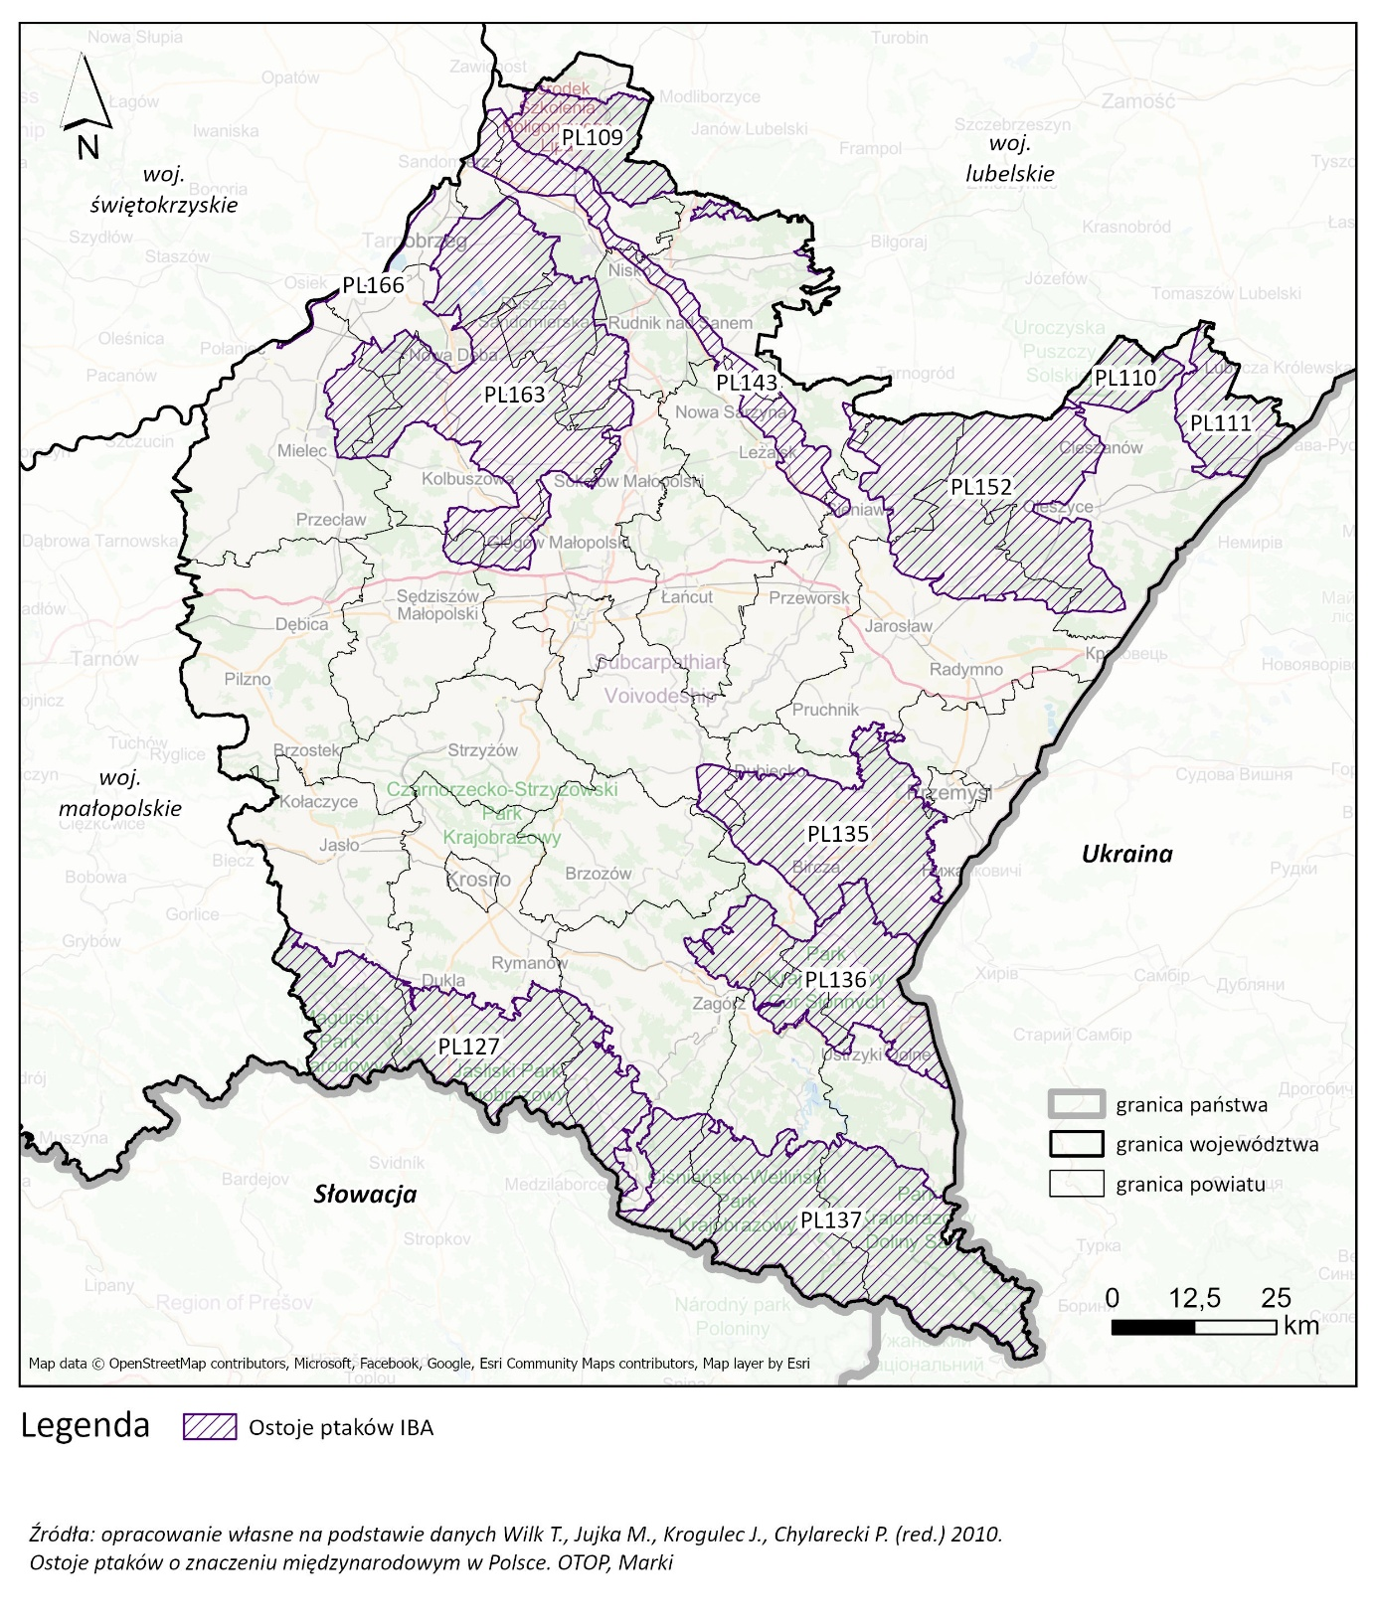
Ryc. 6. Ostoje ptaków IBA (Important Bird Areas) na terenie województwa podkarpackiego

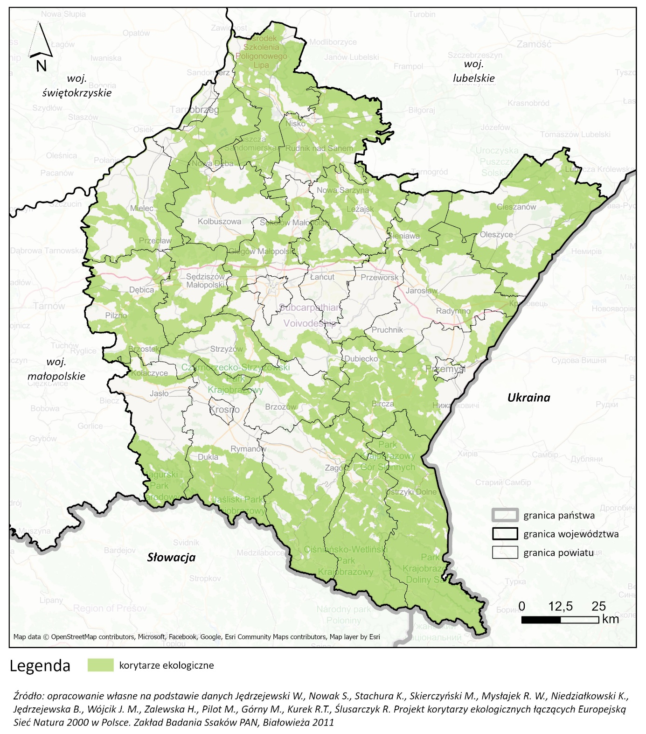
Ryc. 7 Korytarze ekologiczne na terenie województwa podkarpackiego
Dla prawidłowego funkcjonowania obszarów chronionych niezbędne jest zachowanie połączeń między poszczególnymi obszarami. Służą temu korytarze ekologiczne. Zgodnie z definicją zawartą w ustawie z dnia 16 kwietnia 2004 r. o ochronie przyrody, korytarz ekologiczny to obszar umożliwiający migrację roślin, zwierząt lub grzybów. Najbardziej aktualną i kompleksową koncepcją korytarzy ekologicznych jest Mapa korytarzy ekologicznych opracowana w 2011 r.. Wyróżnia ona 7 korytarzy głównych [Korytarz Północny (KPn), Korytarz Północno-Centralny (KPnC), Korytarz Południowo-Centralny (KPdC), Korytarz Zachodni (KZ), Korytarz Wschodni (KW), Korytarz Południowy (KPd) oraz Korytarz Karpacki (KK)], których rolą jest zapewnienie łączności ekologicznej w skali całego kraju oraz włączenie obszaru Polski w paneuropejską sieć ekologiczną oraz korytarze uzupełniające, które łączą obszary siedliskowe położone wewnątrz kraju z korytarzami głównymi. Według opisanej wyżej koncepcji korytarzy ekologicznych łączących Europejską Sieć Natura 2000 w Polsce, przez obszar województwa podkarpackiego przebiega sieć korytarzy ekologicznych wchodzących w skład:
- Korytarza Południowego (KPd), który biegnie od Bieszczadów poprzez Góry Słonne, Pogórze Przemyskie, Pogórze Dynowskie, parki krajobrazowe: Czarnorzecko-Strzyżowski, Pasma Brzanki, Ciężkowicko-Rożnowski i Wiśnicko-Lipnicki, następnie przechodzi przez Beskid Wyspowy, Gorce, Beskid Makowski, Beskid Żywiecki, Beskid Śląski, Pogórze Śląskie, lasami wokół zbiornika Goczałkowickiego, Lasy Pszczyńsko-Kobiórskie, aż do Lasów Rudzkich;
- Korytarza Karpackiego (KK) - przebiegającego przez Bieszczady, Beskid Niski, Beskid Sądecki, Pieniny aż do Tatr. Na całej swojej długości łączy się z częściami Karpat leżącymi po stronie ukraińskiej i słowackiej;
- oraz Korytarza Południowo-Centralnego (KPdC), który łączy Roztocze z Lasami Janowskimi, Puszczą Sandomierską i Świętokrzyską, Przedborskim Parkiem Krajobrazowym, Załęczańskim Parkiem Krajobrazowym, schodzi do Lasów Lublinieckich i Borów Stobrawskich, sięgając do Lasów Milickich, Doliny Baryczy i Borów Dolnośląskich.
Z punktu widzenia możliwości rozwoju OZE (w zakresie energetyki wodnej) na terenie województwa podkarpackiego jest także występowanie rzek stanowiących obszary przeznaczone do ochrony ryb dwuśrodowiskowych wskazanych w rozporządzeniu Ministra Rolnictwa i Rozwoju Wsi z dnia 6 maja 2021 r. w sprawie określenia gatunków zwierząt wodnych o znaczeniu gospodarczym oraz obszarów przeznaczonych do ochrony tych gatunków (DZ.U. poz. 896). Jako gatunki „o znaczeniu gospodarczym” wskazano w rozporządzeniu dwa gatunki ryb: troć wędrowną i węgorza. Jako „obszary do ochrony troci” w granicach województwa podkarpackiego wskazano następujące rzeki:
- Wisła od ujścia do Soły,
- Wisłoka od ujścia do zapory w Krempnej,
- Ropa od ujścia do zapory zbiornika Klimkówka,
- Jasiołka na całej długości,
- Wisłok od ujścia do zapory zbiornika Besko,
- San od ujścia do zapory zbiornika Myczkowce,
- Tanew na całej długości.
Ustawa Prawo Wodne wymaga, dla wskazanych wód, „zapewnienia efektywnej migracji gatunków zwierząt wodnych o znaczeniu gospodarczym, w tym ryb dwuśrodowiskowych”, a norma ta stała się jednym z tzw. celów środowiskowych dla obszarów chronionych. Ponadto Prawo Wodne wymaga przeprowadzenia „weryfikacji wpływu istniejących urządzeń wodnych i udzielonych zgód wodnoprawnych mających negatywny wpływ na warunki bytowania i wędrówki gatunków zwierząt wodnych o znaczeniu gospodarczym w celu przywrócenia swobodnego i bezpiecznego dostępu tych gatunków zwierząt do miejsc ich tarła i odrostu oraz zachowania i odtworzenia tych miejsc”.
Wskazane wyżej rzeki są w większości objęte także ochroną jako specjalne obszary ochrony Natura 2000, wyznaczone na terenie województwa podkarpackiego m.in. dla ochrony ichtiofauny.
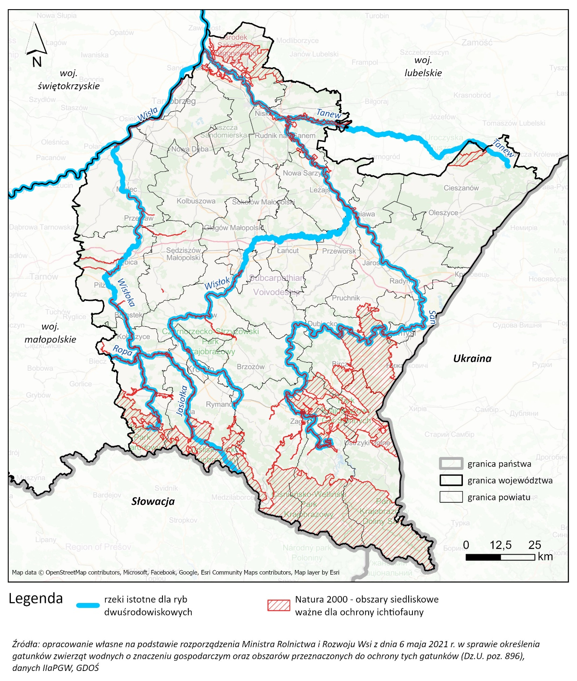
Ryc. 8 Rzeki istotne dla ryb dwuśrodowiskowych oraz obszary Natura 2000 ważne dla ochrony ichtiofauny
W tabeli poniżej przedstawiono wykaz tych obszarów.
Tab. 3 Wykaz specjalnych obszarów ochrony Natura 2000 na ternie województwa podkarpackiego istotnych dla ochrony ryb i minogów
Lp. | Kod obszaru | Nazwa obszaru
1. | PLH180013 | Ostoja Góry Słonne
2. | PLH180014 | Ostoja Jaśliska
3. | PLH180001 | Ostoja Magurska
4. | PLC180001 | Bieszczady
5. | PLH060034 | Uroczyska Puszczy Solskiej
6. | PLH060031 | Uroczyska Lasów Janowskich
7. | PLH180011 | Jasiołka
8. | PLH180007 | Rzeka San
9. | PLH180021 | Dorzecze Górnego Sanu
10. | PLH180030 | Wisłok Środkowy z Dopływami
11. | PLH180045 | Sanisko w Bykowcach
12. | PLH180053 | Dolna Wisłoka z Dopływami
13. | PLH180012 | Ostoja Przemyska
14. | PLH060097 | Dolina Dolnej Tanwi
15. | PLH180020 | Dolina Dolnego Sanu
16. | PLH180049 | Tarnobrzeska Dolina Wisły
17. | PLH180052 | Wisłoka z dopływami
Główne problemy w kontekście rozwoju OZE
Rozwój odnawialnych źródeł energii w Polsce i UE stanowi jeden z kluczowych elementów transformacji energetycznej, której celem jest redukcja emisji gazów cieplarnianych, poprawa jakości powietrza i zwiększenie bezpieczeństwa energetycznego kraju. Jednocześnie coraz większa liczba inwestycji w farmy wiatrowe, fotowoltaiczne, biogazownie czy małe elektrownie wodne wiąże się z istotnymi wyzwaniami dla ochrony przyrody i różnorodności biologicznej. Według danych Europejskiej Agencji Środowiska, stan 81% siedlisk przyrodniczych i 63% chronionych na terenie Unii Europejskiej gatunków jest niewłaściwy lub zły. W tej sytuacji konieczne staje się podjęcie aktywnych działań naprawczych nie tylko skierowanych na poprawę stanu siedlisk przyrodniczych czy siedlisk gatunków, lecz szerzej - zmierzających do odbudowy całych ekosystemów. Odpowiedzią na tą sytuację jest Nature Restoration Law czyli rozporządzenie Parlamentu Europejskiego i Rady w sprawie odbudowy zasobów przyrodniczych, które weszło w życie 18 sierpnia 2024 roku. Obowiązuje ono na terenie całej Unii Europejskiej i ma na celu odtworzenie oraz ochronę zniszczonych ekosystemów.
W tej sytuacji nie można pominąć problemu ochrony różnorodności biologicznej w kontekście rozwoju OZE. Co więcej, należy pamiętać, że NRL i rozwój OZE to elementy tej samej strategii: walki ze zmianami klimatu.
Najważniejszym obecnie problemem na linii OZE - ochrona różnorodności biologicznej jest presja przestrzenna i wynikające z niej konflikty lokalizacyjne. W Polsce nadal brakuje kompleksowego planowania przestrzennego, które w odpowiedni sposób wykluczałoby lokalizowanie inwestycji w bezpośrednim sąsiedztwie obszarów chronionych. Jedynie w przypadku farm wiatrowych podjęto próbę uregulowania tego zagadnienia , określając formy ochrony przyrody, na terenie których obowiązuje zakaz lokalizowania tego typu inwestycji oraz wyznaczając minimalne odległości lokalizacyjne od niektórych form ochrony przyrody.
Instalacje OZE (farmy PV oraz farmy wiatrowe) zajmują rozległe powierzchnie, co prowadzi do przekształceń krajobrazu i ingerencji w cenne przyrodniczo obszary, w tym korytarze ekologiczne oraz siedliska gatunków chronionych. Jak wskazują Dubicka-Czechowska i in. (2024) wraz z rozwojem naziemnych farm fotowoltaicznych w Polsce kurczą się tereny łatwo dostępne dla inwestorów z odpowiednią infrastrukturą przyłączeniową do sieci elektroenergetycznej. W związku z tym coraz bardziej rośnie presja na wykorzystywanie terenów objętych różnymi formami ochrony na potrzeby budowy farm fotowoltaicznych. Skutkiem braku regulacji dotyczących budowy farm PV są próby lokalizowania ich na obszarach objętych ochroną. Jednymi z takich przykładów w ostatnich latach są: próba realizacji kontrowersyjnej inwestycji w Białowieży na terenie Polany Białowieskiej, w otulinie Białowieskiego Parku Narodowego, wielkopowierzchniowa farma na Pogórzu Izerskim w obszarze Natura 2000 czy plany lokalizacji 3 wielkopowierzchniowych farm fotowoltaicznych na Pogórzu Przemyskim w otulinie projektowanego Turnickiego Parku Narodowego.
Skalę problemu widać szczególnie w województwie warmińsko-mazurskim, gdzie właściciele gospodarstw agroturystycznych wyrażają zaniepokojenie skalą planowanych inwestycji, obawiając się wpływu farm fotowoltaicznych na prowadzenie swoich działalności. W związku z tym skierowali interpelacje do ministra rozwoju i technologii, zwracając uwagę na fakt, że elektrownie fotowoltaiczne budowane są obecnie masowo na terenach wiejskich bez przestrzegania żadnych zasad, co silnie ingeruje w życie ludzi na wsi i niszczy krajobraz, powodując dewastację przyrody i rolnictwa na dużą skalę.
Jak wskazują autorzy opracowania „Zielony potencjał: Fotowoltaika przykładem energetyki odnawialnej wspierającej różnorodność biologiczną” (Dubicka-Czechowska i in. 2024), lokalizacja farm fotowoltaicznych musi być dogłębnie przeanalizowana pod kątem występującej bioróżnorodności, a szczególnie pod względem istniejących form ochrony przyrody. Konieczne jest upewnienie się, że tereny poza obszarami chronionymi zostały wyczerpane. Priorytetem powinno być lokalizowane farm PV na obszarach już zdegradowanych lub mocno przekształconych przez człowieka, takich jak: pobocza dróg ekspresowych i autostrad, tereny byłych poligonów lub infrastruktury wojskowej, hałdy pogórnicze czy zrekultywowane składowiska odpadów. Zainwestowanie terenów użytkowanych rolniczo, szczególnie na klasach ziem IV-VI, takich jak np. nieużytki, wielkopowierzchniowe uprawy monokultur agrarnych powinno być rozpatrywane w drugiej kolejności . Natomiast lokalizowanie farm PV na łąkach, murawach, torfowiskach będzie zawsze szkodliwe dla przyrody.
Do poważnych wyzwań związanych z rozwojem OZE należy także rosnąca fragmentacja krajobrazu spowodowana nie tylko samymi instalacjami, lecz również infrastrukturą towarzyszącą - drogami dojazdowymi i liniami przesyłowymi. Utrudnia to migrację wielu gatunków i prowadzi do utraty spójności przestrzeni przyrodniczej. Problem potęguje niedoskonałość procedur oceny oddziaływania na środowisko, które często nie uwzględniają kumulacji skutków wielu inwestycji realizowanych w jednym regionie. W konsekwencji część projektów jest niedoszacowana pod względem wpływu na obszary Natura 2000 czy inne formy ochrony przyrody, co prowadzi do konfliktów społecznych i prawnych.
Znaczące oddziaływania na faunę i florę obserwuje się w szczególności w przypadku elektrowni wiatrowych i wodnych. Turbiny wiatrowe stwarzają zagrożenie kolizji dla ptaków i nietoperzy, zwłaszcza na trasach migracyjnych i w pobliżu żerowisk. Z kolei małe elektrownie wodne, mimo że często postrzegane są jako przyjazna środowisku alternatywa dla dużych zapór, mogą poważnie zaburzać naturalną dynamikę rzek. Regulacja koryt rzecznych, budowa progów i piętrzeń prowadzi do fragmentacji siedlisk wodnych, ograniczenia migracji ryb i innych organizmów oraz zmiany reżimu hydrologicznego, co w konsekwencji obniża różnorodność biologiczną ekosystemów rzecznych. Ponadto odcinki rzek, które mają uzasadniony ekonomicznie potencjał hydroenergetyczny, a na których nie zlokalizowano dotąd elektrowni wodnych, najczęściej podlegają różnym rygorom ochronnym wynikającym z dyrektywy ptasiej i siedliskowej oraz RDW. Zatem analizując perspektywiczne lokalizacje nowych inwestycji należy kompleksowo rozpatrywać ich skutki środowiskowe: przekształcenie nie tylko koryta rzeki, ale całej doliny, oddziaływanie na siedliska i gatunki występujące w znacznym oddaleniu od lokalizacji inwestycji (np. tarliska, obszary podchowu narybku gatunków wędrownych czy zimowiska ryb), a na końcu także środowiskowe koszty likwidacji przedsięwzięć. Jednym z warunków dla realizacji nowych przedsięwzięć powinna być lokalizacja ich na już istniejących piętrzeniach.
Również farmy fotowoltaiczne, jeśli są niewłaściwie zlokalizowane, mogą przyczyniać się do fragmentacji siedlisk lądowych, a duże instalacje powodują zmiany w stosunkach wodnych i ograniczenie retencji glebowej. Natomiast biogazownie i towarzyszące im uprawy roślin energetycznych, chociaż wpisują się w ideę gospodarki o obiegu zamkniętym, sprzyjają niekiedy uproszczeniu krajobrazu rolniczego, co negatywnie wpływa na bioróżnorodność.
Warto podkreślić także społeczny wymiar problemu. Często brak odpowiednich konsultacji ze społecznościami lokalnymi rodzi opór wobec inwestycji, zwłaszcza w miejscach o wysokich walorach krajobrazowych i przyrodniczych. Napięcie między koniecznością przeciwdziałania kryzysowi klimatycznemu a ochroną lokalnych ekosystemów oraz interesami społeczności staje się coraz bardziej widoczne.
Podsumowując, rozwój odnawialnych źródeł energii nie może odbywać się kosztem cennych elementów przyrody. Kluczowym wyzwaniem pozostaje koordynacja systemu planowania przestrzennego i oceny oddziaływań, która w sposób rzetelny i kompleksowy uwzględni potrzeby ochrony różnorodności biologicznej w procesie inwestycyjnym. W przypadku małych elektrowni wodnych oznacza to konieczność lokalizowania ich wyłącznie w miejscach już przekształconych, takich jak istniejące jazy czy stopnie wodne, z równoczesnym stosowaniem rozwiązań umożliwiających migrację organizmów wodnych. W odniesieniu do farm wiatrowych i fotowoltaicznych niezbędne jest wykluczanie obszarów cennych przyrodniczo i zachowanie ciągłości korytarzy ekologicznych. Tylko w ten sposób transformacja energetyczna może stać się procesem, który nie tylko ograniczy emisje gazów cieplarnianych, ale również wesprze zrównoważony rozwój i ochronę zasobów przyrodniczych.

Ocena skutków wdrożenia Programu
Kierunek I, obejmujący wsparcie rozwoju mocy wytwórczych energii z odnawialnych źródeł energii w elektroenergetyce, stanowi jedno z kluczowych działań WPROZE i zakłada działania w otoczeniu prawno-strategicznym pozwalające na intensyfikację budowy instalacji OZE w latach 2026–2030. Jego realizacja wiąże się zarówno z potencjalnie korzystnymi, jak i negatywnymi skutkami dla środowiska przyrodniczego, których charakter zależeć będzie ostatecznie od rodzaju technologii, lokalizacji inwestycji, przyjętych kryteriów planistycznych oraz sposobu wdrażania systemu obszarów przyspieszonego rozwoju OZE (OPRO). Zakładany w kierunku mechanizm wyznaczania takich obszarów, oparty na diagnozie przyrodniczej WPROZE oraz krajowych mapach potencjału, z jednej strony umożliwia ograniczenie konfliktów środowiskowych, a z drugiej - przy niewłaściwym zastosowaniu - może prowadzić do koncentracji inwestycji na terenach, które pełnią istotne funkcje ekologiczne.
Realizacja kierunku I może też generować szereg pozytywnych oddziaływań, głównie o charakterze pośrednim i długoterminowym. Wzrost udziału energii odnawialnej w miksie elektroenergetycznym prowadzi do zmniejszenia emisji zanieczyszczeń powietrza oraz gazów cieplarnianych, co w dłuższej perspektywie sprzyja redukcji stresu środowiskowego wywieranego na siedliska i gatunki. Ograniczenie depozycji związków azotu i siarki, zmniejszenie eutrofizacji i zakwaszenia oraz poprawa jakości powietrza wpływają korzystnie na różnorodność biologiczną, szczególnie ekosystemów leśnych, łąkowych oraz wodnych. Ponadto rozwój projektów hybrydowych oraz magazynów energii, promowany w ramach kierunku, może zmniejszać presję inwestycyjną poprzez efektywniejsze wykorzystanie już istniejących instalacji i infrastruktury. Integracja rozwiązań OZE z infrastrukturą retencyjną, kanalizacyjną czy terenami przekształconymi (takimi jak zdegradowane działki, tereny poprzemysłowe, parkingi czy dachy budynków) pozwala minimalizować zajmowanie nowych terenów przyrodniczo cennych i zmniejszać fragmentację siedlisk.
Istotnym pozytywnym aspektem realizacji kierunku I jest formalne powiązanie rozwoju instalacji OZE z planowaniem przestrzennym, w tym konieczność wyznaczenia OPRO na podstawie diagnozy przyrodniczej oraz aktualizacji MPZP, POG i PZPW. Właściwie przeprowadzone procesy planistyczne mogą skutecznie wspomagać unikanie kolizji inwestycji z obszarami chronionymi, siedliskami kluczowymi oraz korytarzami ekologicznymi. Włączenie kryteriów środowiskowych do planowania lokalizacji OZE sprzyja ochronie najbardziej wartościowych fragmentów krajobrazu i pozwala ograniczać ekspansję instalacji na tereny cenne przyrodniczo. Pozytywny wpływ mogą mieć także działania edukacyjne i kampanie uświadamiające - rosnąca akceptacja społeczna dla energetyki odnawialnej umożliwia kierowanie inwestycji na tereny już zdegradowane, zmniejszając presję na siedliska naturalne.
Jednocześnie realizacja Kierunku I wiąże się z szeregiem potencjalnych oddziaływań negatywnych, które mogą prowadzić do trwałego pogorszenia jakości siedlisk i funkcjonowania gatunków. Najbardziej konfliktowymi technologiami są farmy wiatrowe, duże farmy fotowoltaiczne oraz mała energetyka wodna, przy czym każda z nich charakteryzuje się odmiennym profilem ryzyka:
- Farmy wiatrowe stwarzają w regionie szczególne zagrożenie ze względu na obecność licznych korytarzy migracyjnych ptaków oraz ważnych ostoi grupujących gatunki chronione i migrujące. Oddziaływania turbin obejmują kolizje, zaburzenia zachowań (unikanie siedlisk, wypieranie gatunków), a także efekt barierowy - utrudnienie migracji pomiędzy żerowiskami a miejscami lęgowymi lub między sezonowymi obszarami występowania. Nietoperze są narażone na kolizje oraz barotraumę, szczególnie w okresach intensywnej aktywności żerowej. Niewłaściwy wybór lokalizacji turbin może prowadzić do naruszenia celów ochrony obszarów Natura 2000, zwłaszcza tych typowych dla karpackich ostoi leśnych, dolin rzecznych i terenów podgórskich, gdzie gatunki wykazują silną wrażliwość na bariery antropogeniczne.
- Farmy fotowoltaiczne, choć generalnie uznawane za mniej konfliktowe niż energetyka wiatrowa, mogą powodować istotne przekształcenia siedlisk otwartych, zwłaszcza łąk, pastwisk, muraw kserotermicznych, torfowisk i mozaiki zadrzewień śródpolnych. Zajęcie takich terenów prowadzi do zaniku siedlisk gatunków ptaków krajobrazu rolniczego (m.in. derkacza, skowronka, czajki), pogorszenia warunków dla zapylaczy oraz lokalnej fragmentacji siedlisk. Zmiana mikroklimatu pod panelami, intensyfikacja sposobu użytkowania terenu oraz wprowadzanie ogrodzeń mogą ograniczać migracje niektórych grup zwierząt.
- Mała energetyka wodna stanowi zagrożenie przede wszystkim dla ichtiofauny oraz funkcjonowania cieków. Bariery hydrotechniczne zakłócają migracje ryb, zmieniają warunki przepływu i sedymentacji oraz prowadzą do degradacji siedlisk tarliskowych. W regionie podkarpackim, bogatym w cenne siedliska rzeczne i gatunki chronione, niekontrolowana rozbudowa MEW może wywoływać skumulowane oddziaływania w skali całych zlewni.
Realizacja kierunku pociąga za sobą również rozbudowę infrastruktury sieciowej: linii przesyłowych, stacji transformatorowych i dróg dojazdowych. Te elementy mogą prowadzić do fragmentacji siedlisk leśnych i otwartych, zwiększać barierowość oraz kolizje ptaków z przewodami. Budowa dróg technicznych zwiększa penetrację obszarów wcześniej trudno dostępnych, co z kolei może sprzyjać antropopresji wtórnej, takiej jak kłusownictwo, wjazdy pojazdów terenowych czy płoszenie fauny.
Ważnym aspektem negatywnych oddziaływań kierunku I są oddziaływania strategiczne i planistyczne, wynikające z procesu wyznaczania OPRO. Błędna kwalifikacja terenów do obszarów przyspieszonego rozwoju może wywołać presję na obszary szczególnie wrażliwe, zwłaszcza jeśli zostanie zastosowana uproszczona lub niewystarczająco szczegółowa ocena wartości przyrodniczej. W takich przypadkach może dochodzić do pokrywania się OPRO z korytarzami ekologicznymi, siedliskami priorytetowymi lub terenami kluczowymi dla zachowania procesów migracyjnych. Z tego względu kluczowe jest, aby analiza wyznaczania OPRO była oparta na danych wysokiej jakości, aktualnych mapach siedlisk i gatunków oraz modelach łączności krajobrazowej.
Szczególne znaczenie mają oddziaływania na korytarze ekologiczne, zwłaszcza w południowej części województwa, gdzie przebiega karpacki korytarz migracji dużych ssaków, takich jak wilk, ryś czy niedźwiedź. Inwestycje liniowe, rozległe farmy PV oraz pasma turbin wiatrowych mogą utrudniać przemieszczanie się tych gatunków, prowadzić do izolacji subpopulacji oraz zwiększać ryzyko konfliktów z człowiekiem. Bariery wzdłuż dolin rzecznych wpływają również na migracje ptaków, dla których doliny pełnią funkcję tras przelotowych o znaczeniu regionalnym.
Oddziaływania skumulowane, wynikające z koncentracji wielu instalacji w jednym obszarze funkcjonalnym, mogą być bardziej istotne niż oddziaływania pojedynczych inwestycji. Sumowanie efektów farm PV, turbin wiatrowych, MEW i infrastruktury towarzyszącej może prowadzić do postępującej utraty drożności ekologicznej i fragmentacji krajobrazu. Zjawiska te mają charakter długotrwały i trudny do odwrócenia, dlatego konieczne jest ich uwzględnianie już na etapie regionalnego planowania.
Podsumowując, szeroko rozumiane wdrażanie działań kierunku I może generować szerokie spektrum oddziaływań na przyrodę województwa podkarpackiego. Właściwie realizowany - z naciskiem na wyznaczenie OPRO na podstawie rzetelnych danych, unikanie kolizji z obszarami o wysokiej wartości przyrodniczej, rozwijanie projektów hybrydowych oraz stosowanie dobrych praktyk środowiskowych - może znacząco ograniczyć presję na środowisko i przyczynić się do poprawy jakości ekosystemów poprzez redukcję emisji. Jednak niewłaściwe lokalizacje, niedoszacowanie oddziaływań skumulowanych lub błędne decyzje planistyczne mogą prowadzić do fragmentacji siedlisk, utraty bioróżnorodności, zaburzeń procesów ekologicznych i naruszenia integralności obszarów chronionych.
Kierunek II, dotyczący wsparcia transformacji systemów ciepłowniczych i indywidualnych źródeł ogrzewania, charakteryzuje się zupełnie innym profilem oddziaływań środowiskowych niż kierunki związane bezpośrednio z rozwojem mocy wytwórczych OZE. W odróżnieniu od inwestycji takich jak farmy wiatrowe, fotowoltaiczne czy obiekty hydrotechniczne, działania w ramach transformacji ciepłownictwa dotyczą przede wszystkim modernizacji istniejącej infrastruktury, podłączeń, termomodernizacji oraz wdrażania technologii o niskim lub zerowym poziomie emisji. Z tego względu bilans oddziaływań tego kierunku na przyrodę jest w większości pozytywny, a potencjalne oddziaływania negatywne są zwykle ograniczone, lokalne i możliwe do skutecznego zarządzania.
Najbardziej znaczącym pozytywnym oddziaływaniem transformacji systemów ogrzewania jest zmniejszenie emisji zanieczyszczeń powietrza, przede wszystkim pyłów PM10 i PM2,5, tlenków siarki, tlenków azotu oraz benzo(a)pirenu pochodzącego z niskosprawnych kotłów węglowych, drewnianych i odpadów palonych w piecach. Niska emisja jest jednym z najpoważniejszych antropogenicznych czynników degradujących ekosystemy, wpływając na zakwaszenie gleb, zamieranie roślinności, eutrofizację ekosystemów oraz niesprzyjające warunki dla licznych gatunków roślin i zwierząt. Redukcja tych emisji - zwłaszcza w gęsto zamieszkanych gminach - będzie sprzyjać poprawie stanu zdrowotnego drzewostanów, siedlisk oraz populacji gatunków wrażliwych na jakość powietrza. Korzystne skutki będą widoczne także dla obszarów chronionych położonych w sąsiedztwie osiedli i miejscowości, w tym dla obszarów Natura 2000, które często są narażone na antropogeniczne zanieczyszczenia powietrza z przyległych terenów zurbanizowanych.
Kolejnym pozytywnym oddziaływaniem transformacji ciepłownictwa jest zmniejszenie presji na zużycie paliw kopalnych oraz wynikających z tego emisji gazów cieplarnianych, co pośrednio sprzyja spowolnieniu procesów związanych z ociepleniem klimatu (ograniczenie zmian klimatu ma fundamentalne znaczenie dla zachowania bioróżnorodności).
Modernizacja systemów ciepłowniczych, rozwój sieci niskotemperaturowych, instalacja pomp ciepła oraz wykorzystanie ciepła odpadowego to działania, które w ogromnej większości koncentrują się w terenach zurbanizowanych i przekształconych, wobec czego ich wpływ na siedliska naturalne jest niewielki. Infrastruktura ciepłownicza jest z definicji związana ze zwartą zabudową i nie wymaga ekspansji w obszary cenne przyrodniczo.
Ważnym elementem wdrażania działań kierunku II jest wsparcie rozwoju systemów ciepłowniczych opartych na płytkiej geotermii oraz lokalnej biomasie wysokiej jakości. Geotermia niskotemperaturowa jest technologią, którą literatura i praktyka europejska oceniają jako jedną z najmniej konfliktowych przyrodniczo, ponieważ ingerencja przestrzenna ogranicza się do odwiertów i instalacji w obszarach już zagospodarowanych, typowo w pobliżu budynków lub w ich obrębie. Jej eksploatacja nie prowadzi do przekształcania siedlisk i nie generuje hałasu czy zanieczyszczeń, które mogłyby oddziaływać na gatunki chronione. W przypadku biomasy potencjalne oddziaływania negatywne mogą wystąpić jedynie wtedy, gdy pozyskiwanie surowca nie będzie odbywało się zgodnie z zasadami zrównoważonej gospodarki leśnej i rolnej. Wykorzystanie odpadów rolniczych i komunalnych wiąże się ze zmniejszeniem presji na eksploatację naturalnych ekosystemów leśnych. Wprowadzanie pomp ciepła na szeroką skalę również nie niesie zagrożeń przyrodniczych; oddziaływania ograniczają się do okresu montażu. Hałas generowany przez niektóre typy pomp może wpływać na komfort życia mieszkańców, lecz nie stanowi zagrożenia dla fauny na terenach otwartych, ponieważ pompy instalowane są niemal wyłącznie w obszarach zabudowanych.
Potencjalne negatywne oddziaływania związane z realizacją działań kierunku II na przyrodę mogą być związane przede wszystkim z termomodernizacją budynków. Działania te mogą zagrażać ptakom i nietoperzom, które wykorzystują szczeliny w elewacjach, elementy wentylacji, dachów oraz strychy jako siedliska. Kluczowe jest tu przestrzeganie obowiązujących wytycznych i standardów, obejmujących wykonanie inwentaryzacji ornitologicznych i chiropterologicznych przed planowanymi pracami oraz dobór odpowiednich terminów prowadzenia prac. Potencjalne negatywne oddziaływania wiążą się także z rozbudową sieci ciepłowniczych oraz modernizacją infrastruktury towarzyszącej, w tym budową lub wymianą odcinków podziemnych rurociągów, odwiertami geotermalnymi oraz punktowymi przekształceniami w obrębie osiedli. Są to jednak oddziaływania lokalne, krótkotrwałe i odwracalne, a ich skala zależy od konkretnej lokalizacji. Najbardziej wrażliwe mogą być przypadki, w których modernizowane lub nowo prowadzone odcinki sieci przebiegają w pobliżu cieków wodnych lub fragmentów zieleni miejskiej o wysokiej wartości przyrodniczej, które pełnią funkcję korytarzy migracyjnych gatunków w miastach (np. dla płazów, ptaków i małych ssaków). Zwykle jednak inwestycje takie prowadzi się w istniejących pasach drogowych, co ogranicza potencjalne szkody. Pewnym zagrożeniem jest także niewłaściwe wykorzystanie biomasy, jeśli na skutek zwiększonego popytu doszłoby do intensyfikacji produkcji roślin energetycznych lub nadmiernej eksploatacji zasobów leśnych. Jednak wsparcie kierunku jest skierowane przede wszystkim na rozwiązania niskoemisyjne oraz na technologie oparte na odpadach i pozostałościach produkcyjnych, co ogranicza to ryzyko. Programy wsparcia wymiany indywidualnych źródeł ciepła muszą jednak uwzględniać ryzyko wzrostu zapotrzebowania na biomasę i zapewnić mechanizmy kontroli zrównoważonego pozyskania surowca. Transformacja ciepłownictwa może wiązać się również z lokalnym wzrostem wykorzystania terenów pod budowę stacji wymiennikowych, kotłowni niskoemisyjnych lub magazynów paliwa, lecz inwestycje tego typu powstają niemal wyłącznie w obszarach intensywnie urbanizowanych i nie stanowią zagrożenia dla obszarów chronionych ani korytarzy ekologicznych.
Istotnym elementem wdrażania kierunku II jest integracja działań z programami termomodernizacji budynków, która prowadzi do zmniejszenia zapotrzebowania na ciepło. W perspektywie oddziałuje to pozytywnie na przyrodę, ograniczając emisje i zmniejszając potrzebę pozyskiwania energii, a tym samym redukując presję na rozwój dużych instalacji energetycznych na terenach otwartych.
Podsumowując, transformacja systemów ciepłowniczych i ogrzewnictwa indywidualnego wiąże się głównie z pozytywnym oddziaływaniem na środowisko przyrodnicze, zwłaszcza poprzez likwidację niskiej emisji, ograniczenie zużycia paliw kopalnych, poprawę jakości powietrza oraz zmniejszenie presji energetycznej na tereny niezurbanizowane. Oddziaływania negatywne mają charakter lokalny, krótkotrwały i odwracalny, najczęściej związany z pracami termomodernizacyjnymi, ziemnymi lub budowlanymi w terenie zurbanizowanym.
Kierunek III, obejmujący działania związane ze wsparciem modernizacji i rozbudowy sieci elektroenergetycznych, rozwoju magazynów energii oraz wprowadzania mechanizmów elastyczności systemu, ma charakter infrastrukturalny i systemowy. Jego oddziaływania na przyrodę powinny być generalnie mniej intensywne niż oddziaływania związane z budową dużych instalacji OZE, jednak mogą być istotne, zwłaszcza w zakresie fragmentacji siedlisk, barierowości i kolizji z korytarzami ekologicznymi. Jednocześnie kierunek ten może przynieść znaczące pozytywne efekty środowiskowe, jeśli pozwoli ograniczyć presję na budowę nowych źródeł szczytowych i zoptymalizować wykorzystanie istniejącej infrastruktury energetycznej.
Najbardziej znaczącym potencjalnym negatywnym oddziaływaniem realizacji działań kierunku III będą skutki wynikające z modernizacji lub rozbudowy sieci przesyłowych i dystrybucyjnych, w tym budowy nowych linii energetycznych, stacji transformatorowych oraz infrastruktury towarzyszącej. Tego typu inwestycje mogą prowadzić do fragmentacji siedlisk leśnych oraz terenów otwartych, szczególnie w miejscach, gdzie konieczne jest utrzymanie pasów technicznych wolnych od drzew i wyższej roślinności. W obszarach cennych przyrodniczo, takich jak kompleksy leśne pełniące funkcję korytarzy migracyjnych dużych ssaków (np. karpacki korytarz ekologiczny), nowe linie mogą działać jako bariery strukturalne lub behawioralne, ograniczając przemieszczanie się fauny, zmieniając przestrzenną dostępność siedlisk i wpływając na funkcjonowanie populacji.
Kolejnym potencjalnie istotnym oddziaływaniem są kolizje ptaków z liniami elektroenergetycznymi, szczególnie na odcinkach przebiegających przez doliny rzeczne, tereny otwarte lub obszary intensywnie wykorzystywane przez gatunki migrujące i żerujące. Ptaki drapieżne, bociany, żurawie oraz wiele gatunków migrujących są narażone na uderzenia w przewody, co może prowadzić do zwiększonej śmiertelności, zwłaszcza w warunkach słabej widoczności lub podczas migracji nocnych. Z tego względu wszelkie projekty modernizacyjne lub rozwojowe powinny uwzględniać stosowanie oznaczników ptasich, prowadzenie szczegółowych analiz przebiegu tras lotu oraz unikanie lokalizacji w newralgicznych korytarzach migracyjnych.
Magazyny energii - w tym bateryjne, zasobnikowe, wodne lub przemysłowe magazyny ciepła – w większości przypadków generują niewielkie oddziaływania przestrzenne, jeśli są lokalizowane na terenach przemysłowych lub już przekształconych. Mogą jednak powodować lokalne przekształcenia powierzchni ziemi, wzrost hałasu lub emisji ciepła odpadowego, co może wpływać na mikrohabitaty choć w typowych warunkach ich wpływ na przyrodę jest ograniczony. Pewne oddziaływania mogą wynikać z prac budowlanych, które wiążą się z wycinką drzew lub naruszeniem brzegów cieków wodnych, jeśli magazyny energii są lokalizowane na potrzeby integracji z infrastrukturą wodno-kanalizacyjną. Oddziaływania te pozostają jednak lokalne i odwracalne, pod warunkiem odpowiedniego doboru lokalizacji.
Z kolei mechanizmy elastyczności systemu, takie jak zarządzanie popytem (DSR), sieci niskonapięciowe o zwiększonej inteligencji, czy zaawansowane systemy pomiarowe, są technologiami praktycznie neutralnymi dla przyrody, gdyż polegają na wprowadzaniu rozwiązań cyfrowych, bez istotnej ingerencji w środowisko. Przynoszą one jednak pośrednie korzyści, zwiększając efektywność systemu energetycznego i pozwalając uniknąć budowy niektórych obiektów wytwórczych lub szczytowych, które mogłyby oddziaływać negatywnie na obszary przyrodniczo wrażliwe.
Pozytywne oddziaływania wdrażania działań kierunku III wynikać będą również z faktu, że lepiej zarządzany i bardziej elastyczny system elektroenergetyczny pozwala na większą integrację rozproszonych źródeł OZE, co pośrednio zmniejsza konieczność budowy dużych, scentralizowanych instalacji energetycznych wiążących się z dużą ingerencją w krajobraz przyrodniczy. Wzmocnienie infrastruktury przesyłowej i dystrybucyjnej w miejscach, gdzie sieć jest już obecna, umożliwia wpinanie nowych źródeł energii w sposób, który minimalizuje potrzebę nowych korytarzy infrastrukturalnych i redukuje presję inwestycyjną na obszary przyrodniczo cenne. W rezultacie systemowe unowocześnienie sieci może przyczynić się do ograniczenia oddziaływań przestrzennych związanych z transformacją energetyczną.
Oddziaływania te obejmują również efekty klimatyczne. Modernizacja sieci i zwiększenie jej odporności na ekstremalne zjawiska pogodowe, takie jak burze, silne wiatry czy powodzie, może ograniczyć ryzyko awarii i wypadków środowiskowych, takich jak zerwane linie, pożary od iskrzenia przewodów lub awarie stacji transformatorowych. W kontekście zmian klimatu rośnie bowiem znaczenie infrastruktury odpornej na nagłe zjawiska pogodowe, które mogą powodować wtórne szkody w ekosystemach.
W pewnych przypadkach działania związane z integracją sieci z innymi systemami infrastrukturalnymi, takimi jak ciepłownictwo, transport czy sektor wodno-kanalizacyjny, mogą oddziaływać na elementy środowiska, jeśli wymagają rozbudowy instalacji technicznych w obszarach nieprzekształconych. Zasadniczo jednak projekty te są projektowane w obszarach infrastrukturalnych i miejskich, co ogranicza ich wpływ na przyrodę.
Podsumowując, efekty realizacji kierunku III generować mogą oddziaływania na przyrodę o charakterze umiarkowanym, potencjalnie istotnym w przypadku modernizacji lub budowy nowych odcinków linii elektroenergetycznych, lecz ograniczonym w przypadku magazynów energii i rozwiązań elastyczności systemu. Większość oddziaływań negatywnych ma charakter przestrzenny, dotyczy fragmentacji siedlisk, kolizji ptaków z liniami oraz możliwego naruszenia korytarzy ekologicznych. Jednocześnie kierunek ten ma znaczny potencjał redukcji oddziaływań pośrednich poprzez stabilizację pracy systemu, optymalizację wykorzystania energii ze źródeł odnawialnych i zmniejszenie potrzeby rozwoju nowych, bardziej ingerujących w środowisko instalacji energetycznych. W rezultacie przy właściwym planowaniu przestrzennym i stosowaniu dobrych praktyk Kierunek III może stanowić nie tylko ograniczenie ryzyk środowiskowych, ale również ważny element sprzyjający bardziej zrównoważonemu wykorzystaniu przestrzeni w procesie regionalnej transformacji energetycznej.
Kierunek IV, obejmujący wsparcie lokalnych społeczności energetycznych, prosumentów i sektora MŚP, charakteryzuje się zasadniczo najmniejszym potencjałem negatywnego oddziaływania na przyrodę w porównaniu z innymi kierunkami WPROZE. Wynika to z faktu, że większość działań realizowanych w tym obszarze dotyczy instalacji małoskalowych, rozproszonych, zlokalizowanych głównie w obrębie zabudowy mieszkaniowej, zagrodowej, gospodarczej lub na terenach już przekształconych rolniczo i komunalnie. Mimo to kierunek ten generuje zarówno oddziaływania pozytywne, jak i pewne potencjalne zagrożenia, zwłaszcza gdy rozproszone inwestycje powstają masowo lub w sposób nieskoordynowany.
Najważniejszym pośrednim oddziaływaniem pozytywnym kierunku IV dla przyrody jest redukcja emisji zanieczyszczeń powietrza i gazów cieplarnianych, wynikająca z upowszechnienia mikroinstalacji OZE, pomp ciepła, przydomowych magazynów energii oraz innych rozwiązań prosumenckich. Transformacja rozproszonych źródeł energii z paliw kopalnych na technologie nisko- i zeroemisyjne zmniejsza niską emisję pyłów oraz benzo(a)pirenu, co ma bezpośrednie znaczenie dla stanu ekosystemów miejskich, podmiejskich i rolniczych.
Tworzenie lokalnych społeczności energetycznych oraz spółdzielni i klastrów energii niesie również istotne pozytywne efekty pośrednie. Dzięki wspólnemu planowaniu energetycznemu społeczności mogą decydować o lokalizacji instalacji w sposób bardziej racjonalny przestrzennie, wybierając tereny już przekształcone, a unikając obszarów cennych przyrodniczo. W efekcie kierunek ten może pełnić funkcję łagodzącą konflikty przyrodniczo-przestrzenne, pod warunkiem że lokalne społeczności otrzymają rzetelne informacje i doradztwo środowiskowe.
Rozwój prosumeryzmu - instalacji fotowoltaicznych na dachach domów, budynków gospodarczych, obiektów usługowych i na terenach zagospodarowanych - jest technologią o bardzo niskim poziomie oddziaływań na przyrodę. Instalacje dachowe praktycznie nie ingerują w siedliska, nie prowadzą do fragmentacji przestrzeni, nie kolidują z trasami migracyjnymi ptaków i są neutralne dla korytarzy ekologicznych. Mikroinstalacje PV, magazyny energii i pompy ciepła instalowane na działkach mieszkalnych wpływają jedynie na otoczenie techniczne budynków i nie generują presji na obszary przyrodnicze. Jednym z nielicznych potencjalnych zagrożeń związanych z rozwojem prosumeryzmu jest rozprzestrzenienie naziemnych instalacji PV na gruntach rolnych, zwłaszcza jeśli proces ten przebiegałby w sposób niekontrolowany. Na terenach wiejskich takie instalacje mogą powodować lokalne przekształcenie siedlisk otwartych (łąk, pastwisk, stanowisk lęgowych ptaków krajobrazu rolniczego) oraz tworzyć niewielkie bariery dla przemieszczania się zwierząt. Zjawisko to nabiera znaczenia, gdy inwestycje rozproszone powstają masowo, a ich łączny efekt prowadzi do skumulowanej fragmentacji mozaiki rolniczo-przyrodniczej. W odpowiedzi na to WPROZE zakłada jednak konieczność uwzględniania ograniczeń środowiskowych i przestrzennych przy analizie potencjału inwestycji, a wsparcie kierunku obejmuje doradztwo w zakresie lokalizacji, co powinno minimalizować takie ryzyka.
Ważnym elementem wdrażania działań kierunku IV jest promowanie agrofotowoltaiki oraz biogazowni rolniczych. Agrofotowoltaika, przy założeniu drożenia zmian w prawie oraz właściwej konfiguracji i właściwym doborze lokalizacji, może stanowić rozwiązanie korzystne zarówno dla produkcji rolnej, jak i dla środowiska, ponieważ pozwala na utrzymanie funkcji rolniczej terenu, promuje retencję, ogranicza erozję gleb i może tworzyć nowe mikrohabitaty sprzyjające zapylaczom i drobnym kręgowcom. Z kolei biogazownie rolnicze, choć mogą nieść ryzyko odorów i intensyfikacji transportu lokalnego, są projektowane na obszarach już użytkowanych gospodarczo i w większości przypadków nie stanowią zagrożenia dla obszarów cennych przyrodniczo.
Oddziaływania negatywne mogą również wystąpić w przypadku niewłaściwego pozyskiwania biomasy na potrzeby lokalnych systemów energetycznych lub biogazowni. Nadmierne lub niezrównoważone pozyskiwanie odpadów leśnych czy słomy może prowadzić do ubożenia siedlisk, jednak właściwie ukierunkowane wsparcie - skoncentrowane przede wszystkim na odpadach rolnych i pozostałościach produkcyjnych - minimalizuje to ryzyko.
Ważnym aspektem wdrażania kierunku IV jest także prowadzenie kampanii edukacyjnych oraz promowanie dobrych praktyk, które w dłuższej perspektywie mogą przynieść wyraźne pozytywne efekty środowiskowe. Świadome społeczności chętniej wybierają rozwiązania przyjazne środowisku, częściej lokalizują instalacje OZE na dachach zamiast na terenach biologicznie czynnych, integrują retencję, zieloną infrastrukturę oraz dbają o krajobraz rolniczy, tworząc trwałe warunki do zrównoważonego rozwoju. Edukacja prosumencka może również wspierać ochronę gatunków, np. poprzez promowanie instalacji PV przyjaznych zapylaczom (z pasami roślinnymi pod panelami), tworzenie stref buforowych przy ciekach wodnych czy unikanie lokalizacji instalacji na siedliskach ptaków polnych.
Podsumowując, kierunek IV cechuje się dominacją oddziaływań pozytywnych i bardzo ograniczonym zakresem możliwych oddziaływań negatywnych, które dodatkowo mogą zostać skutecznie zminimalizowane dzięki odpowiedniemu doradztwu i planowaniu lokalnych inicjatyw energetycznych. Rozwój prosumeryzmu i społeczności energetycznych sprzyja poprawie jakości powietrza, zmniejsza presję na ekosystemy naturalne i zwiększa świadomość społeczną w zakresie zrównoważonego korzystania z zasobów. Negatywne oddziaływania związane z użytkowaniem gruntów pod instalacje naziemne lub biogazownie są możliwe, ale ograniczone i możliwe do kontrolowania. Kierunek IV, dzięki temu, że lokuje większość przedsięwzięć w przestrzeniach już przekształconych, jest jednym z najmniej konfliktowych środowiskowo elementów WPROZE i potencjalnie wzmacnia środowiskową trwałość całej transformacji energetycznej.
Kierunek V, obejmujący promocję innowacji, badań oraz budowania kompetencji w obszarze transformacji energetycznej i adaptacji do zmian klimatu, należy do grupy działań o najbardziej pośrednim charakterze oddziaływań środowiskowych. W odróżnieniu od kierunków infrastrukturalnych czy inwestycyjnych, obejmuje przede wszystkim aktywność badawczo-rozwojową, edukacyjną i organizacyjną, a jego skutki dla przyrody są przeniesione w czasie oraz zależą od rezultatów wdrożeń technologicznych. Mimo to kierunek ten może generować zarówno wymierne korzyści ekologiczne, jak i pewne potencjalne ryzyka, szczególnie jeśli pilotażowe projekty demonstracyjne będą realizowane w skali przestrzennej kolidującej z cennymi elementami środowiska.
Najbardziej znaczące oddziaływania pozytywne kierunku V opierają się na tym, że wspiera on rozwój technologii zwiększających efektywność energetyczną, ograniczających presję na zasoby oraz minimalizujących oddziaływania inwestycji OZE na środowisko. Badania dotyczące poprawy wydajności paneli fotowoltaicznych, redukcji hałasu turbin wiatrowych, rozwoju niskoingerencyjnych konstrukcji wsporczych, nowych form magazynowania energii czy cyfryzacji sieci przyczyniają się do obniżenia jednostkowego wpływu inwestycji na siedliska i gatunki. Technologie te mogą ograniczać fragmentację przestrzeni, zmniejszać zapotrzebowanie na nowe tereny pod inwestycje oraz poprawiać możliwości lokalizacyjne OZE poza obszarami konfliktowymi przyrodniczo. W perspektywie wieloletniej kierunek ten wzmacnia trend, w którym energetyka staje się coraz bardziej kompaktowa i mniej materiałochłonna, co przekłada się na redukcję presji krajobrazowej, przestrzennej i przyrodniczej.
Ważnym pozytywnym efektem środowiskowym jest także wspieranie prac nad adaptacją infrastruktury energetycznej do zmian klimatu. Poprawa odporności na ekstremalne zjawiska pogodowe - silne wiatry, ulewy, upały czy susze - zwiększa bezpieczeństwo funkcjonowania sieci i zmniejsza ryzyko awarii mogących powodować wtórne szkody w środowisku, takie jak pożary od uszkodzonych linii, awarie stacji transformatorowych, czy zanieczyszczenia wód w przypadku uszkodzeń instalacji wodno-kanalizacyjnych zasilanych energią elektryczną. Rozwój inteligentnych systemów sterowania i automatyzacji sieci ogranicza konieczność fizycznych interwencji serwisowych w terenie, co zmniejsza presję na obszary leśne, cieki wodne i obszary chronione.
Godnym podkreślenia skutkiem realizacji działań kierunku V jest także rozwój kompetencji i świadomości ekologicznej kadr zaangażowanych w sektor energetyczny, administrację samorządową, przedsiębiorstwa instalacyjne i projektowe. Dobrze wykształcona kadra jest bardziej skłonna stosować zasady analizy środowiskowej, unikać lokalizacji konfliktowych, wykorzystywać zieloną infrastrukturę i integrować inwestycje energetyczne z celami ochrony przyrody. Edukacja w zakresie adaptacji do zmian klimatu i zrównoważonego planowania przestrzennego sprzyja wdrażaniu rozwiązań opartych na przyrodzie (nature-based solutions), zwiększaniu retencji, ochronie ciągłości siedlisk oraz minimalizowaniu ryzyka naruszania korytarzy ekologicznych.
Istotny element kierunku polega na tworzeniu regionalnych platform współpracy - wiosek energetycznych, osiedli plus-energetycznych czy kampusów zeroemisyjnych. Projekty demonstracyjne tego typu zwykle powstają na terenach przekształconych i mają niewielkie oddziaływania przyrodnicze. Ich pozytywny wpływ na środowisko jest pośredni, lecz znaczący: integrowanie OZE z efektywnością energetyczną, retencją wód opadowych, zielenią miejską, kompensacją przyrodniczą czy gospodarką obiegu zamkniętego może zmniejszać obciążenia ekosystemów miejskich i podmiejskich. Dodatkowo takie projekty mogą pełnić funkcję wzorcową, upowszechniając technologie i praktyki minimalizujące wpływ energetyki na przyrodę.
Potencjalne oddziaływania negatywne wdrażania działań kierunku V są bardzo ograniczone, głównie ze względu na jego charakter badawczo-rozwojowy. Mogą one wystąpić przede wszystkim w przypadku lokalizacji pilotażowych instalacji OZE lub demonstratorów technologii w środowisku naturalnym, jeśli takie projekty będą sytuowane na terenach o wysokiej wrażliwości przyrodniczej np. stanowiskach gatunków chronionych, łąkach o wysokiej bioróżnorodności, torfowiskach, obszarach Natura 2000 lub na trasach migracyjnych. Ryzyko to dotyczy w szczególności nowych technologii magazynowania energii, eksperymentalnych systemów fotowoltaicznych lub konstrukcji wiatrowych (np. turbin niskoszumowych czy wertykalnych), które mogą wymagać testowania w terenie.
Podsumowując, kierunek V charakteryzuje się dominującymi, choć często pośrednimi, pozytywnymi oddziaływaniami na przyrodę, związanymi z rozwojem technologii przyjaznych środowisku, poprawą efektywności energetycznej, wzrostem wiedzy eksperckiej oraz rozwijaniem dobrych praktyk współpracy. Negatywne oddziaływania są minimalne, głównie hipotetyczne, związane z pilotażami prowadzonymi w niewłaściwych lokalizacjach lub z terenowymi komponentami badań. Przy właściwej koordynacji i kontroli środowiskowej kierunek ten może stać się jednym z kluczowych elementów ograniczających przyszłe oddziaływania sektora energetycznego na bioróżnorodność, siedliska oraz korytarze ekologiczne.
Kierunek VI ma charakter przekrojowy i regulacyjny, a jego oddziaływanie na środowisko przyrodnicze nie będzie wynikało z realizacji konkretnych przedsięwzięć inwestycyjnych, lecz z kształtowania ram planistycznych i decyzyjnych, w których w kolejnych latach lokalizowane będą instalacje OZE oraz infrastruktura towarzysząca. W związku z tym potencjalne oddziaływania na przyrodę mają przede wszystkim charakter pośredni, długoterminowy oraz skumulowany i ujawniają się w skali regionalnej i lokalnej w zależności od sposobu wdrażania zapisów Programu w dokumentach planowania przestrzennego województwa i gmin.
Kluczowym elementem kierunku VI jest integracja rozwoju OZE z systemem planowania przestrzennego oraz z instrumentami ochrony środowiska i adaptacji do zmian klimatu. Działanie to, przy prawidłowej realizacji, może w istotnym stopniu ograniczać ryzyko konfliktów przestrzennych i środowiskowych poprzez jednoznaczne wskazywanie obszarów wyłączonych, ograniczonych i preferowanych dla poszczególnych technologii OZE. Jednocześnie jednak należy wskazać, że takie ukierunkowanie rozwoju może prowadzić do koncentracji presji inwestycyjnej na określonych obszarach, co w przypadku niedostatecznego uwzględnienia uwarunkowań przyrodniczych może skutkować narastaniem oddziaływań skumulowanych.
W kontekście adaptacji do zmian klimatu kierunek VI zakłada wykorzystanie projektów OZE jako elementów zwiększających odporność systemów przestrzennych i infrastrukturalnych na zjawiska ekstremalne. Działania te, w szczególności związane z integracją OZE z zieloną i błękitną infrastrukturą oraz z infrastrukturą krytyczną, mogą mieć pozytywny wpływ na środowisko poprzez ograniczanie presji klimatycznej, poprawę jakości powietrza oraz pośrednie wsparcie stabilności ekosystemów. Jednocześnie należy wskazać, że rozwiązania adaptacyjne powiązane z wykorzystaniem zasobów wodnych lub modyfikacją stosunków wodnych mogą, w przypadku niewłaściwego zaplanowania, prowadzić do oddziaływań na ekosystemy zależne od wód, w tym do zmian reżimu hydrologicznego cieków oraz warunków siedliskowych gatunków chronionych.
Z punktu widzenia ochrony przyrody szczególnie istotne są oddziaływania skumulowane, wynikające z długofalowego wdrażania założeń kierunku VI oraz z kumulacji wielu rozproszonych inwestycji. Oddziaływania te mogą prowadzić do stopniowego obniżania wartości przyrodniczych i krajobrazowych, nawet przy braku wyraźnych, bezpośrednich oddziaływań pojedynczych przedsięwzięć. Dlatego pozytywnie należy ocenić przewidziane w kierunku VI systematyczne monitorowanie wpływu rozwoju OZE na stan środowiska i krajobrazu oraz możliwość korygowania kierunków interwencji w przypadku stwierdzenia niekorzystnych trendów.
Podsumowując, kierunek VI nie generuje bezpośrednich, znaczących oddziaływań na przyrodę, jednak ze względu na swój strategiczny charakter może w istotny sposób determinować skalę i lokalizację przyszłych oddziaływań środowiskowych. Przy właściwej realizacji może on stanowić narzędzie ograniczające presję inwestycyjną na obszary cenne przyrodniczo i wspierające adaptację ekosystemów do zmian klimatu; w przeciwnym razie może pośrednio przyczyniać się do narastania konfliktów przestrzennych i środowiskowych.
ODDZIAŁYWANIE NA OBSZARY CHRONIONE ORAZ KORYTARZE EKOLOGICZNE
Oddziaływania na obszary chronione w ramach WPROZE mają charakter potencjalny i zależą od rzeczywistej skali oraz rozmieszczenia inwestycji, a ich pełna ocena jest możliwa dopiero na etapie konkretnych przedsięwzięć. Sam program wskazuje jednak technologie i typy działań, co pozwala na identyfikację możliwych ryzyk i sformułowanie rekomendacji minimalizujących potencjalny negatywny wpływ.
Proponowane obszary rozwoju farm wiatrowych
Zgodnie z obowiązującymi przepisami, potencjalne obszary rozwoju farm wiatrowych wskazane w WPROZE zostały wyznaczone poza parkami narodowymi, rezerwatami przyrody, parkami krajobrazowymi, obszarami Natura 2000, a także poza ostojami ptaków IBA. Z możliwości lokalizowania farm wiatrowych wyłączone zostały również: użytki ekologiczne, zespoły przyrodniczo-krajobrazowe, stanowiska dokumentacyjne i pomniki przyrody. W związku z tym nie przewiduje się bezpośrednich negatywnych oddziaływań na te formy ochrony przyrody.
Potencjalne obszary rozwoju farm wiatrowych zostały wyznaczone wg dwóch scenariuszy – 500 m i 700 m od zabudowy. W związku z tym, każdy scenariusz różni się skalą potencjalnych oddziaływań na obszary chronione. I tak, w scenariuszu 500 m, możliwe jest potencjalne negatywne oddziaływanie na cele ochrony 4 obszarów chronionego krajobrazu (Kuryłowski OCHK, Roztoczański OCHK, Zmysłowski OCHK oraz Przemysko-Dynowski OCHK) oraz otulinę Parku Krajobrazowego „Lasy Janowskie”.
W scenariuszu 700 m, potencjalne negatywne oddziaływanie na cele ochrony może mieć miejsce w przypadku 3 obszarów chronionego krajobrazu (Kuryłowski OCHK, Roztoczański OCHK oraz Zmysłowski OCHK). W scenariuszu tym brak kolizji z otulinami parków krajobrazowych.
Mimo wyłączenia z możliwości lokalizowania farm wiatrowych na terenie obszarów Natura 2000, potencjalne negatywne oddziaływania na cele i przedmioty ochrony może mieć miejsce w przypadku dwóch obszarów specjalnej ochrony ptaków - Roztocze PLB060012 oraz Puszcza Solska PLB060008. Rozwój farm wiatrowych w niewielkim klinie w rejonie miejscowości Narol, otoczonym wymienionymi obszarami Natura 2000, może mieć negatywny wpływ na te obszary. Natomiast w przypadku wejścia w życie ustawy o zmianie ustawy o inwestycjach w zakresie elektrowni wiatrowych, która zakłada wprowadzenie minimalnej odległości 500 m od obszarów Natura 2000, w których przedmiotami ochrony są ptaki i nietoperze, wyznaczone w WPROZE dwa proponowane obszary rozwoju farm wiatrowych w rejonie miejscowości Narol, stracą potencjał rozwoju i nie będą stanowiły potencjalnego zagrożenia dla przedmiotów i celów ochrony przyległych obszarów Natura 2000. Rekomenduje się usunięcie tych dwóch proponowanych obszarów rozwoju farm wiatrowych z WPROZE.
Rozwój farm wiatrowych w proponowanych obszarach rozwoju może potencjalnie generować negatywne oddziaływania na 8 korytarzy ekologicznych: KPd-2C Dolina Sanu, KPdC-1C Lasy Cieszanowskie, KPd-6A Dolina Dolnego Wisłoka, GKPdC-2 Lasy Roztoczańskie, GKPdC-1B Lasy Janowskie, KPd-7B Puszcza Sandomierska-Dolina Wisły, GKPd-5A Puszcza Sandomierska-Pogórze Strzyżowskie, KPd-5B Dolina Wisły-Pogórze Ciężkowickie. Przy czym największa kumulacja proponowanych obszarów rozwoju farm wiatrowych ma miejsce w południowym styku KPd-2C Dolina Sanu z KPdC-1C Lasy Cieszanowskie.
Proponowane obszary rozwoju PV
Zgodnie z obowiązującymi przepisami, potencjalne obszary rozwoju farm PV wskazane w WPROZE zostały wyznaczone poza parkami narodowymi oraz rezerwatami przyrody. Z możliwości lokalizowania farm wiatrowych wyłączone zostały również: użytki ekologiczne, zespoły przyrodniczo-krajobrazowe, stanowiska dokumentacyjne i pomniki przyrody. W związku z tym nie przewiduje się bezpośrednich negatywnych oddziaływań na te formy ochrony przyrody.
Potencjalne negatywne oddziaływania mogą wystąpić w przypadku rozwoju farm PV w otulinach parków narodowych, w parkach krajobrazowych oraz w obszarach chronionego krajobrazu. W wyniku przeprowadzonych analiz przestrzennych wykazano, że szczególnie negatywne oddziaływania mogłyby wystąpić w przypadku realizacji rozwoju farm PV w proponowanych obszarach rozwoju PV w otulinie Magurskiego Parku Narodowego - ok. 952 ha, co stanowi ponad 9% powierzchni otuliny. Rozwój PV w tym obszarze mógłby negatywnie wpływać także na teren samego Magurskiego PN.
W związku z tym, rekomenduje się wyłączenie otulin parków narodowych z możliwości lokalizowania wielkopowierzchniowych farm PV i promowanie na tych obszarach energetyki opartej na rozwiązaniach prosumenckich.
Tab. 4 Wykaz otulin parków narodowych na terenie województwa podkarpackiego z udziałem powierzchni proponowanych obszarów rozwoju PV
Lp. | Nazwa obszaru | Powierzchnia obszaru w granicach woj. podkarpackiego [ha] | Powierzchnia proponowanych obszarów rozwoju PV w obszarze [ha] | Udział powierzchni proponowanych obszarów rozwoju PV w powierzchni obszaru [%]
1. | Magurski Park Narodowy - otulina | 9956 | 952 | 9,6
2. | Bieszczadzki Park Narodowy - otulina | 55783 | 185 | 0,4
Ponadto proponowane obszary rozwoju PV kolidują z czterema proponowanymi rezerwatami przyrody (Stanowisko w Rzeczycy, Torfowisko Czerwonki, Nadrudzińskie Łąki, Góra Filipa) oraz projektowanym Turnickim Parkiem Narodowym i jego otuliną. W związku z tym, rekomenduje się wyłączenie tych obszarów z możliwości lokalizowania wielkopowierzchniowych farm PV i promowanie energetyki opartej na rozwiązaniach prosumenckich.
W przypadku parków krajobrazowych i ich otulin, potencjalne negatywne oddziaływanie na cele ochrony tych obszarów może wystąpić w przypadku 9 parków krajobrazowych oraz 2 otulin. Szczególnie duża kumulacja powierzchni proponowanych obszarów rozwoju PV dotyczy: Jaśliskiego PK, Południoworoztoczańskiego PK, Czarnorzecko-Strzyżowskiego PK oraz jego otuliny, PK Gór Słonnych, PK Puszczy Solskiej, PK Pogórza Przemyskiego oraz otuliny PK „Lasy Janowskie”.
Tab. 5 Wykaz parków krajobrazowych oraz ich otulin na terenie województwa podkarpackiego z udziałem powierzchni proponowanych obszarów rozwoju PV
Lp. | Nazwa obszaru | Powierzchnia obszaru w granicach woj. podkarpackiego [ha] | Powierzchnia proponowanych obszarów rozwoju PV w obszarze [ha] | Udział powierzchni proponowanych obszarów rozwoju PV w powierzchni obszaru [%]
1. | Jaśliski Park Krajobrazowy | 25878 | 799 | 3,1
2. | Park Krajobrazowy Doliny Sanu | 27728 | 145 | 0,5
3. | Południoworoztoczański Park Krajobrazowy | 16797 | 1219 | 7,3
4. | Czarnorzecko-Strzyżowski Park Krajobrazowy | 25654 | 314 | 1,2
5. | Czarnorzecko-Strzyżowski Park Krajobrazowy - otulina | 34074 | 952 | 2,8
6. | Ciśniańsko-Wetliński Park Krajobrazowy | 51461 | 394 | 0,8
7. | Park Krajobrazowy Gór Słonnych | 56188 | 743 | 1,3
8. | Park Krajobrazowy Pasma Brzanki | 2453 | 16 | 0,7
9. | Park Krajobrazowy Puszczy Solskiej | 7590 | 174 | 2,3
10. | Park Krajobrazowy „Lasy Janowskie” | 9437 | 0 | 0,0
11. | Park Krajobrazowy „Lasy Janowskie” - otulina | 37312 | 1475 | 4,0
12. | Park Krajobrazowy Pogórza Przemyskiego | 60561 | 1185 | 2,0
W przypadku Obszarów Chronionego Krajobrazu potencjalne negatywne oddziaływanie na cele ochrony tych obszarów może dotyczyć wszystkich obszarów. Szczególnie duża kumulacja powierzchni proponowanych obszarów rozwoju PV dotyczy: Kuryłowskiego OCHK (ponad 18% powierzchni), Roztoczańskiego OCHK (ponad 16%), OCHK Beskidu Niskiego (ponad 8%), Sieniawskiego OCHK (ponad 7%). Ogromna kumulacja powierzchni proponowanych obszarów rozwoju PV ma miejsce także w południowo-wschodniej części Przemysko-Dynowskiego OCHK.
Tab. 6 Wykaz obszarów chronionego krajobrazu na terenie województwa podkarpackiego z udziałem powierzchni proponowanych obszarów rozwoju PV
Lp. | Nazwa obszaru | Powierzchnia obszaru w granicach woj. podkarpackiego [ha] | Powierzchnia proponowanych obszarów rozwoju PV w obszarze [ha] | Udział powierzchni proponowanych obszarów rozwoju PV w powierzchni obszaru [%]
1. | Czarnorzecki Obszar Chronionego Krajobrazu | 10039 | 311 | 3,1
2. | Hyżnieńsko-Gwoźnicki Obszar Chronionego Krajobrazu | 24449 | 420 | 1,7
3. | Sokołowsko-Wilczowolski Obszar Chronionego Krajobrazu | 24276 | 1003 | 4,1
4. | Strzyżowsko-Sędziszowski Obszar Chronionego Krajobrazu | 14336 | 149 | 1,0
5. | Zmysłowski Obszar Chronionego Krajobrazu | 6210 | 291 | 4,7
6. | Obszar Chronionego Krajobrazu Beskidu Niskiego | 82946 | 7291 | 8,8
7. | Przemysko-Dynowski Obszar Chronionego Krajobrazu | 48475 | 2239 | 4,6
8. | Kuryłowski Obszar Chronionego Krajobrazu | 14318 | 2636 | 18,4
9. | Brzóźniański Obszar Chronionego Krajobrazu | 11905 | 398 | 3,3
10. | Wschodniobeskidzki Obszar Chronionego Krajobrazu | 99911 | 2490 | 2,5
11. | Mielecko-Kolbuszowsko-Głogowski Obszar Chronionego Krajobrazu | 49706 | 657 | 1,3
12. | Sieniawski Obszar Chronionego Krajobrazu | 51263 | 3622 | 7,1
13. | Roztoczański Obszar Chronionego Krajobrazu (woj. podkarpackie) | 31236 | 5303 | 17,0
Rozwój farm fotowoltaicznych w proponowanych obszarach rozwoju PV wskazanych w WPROZE może potencjalnie generować negatywne oddziaływania na cele i przedmioty ochrony 27 specjalnych obszarów ochrony siedlisk (SOO) Natura 2000, 7 obszarów specjalnej ochrony ptaków (OSO) oraz jeden obszar będący zarówno SOO i OSO - PLC180001 Bieszczady. Szczególnie duża kumulacja powierzchni proponowanych obszarów rozwoju PV dotyczy następujących obszarów SOO: Starodub w Pełkinach PLH180050 (57,916% powierzchni obszaru), Jaćmierz PLH180032 (ponad 34%), Kościół w Skalniku PLH180037 (ponad 21%), Ladzin PLH180038 (ponad 18%), Sanisko w Bykowcach PLH180045 (ponad 17%), Enklawy Puszczy Sandomierskiej PLH180055 (ponad 9%), Dolina Dolnego Sanu PLH180020 (ponad 7%), Horyniec PLH180017 (ponad 5%). Szczególnie duże ryzyko wystąpienia znaczących negatywnych oddziaływań dotyczy obszarów specjalnej ochrony siedlisk, w których przedmiotami ochrony są siedliska łąkowe, murawy oraz torfowiska. W związku z tym, rekomenduje się wyłączenie tych obszarów z proponowanych obszarów rozwoju PV.
W przypadku obszarów specjalnej ochrony ptaków (OSO) szczególnie duża kumulacja powierzchni proponowanych obszarów rozwoju PV dotyczy następujących obszarów: Roztocze PLB060012 (ok. 13% powierzchni obszaru), Puszcza Sandomierska PLB180005 (ok. 7%), Beskid Niski PLB180002 (ponad 3%).
Tab. 7 Wykaz SOO Natura 2000 na terenie województwa podkarpackiego z udziałem powierzchni proponowanych obszarów rozwoju PV
Lp. | Nazwa obszaru | Kod obszaru | Powierzchnia obszaru w granicach woj. podkarpackiego [ha] | Powierzchnia proponowanych obszarów rozwoju PV w obszarze [ha] | Udział powierzchni proponowanych obszarów rozwoju PV w powierzchni obszaru [%]
1 | Dolina Dolnego Sanu | PLH180020 | 10177 | 718 | 7,1
2 | Dorzecze Górnego Sanu | PLH180021 | 1579 | 0 | 0
3 | Łukawiec | PLH180024 | 2270 | 1 | 0,1
4 | Wisłoka z dopływami | PLH180052 | 2379 | 110 | 4,6
5 | Uroczyska Lasów Janowskich | PLH060031 | 14538 | 169 | 1,2
6 | Rymanów | PLH180016 | 5133 | 81 | 1,6
7 | Horyniec | PLH180017 | 11016 | 586 | 5,3
8 | Ostoja Magurska | PLH180001 | 18093 | 30 | 0,2
9 | Łąki w Komborni | PLH180042 | 13 | 0 | 0
10 | Ostoja Przemyska | PLH180012 | 39665 | 716 | 1,8
11 | Ostoja Góry Słonne | PLH180013 | 46059 | 251 | 0,5
12 | Trzciana | PLH180018 | 2330 | 27 | 1,2
13 | Jaćmierz | PLH180032 | 174 | 60 | 34,5
14 | Józefów - Wola Dębowiecka | PLH180033 | 61 | 0 | 0,1
15 | Kościół w Skalniku | PLH180037 | 351 | 76 | 21,6
16 | Ladzin | PLH180038 | 50 | 9 | 18,6
17 | Mrowle Łąki | PLH180043 | 294 | 11 | 3,7
18 | Sanisko w Bykowcach | PLH180045 | 80 | 14 | 17,4
19 | Bory Bagienne nad Bukową | PLH180048 | 532 | 14 | 2,6
20 | Starodub w Pełkiniach | PLH180050 | 575 | 333 | 57,9
21 | Lasy Sieniawskie | PLH180054 | 18015 | 12 | 0,1
22 | Łąki nad Młynówką | PLH180041 | 51 | 0 | 0,9
23 | Dolina Dolnej Tanwi | PLH060097 | 2135 | 22 | 1,0
24 | Enklawy Puszczy Sandomierskiej | PLH180055 | 7952 | 736 | 9,3
25 | Ostoja Jaśliska | PLH180014 | 29189 | 698 | 2,4
26 | Moczary | PLH180026 | 1182 | 3 | 0,3
27 | Uroczyska Roztocza Wschodniego | PLH060093 | 2624 | 96 | 3,6
28 | Bieszczady | PLC180001 | 111519 | 597 | 0,5
29 | Bednarka | PLH120033 | 213 | 0 | 0
30 | Wisłok Środkowy z Dopływami | PLH180030 | 1065 | 0 | 0
31 | Jasiołka | PLH180011 | 687 | 0 | 0
32 | Klonówka | PLH180022 | 155 | 0 | 0
33 | Las Hrabeński | PLH180039 | 125 | 0 | 0
34 | Nad Husowem | PLH180025 | 3349 | 0 | 0
35 | Kościół w Nowosielcach | PLH180035 | 0 | 0 | 0
36 | Lasy Leżajskie | PLH180047 | 2656 | 0 | 0
37 | Tarnobrzeska Dolina Wisły | PLH180049 | 1794 | 0 | 0
38 | Dolna Wisłoka z Dopływami | PLH180053 | 454 | 0 | 0
39 | Łysa Góra | PLH180015 | 2761 | 0 | 0
40 | Ostoja Czarnorzecka | PLH180027 | 2023 | 0 | 0
41 | Kościół w Równem | PLH180036 | 1 | 0 | 0
42 | Łąki nad Wojkówką | PLH180051 | 10 | 0 | 0
43 | Kołacznia | PLH180006 | 0 | 0 | 0
44 | Las Niegłowicki | PLH180040 | 28 | 0 | 0
45 | Minokąt | PLH060089 | 145 | 0 | 0
46 | Fort Salis Soglio | PLH180008 | 47 | 0 | 0
47 | Tunel w Szklarach | PLH180056 | 9 | 0 | 0
48 | Dąbrowa koło Zaklikowa | PLH180019 | 5 | 0 | 0
49 | Patria nad Odrzechową | PLH180028 | 573 | 0 | 0
50 | Golesz | PLH180031 | 261 | 0 | 0
51 | Kościół w Dydni | PLH180034 | 198 | 0 | 0
52 | Liwocz | PLH180046 | 302 | 0 | 0
53 | Osuwiska w Lipowicy | PLH180044 | 12 | 0 | 0
54 | Las nad Braciejową | PLH180023 | 1440 | 0 | 0
55 | Szczecyn | PLH060083 | 236 | 0 | 0
56 | Rzeka San | PLH180007 | 1375 | 0 | 0
57 | Uroczyska Puszczy Solskiej | PLH060034 | 3661 | 0 | 0

Tab. 8 Wykaz OSO Natura 2000 na terenie województwa podkarpackiego z udziałem powierzchni proponowanych obszarów rozwoju PV
Lp. | Nazwa obszaru | Kod obszaru | Powierzchnia obszaru [ha] | Powierzchnia proponowanych obszarów rozwoju PV w obszarze [ha] | Udział powierzchni proponowanych obszarów rozwoju PV w powierzchni obszaru [%]
1 | Bieszczady | PLC180001 | 111519 | 597 | 0,5
2 | Roztocze | PLB060012 | 21797 | 2826 | 13,0
3 | Pogórze Przemyskie | PLB180001 | 65390 | 1283 | 2,0
4 | Góry Słonne | PLB180003 | 55056 | 730 | 1,3
5 | Beskid Niski | PLB180002 | 86971 | 3278 | 3,8
6 | Puszcza Sandomierska | PLB180005 | 129304 | 8984 | 6,9
7 | Puszcza Solska | PLB060008 | 11443 | 257 | 2,2
8 | Lasy Janowskie | PLB060005 | 26527 | 198 | 0,7
Rozwój farm fotowoltaicznych w proponowanych obszarach rozwoju PV wskazanych w WPROZE może potencjalnie generować negatywne oddziaływania na 23 korytarze ekologiczne. Szczególnie duża kumulacja powierzchni proponowanych obszarów rozwoju PV dotyczy następujących korytarzy: GKPdC-4A Małopolski Przełom Wisły (ponad 23% powierzchni), GKPdC-2 Lasy Roztoczańskie (ponad 27%), GKPd-7A Puszcza Sandomierska-Lasy Janowskie (ponad 14%), KPd-7B Puszcza Sandomierska-Dolina Wisły (ponad 12%), KPd-2C Dolina Sanu (ponad 11%), KPdC-1C Lasy Cieszanowskie (ponad 8%), GKPdC-1A Puszcza Solska (ponad 6%), KPd-6A Dolina dolnego Wisłoka (ponad 6%), KPd-5B Dolina Wisły - Pogórze Ciężkowickie (ponad 6%), KPd-6B Puszcza Sandomierska - Dolina Sanu (ponad 5%), GKPd-5A Puszcza Sandomierska - Pogórze Strzyżowskie (ponad 4%), GKK-2 Beskid Niski (ponad 3%).
Szczególne znaczenie ma tworzenie tzw. wąskich gardeł w wyniku kumulacji obszarów wielkopowierzchniowych farm PV w jednym rejonie, co może prowadzić do przerwania drożności poszczególnych płatów korytarzy ekologicznych. Aby uniknąć potencjalnych negatywnych oddziaływań na korytarze ekologiczne, kluczowa jest integracja rozwoju OZE z systemem planowania przestrzennego oraz systematyczne monitorowanie wpływu rozwoju OZE na stan środowiska, w tym obszary chronione i korytarze ekologiczne, zwłaszcza w zakresie oddziaływań skumulowanych, i w razie potrzeb, korygowanie kierunków działań w przypadku stwierdzenia niekorzystnych trendów.
Tab. 9 Wykaz korytarzy ekologicznych na terenie województwa podkarpackiego z udziałem powierzchni proponowanych obszarów rozwoju PV
Strefa | Typ | Nazwa | Rodz. | Kod | Powierzchnia [ha] | Powierzchnia proponowanych obszarów rozwoju PV w obszarze [ha] | Udział powierzchni proponowanych obszarów rozwoju PV w powierzchni obszaru [%]
KK | G | Bieszczady | OW | GKK-1 | 169131 | 1812 | 1,1
KK | G | Beskid Niski | OW | GKK-2 | 94757 | 3162 | 3,3
KPd | G | Puszcza Sandomierska | OW | GKPd-7 | 75760 | 1764 | 2,3
KPd | G | Pogórze Dynowskie - północny | KOR | GKPd-3B | 39805 | 510 | 1,3
KPd | K | Puszcza Sandomierska - Dolina Sanu | KOR | KPd-6B | 30659 | 1653 | 5,4
KPd | K | Puszcza Sandomierska - Dolina Wisły | KOR | KPd-7B | 6321 | 781 | 12,4
KPd | K | Dolina Wisły - Pogórze Ciężkowickie | KOR | KPd-5B | 32736 | 2110 | 6,4
KPd | K | Dolina Górnej Wisły | KR | KPd-10 | 2863 | 0 | 0,0
KPd | K | Dolina dolnej Wisłoki | KR | KPd-5C | 3004 | 29 | 1,0
KPd | G | Pogórze Przemyskie | OW | GKPd-1B | 62514 | 900 | 1,4
KPd | G | Góry Słonne | OW | GKPd-1A | 51746 | 574 | 1,1
KPd | G | Pogórze Strzyżowskie | KOR | GKPd-4 | 59489 | 905 | 1,5
KPd | G | Puszcza Sandomierska - Pogórze Strzyżowskie | KOR | GKPd-5A | 57340 | 2357 | 4,1
KPd | G | Puszcza Sandomierska - Lasy Janowskie | KOR | GKPd-7A | 15829 | 2288 | 14,5
KPd | K | Dolina Sanu | KR | KPd-2C | 25445 | 3003 | 11,8
KPd | K | Dolina dolnego Wisłoka | KOR | KPd-6A | 20953 | 1351 | 6,4
KPd | G | Pogórze Ciężkowickie | KOR | GKPd-8 | 9003 | 44 | 0,5
KPd | G | Dolina Sanu | KR | GKPd-2A | 204 | 0 | 0,0
KPd | G | Dolina Sanu | KR | GKPd-2B | 258 | 0 | 0,0
KPd | G | Pogórze Dynowskie - południowy | KOR | GKPd-3A | 32433 | 533 | 1,6
KPdC | G | Lasy Roztoczańskie | KOR | GKPdC-2 | 2352 | 651 | 27,7
KPdC | G | Lasy Janowskie | OW | GKPdC-1B | 64808 | 1414 | 2,2
KPdC | K | Lasy Cieszanowskie | KOR | KPdC-1C | 97513 | 8286 | 8,5
KPdC | G | Małopolski Przełom Wisły | KOR | GKPdC-4A | 1318 | 307 | 23,3
KPdC | G | Puszcza Solska | OW | GKPdC-1A | 33167 | 2267 | 6,8
KPdC | G | Dolina środkowej Wisły | KR | GKPdC-10 | 410 | 0 | 0,0

MEW
W związku z występowaniem na terenie województwa podkarpackiego rzek o szczególnych walorach dla ochrony ichtiofauny (rzeki stanowiące obszary przeznaczone do ochrony ryb dwuśrodowiskowych wskazanych w rozporządzeniu Ministra Rolnictwa i Rozwoju Wsi z dnia 6 maja 2021 r. w sprawie określenia gatunków zwierząt wodnych o znaczeniu gospodarczym oraz obszarów przeznaczonych do ochrony tych gatunków (DZ.U. poz. 896), w większości objęte także ochroną jako specjalne obszary ochrony Natura 2000, wyznaczone na terenie województwa podkarpackiego m.in. dla ochrony ichtiofauny), rozwój MEW wiąże się z możliwością generowania potencjalnie znaczących negatywnych oddziaływań na cele oraz przedmioty ochrony 17 specjalnych obszarów ochrony Natura 2000.
Tab. 10 Wykaz specjalnych obszarów ochrony Natura 2000 na ternie województwa podkarpackiego istotnych dla ochrony ryb i minogów oraz bezkręgowców wodnych
Lp. | Kod obszaru | Nazwa obszaru | Przedmioty ochrony (gatunki ryb, minogów i bezkręgowców wodnych)
1. | PLH180013 | Ostoja Góry Słonne | Koza złotawa (Sabanejewia aurata), Brzanka (Barbus meridionalis), Minóg strumieniowy (Lampetra planeri), Kiełb Kesslera (Romanogobio kesslerii)
2. | PLH180014 | Ostoja Jaśliska | Brzanka (Barbus carpathicus), Głowacz białopłetwy (Cottus gobio)
3. | PLH180001 | Ostoja Magurska | Brzanka (Barbus carpathicus)
4. | PLC180001 | Bieszczady | Głowacz białopłetwy (Cottus gobio), Brzanka (Barbus carpathicus), Minóg strumieniowy (Lampetra planeri), Skójka gruboskorupowa (Unio crassus)
5. | PLH060034 | Uroczyska Puszczy Solskiej | Koza (Cobitis taenia), Głowacz białopłetwy (Cottus gobio), Minóg strumieniowy (Lampetra planeri), Piskorz (Misgurnus fossilis)
6. | PLH060031 | Uroczyska Lasów Janowskich | Głowacz białopłetwy (Cottus gobio), Minóg strumieniowy (Lampetra planeri), Piskorz (Misgurnus fossilis), Różanka (Rhodeus amarus)
7. | PLH180011 | Jasiołka | Brzanka (Barbus carpathicus), Skójka gruboskorupowa (Unio crassus)
8. | PLH180007 | Rzeka San | Boleń (Aspius aspius), Brzanaka (Barbus carpathicus), Głowacz białopłetwy (Cottus gobio), Minóg strumieniowy (Lampetra planeri), Kiełb białopłetwy (Romanogobio albipinnatus), Kiełb Kesslera (Romanogobio Kesslerii), Skójka gruboskorupowa (Unio crassus)
9. | PLH180021 | Dorzecze Górnego Sanu | Brzanka (Barbus carpathicus), Głowacz białopłetwy (Cottus gobio), Minóg strumieniowy (Lampetra planeri), Różanka (Rhodeus amarus), Kiełb Kesslera (Romanogobio kessleri), Koza złotawa (Sabanejewia aurata), Skójka gruboskorupowa (Unio crassus)
10. | PLH180030 | Wisłok Środkowy z Dopływami | Boleń (Aspius aspius), Brzanka (Barbus carpathicus), Piskorz (Misgurnus fossilis), Różanka (Rhodeus amarus), Kiełb białopłetwy (Romanogobio albipinnatus), Kiełb Kesslera (Romanogobio kesslerii), Koza złotawa (Sabanajewia aurata), Głowacz białopłetwy (Cottus gobio), Minóg strumieniowy (Lampetra planeri)
11. | PLH180045 | Sanisko w Bykowcach | Piskorz (Misgurnus fossilis)
12. | PLH180053 | Dolna Wisłoka z Dopływami | Boleń (Aspius aspius), Brzanka (Barbus carpathicus), Minóg ukraiński (Eudontomyzon mariae), Piskorz (Misgurnus fossilis), Różanka (Rhodeus amarus), Kiełb białopłetwy (Romanogobio albipinnatus), Koza złotawa (Sabanejewia aurata), Koza (Cobis taenia), Minóg strumieniowy (Lampetra planeri), Głowacz Białopłetwy (Cottus gobio), Skójka gruboskorupowa (Unio crassus)
13. | PLH180012 | Ostoja Przemyska | Minóg strumieniowy (Lampetra planeri), Boleń (Aspius aspius), Różanka (Rhodeus amarus), Koza złotawa (Sabanejewia aurata), Głowacz białopłetwy (Cottus gobio), Brzanka (Barbus carpathicus), Kiełb Kesslera (Romanogobio kesslerii), Skójka gruboskorupowa (Unio crassus)
14. | PLH060097 | Dolina Dolnej Tanwi | Koza (Cobitis taenia), głowacz białopłetwy (Cottus gobio), minóg strumieniowy (Lampetra planeri)
15. | PLH180020 | Dolina Dolnego Sanu | Boleń (Aspius aspius), Piskorz (Misgurnus fossillis), Koza złotawa (Sabanejewia aurata), Koza (Cobitis taenia), Brzanka (Barbus carpaticus), Różanka (Rhodeus sericeus), Kiełb białopłetwy (Romanogobio albipinatus)  Inne gatunki ryb:  Minóg strumieniowy (Lampetra planeri), Głowacz białopłetwy (Cottus gobio), Kiełb Kesslera (Romanogobio kessleri)
16. | PLH180049 | Tarnobrzeska Dolina Wisły | Boleń (Aspius aspius), Kiełb białopłetwy (Romanogobio albipinnatus), Różanka (Rhodeus amarus)
17. | PLH180052 | Wisłoka z dopływami | Skójka gruboskorupowa (Unio crassus), Koza złotawa (Sabanajewia aurata), Głowacz białopłetwy (Cottus gobio), Brzanka (Barbus carpathicus), Różanka (Rhodeus amarus),  Inne gatunki:  Minóg strumieniowy (Lampetra planeri), Łosoś atlantycki (Salmo salar)
MEW zostały wskazane jako zagrożenia istniejące np. w obszarze Natura 2000 PLH180001 Ostoja Magurska. W tym przypadku zagrożenie dotyczy brzanki (Barbus carpathicus), stanowiącej przedmiot ochrony w obszarze. W PZO wskazano na rozdzielenie populacji przez próg w Krempnej oraz zaburzenie naturalnego reżimu hydrologicznego przez częste i duże wahania poziomu wody spowodowane pracą MEW w Krempnej.
Funkcjonowanie małych elektrowni wodnych (MEW) wiąże się z istotnym ryzykiem strat przyrodniczych, w szczególności w odniesieniu do ichtiofauny. Stosowane środki minimalizujące, takie jak przepławki czy zabezpieczenia turbin, mają ograniczoną skuteczność i są silnie uzależnione od lokalnych warunków hydromorfologicznych oraz sposobu eksploatacji obiektów. W związku z tym ich lokalizacja powinna podlegać rygorystycznej ocenie, w szczególności na odcinkach rzek o wysokich walorach przyrodniczych, w tym objętych formami ochrony przyrody oraz zasiedlonych przez rzadkie i chronione gatunki ryb. Z uwagi na trwałe oddziaływania środowiskowe oraz relatywnie niski efekt energetyczny w porównaniu z innymi odnawialnymi źródłami energii, rozwój MEW powinien być istotnie ograniczony .
Nie rekomenduje się lokalizacji nowych obiektów hydroenergetycznych na rzekach nieprzekształconych antropogenicznie ani na obszarach chronionych. Ocena nowych inwestycji powinna obejmować skumulowane i pośrednie oddziaływania na koryto rzeki, dolinę rzeczną oraz siedliska i gatunki, w tym obszary rozrodu i migracji ryb, a także uwzględniać koszty środowiskowe likwidacji obiektów. Dopuszczalność nowych przedsięwzięć powinna być ograniczona do lokalizacji na istniejących już piętrzeniach, a jedynymi akceptowanymi rozwiązaniami zapewniającymi drożność urządzenia dla migracji ryb są te zapewniające dwukierunkową (w dół i w górę rzeki) migrację na poziomie bardzo dobrym.
Z uwagi na powyższe, w wyniku przeprowadzonych ocen rekomenduje się:
- Usunięcie dwóch proponowanych obszarów rozwoju farm wiatrowych w rejonie miejscowości Narol.
- Wykluczenie z możliwości lokalizacji farm PV obszarów proponowanych rezerwatów przyrody.
- Wykluczenie z możliwości lokalizacji farm PV terenu projektowanego Turnickiego Parku Narodowego i jego otuliny i promowanie na tych obszarach energetyki opartej na rozwiązaniach prosumenckich.
- Wykluczenie z możliwości lokalizacji farm PV otulin Bieszczadzkiego PN i Magurskiego PN i promowanie na tych obszarach energetyki opartej na rozwiązaniach prosumenckich.
- Na etapie planistycznym należy zwrócić szczególną uwagę na efekt skumulowanego oddziaływania planowanych obszarów rozwoju OZE, zwłaszcza w kontekście farm PV i farm wiatrowych, na obszary ochrony przyrody oraz korytarze ekologiczne, w celu wyeliminowania tego zagrożenia na jak najwcześniejszym etapie.
- Do rozwoju wielkopowierzchniowych farm PV priorytetowo należy wybierać obszary już przekształcone. Lokalizowanie ich na obszarach chronionych oraz w miejscu występowania siedlisk przyrodniczych Natura 2000 dopuszczalne jest w przypadku wyczerpania możliwości ich realizacji na terenach przekształconych antropogenicznie.
- Farmy fotowoltaiczne nie powinny być realizowane na terenach cennych przyrodniczo, takich jak obszary Natura 2000, powołanych w celu ochrony siedlisk łąkowych, muraw, torfowisk. Ich realizacja na takich terenach powinna być brana pod uwagę jako ostateczność oraz poprzedzona dogłębną prognozą ewentualnych zmian w środowisku i oddziaływania na przedmioty ochrony danego obszaru Natura 2000.
- Należy systematycznie monitorować wpływ rozwoju OZE na stan korytarzy ekologicznych i ich drożność oraz korygować kierunki rozwoju OZE w przypadku stwierdzenia niekorzystnych trendów (skumulowany efekt wielkopowierzchniowych farm PV i farm wiatrowych na drożność korytarzy).
- Należy systematycznie monitorować wpływ rozwoju OZE na stan obszarów chronionych oraz korygować kierunki rozwoju OZE w przypadku stwierdzenia niekorzystnych trendów (np. skumulowany efekt wielkopowierzchniowych farm PV i farm wiatrowych).
- W przypadku rozwoju MEW należy uwzględnić następujące aspekty:
- Wykluczenie lokalizacji nowych obiektów hydroenergetycznych na rzekach nieprzekształconych antropogenicznie oraz na obszarach chronionych.
- Przedsięwzięcie nie może zaburzać funkcjonowania systemu rzecznego w żadnym z jego przejawów (zapewniona dwukierunkowa ciągłość ekologiczna, zachowane wszystkie znane usługi ekosystemowe);
- Przedsięwzięcie nie może stanowić zagrożenia dla obszarów ochrony przyrody, przedmiotów ochrony gatunkowej ani celów środowiskowych RDW;
- Na istniejących obiektach należy podnosić efektywność i przywracać funkcje ekologiczne, zastępować turbiny o wysokich wskaźnikach śmiertelności i kaleczenia ryb na “fish friendly turbines”;
- Każde z przedsięwzięć, niezależnie od wysokości piętrzenia, musi mieć pozytywną ocenę środowiskową; ocena ta musi obejmować szczegółowe badania inwentaryzacyjne i dotyczyć całego systemu rzecznego, w skład którego dany ciek wchodzi, oraz uwzględniać wszystkie uwarunkowania środowiskowe, włączając te wynikające z celów środowiskowych RDW oraz dla obszarów i gatunków chronionych na podstawie przepisów ochrony przyrody; ocena obejmować musi oddziaływania na zespół całej doliny rzecznej i dopuszczać do realizacji jedynie inwestycje wolne od negatywnych efektów środowiskowych.
- Pod uwagę mogą być brane tylko instalacje najnowocześniejsze, wyposażone we wszelkie najnowsze zdobycze myśli naukowej, dla redukcji negatywnego oddziaływania na środowisko. Jako konieczność należy przyjąć zamknięcie obszaru wejścia w strefę turbin powodujących śmierć lub zranienie ryb ekranem fizycznie uniemożliwiającym zassanie ryb. Elektrobariery, jako urządzenia o udowodnionej niskiej skuteczności, mogące stanowić zagrożenie dla organizmów wodnych, nie mogą być stosowane.
- Jedynymi akceptowanymi rozwiązaniami zapewniającymi drożność urządzenia dla migracji ryb są te zapewniające dwukierunkową (w dół i w górę rzeki) migrację na poziomie bardzo dobrym.
- Wyznaczone dla urządzeń wodnych, na których zlokalizowane są elektrownie wodne, przepływy biologiczne muszą być zgodne z naturalnymi hydrogramami.

Wody

Stan aktualny oraz istniejące problemy
Jak wskazano już w analizie uwarunkowań związanych ze środowiskiem wodnym w samym WPROZE, województwo podkarpackie położone jest w dorzeczu Wisły w zlewisku Morza Bałtyckiego (98,7% powierzchni) i dorzeczu Dniestru, w zlewisku Morza Czarnego (1,3% powierzchni). Główna rzeka regionu to Wisła oraz jej dwa karpackie dopływy, San i Wisłoka. Łączna długość sieci rzecznej przekracza 4,8 tys. km, a wody powierzchniowe pokrywają 1,2% terytorium województwa (ok. 21,29 tys. ha). Sieć rzeczna, zdominowana przez wspomniany San i Wisłokę oraz ich dopływy i ma charakter górsko-podgórski z szybką reakcją na opady i roztopy, determinujące zagrożenie powodziowe w ich obrębie (Ryc. 9).
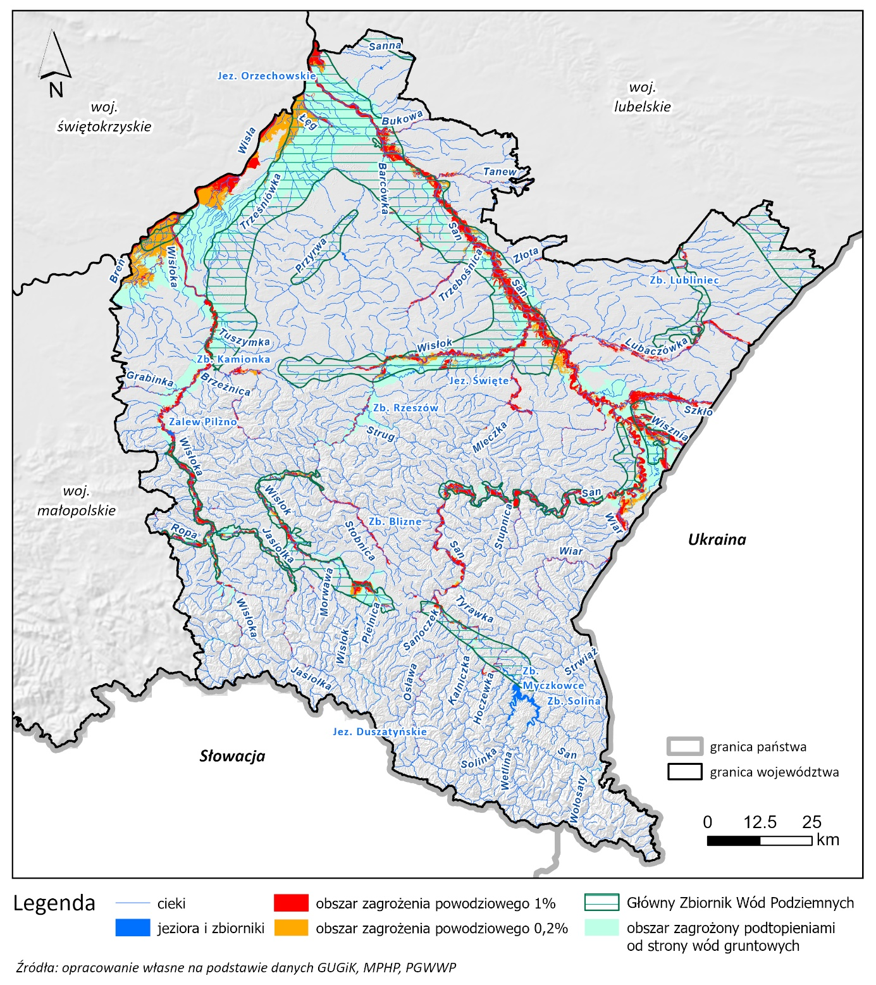
Ryc. 9 Obszar szczególnego zagrożenia powodzią na tle sieci hydrograficznej województwa podkarpackiego
Intensywne użytkowanie wód powierzchniowych sprawia, że są one narażone na liczne presje, co znacząco wpływa na ich stan. Według danych z geobazy IIaPGW Wisły, czyli drugiej aktualizacji Planu Gospodarowania Wodami na obszarze dorzecza Wisły w granicach województwa podkarpackiego znajduje się 200 tzw. Jednolitych Części Wód Powierzchniowych (JCWP) oraz 3 JCWP zbiornikowe. Pośród nich 180 (88,7%) sklasyfikowano jako naturalne części wód, 42 (20,7%) jako silnie zmienione, a 1 jako sztuczną cześć wód. Spośród wszystkich JCWP również 183 sklasyfikowano w złym stanie ogólnym, natomiast w pozostałych 20 przypadkach stwierdzono brak wystarczających danych do dokonania oceny (Ryc. 10).
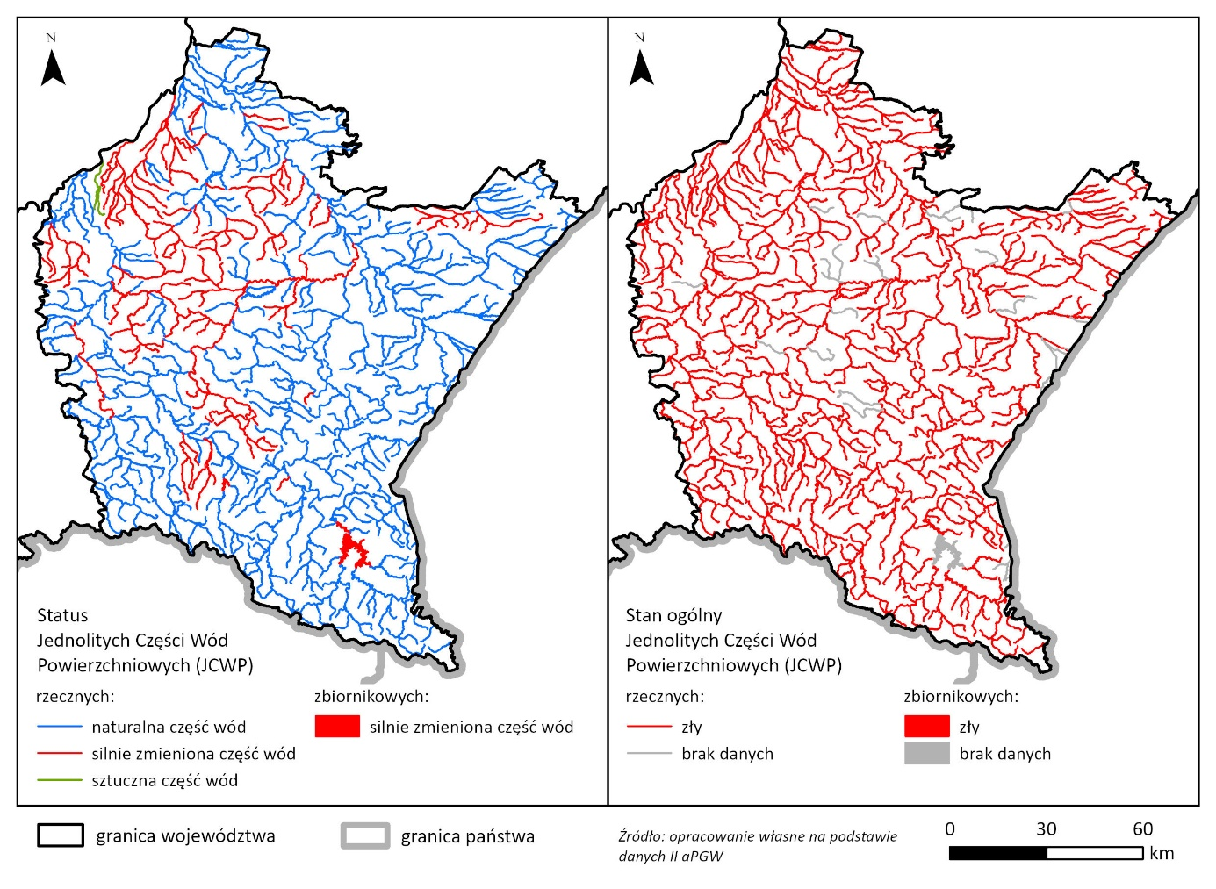
Ryc. 10 Status i klasyfikacja stanu JCWP na terenie województwa podkarpackiego
Na ocenę ogólną stanu składa się ocena stanu chemicznego, obejmująca szereg substancji chemicznych, w tym tzw. priorytetowych, które w pierwszej kolejności powinny zostać wyeliminowane z wód oraz stanu/potencjału ekologicznego. W tym aspekcie dobrym stanem chemicznym charakteryzowało się 36 JCWP (17,7%), poniżej stanu dobrego 122 JCWP (60,1%), natomiast dla 45 JCWP nie było danych do sklasyfikowania. Stan/potencjał ekologiczny dobry stwierdzono dla 15 JCWP (7,4%), umiarkowany dla 84 JCWP (41,4%), słaby dla 75 JCWP (36,9%), natomiast zły w przypadku 13 JCWP (6,4%). Dla 16 JCWP nie można było dokonać oceny stanu z uwagi na brak badań biologicznych lub fizykochemicznych (Ryc. 11).

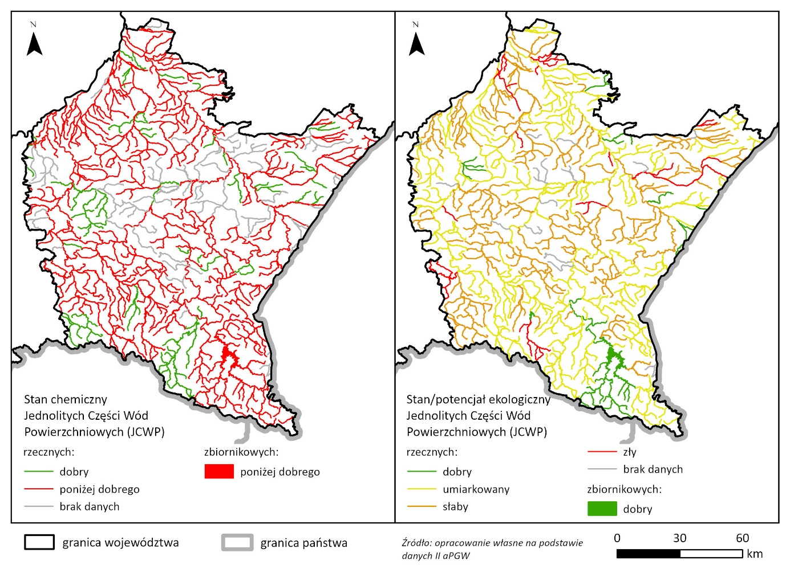
Ryc. 11 Ocena stanu chemicznego i stanu/potencjału ekologicznego JCWP w granicach województwa podkarpackiego
Do kluczowych presji determinujących ocenę stanu JCWP zaliczyć można:
- nadmiar biogenów pochodzenia rolniczego (niewykorzystane zw. azotu i fosforu) lub komunalnego (nieszczelne bądź brak instalacji do przesyłu i unieszkodliwiania ścieków);
- fragmentację i deformację koryt cieków w wyniku lokalizowania budowli hydrotechnicznych i urządzeń wodnych, powodujących zmniejszenie lub brak możliwości samooczyszczania się rzek;
- obecność w wodach powierzchniowych i w osadach dennych substancji priorytetowych (zakazanych), silnie toksycznych jak rtęć, kadm, będących skutkiem odpływu powierzchniowego ze zlewni skażonych np. w wyniku działalności przemysłowej, wydobywczej.
Przegląd wymienionych antropopresji na wody powierzchniowe pokazuje mapa poniżej (Ryc. 12), gdzie wskazano te odcinki wód, które w danym kryterium presji istotnych wykazują największe korelacje ze złym stanem. Jak widać do najistotniejszych presji na terenie województwa należą presje hydromorfologiczna, fizykochemiczna i chemiczna.

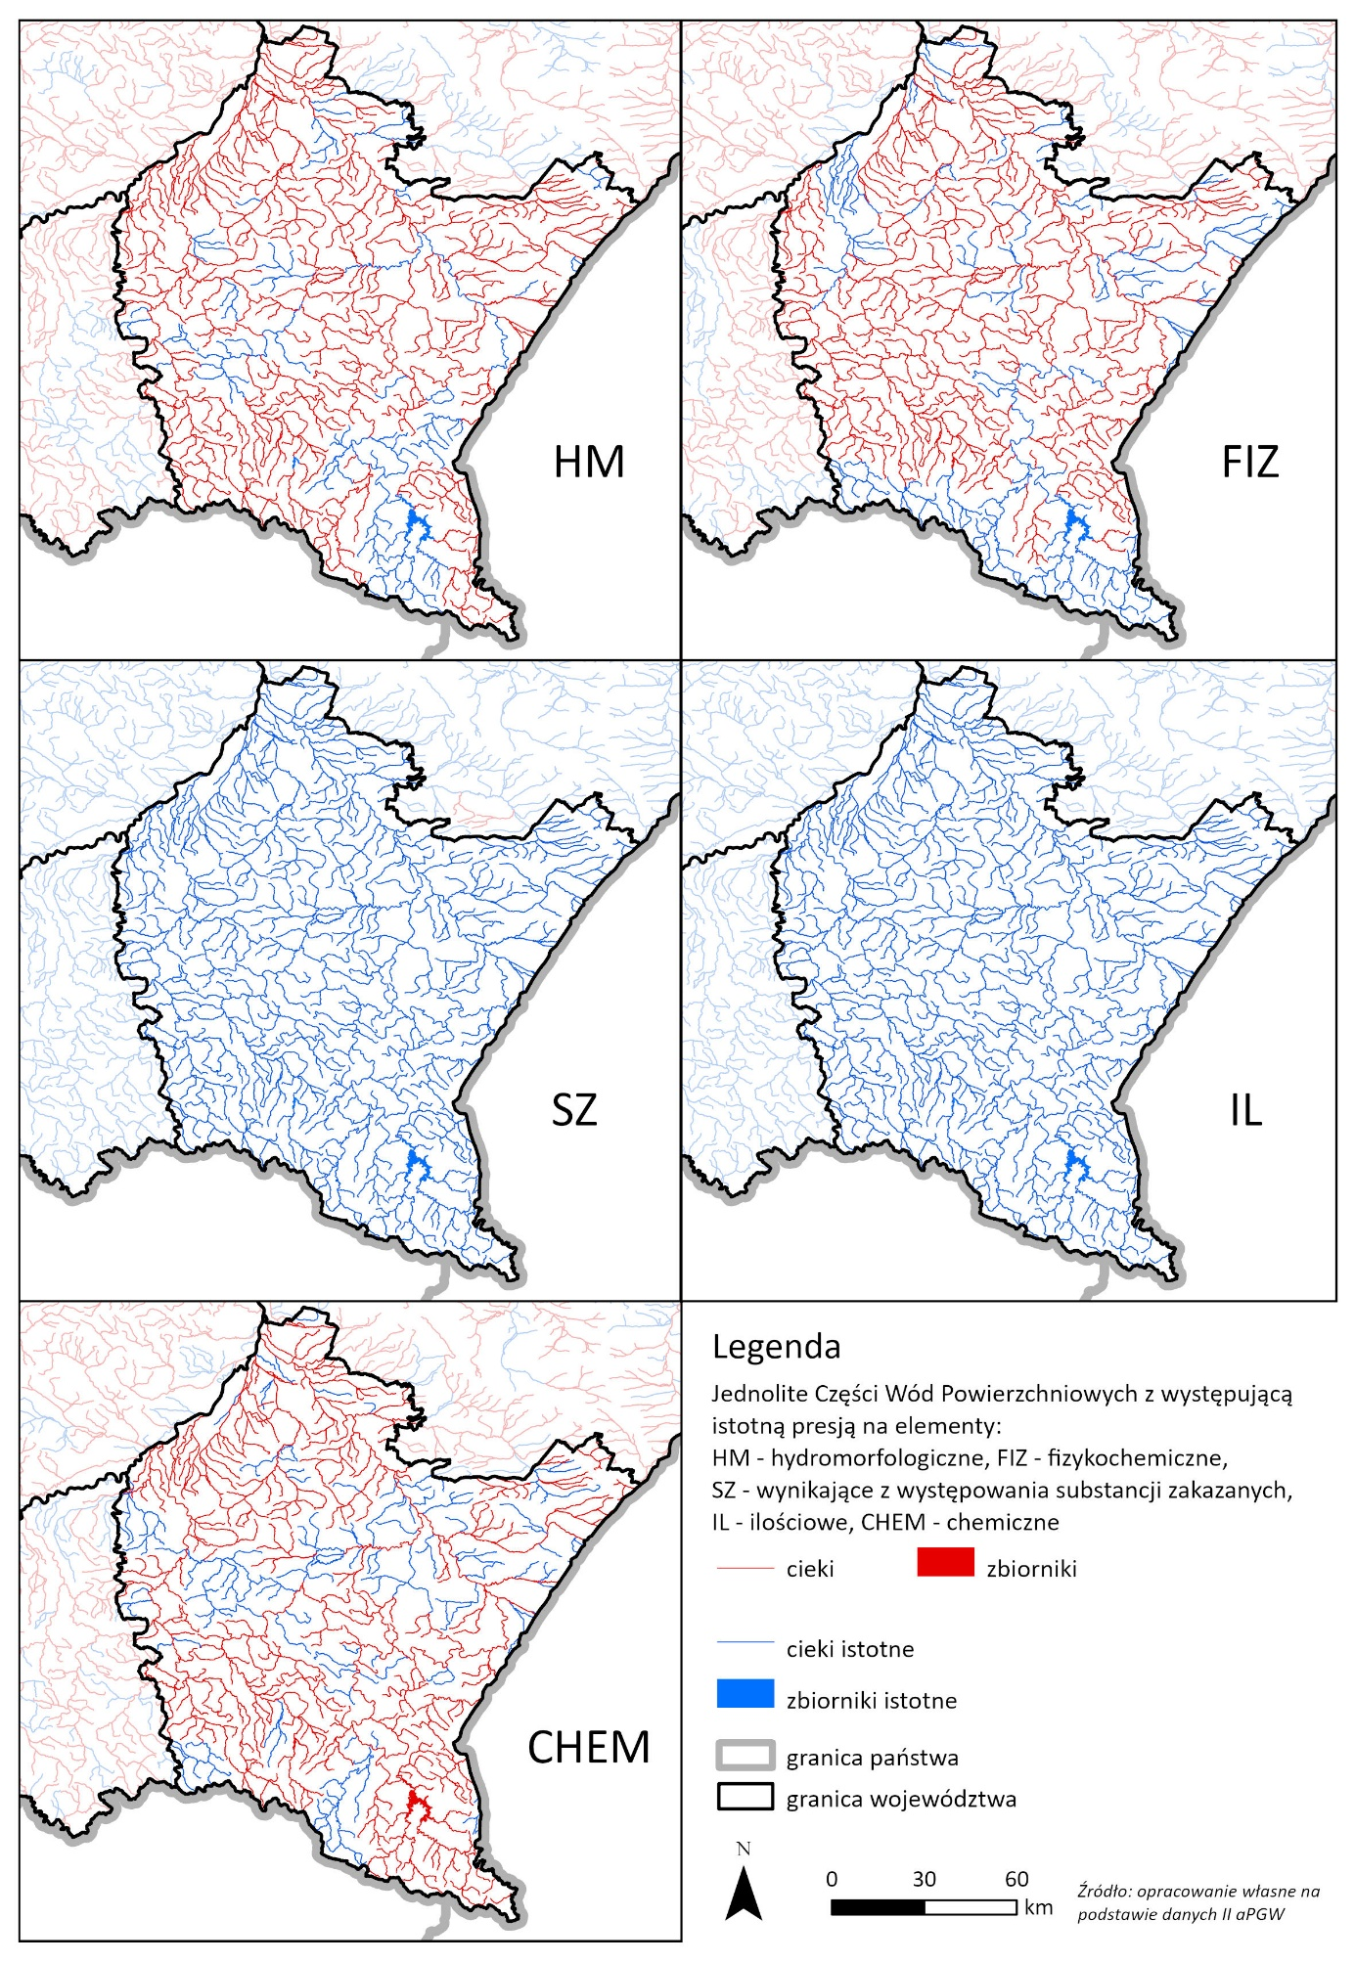
Ryc. 12 Podział antropopresji, oddziałujących na wody, w podziale na dominujący czynnik odziaływania w województwie podkarpackim
Istotnym aspektem jest również kwestia celów środowiskowych, które przypisane są konkretnym JCWP. Osiągnięcie celu środowiskowego, to m.in. utrzymanie dobrego stanu lub potencjału ekologicznego oraz dobrego stanu chemicznego. Cele zależą od stanu i charakteru danej JCWP a presje determinują najczęściej możliwość ich osiągniecia w danym cyklu planistycznym. Na Ryc. 13 przedstawiono ocenę ryzyka osiągnięcia celu środowiskowego określonego w IIaPGW dla JCWP w woj. podkarpackim.
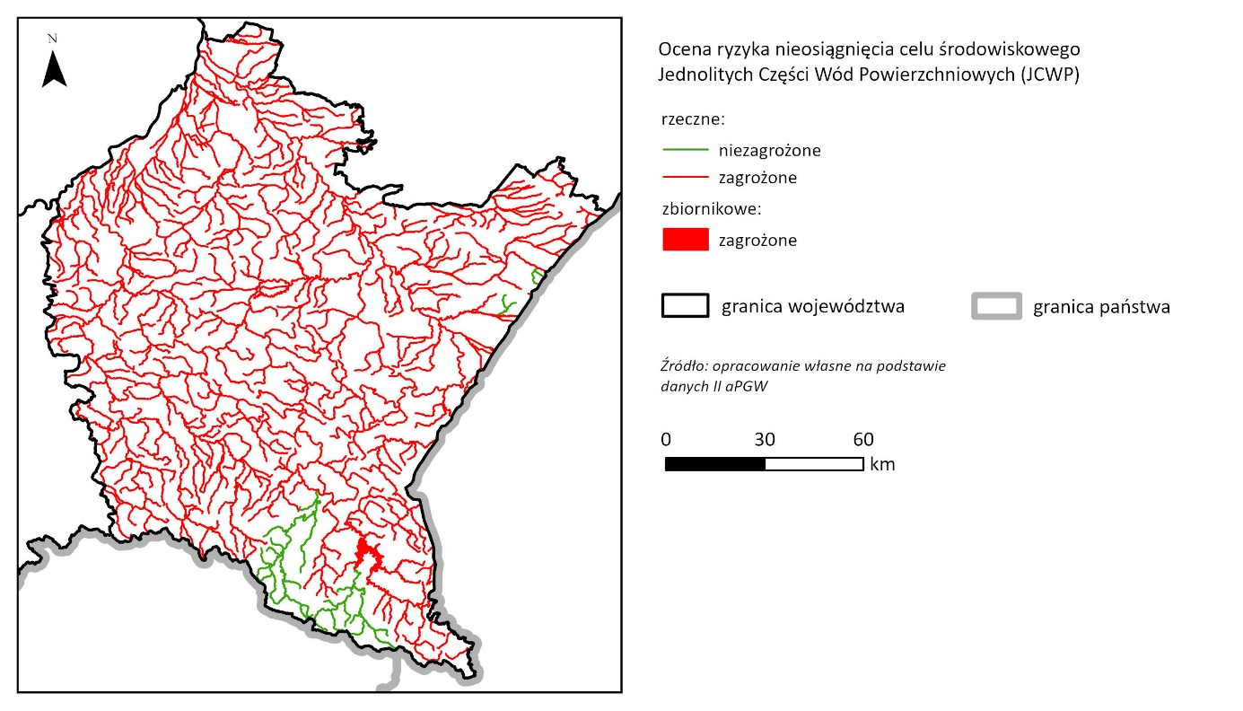
Ryc. 13 Ocena ryzyka osiągnięcia celu środowiskowego określonego w IIaPGW dla JCWP w woj. podkarpackim
Stwierdzone ryzyko nieosiągnięcia celu środowiskowego determinuje konieczność objęcia danej JCWP derogacją czasową - czyli jego odroczeniem w czasie lub przedmiotową - przez obniżenie wymagań.
W przypadku wód podziemnych, w granicach województwa znajduje się 17 JCWPd, które poza jedną (PLGW2000135) charakteryzują się dobrym stanem ilościowym i chemicznym, które determinują ich dobry stan ogólny (Ryc. 14). W przypadku PLGW2000135 ocena złego stanu ogólnego determinowana jest słabym stanem chemicznym wynikającym z presji obszarowej rozproszonej związanej z rolnictwem, gospodarką komunalną i przemysłem (w tym obszarami po eksploatacji złóż siarki). Na obszarze pozostałych JCWPd również identyfikowane są presje w tym zakresie choć o niższym natężeniu. W części JCWPd występuje również presja ilościowa powodowana poborem punktowym z ujęć wód podziemnych. W efekcie ocen przeprowadzonych w IIaPGW, poza wspomnianą JCWPd PLGW2000135, nie stwierdzono ryzyka dla celów środowiskowych, którymi w przypadku wód podziemnych są utrzymanie dobrego stanu ilościowego i chemicznego oraz niepogarszanie jakości wód przeznaczonych do picia. Niemniej istotnym aspektem jest ochrona tych zasobów, szczególnie w obrębie Głównych Zbiorników Wód Podziemnych stanowiących strategiczny rezerwuar tych zasobów w województwie.

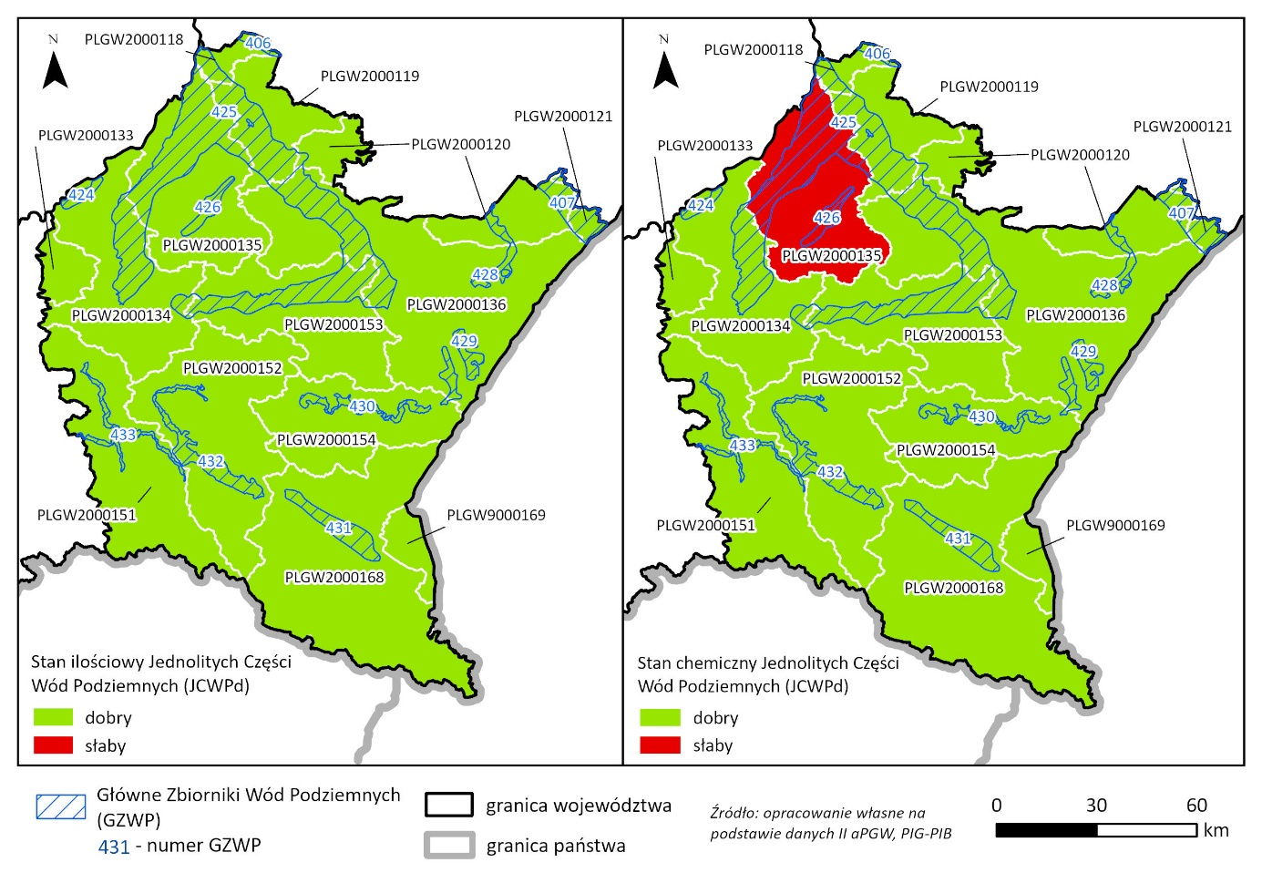
Ryc. 14 Stan wód podziemnych w podziale na JCWPd w województwie podkarpackim
Do najistotniejszych megatrendów, mogących mieć zasadnicze znaczenie dla kształtowania się zasobów wodnych w regionie podkarpacia, szczególnie dla utrzymania dobrego stanu i realizacji celów środowiskowych wód, należą:
- ogólnoświatowy wzrost dynamiki zmian klimatycznych, w tym postępujące przekształcenie struktury opadów, powodujące zjawiska ekstremalne: susze i powodzie. Zmiany klimatyczne zaburzające bilans wody w regionie odbijają się wprost na bezpieczeństwie miast i wsi (konieczność zapewnienia dodatkowej ochrony i dostosowania systemów opadowych), na gospodarce i zdrowiu mieszkańców (znaczące straty w rolnictwie, ograniczenia w dostawach wody czy zrzutach ścieków);
- rosnąca degradacja wód, głównie wynikająca z presji morfologicznych i chemicznych, prowadzących do pogorszenia się stanu wód i obniżania standardów w ich odbudowie. Pośrednio dotyczy to również znaczącego spadku bioróżnorodności środowiska wodnego, prowadzącego do niskiej efektywności naturalnych procesów samooczyszczania się rzek;
- postępująca reorganizacja przestrzeni, w tym zmiany w użytkowaniu terenów niezabudowanych, prowadzące do uszczelniania powierzchni dotychczas biologiczne czynnych i utraty naturalnych terenów retencyjnych. Intensywna zabudowa na terenach dotychczas naturalnych trwale przekształca zlewnie, nasilając problemy związane z zagrożeniem powodziowym (osadnictwo na terenach zalewowych), rozproszenie zabudowy powoduje również nasilenie presji jakościowych, wynikających z braku odpowiedniej (efektywnej ekonomicznie) sieci komunalnej.
Wymienione megatrendy prowadzą do zachwiania naturalnego bilansu wodnego, którego procesy dotychczas były bazą wodnych usług ekosystemowych, świadczonych na rzecz przyrody, społeczeństwa i gospodarki. Prowadzi to do spodziewanego wzrostu kosztów życia codziennego, wynikających m. in. Z podwyższonych nakładów na dotychczasowe usługi (konieczność dodatkowego oczyszczania wód) czy rosnących kosztów, ponoszonych przez zakłady komunalne w celu kompensacji strat, poczynionych w środowisku wodnym (np. koszty dostarczenia wody dobrej jakości z odległych terenów).

Ocena skutków wdrożenia Programu
W świetle przedstawionych w poprzedniej części rozdziału danych, ochrona wód powinna być w województwie podkarpackim traktowana priorytetowo.
Rozwój OZE, szczególnie rozumiany szeroko, jako całość procesu planistycznego, a następnie inwestycyjnego może oddziaływać na wody powierzchniowe i podziemne, zarówno w sposób pozytywny jak i negatywny. Choć oceniany Program nie ma charakteru stricte inwestycyjnego należy założyć, iż efekty jego realizacji mogą generować istotne oddziaływania na ten element środowiska. Z tego względu, zgodnie z założeniami metodycznymi zawartymi we WPROZE, aspektowi temu poświęcono szczególnie dużo uwagi. W analizach przestrzennych mających na celu zmapowanie potencjału rozwoju poszczególnych rodzajów OZE włączono szereg kryteriów bezpośrednio lub pośrednio związanych ze środowiskiem wodnym.
Do najważniejszych wykluczeń i ograniczeń przestrzennych, które uwzględniono dla rozwoju OZE w projekcie WPROZE, należą:
- dla energetyki słonecznej: wody powierzchniowe stojące i płynące wraz z buforem 100 m od nich, tereny szczególnego zagrożenia powodzią, strefy ochrony ujęć wód;
- dla energetyki wiatrowej: wody powierzchniowe stojące i płynące wraz z buforem 100 m od nich, tereny szczególnego zagrożenia powodzią, strefy ochrony ujęć wód;
- dla energetyki wodnej (MEW): lokalizacje poza istniejącymi budowlami piętrzącymi;
- dla geotermii płytkiej: obszar szczególnego zagrożenia powodzią, mokradła, strefy ochrony ujęć wód, główne zbiorniki wód podziemnych, wody powierzchniowe stojące i płynące wraz z buforem 100 m;
- dla geotermii głębokiej: kryteria przyjęte w atlasach geotermalnych opracowanych przez Katedrę Surowców Energetycznych Akademii Górniczo-Hutniczej w Krakowie („Atlas geotermalny Karpat Wschodnich” i „Atlas geotermalny zapadliska przedkarpackiego”);
- dla magazynów energii BESS: obszar szczególnego zagrożenia powodzią, mokradła, strefy ochrony ujęć wód, główne zbiorniki wód podziemnych, wody powierzchniowe stojące i płynące wraz z buforem 100 m.

W związku z powyższym ryzyko bezpośrednich oddziaływań na wody powierzchniowe i podziemne przy lokalizowaniu przyszłych instalacji OZE zostało już na etapie opracowania WPROZE w znacznym stopniu wykluczone przez opisane wyżej warunki ich lokalizacji. Jednym z istotnych założeń, w kontekście zidentyfikowanego obecnego stanu JCWP na terenie województwa podkarpackiego, jest przyjęcie ścieżki rozwoju MEW z preferencją lokalizacji w obrębie istniejących obiektów, które z jednej strony ogranicza powstawanie nowych presji i przekształceń hydromorfologicznych w korytach cieków, z drugiej natomiast pozwala niejako przy okazji likwidować lub ograniczać istniejące, np. przez wyposażanie w przepławki podczas ich przebudowy na potrzeby energetyczne. Na uwagę zasługuje również założenie wielofunkcyjnego wykorzystania np. deszczowej czy błękitno- zielonej infrastruktury również do celów produkcji i magazynowania energii.
Specyficznym, szczególnie istotnym dla środowiska wodnego przypadkiem, jest grawitacyjne magazynowanie energii, w postaci elektrowni szczytowo-pompowych (ESP). Budowa nowych zbiorników zaporowych, mogących pełnić rolę tego typu magazynów może istotnie negatywnie wpływać na stan JCWP. Dlatego przy szacowaniu potencjału w tym zakresie we WPROZE nie wykluczano konkretnych obszarów/lokalizacji, lecz na podobnej zasadzie ograniczania ryzyka powstawania nowych presji, identyfikowano gminy posiadające wymagane warunki w zakresie różnic wysokości oraz warunków wodnych w postaci istniejących jezior lub zbiorników wodnych o powierzchni > 1 ha lub możliwych do wykorzystania wyrobisk – np. po kamieniołomach. W mapowaniu uwzględniono natomiast już planowaną budowę zbiorników retencyjnych potwierdzonych w dokumentach strategicznych, które jednak podlegały już procesowi SOOŚ, a więc i ocenie środowiskowej. Z tego względu w praktyce wykluczono ryzyko znaczącego negatywnego wpływu na cele środowiskowe jednolitych części wód które mogłoby być efektem nowych inwestycji hydrotechnicznych w tym zakresie.
Oddziaływania pozytywne
Z punktu widzenia oceny proponowanych we WPROZE kierunków działań, pozytywne oddziaływanie na analizowany aspekt, generować będzie postulowane w kierunku I multifunkcjonalne integrowanie możliwości magazynowania energii z błękitną infrastrukturą, jak np. zbiorniki lub systemy kanalizacji deszczowej, które co pozwoli optymalizować ich wykorzystanie i ograniczać ingerencję na te cele w systemy naturalne. Za pozytyw należy tez uznać wspomnianą wcześniej deklarację rozwoju ESP i MEW w oparciu o istniejące obiekty i budowle, co ogranicza ryzyko ingerencji mogących mieć znaczących negatywny wpływ na cele środowiskowe JCWP. Możliwa jest wręcz poprawa ich stanu, na skutek opisanego już likwidowania istniejących barier w drożności. Będąca skutkiem działań w kierunku II transformacja systemów ciepłowniczych w województwie pozwoli zoptymalizować zużycie wody i energii, co również będzie miało pozytywne implikacje dla analizowanego komponentu. Podobne skutki mogą mieć w konsekwencji działania zaproponowane w ramach kierunku III, IV i V. Zakładane w ramach kierunku VI działania zapewniające integrację WPROZE z polityką przestrzenną województwa, planami gminnymi oraz instrumentami ochrony środowiska i klimatu zdecydowanie przyczynią się natomiast do ochrony zasobów i poprawy stanu wód, przez horyzontalne ujęcie tego aspektu w innych dziedzinach planowania strategicznego.
Oddziaływania negatywne
Niemniej, jak już również wskazywano będące konsekwencją obranych kierunków działania inwestycyjne związane z rozwojem instalacji OZE w województwie mogą mieć również charakter negatywny, choć najczęściej ograniczony do poziomu lokalnego w postaci bezpośredniej i krótkoterminowej ingerencji związanej z etapem budowy. Do tego typu oddziaływań należy zaliczyć ingerencję w środowisko – gruntowo wodne i związana z nią ryzyko uwolnienia zanieczyszczeń, przede wszystkim instalacji geotermii płytkiej i głębokiej. Również inwestycje prowadzone na powierzchni, szczególnie w rejonie cieków, w przypadku nieprawidłowego prowadzenia/zabezpieczenia prac, mogą skutkować uwolnieniem zanieczyszczeń do wód. Niemniej jak też już wskazywano, z uwagi na przyjęte w mapowaniu uwarunkowania przestrzenne takie ryzyko znacznie ograniczają. Ryzyka dla wód związane z etapem eksploatacji infrastruktury będącej skutkiem wdrożenia założeń WPROZE, ograniczą się przede wszystkim do możliwych sytuacji awaryjnych. Te jednak ograniczane mogą być stosowaniem BAT przy ich projektowaniu oraz zasad BHP w trakcie wykorzystania.

Powietrze

Stan aktualny oraz istniejące problemy
Ostatnia opublikowana przez GIOŚ Roczna ocena jakości powietrza w województwie podkarpackim za rok 2024 wykazała, że większość zanieczyszczeń mieściła się w obowiązujących normach, jednak zidentyfikowano dwa kluczowe problemy: przekroczenie poziomu docelowego benzo(a)pirenu (B(a)P) w strefie podkarpackiej oraz niedotrzymanie poziomu celu długoterminowego ozonu (O3) w obu strefach województwa. Zgodnie z obowiązującymi zasadami oceny województwo podkarpackie jest podzielone na dwie strefy: miasto Rzeszów (PL1801) i strefę podkarpacką (PL1802).
Zanieczyszczenia dotrzymujące norm (Klasa A/A1):
Obie strefy (miasto Rzeszów i strefa podkarpacka) zostały zaklasyfikowane do klasy A dla zanieczyszczeń gazowych: dwutlenku siarki (SO2), dwutlenku azotu (NO2), tlenku węgla (CO) i benzenu (C6H6) ze względu na ochronę zdrowia ludzi.
Dotrzymane były również normy dla pyłu zawieszonego (poziom średnioroczny i dobowy) oraz (poziom dopuszczalny fazy II), w wyniku czego obie strefy uzyskały klasę A lub A1.
Poziomy dopuszczalne/docelowe dla metali w pyle PM10 (ołów (Pb), arsen (As), kadm (Cd), nikiel (Ni)) również zostały dotrzymane na całym obszarze województwa (klasa A).
Zanieczyszczenia przekraczające normy:
Benzo(a)piren (B(a)P) w pyle PM10: W strefie miasto Rzeszów poziom docelowy B(a)P został dotrzymany (klasa A). Natomiast strefa podkarpacka została zaliczona do klasy C z powodu przekroczenia średniorocznego poziomu docelowego na sześciu z trzynastu stacji pomiarowych zlokalizowanych na terenach miejskich.
Ozon (O3) - Poziom Celu Długoterminowego: W zakresie kryterium ochrony zdrowia ludzi, zarówno strefa miasto Rzeszów, jak i strefa podkarpacka zostały zaklasyfikowane do klasy D2, co oznacza niedotrzymanie poziomu celu długoterminowego ozonu (dla stężenia 8-godzinnego).
Ozon (O3) - Ochrona Roślin: W zakresie kryterium ochrony roślin, strefa podkarpacka również została zaklasyfikowana do klasy D2 (niedotrzymanie poziomu celu długoterminowego AOT40).
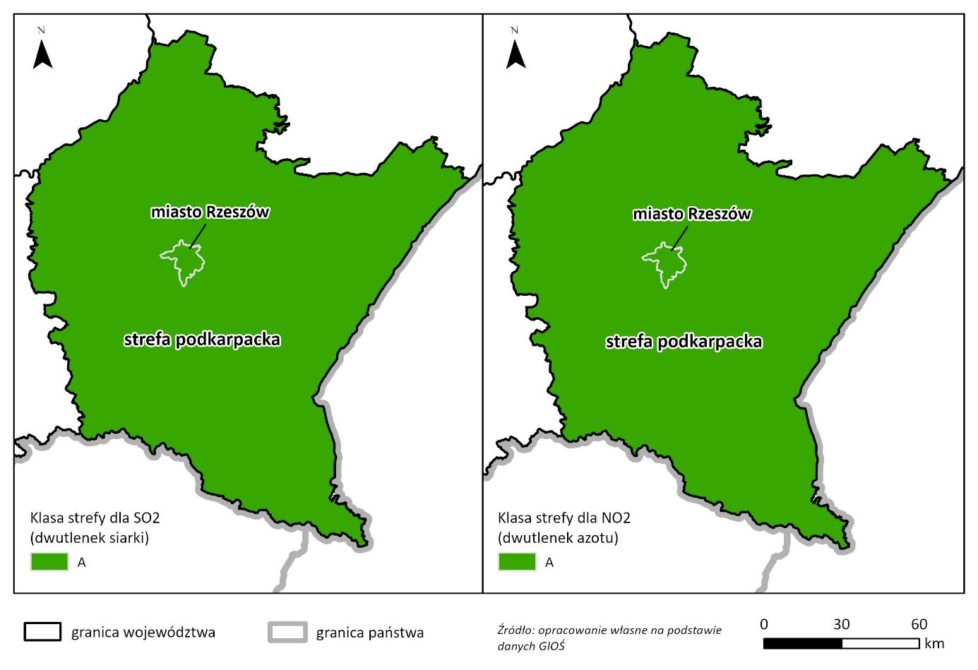
Ryc. 15 Wyniki rocznej oceny jakości powietrza dla SO₂ (dwutlenku siarki) i NO₂ (dwutlenku azotu) w 2024 r. na obszarze województwa podkarpackiego
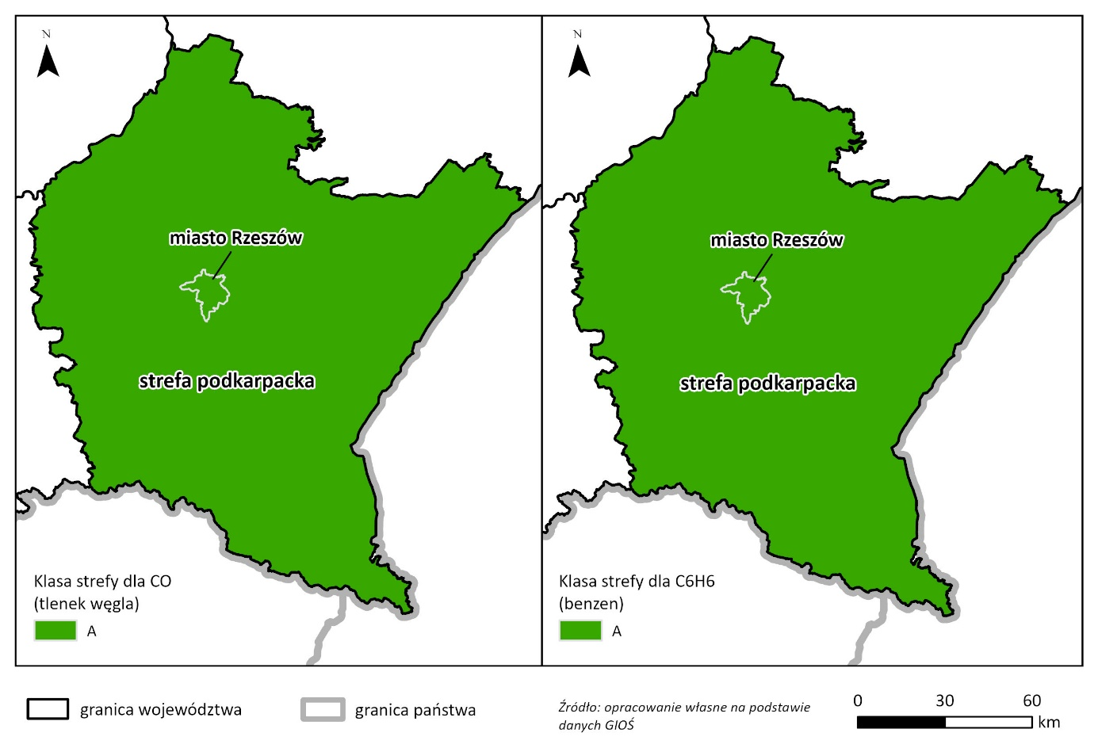
Ryc. 16 Wyniki rocznej oceny jakości powietrza dla CO (tlenku węgla) i C₆H₆ (benzenu) w 2024 r. na obszarze województwa podkarpackiego
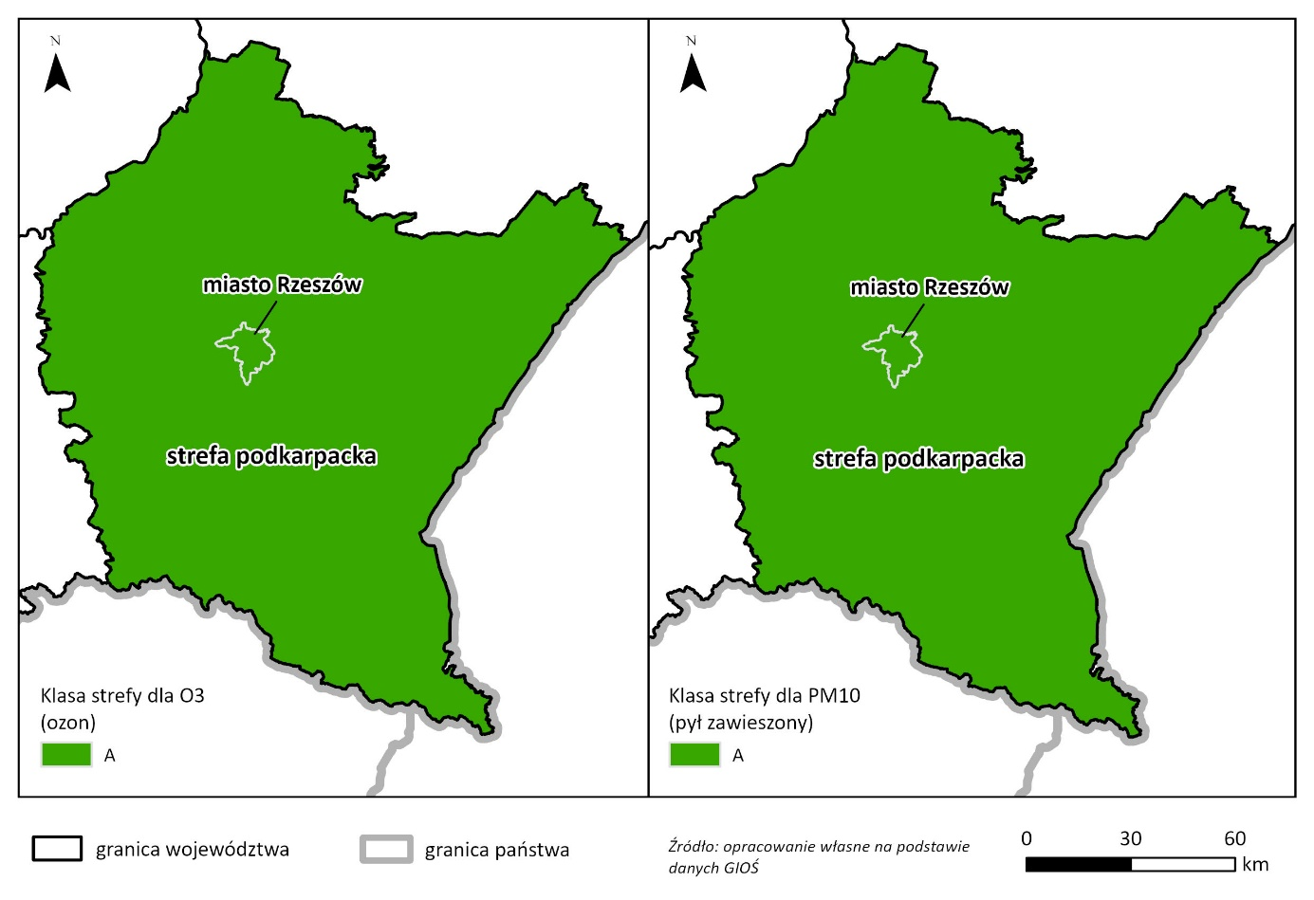
Ryc. 17 Wyniki rocznej oceny jakości powietrza dla O₃ (ozonu) i pyłu zawieszonego PM10 w 2024 r. na obszarze województwa podkarpackiego
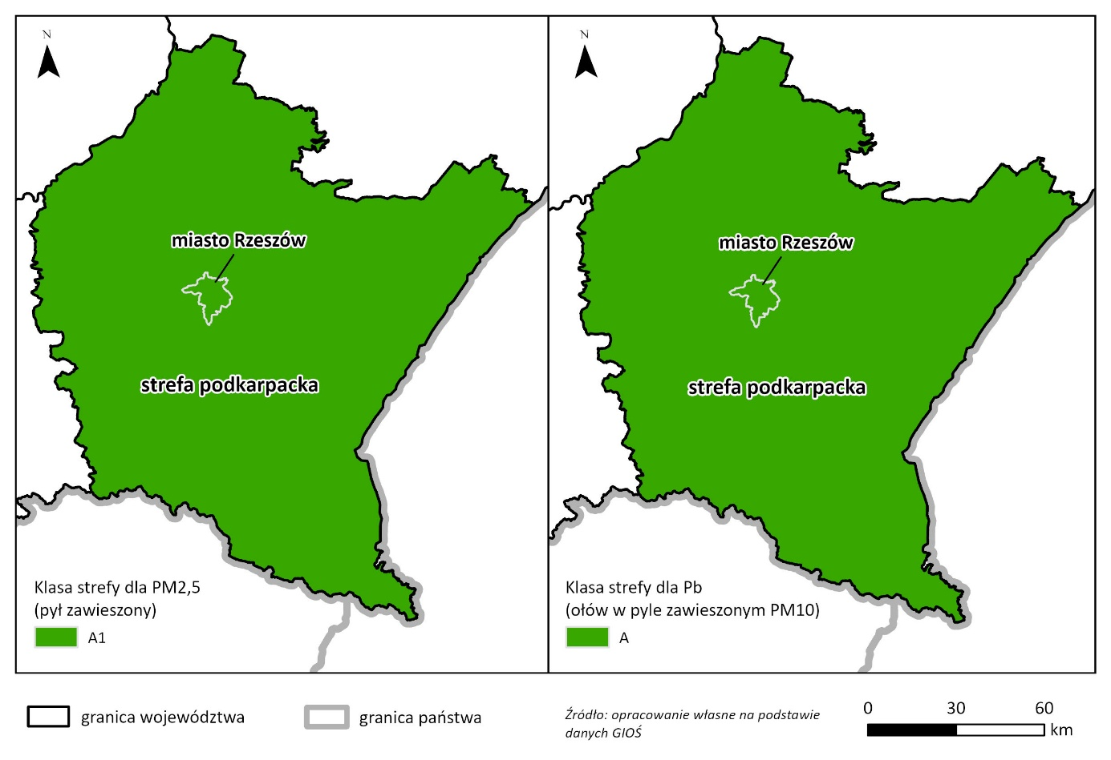
Ryc. 18 Wyniki rocznej oceny jakości powietrza dla pyłu zawieszonego PM2,5 i Pb (ołowiu w pyle zawieszonym PM10) w 2024 r. na obszarze województwa podkarpackiego
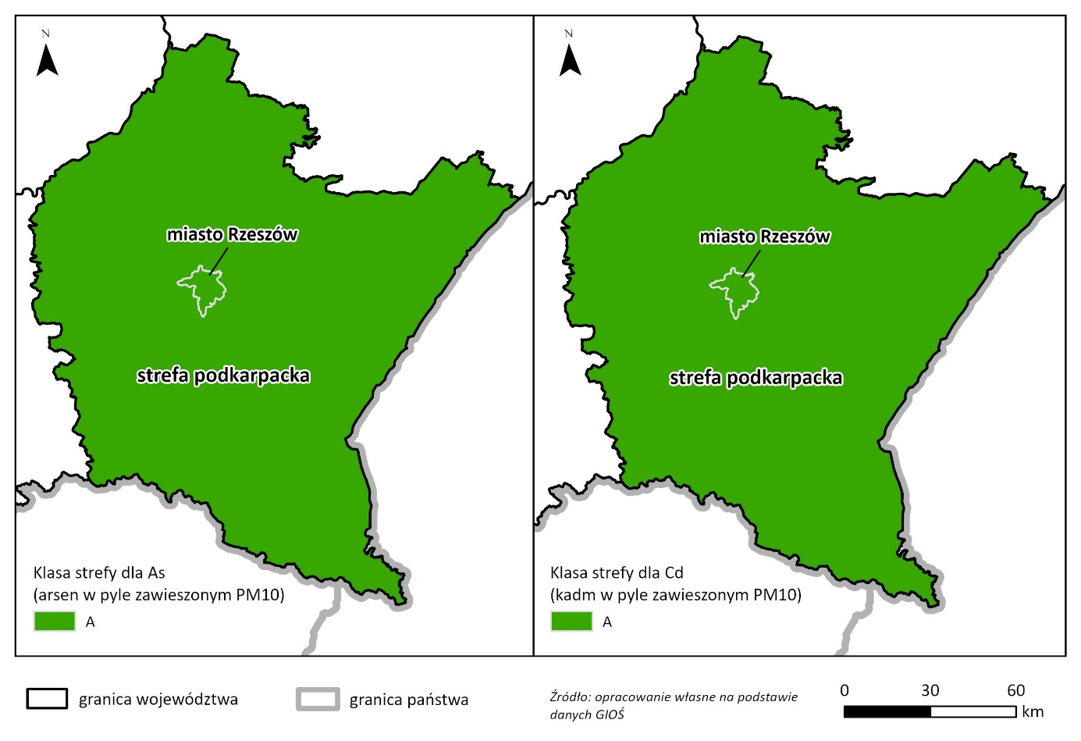
Ryc. 19 Wyniki rocznej oceny jakości powietrza dla As (arsenu w pyle zawieszonym PM10) i Cd (kadmu w pyle zawieszonym PM10) w 2024 r. na obszarze województwa podkarpackiego
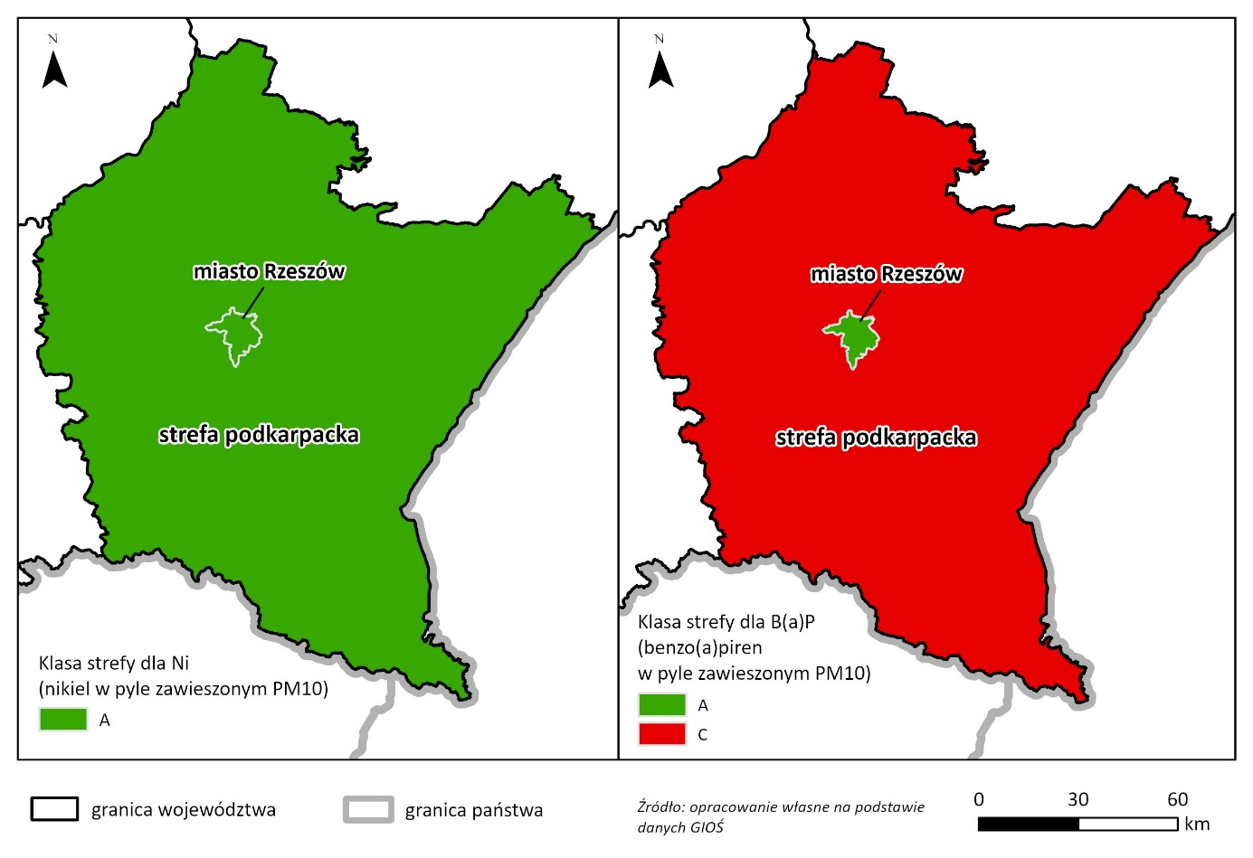
Ryc. 20 Wyniki rocznej oceny jakości powietrza dla Ni (niklu w pyle zawieszonym PM10) i B(a)p (benzo(a)pirenu w pyle zawieszonym PM10) w 2024 r. na obszarze województwa podkarpackiego
Notowane trendy w ostatnich latach
Analiza trendów w latach 2015-2024 ujawnia pozytywne zmiany w przypadku wielu zanieczyszczeń, choć rok 2024 przyniósł pewne pogorszenie w porównaniu do 2023 r.:
- Pył zawieszony (PM10 i PM2,5): W latach 2022-2024 utrzymuje się pozytywny trend dotrzymania poziomów dopuszczalnych. Niemniej jednak, w porównaniu z rokiem 2023, w 2024 r. na większości stacji miejskich odnotowano nieco wyższe wartości stężeń średniorocznych i , a także więcej dni z przekroczeniem normy dobowej.
- Benzo(a)piren (B(a)P): Pomimo niewielkiego wzrostu stężenia w 2024 r. na większości stacji, utrzymuje się ogólny pozytywny trend obniżania się stężeń w pyle na obszarze województwa od 2015 r. (ze znaczącym spadkiem od 2019 r.). Wzrost ten w 2024 r. w stosunku do 2023 r. wyniósł na stacjach miejskich od 3% do 32%.
- Dwutlenek Siarki (SO2) i Tlenki Azotu (NOx): Stężenia utrzymują się na niskim, zbliżonym poziomie w ostatnim 10-leciu. W przypadku NO2 widoczna jest powolna tendencja spadkowa stężeń średniorocznych w dłuższej perspektywie (2014-2024).
- Metale Ciężkie (Pb, Cd, Ni, As): Stężenia metali utrzymują się na bardzo niskim poziomie. Jednak w porównaniu do 2023 r., w 2024 r. odnotowano wzrost stężeń średniorocznych ołowiu (20-40%), kadmu (37-96%) i niklu (46-56%).
Kluczowe problemy z jakością powietrza w 2024 roku w województwie podkarpackim, wymagające podjęcia działań naprawczych, są związane z benzo(a)pirenem i ozonem.
1. Benzo(a)piren w pyle PM10 (przekroczenie średniorocznego poziomu docelowego)
Dominującym źródłem emisji powodującym przekroczenia jest emisja powierzchniowa (sektor komunalno-bytowy), pochodząca głównie z indywidualnego ogrzewania budynków, co jest szczególnie widoczne w sezonie grzewczym. Przekroczenia poziomu docelowego odnotowano na 6 stacjach pomiarowych na terenach miejskich strefy podkarpackiej (Dębica, Nisko, Jarosław, Jasło, Tarnobrzeg, Boguchwała). Obszary te objęły 143,5 (0,8% strefy) zamieszkałych przez 157 176 osób. W porównaniu do 2023 r. zasięg obszarów przekroczenia w strefie podkarpackiej wzrost o 72,3%, a liczba narażonych mieszkańców wzrosła o 105 169 osób.
2. Ozon (03) (niedotrzymanie poziomu celu długoterminowego)
Głównymi przyczynami są warunki meteorologiczne sprzyjające formowaniu się ozonu w okresie letnim (wysoka temperatura i promieniowanie słoneczne) oraz napływ zanieczyszczeń spoza granic strefy. Ozon jest zanieczyszczeniem wtórnym, a jego stężenia są ściśle powiązane z tymi czynnikami. Obszary przekroczenia poziomu celu długoterminowego ozonu objęły 100% powierzchni Rzeszowa i 99% powierzchni strefy podkarpackiej.

Ocena skutków wdrożenia Programu
Ocena skutków wdrożenia WPROZE dla jakości powietrza w województwie powinna być interpretowana przez pryzmat dwóch uwarunkowań. Po pierwsze, zgodnie z przedstawionymi danymi większość wskaźników w województwie podkarpackim utrzymuje się w klasie A/A1 (m.in. SO₂, NO₂, CO, benzen, metale ciężkie w pyle), natomiast problemem pozostaje przekroczenie poziomu docelowego benzo(a)pirenu w pyle PM10 w strefie podkarpackiej (klasa C) oraz niedotrzymanie poziomu celu długoterminowego ozonu w obu strefach (klasa D2) – także w kryterium ochrony roślin dla strefy podkarpackiej. Po drugie, zidentyfikowane przekroczenia mają odmienną „podatność” na interwencję: w przypadku B(a)P dominującym źródłem jest emisja z sektora komunalno-bytowego, związana głównie z indywidualnym ogrzewaniem budynków, natomiast ozon jest zanieczyszczeniem wtórnym, silnie zależnym od warunków meteorologicznych i napływu zanieczyszczeń spoza strefy, a obszary niedotrzymania celu długoterminowego obejmują niemal całą powierzchnię obu stref.
Jednocześnie WPROZE nie stanowi dokumentu inwestycyjnego. Jego wpływ na stan powietrza będzie pośredni i wypadkowy tego, w jaki sposób cele oraz kierunki działań z rozdziału 4 przełożą się na programowanie wsparcia oraz na praktykę planowania przestrzennego i środowiskowego (w tym wskazywanie obszarów preferowanych i wrażliwych dla rozwoju OZE).
Oddziaływania pozytywne
Najbardziej czytelny mechanizm poprawy jakości powietrza wiąże się z kierunkiem II, który ukierunkowuje interwencję na transformację ciepłownictwa oraz ogrzewnictwa indywidualnego poprzez wymianę źródeł ciepła i rozwój rozwiązań opartych na OZE oraz działania ograniczające „niską emisję”. Kierunek ten przewiduje zarówno wsparcie planów transformacji dla dużych systemów ciepłowniczych, jak i rozwój lokalnych systemów (w tym sieci niskotemperaturowych) oraz programy dla gmin, spółdzielni i wspólnot mieszkaniowych w zakresie wymiany indywidualnych źródeł ciepła na pompy ciepła, wysokostandardowe kotły biomasowe oraz przyłączenia do sieci, a także powiązanie tych działań z poprawą efektywności energetycznej budynków i termomodernizacją. W kontekście analizowanego komponentu oznacza to bezpośrednie adresowanie dominującego źródła przekroczeń B(a)P w strefie podkarpackiej (sektor komunalno-bytowy), a więc potencjał redukcji stężeń B(a)P oraz współwystępujących pyłów PM10/PM2,5 w okresie grzewczym – tam, gdzie występuje największa wrażliwość zdrowotna i gdzie programy ochrony powietrza wskazują działania naprawcze właśnie w tym segmencie.
Uzupełniająco pozytywnie należy ocenić komponent informacyjno-edukacyjny kierunku II, ponieważ w warunkach, w których główne źródła emisji są rozproszone i zależne od decyzji gospodarstw domowych, wsparcie wdrożeniowe (wiedza, doradztwo, akceptacja dla zmian, łączenie wymiany źródła z termomodernizacją) jest elementem warunkującym realną skuteczność interwencji. Kierunek IV wzmacnia te efekty poprzez rozwój społeczności energetycznych, prosumentów i sektora MŚP oraz promowanie mikroinstalacji OZE, małych magazynów energii i pomp ciepła, przy równoległym wsparciu doradczym i organizacyjnym. W praktyce oznacza to zwiększanie dostępności i atrakcyjności techniczno-finansowej rozwiązań, które redukują spalanie paliw stałych i płynnych w małych źródłach oraz – pośrednio – ograniczają presje emisyjne w skali lokalnej. W ujęciu regionalnym kierunek I (rozwój mocy wytwórczych OZE w elektroenergetyce), wsparty kierunkiem III (sieci, magazynowanie i elastyczność systemu), może oddziaływać korzystnie na tło zanieczyszczeń poprzez zmniejszanie zapotrzebowania na wytwarzanie energii z paliw kopalnych (zwłaszcza w okresach szczytowych) i ograniczanie potrzeby utrzymywania wysokoemisyjnych mocy rezerwowych, przy czym skala efektu w województwie będzie zależna od rzeczywistego portfela przedsięwzięć, ich lokalizacji oraz stopnia integracji z systemem elektroenergetycznym. W odniesieniu do problemu ozonu należy podkreślić, że WPROZE może co najwyżej pośrednio wpływać na emisje prekursorów (NOₓ i LZO) poprzez ograniczanie spalania w sektorze bytowo-komunalnym oaz przez elektryfikację części zastosowań końcowych. Natomiast z uwagi na wtórny charakter O₃ oraz znaczenie warunków meteorologicznych i napływu regionalnego, nie należy oczekiwać, aby sama realizacja kierunków WPROZE przesądzała o dotrzymaniu celu długoterminowego ozonu w całych strefach.
Oddziaływania negatywne
Potencjalne niekorzystne skutki dla jakości powietrza będą miały w większości charakter lokalny i krótkoterminowy, związany z etapem realizacji przedsięwzięć, które mogą być inspirowane lub wspierane przez WPROZE. Dotyczy to w szczególności emisji pyłu niezorganizowanego i spalin z maszyn oraz transportu materiałów w trakcie budowy instalacji OZE, modernizacji i rozbudowy sieci elektroenergetycznych, a także robót towarzyszących transformacji ciepłownictwa (węzły, przyłącza, sieci). Ponieważ rozdział 4 akcentuje przyspieszenie przygotowania i uruchamiania projektów w latach 2026–2030, kumulacja prac budowlanych w wybranych lokalizacjach (m.in. w obszarach wyznaczanych jako OPRO oraz w korytarzach infrastrukturalnych) może przejściowo podwyższać lokalne uciążliwości pyłowe i komunikacyjne, choć nie jest to oddziaływanie przesądzające o stanie imisyjnym w skali całej strefy.
Osobną grupę ryzyk stanowi sposób wdrażania komponentu bioenergetycznego w kierunku II i IV. WPROZE dopuszcza wsparcie kotłów biomasowych przy zastrzeżeniu wysokich norm emisyjnych oraz rozwój systemów wykorzystujących biomasę i ciepło odpadowe. Z punktu widzenia zidentyfikowanego problemu B(a)P, nawet nowoczesne instalacje na biomasę – jeśli będą dobierane lub eksploatowane nieprawidłowo (paliwo złej jakości, praca poza zakresem optymalnym, brak kontroli) – mogą podtrzymywać emisje pyłów i wielopierścieniowych węglowodorów aromatycznych na poziomie istotnym lokalnie, zwłaszcza w obszarach zwartej zabudowy i w sezonie grzewczym. W przypadku biogazowni i jednostek kogeneracyjnych należy uwzględnić emisje z procesu spalania (NOₓ, pył) oraz uciążliwości zapachowe związane z gospodarką substratami, choć będą one punktowe i zależne od rozwiązań technologicznych oraz reżimu eksploatacyjnego. Dodatkowo, rozwój magazynowania energii (w tym instalacji bateryjnych) co do zasady nie generuje emisji w trakcie normalnej pracy, jednak w analizie strategicznej należy odnotować mało prawdopodobne, lecz potencjalnie dotkliwe zdarzenia awaryjne, np. pożary, w trakcie których emisje dymowe i produkty rozkładu mogą powodować krótkotrwałe pogorszenie jakości powietrza w otoczeniu.
Podsumowując, WPROZE posiada wyraźny potencjał korzystnego oddziaływania na jakość powietrza przede wszystkim poprzez redukcję emisji z sektora komunalno-bytowego, a więc w obszarze odpowiadającym za przekroczenia B(a)P w strefie podkarpackiej; jednocześnie potencjalne oddziaływania negatywne będą w większości krótkotrwałe i lokalne oraz ujawnią się na poziomie konkretnych przedsięwzięć, zależnie od standardu technologicznego i organizacji realizacji.

Klimat i jego zmiany

Stan aktualny oraz istniejące problemy
Województwo podkarpackie leży w strefie klimatu umiarkowanego przejściowego, na styku klimatu wschodnioeuropejskiego kontynentalnego i klimatu morskiego Europy północno-zachodniej. Klimat jest kształtowany głównie przez ciepłe i wilgotne masy powietrza polarnomorskiego (częstość występowania ok. 65%). Rzadziej przez suche i chłodne masy powietrza ze wschodu (częstość występowania ok. 20%). Mniejszy wpływ (ok. 15%) mają masy powietrza arktycznego, zwrotnikowego.
Województwo podzielić można na trzy główne regiony klimatyczne: górski (Beskid Niski, Bieszczady Zachodnie, Góry Sanocko-Turczańskie), podgórski (Pogórze Środkowobeskidzkie) i kotlin podgórskich (Kotlina Sandomierska). Na granicy Beskidu Niskiego oraz Pogórzy występują również obszary o klimacie zaciszy górskich np. uzdrowisko Rymanów-Zdrój.
W kontekście ocenianego dokumentu oraz w obliczu dotykających również obszar województwa podkarpackiego skutków zmian klimatu, najistotniejszym aspektem wymagającym rozpoznania i oceny jest zmiana poszczególnych elementów klimatu, która może mieć wpływ na możliwość ale także konieczność rozwoju OZE, a także ich wytrzymałość i efektywność.
Analizie poddano uwarunkowania klimatyczne na obszarze województwa. Analizowano zmienne klimatu oraz zagrożenia będące pochodną klimatu i jego zmian, które zidentyfikowano jako mogące mieć istotny wpływ na funkcjonowanie OZE. Dane w zakresie stanu aktualnego pochodzą z sieci E-OBS, zawierającej dane ze stacji meteorologicznych, uzupełnione danymi radarowymi. Są to dane historyczne, uśrednione dla wielolecia 1991-2020. Dane prognostyczne, uwzględniające trajektorię zmian klimatu, pochodzą z modelu Euro-CORDEX. Wykorzystano scenariusz RCP4.5. Jest to scenariusz umiarkowanej emisji, dedykowany projektom o średnim horyzoncie czasowym. Dane w zakresie przyszłych warunków klimatycznych analizowane były dla horyzontu 2041-2060. Jest to horyzont średnioterminowy. Wybór horyzontu został wybrany zgodnie z założeniem, że faktyczne instalacje powstaną na koniec obowiązywania Programu. Dane zostały przeskalowane w procesie downscalingu (asymilacji statystycznej) danych klimatycznych do skali regionalnej (siatka 12 x 12 km) z wykorzystaniem modelu CORDEX Europe i danych E- OBS. Jest to kluczowy etap w analizie wpływu zmian klimatu na konkretny obszar kraju.
Uwarunkowania związane z temperaturą
Średnia dobowa średniej temperatura powietrza waha się pomiędzy 6,5°C a 9,5°C. Na większości obszaru województwa średnia temperatura zawiera się w przedziale 8°C - 9°C. Jest to wartość powyżej średniej w skali kraju. Na zachodzie województwa (pow. mielecki i dębicki) oraz na wschodzie (pow. jarosławski, przemyski) osiąga wyższe wartości (do 9,5°C). Natomiast niższe wartości odnotowywane są w Bieszczadach Zachodnich (6,5°C-7°C) oraz w Górach Sanocko-Turczańskich i w Beskidzie Niskim (pow. bieszczadzki, leski, sanocki i krośnieński) (7°C-8°C). Prognozuje się, że średnia temperatura powietrza wzrośnie o ok. 1,2°C na obszarze całego województwa w analizowanym horyzoncie czasowym. Najwyższego wzrostu można się spodziewać na północnym wschodzie (pow. lubaczowski, jarosławski, przeworski, przemyski).
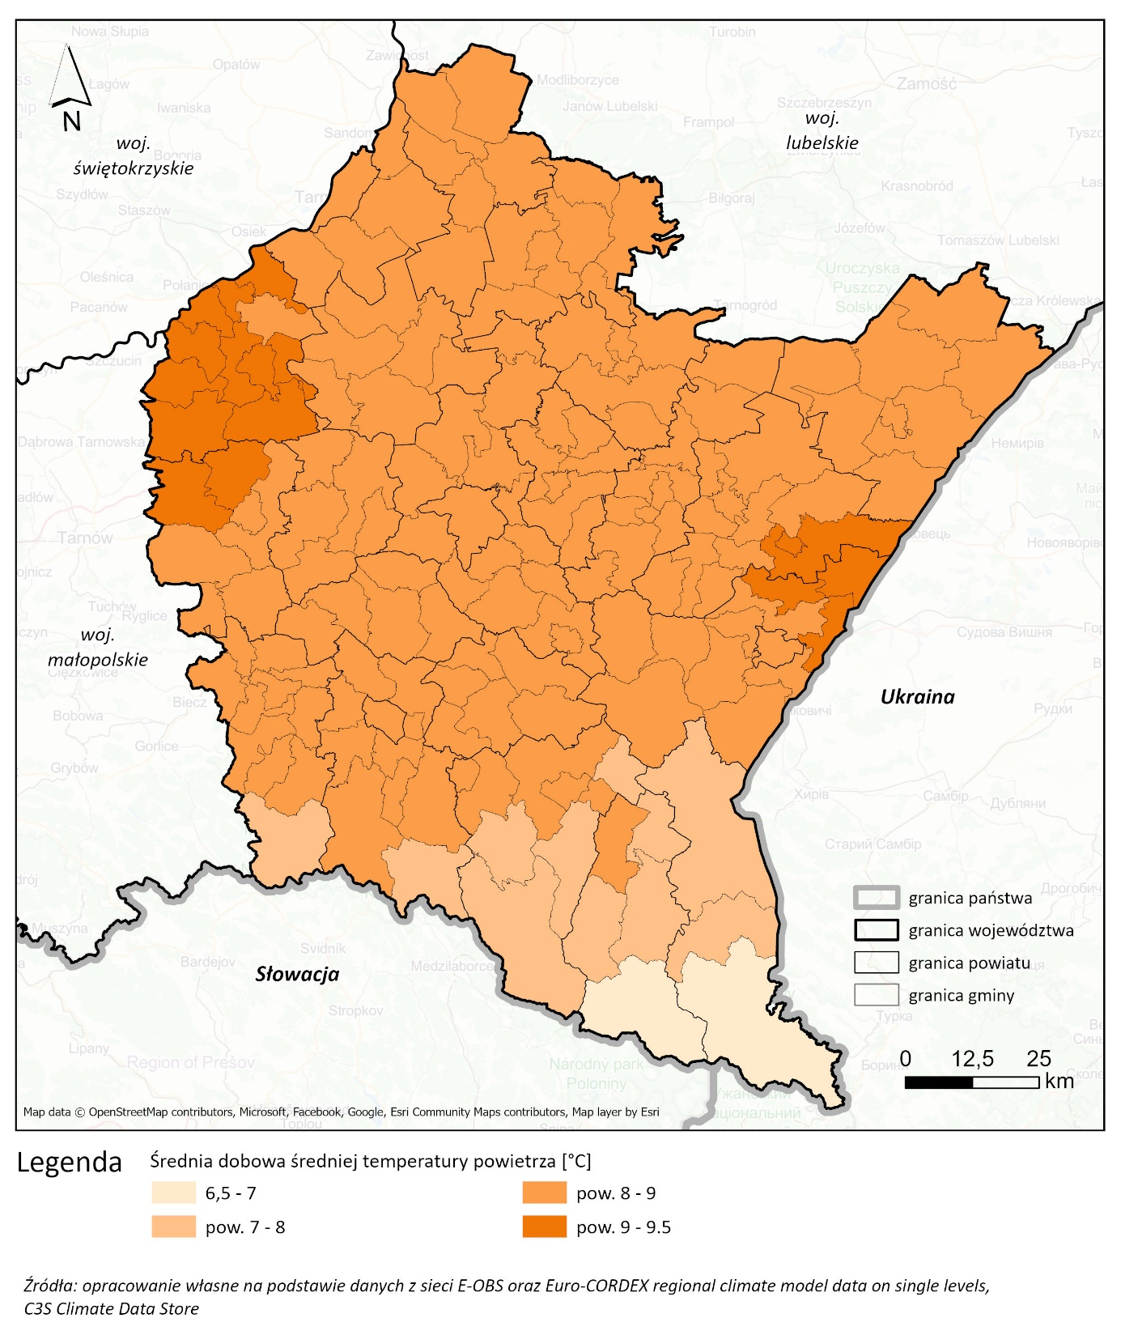
Ryc. 21 Średnia dobowa średniej temperatury powietrza na obszarze województwa podkarpackiego
W kontekście wpływu warunków atmosferycznych na OZE, szczególnie istotne jest występowanie temperatur ekstremalnych - zarówno niskich jak i wysokich.
Fala chłodu/mróz
Średnia liczba dni mroźnych w roku (z temperaturą maksymalną powietrza poniżej 0°C) jest zróżnicowana na obszarze województwa i waha się od 25 do 45 takich dni. Najwięcej dni mroźnych odnotowuje się w Beskidach Wschodnich oraz na wschodzie województwa. Są to jedne z wyższych wartości w skali kraju (choć nie tak wysokie jak w Tatrach czy Sudetach).
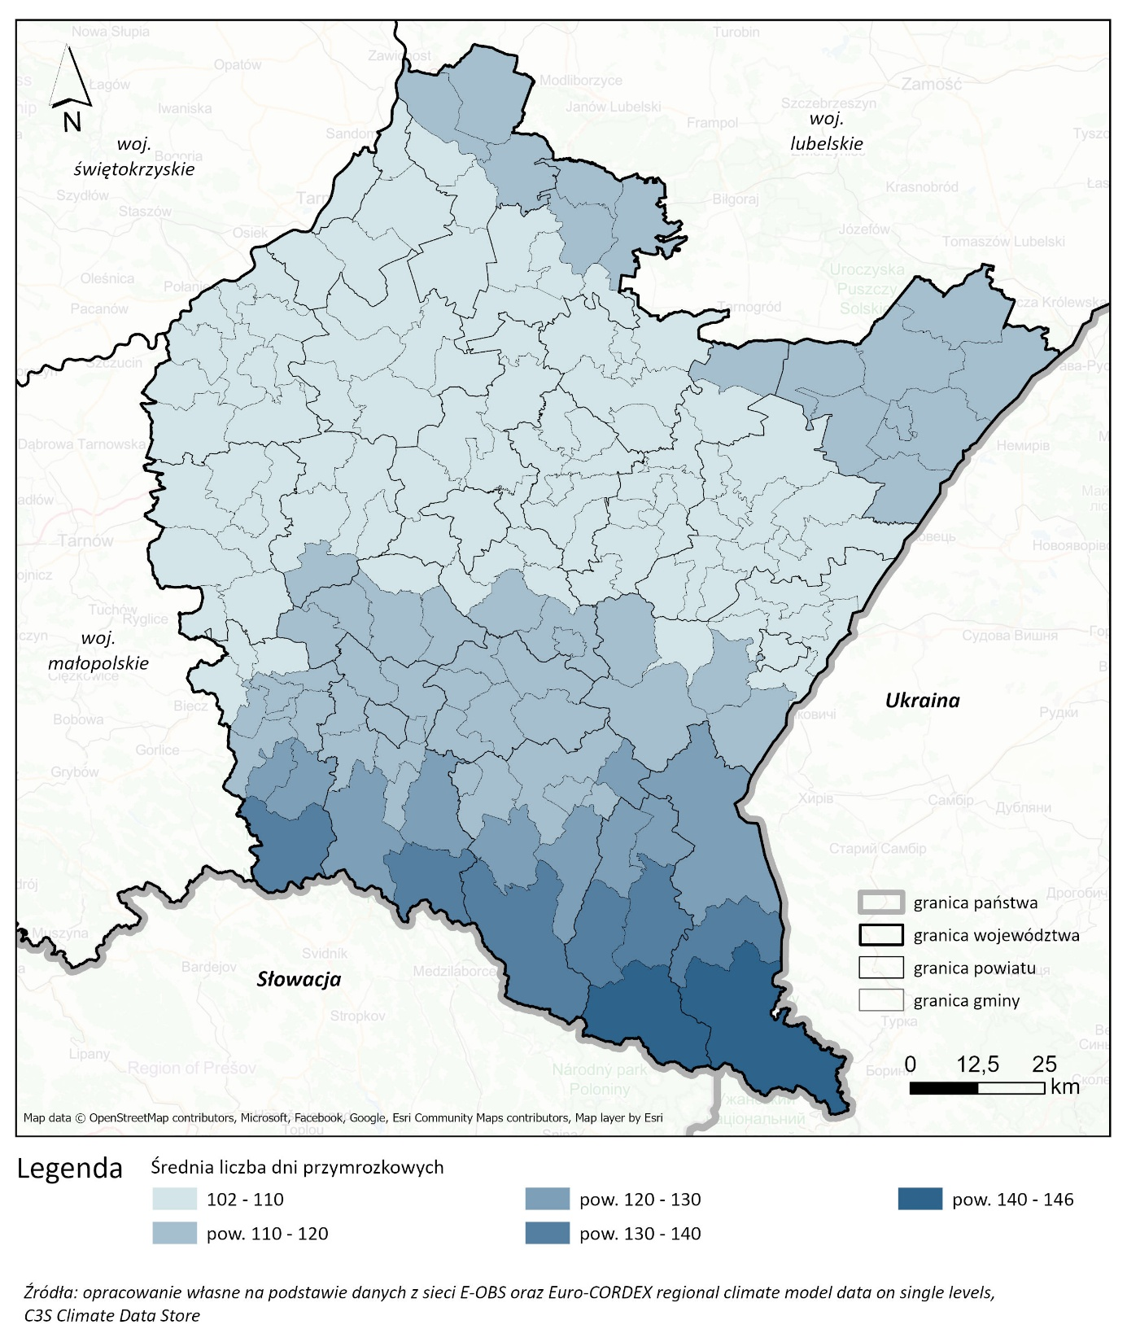
Ryc. 22 Średnia liczba dni przymrozkowych na obszarze województwa podkarpackiego
Najmniejsza liczba dni mroźnych występuje na zachodzie oraz na północy województwa. Średni liczba dni przymrozkowych (z temperaturą minimalną powietrza poniżej 0°C) zawiera się w przedziale od 102 do 146. Najwięcej dni przymrozkowych odnotowuje się w Bieszczadach Zachodnich oraz w Beskidzie Niskim i na obszarze Gór Sanocko-Turczańskich (pow. bieszczadzki, leski, sanocki, południe pow. krośnieńskiego i jasielskiego). Na obszarze całego województwa prognozuje się istotny spadek liczby dni mroźnych o 10 do 11 dni w skali roku. Prognozuje się również spadek liczby dni przymrozkowych od spadku o 18 do niemal 21 dni. Największego spadku liczby dni przymrozkowych można się spodziewać w północnej części województwa, najniższego na najbardziej narażonym obecnie obszarze górskim. Pomimo prognozowanego istotnego spadku liczby dni mroźnych i przymrozkowych, należy wciąż uznawać je za istotne zagrożenie, z uwagi na jedną z wyższy w skali kraju liczbę dni mroźnych i przymrozkowych, zwłaszcza na obszarze górskim.
Ekstremalnie wysokie temperatury i fale upałów
Średnia maksymalna dobowa temperatura latem jest zróżnicowana na obszarze województwa i waha się od 16°C na południu regionu do nawet 30 w jego centralnej części. Najwyższe temperatury maksymalne występują w pasie centralnym pn.-pd. od północy pow. krośnieńskiego i m. Krosno, poprzez Rzeszów, pow. rzeszowski, ropczycko-sędziszowski, łańcucki, kolbuszowski, niżański, tarnobrzeski, stalowowolski i m. Tarnobrzeg. Najwyższe temperatury rzędu 28-30°C zidentyfikowano na obszarze gmin Krasne, Trzebownisko, Głogów Małopolski oraz Gorzyce.
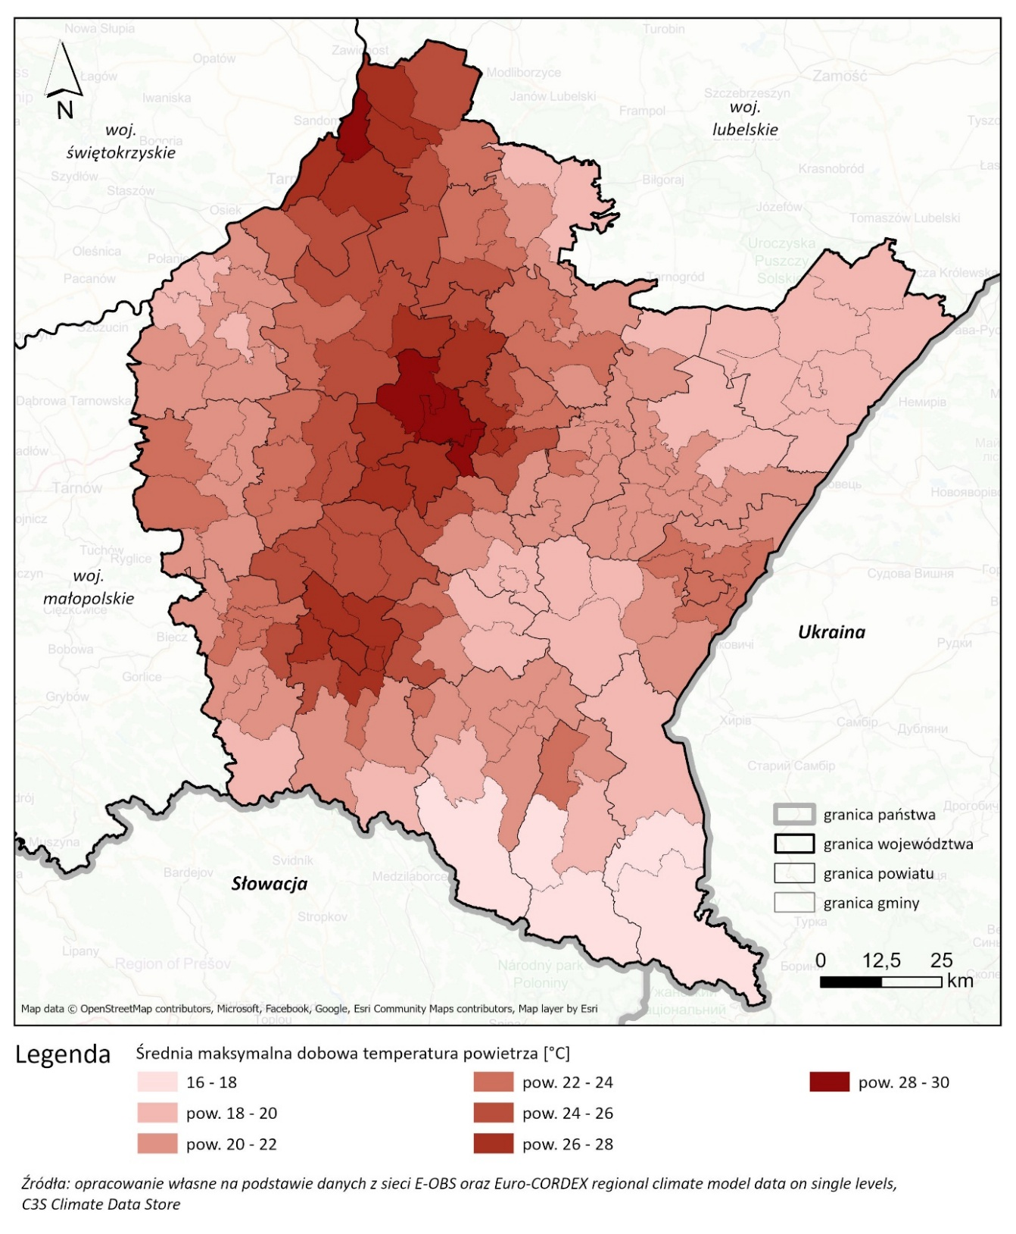
Ryc. 23 Średnia maksymalna dobowa temperatura powietrza na obszarze województwa podkarpackiego
Na obszarze całego województwa prognozuje się wzrost maksymalnej temperatury latem rzędu 1,4-1,6°C. Wzrostu rzędu 1,4-1,5°C można się spodziewać w północnej części województwa (m. Tarnobrzeg, pow. tarnobrzeski, stalowowolski, niżański, lubaczowski, mielecki, kolbuszowski), a rzędu 1,4-1,6°C na pozostałym obszarze. Co ciekawe, najwyższe wartości wzrostu mają zostać odnotowane na południu województwa. Niemniej, ostatecznie najwyższe wartości będą występować na obszarze najbardziej narażonym w stanie aktualnym z maksimum w rejonie Krosna, Rzeszowa i Tarnobrzegu. Średnia maksymalna temperatura latem ma przekroczyć 30°C w gm. Trzebownisko i Głogów Małopolski. Prognozuje się, że na obszarze województwa występować będą również dni ze średnią temperaturą przekraczającą 35°C. Najwięcej, od 2 do ponad 3 takich dni ma występować w północnej części województwa, z lokalnym maksimum w gm. Czermin w powiecie mieleckim. Warto zwrócić uwagę, że również na obszarach górskich mają się pojawiać dni ze średnią temperaturą przewyższającą 35°C.
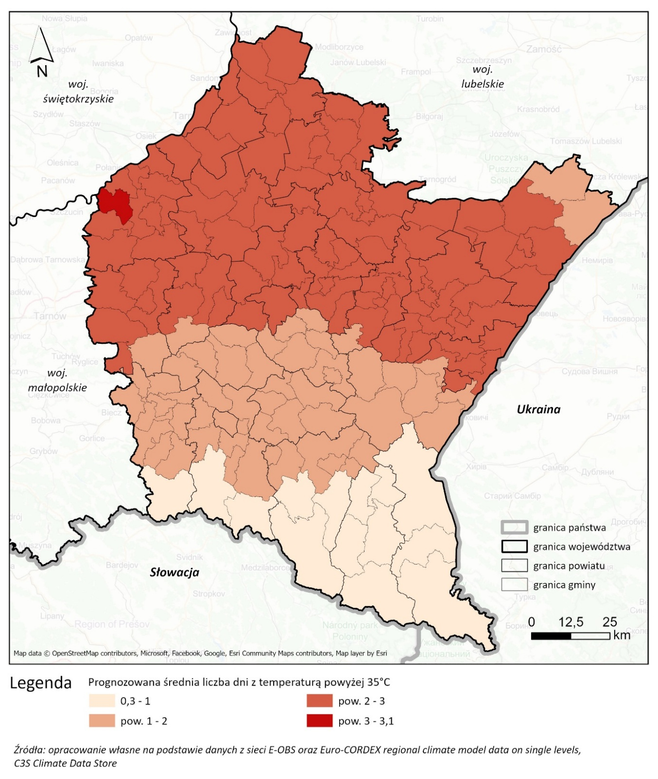
Ryc. 24 Prognozowana średnia liczba dni z temperaturą powyżej 35°C w perspektywie 2040-2060, scenariusz RCP4.5
Pożar samoistny (wildfire)
Zweryfikowano liczbę pożarów lasów i gruntów ornych w ciągu ostatnich 10 lat. Rokrocznie liczba pożarów w województwie podkarpackim należy do jednej z najwyższych lub wyższych w skali kraju. Największa liczba pożarów wystąpiła w powiecie krośnieńskim (gm. Chorkówka, gm. Jedlicze) i m. Krosno, w Tarnobrzegu i pow. Tarnobrzeskim (gm. Nowa Dęba, Gorzyce), a także w gm. Nowa Sarzyna w pow. niżańskim.
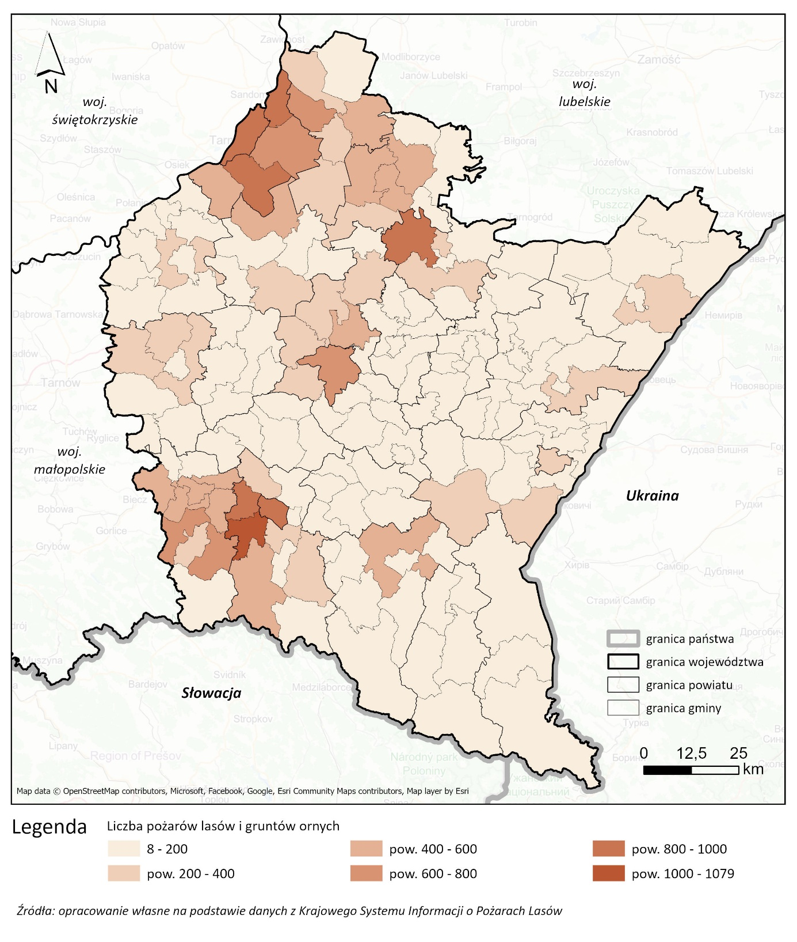
Ryc. 25 Liczba pożarów lasów i gruntów ornych w gminach woj. podkarpackiego w latach 2011-2025
Na obszarze całego województwa prognozuje się wzrost maksymalnej dobowej temperatury latem, a także wzrost liczby dni bezopadowych. Są to czynniki, które zwiększają prawdopodobieństwo wystąpienia pożaru samoistnego. W kontekście tych uwarunkowań i weryfikacji zdarzeń historycznych, najistotniejsze narażenie w przyszłości będzie prawdopodobnie dotyczyć obszarów, na których obecnie występuje najwięcej pożarów, zwłaszcza Krosna i północy pow. krośnieńskiego, Rzeszowa i pow. rzeszowskiego oraz Tarnobrzegu i pow. tarnobrzeskiego.
Uwarunkowania związane z wodą
Województwo podkarpackie jest zróżnicowane, jeśli chodzi o rozkład opadu. Najniższa roczna suma opadu występuje na obszarze Kotliny Sandomierskiej i waha się od 565 mm w rejonie Tarnobrzegu do 700 mm na obszarze Płaskowyżu Kolbuszowskiego. Na Pogórzu Karpackim roczna suma opadu wynosi ok. 700-750 mm na zachodzie i 750-800 mm na wschodzie obszaru. Na obszarze górskim suma opadów jest najwyższa i wynosi 800-1200 mm, gdzie wartości z zakresu 1150-1200 mm są odnotowywane na obszarze Bieszczad.
Intensywny opad deszczu
Liczba dni z opadem pow. 10 mm waha się od 9 do 32 takich dni w roku. Najwyższe wartości występują na południu województwa w Bieszczadach i na wschodzie Beskidu Niskiego. Wysokie wartości obejmują powiaty bieszczadzki, leski, sanocki i południe powiatu krośnieńskiego, z maksimum w gminie Cisna. Na pozostałym obszarze województwa wartości są również jednymi z wyższych w skali kraju. Wyjątkiem jest pas przebiegający przez centrum województwa ciągnący się od powiatu strzyżowskiego na północ w kierunku Tarnobrzegu i powiatu stalowowolskiego, gdzie liczba dni z opadem intensywnym zalicza się do umiarkowanych, a nawet niższych w skali kraju. Na obszarze całego województwa prognozuje się wzrost liczby dni z opadem pow. 10 mm od ponad 1 do ponad 2 takich dni. Na obszarze najbardziej narażonym w stanie aktualnym prognozuje się najwyższy wzrost. Prognozuje się, że liczba dni z opadem intensywnym powyżej 32 mm dotyczyć będzie gm. Cisna, Lutowiska i Baligród.
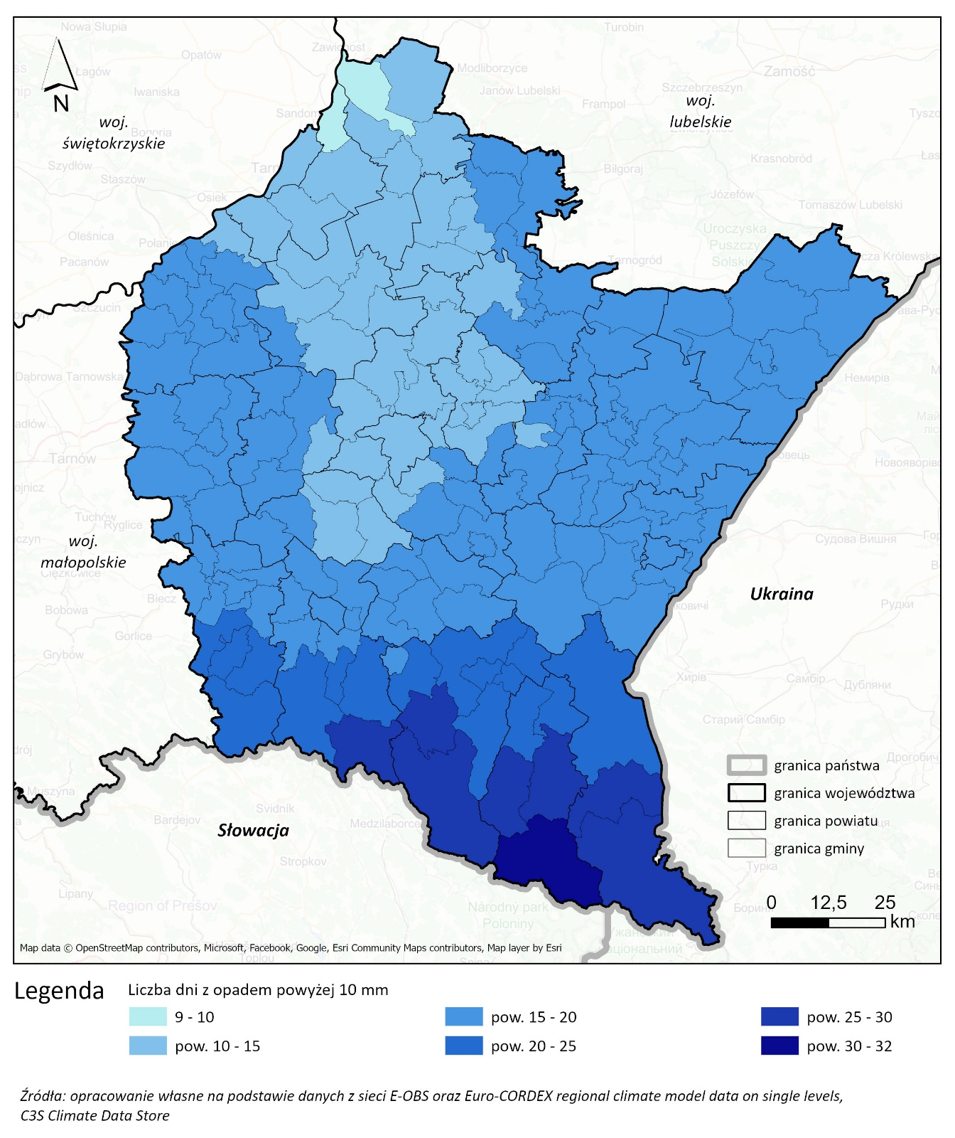
Ryc. 26 Liczba dni z opadem powyżej 10 mm na obszarze województwa podkarpackiego
Liczba dni z opadem pow. 20 mm wynosi od 1 do 9 takich dni w roku. Rozkład najwyższych wartości jest tożsamy z rozkładem liczby dni z opadem pow. 10 mm. Podobnie maksimum przypada na gminę Cisna. Liczba dni z opadem pow. 20 mm ma wzrosnąć na obszarze całego województwa. Tak jak w przypadku liczby dni z opadem pow. 10 mm - najwyższych wzrostów można spodziewać się na południu, z maksimum w gm. Cisna.
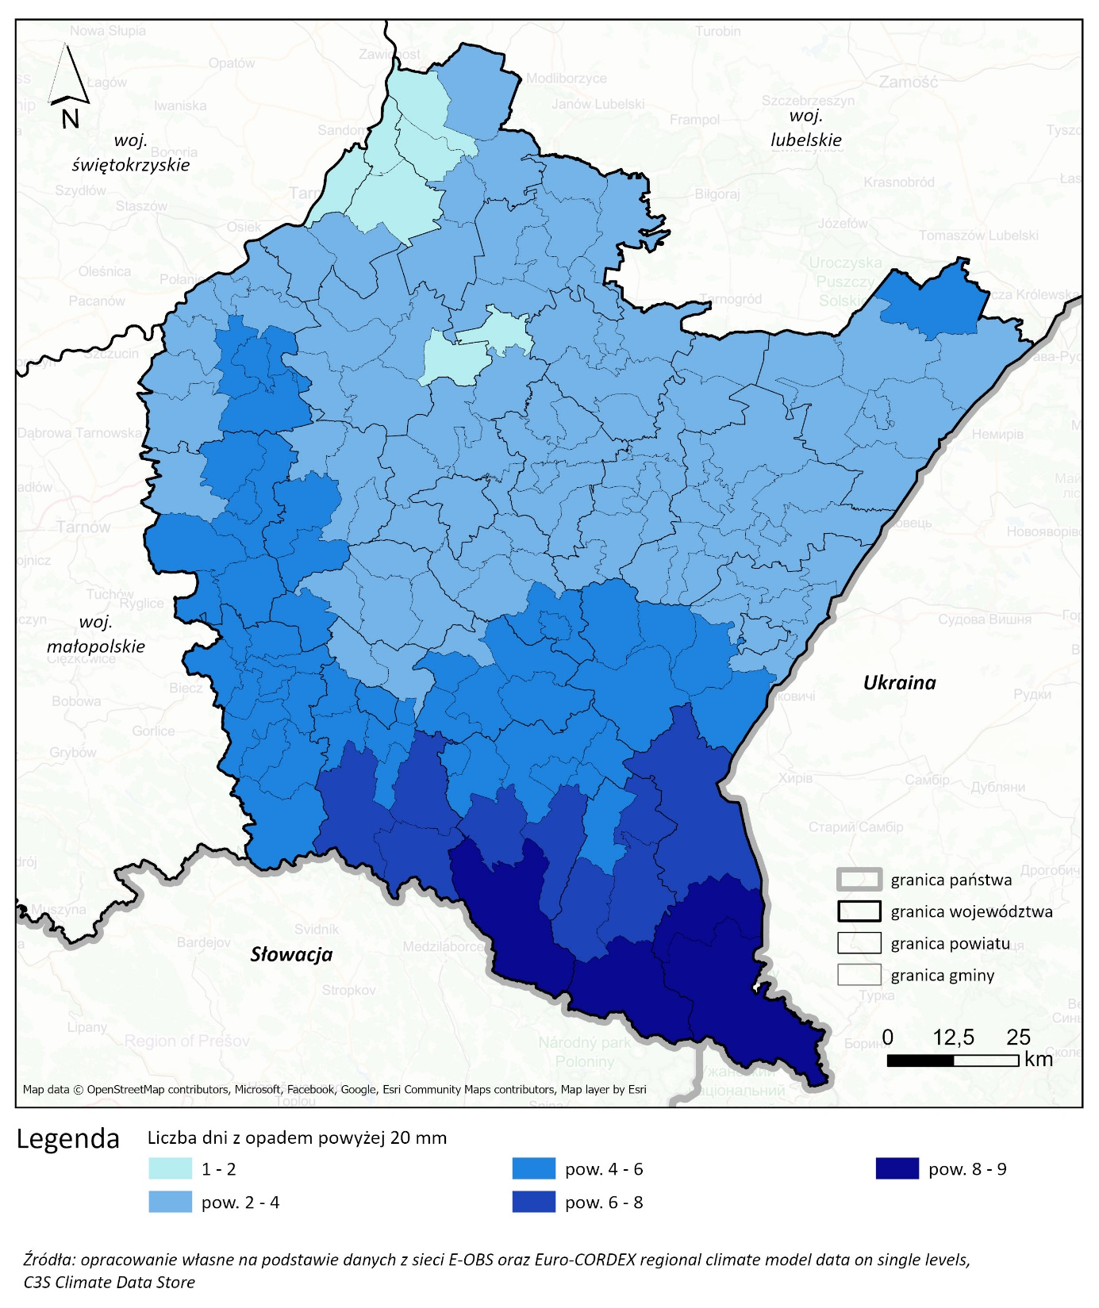
Ryc. 27 Liczba dni z opadem powyżej 20 mm na obszarze województwa podkarpackiego
Maksymalna 5-dniowa i 1-dniowa akumulacja opadów z wszystkich faz wody w stanie ciekłym
Rozkład opadu długotrwałego jest analogiczny do rozkładu opadu intensywnego. Najwyższe wartości, rzędu 85-100 mm występują na obszarze Bieszczad Zachodnich i zachodniej części Beskidu Niskiego (pow. bieszczadzki, leski, sanocki, południe pow. krośnieńskiego). Znów maksimum przypada na gminę Cisna. Są to jedne z najwyższych wartości w skali kraju. Prognozuje się, że na obszarze całego województwa rosnąć będzie ilość opadu w ciągu długotrwałym. Spodziewany jest średni wzrost rzędu 2,5-5,5 mm. W odróżnieniu od opadu intensywnego, najwyższe wartości wzrostu nie są spodziewane na południu, a na północy i w centrum województwa (pow. stalowowolski, tarnobrzeski, niżański, kolbuszowski, m. Tarnobrzeg i część pow. rzeszowskiego, ropczycko-sędziszowskiego i dębickiego). Niemniej, prognozowany wzrost nie jest na tyle wysoki, by uwarunkowania na tym obszarze zmieniły się znacząco - wciąż będzie pozostawał obszarem o najniższej ilości opadu długotrwałego. Natomiast południowy obszar województwa pozostanie najbardziej narażonym na opad długotrwały z opadem 5- dniowym sięgającym 100 mm w gm. Cisna.
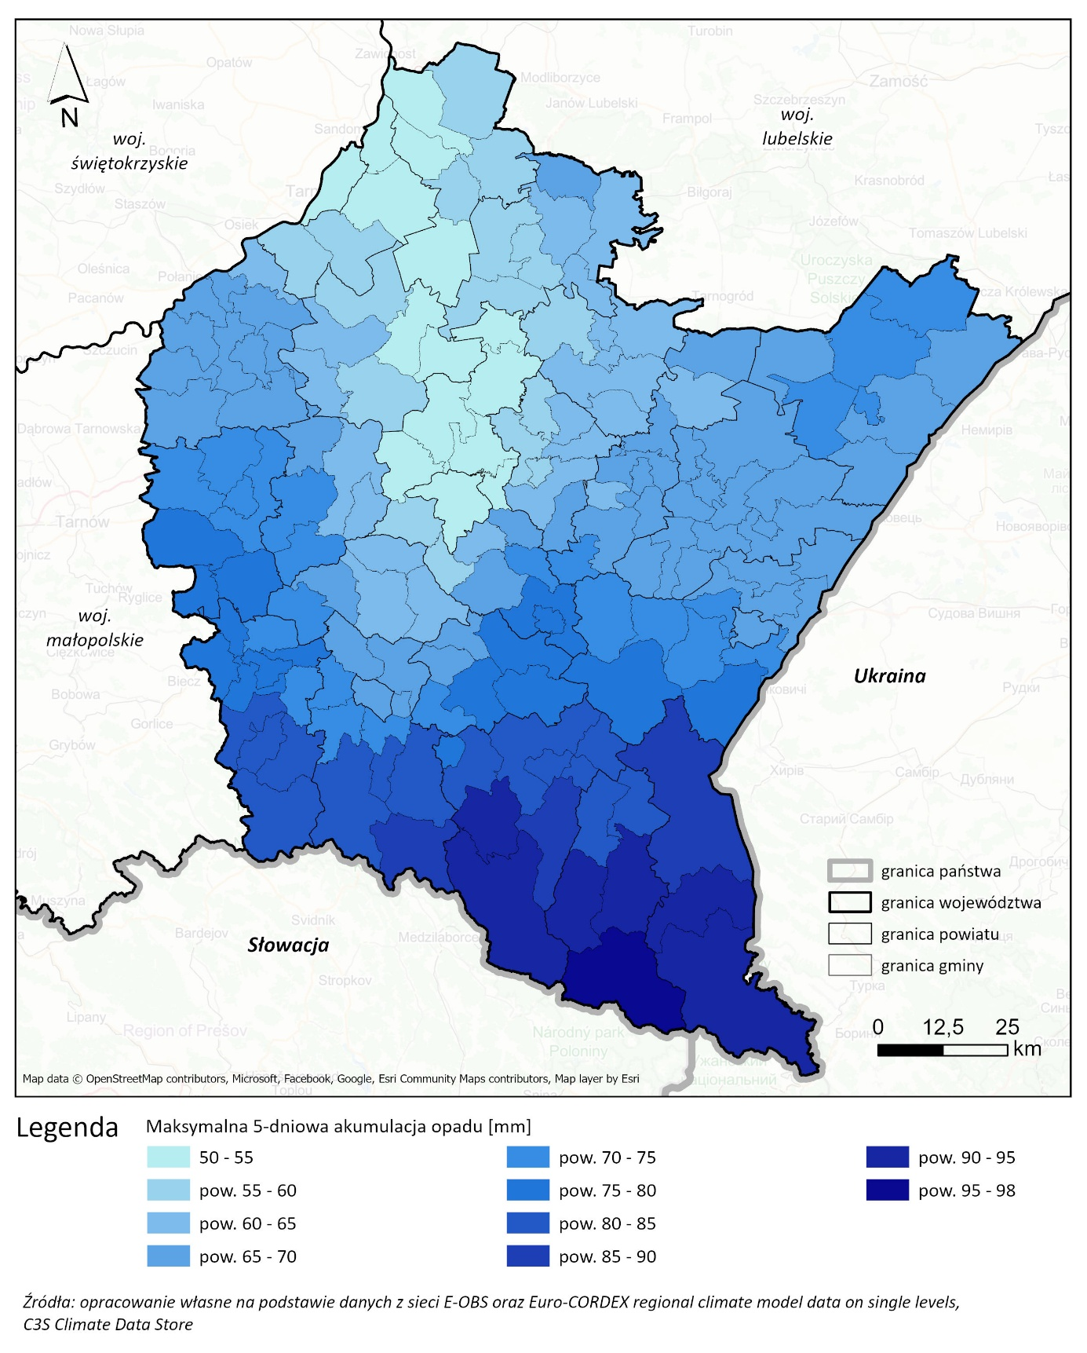
Ryc. 28 Maksymalna 5-dniowa akumulacja opadu na obszarze województwa podkarpackiego
Maksymalna 1-dniowa akumulacja opadu również jest najwyższa na południu województwa i zawiera się w przedziale 40-48 mm. Wyższe wartości odnotowywane są także w powiatach dębickim (gm. Jodłowa) i jasielskim (gm. Skołyszyn). Na obszarze całego województwa prognozuje się wzrost maksymalnej 1-dniowej akumulacji opadu o 1,5-4 mm. Najwyższy wzrost jest spodziewany w pow. lubaczowskim i jarosławskim. Najwyższe wartości wciąż mają być odnotowywane na południu, z maksimum sięgającym 55 mm w gm. Cisna.
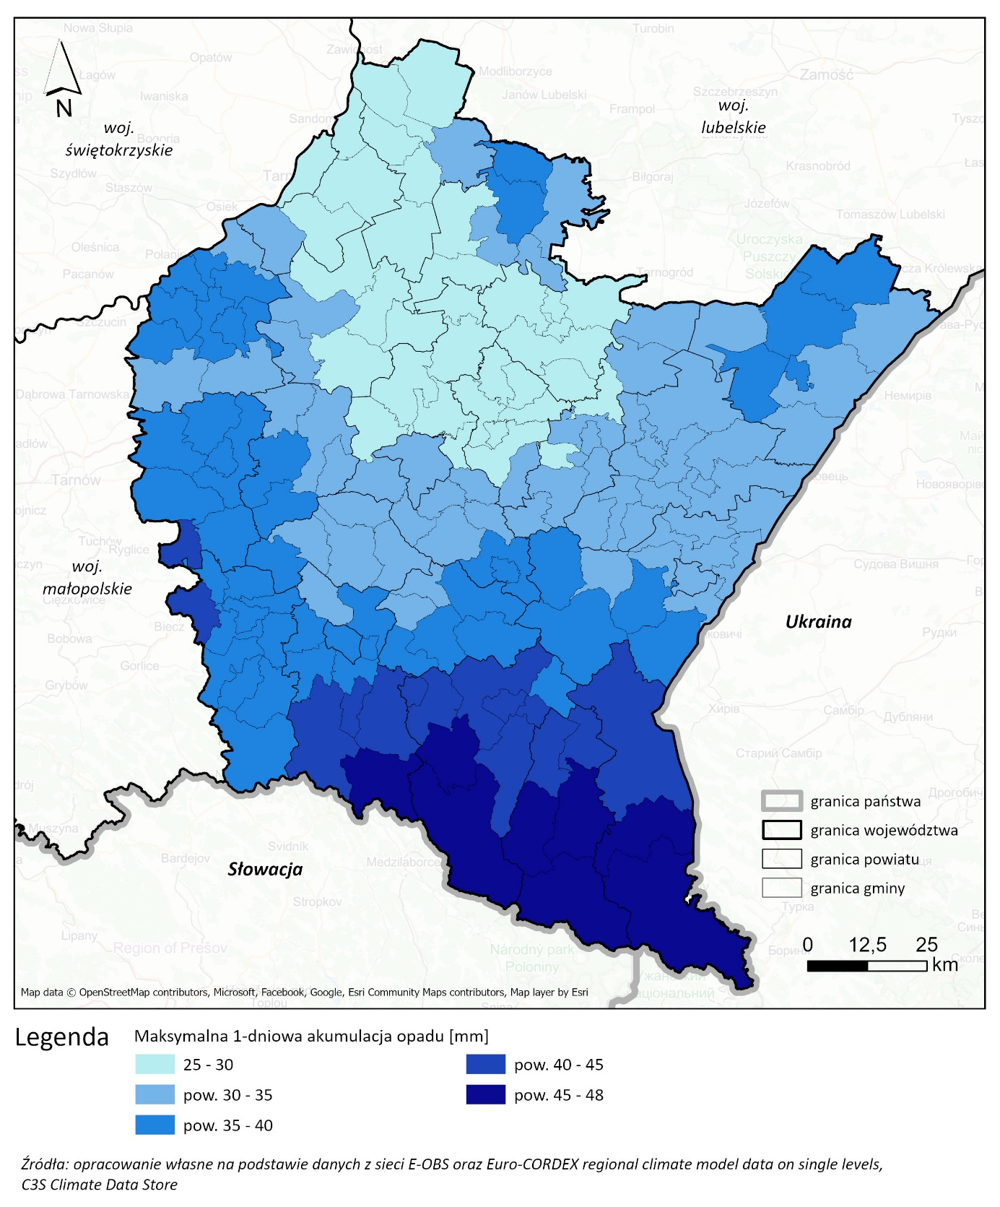
Ryc. 29 Maksymalna 1-dniowa akumulacja opadu na obszarze województwa podkarpackiego
Zachmurzenie
Na większości obszaru województwa średnie zachmurzenie wynosi 60-62%. Należy ono do umiarkowanych w skali kraju. Nieco niższą wartość (58,5-60%) odnotowano w rejonie Rzeszowa, Krosna oraz Tarnobrzegu i na północy pow. jasielskiego. Wyższe wartości zachmurzenia 62-64,5% odnotowuje się na południu województwa, czyli w Bieszczadach i w Beskidzie Niskim (pow. bieszczadzki oraz południe pow. leskiego, sanockiego, krośnieńskiego i jasielskiego). Na obszarze całego województwa nie prognozuje się istotnej zmiany w wartości zachmurzenia. Na terenie kilku gmin beskidzkich wartość zachmurzenia ma spaść, ale w nieistotnym zakresie 0,05%. Na pozostałym obszarze ma wzrosnąć, ale również nieznacznie - maksymalnie o 0,5%. Z uwagi na nieznaczne prognozowane zmiany - należy przyjąć, że średnie zachmurzenie pozostanie niezmienione na obszarze całego województwa.
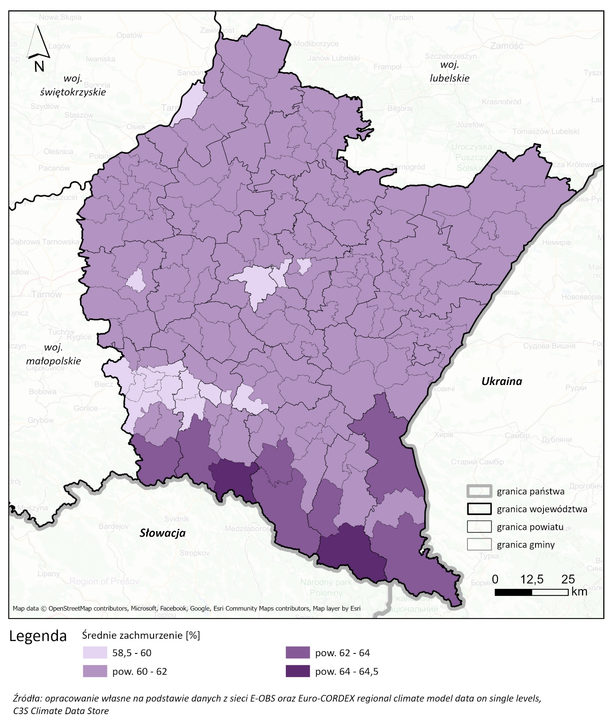
Ryc. 30 Średnie zachmurzenie na obszarze województwa podkarpackiego
Powódź rzeczna, powódź opadowa, powódź od strony wód gruntowych
Zagrożenie powodziowe (zarówno rzeczne jak i od strony wód gruntowych) w woj. podkarpackim związane jest przede wszystkim z rzekami: Wisłą, Wisłoką, Wisłokiem, Sanem oraz ich dopływami. Spośród elementów klimatu, najistotniejszy wpływ na powstawanie powodzi ma długotrwały i jednocześnie stosunkowo obfity opad deszczu, a także zjawiska roztopowe. Analizie poddano maksymalną 5-dniową oraz 1-dniową akumulację opadów równoważnych z wszystkich faz wody w stanie ciekłym (mm/5 dni). Obecnie średnia ilość opadu na południu województwa jest jedną z najwyższych w skali kraju. Na obszarze całego województwa prognozuje się wzrost średniej ilości opadu w ciągu długotrwałym. Biorąc pod uwagę obecne oraz przyszłe warunki klimatyczne, najwyższe wartości opadu długotrwałego występują na obszarze Bieszczad Zachodnich i zachodniej części Beskidu Niskiego (pow. bieszczadzki, leski, sanocki, południe pow. krośnieńskiego) z maksimum w gm. Cisna. W kontekście występowania powodzi rzecznej najbardziej niebezpieczny jest intensywny opad w górnym biegu rzeki. W tym ujęciu, największe ilości opadu występują w górnym biegu Sanu, a także rzek Wisłok i Jasiołka. W przypadku wystąpienia powodzi, narażone są na nią obszary znajdujące się również na dalszym jej biegu. W tym kontekście, należy również zwrócić uwagę na zagrożenie powodziowe od rzek, które nie mają swojego źródła na obszarze woj. podkarpackiego, a które mogą zagrażać terenom, przez które przepływają. Dotyczy to przede wszystkim Wisłoki i Wisły. Ostatecznie najbardziej narażona są obszary szczególnego zagrożenia powodzią. Niemniej, z uwagi na trend wzrostowy w kontekście występowania długotrwałych opadów deszczu jako potencjalnie zagrożone należy również uznać obszary zagrożone powodzią 500-letnią oraz obszary zagrożone podtopieniami od strony wód gruntowych.
Powódź opadowa jest efektem wystąpienia intensywnego opadu deszczu. Analizie poddano występowanie liczby dni z opadem pow. 10 mm oraz pow. 20 mm. Podobnie jak w przypadku opadu długotrwałego - najbardziej narażone jest południe województwa, gdzie lokalnym podtopieniom sprzyja nie tylko intensywny opad, ale także intensywny spływ powierzchniowy związany z ukształtowaniem terenu. Najwyższy wzrost liczby dni z opadem intensywnym prognozowany jest na obszarze najbardziej narażonym obecnie. Dotyczy to powiatów bieszczadzkiego, leskiego, sanockiego i południa powiatu krośnieńskiego. Lokalne maksima mają występować w gm. Cisna, Lutowiska i Baligród.
Susza
Średnia roczna liczba dni z opadem powyżej 1 mm jest zróżnicowana na terenie województwa i waha się od 84 do 150 dni. Wyższe wartości odnotowywane są na południu województwa (powiaty: bieszczadzki, leski, sanocki, przemyski oraz południe powiatów krośnieńskiego, jasielskiego), a najwyższe w Bieszczadach oraz na wschodzie Beskidu Niskiego. Na terenie województwa da się również wyróżnić obszar, w którym tych dni z opadem jest zdecydowanie mniej - od 84 do 100 dni. Jest to pas przebiegający od północy powiatu krośnieńskiego (i m. Krosno), poprzez powiat strzyżowski, rzeszowski (i m. Rzeszów) i łańcucki, kolbuszowski, stalowowolski i tarnobrzeski (i m. Tarnobrzeg). Najniższe wartości w tym pasie dotyczą m. Rzeszów oraz gmin Głogów Małopolski, Trzebownisko, Krasne. Nie prognozuje się istotnej zmiany liczby dni z opadem pow. 1 mm. Na południu województwa (pow. bieszczadzki, leski, sanocki, krośnieński, jasielski) oraz na obszarze pow. brzozowskiego oraz częściowo przemyskiego, rzeszowskiego i strzyżewskiego prognozuje się nieznaczny spadek liczby dni z opadem o maks. 2 dni. Spadek ten jest o tyle nieznaczny, że w powiatach południowych liczba dni z opadem pozostanie najwyższa w skali województwa. Na pozostałym obszarze prognozuje się niewielki wzrost liczby dni z opadem, jednak również nieznaczny, sięgający 0,9 dnia. Podobnie - nie jest to zmiana istotna, a wskazany pas o najniższej liczbie dni z opadem pozostanie najbardziej narażony.
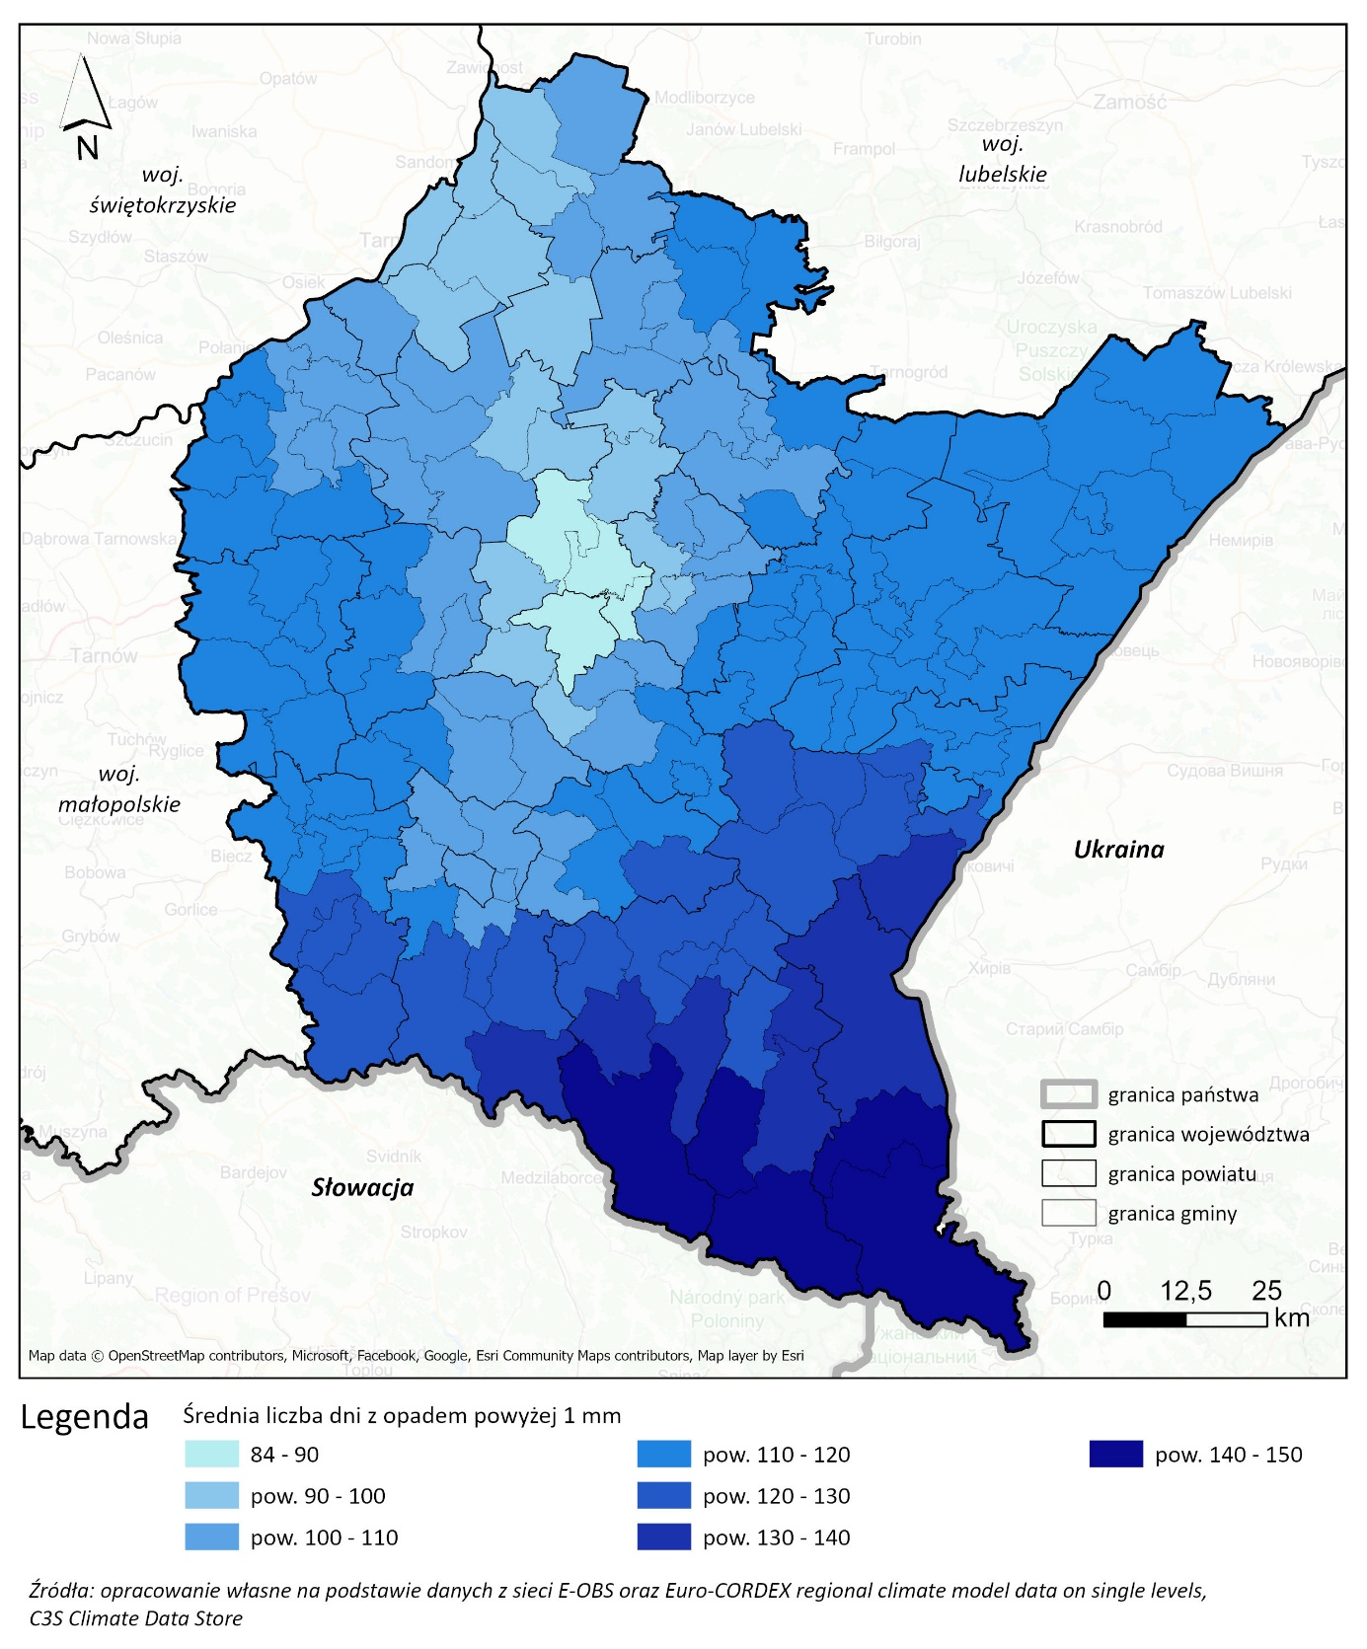
Ryc. 31 Średnia liczba dni z opadem powyżej 1 mm w województwie podkarpackim
Występowanie długich ciągów dni bezopadowych
Województwo podkarpackie nie jest w wysokim stopniu narażone na występowanie długich ciągów dni bezopadowych. Liczba kolejnych dni bez opadu zawiera się od 18 do 26. Niemniej, jedne z wyższych wartości w skali kraju występują w rejonie Rzeszowa i powiatu rzeszowskiego, a także Tarnobrzegu oraz powiatów tarnobrzeskiego i stalowowolskiego (24-26 dni). Wyższe wartości w skali województwa występują również w powiatach z nimi sąsiadujących. Na obszarze całego województwa prognozuje się wzrost liczby dni bezopadowych. Nie ma on być znaczący - od 0,2 do 1,3 dnia. Wzrost powyżej 1 dnia obejmuje powiaty łańcucki, rzeszowski, leżajski, przeworski i brzozowski. Najbardziej narażony obszar pozostanie niezmieniony. Lokalne maksimum ma przypaść gminie Trzebownisko (pow. 26 kolejnych dni bez opadu).
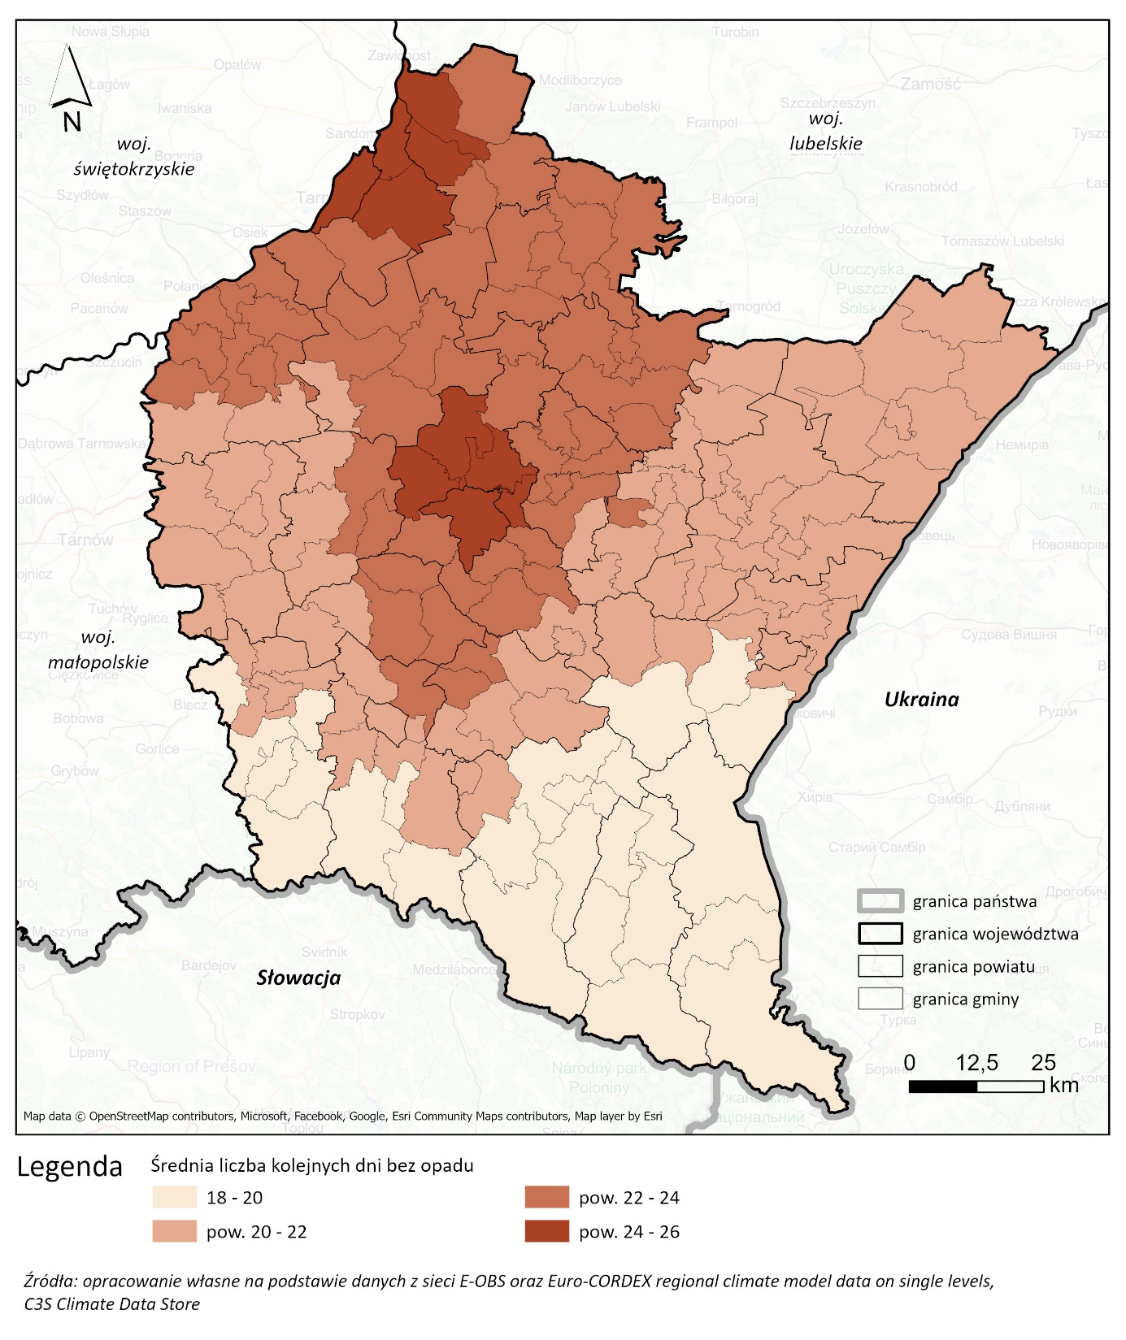
Ryc. 32 Średnia liczba kolejnych dni bez opadu w województwie podkarpackim
Ewaporacja z powierzchni ziemi
Wartość średniej dobowej ewaporacji należy do jednej z wyższych w skali kraju. Wyższe wartości odnotowano w południowej części województwa. Najwyższe wartości rzędu 1,60-1,64 mm/dzień występują na północy pow. bieszczadzkiego, leskiego, sanockiego, na zach. pow. krośnieńskiego, a także w pow. brzozowskim, przemyskim i na południu pow. rzeszowskiego. Na obszarze całego województwa prognozuje się wzrost średniej ewaporacji, choć ma to być wzrost nieistotny rzędu 0,05-0,06 mm/dzień. Obszar najbardziej narażony na intensywne parowanie w stanie aktualnym, ma pozostać najbardziej narażonym również w przyszłości.
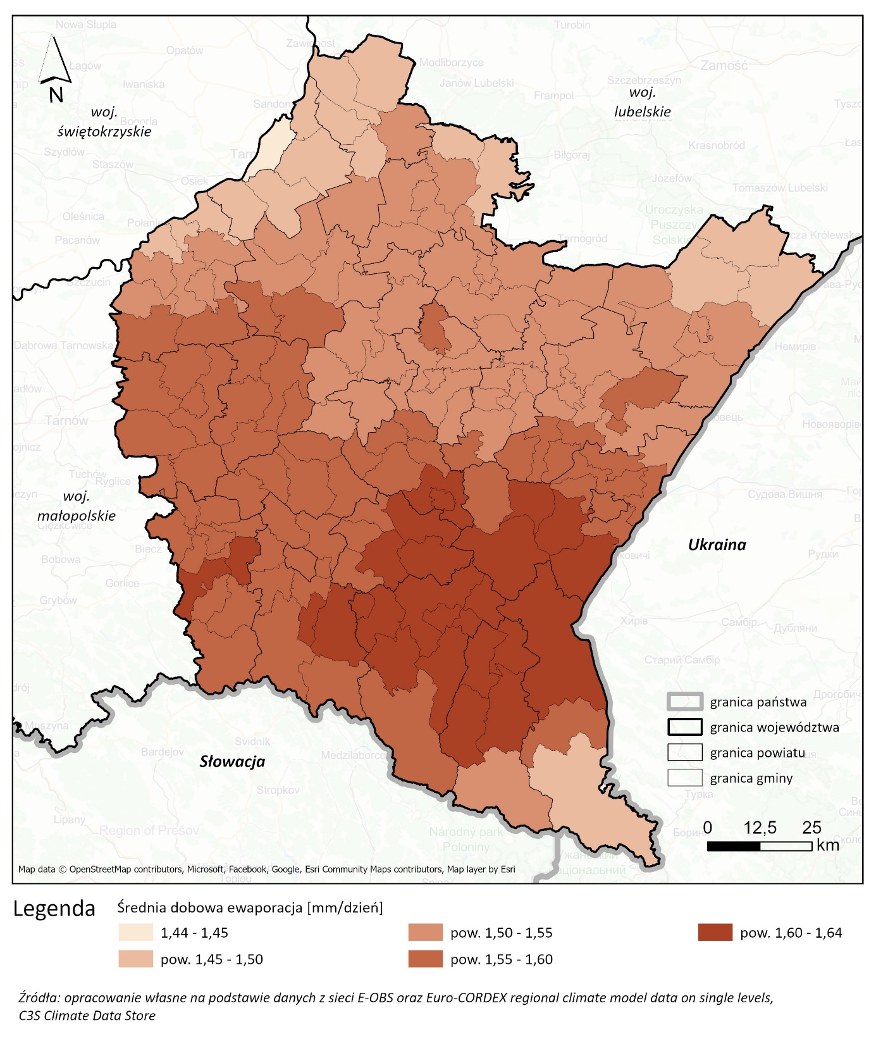
Ryc. 33 Średnia dobowa ewaporacja w województwie podkarpackim
Biorąc pod uwagę powyższe uwarunkowania, a także te związane z występowaniem bardzo wysokich temperatur powietrza, najbardziej narażony na suszę w obecnych oraz przyszłych warunkach klimatycznych jest obszar powiatów krośnieńskiego i m. Krosno, rzeszowskiego i m. Rzeszów oraz Tarnobrzeskiego i m. Tarnobrzeg. Istotnie narażony może być również pow. stalowowolski.
Plan Przeciwdziałania Skutkom Suszy wskazuje poziom narażenia na suszę atmosferyczną, hydrologiczną, hydrogeologiczną i rolniczą oraz łączny poziom zagrożenia suszą.
Niemal cały obszar województwa jest silnie narażony na suszę atmosferyczną. Występują również obszary narażone ekstremalnie na ten typ suszy. Znajdują się one w niemal każdym powiecie. Umiarkowanie narażone na suszę są powiaty leżajski i lubaczowski oraz część pow. przemyskiego. Niski poziom narażenia nie występuje na terenie województwa. Niemniej, w skali kraju woj. podkarpackie jest narażone na mniejszym obszarze niż zachodnia część Polski. Biorąc pod uwagę prognozowaną liczbę dni bezopadowych, wzrostu zagrożenia można się spodziewać na obecnie ekstremalnie zagrożonych obszarach pow. rzeszowskiego.
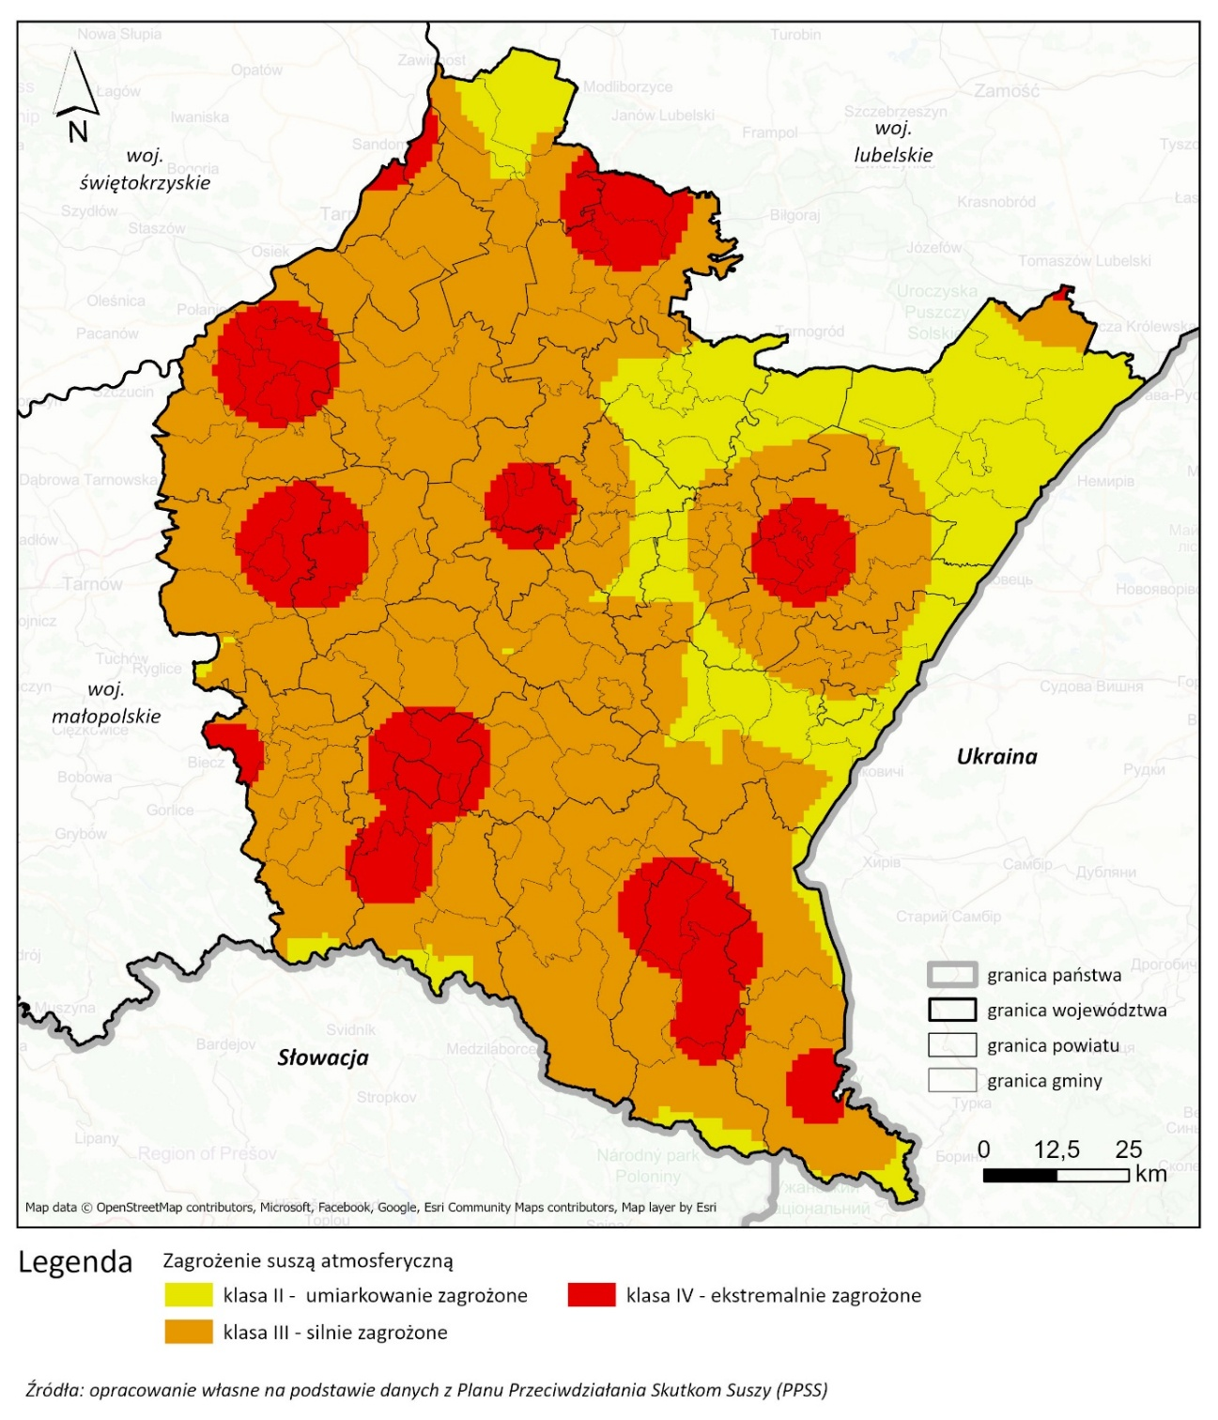
Ryc. 34 Poziom zagrożenia suszą atmosferyczną na obszarze województwa podkarpackiego
Większość obszaru województwa jest słabo zagrożona suszą rolniczą. Wyjątkiem jest jego północno-zachodni kraniec, gdzie narażenie to jest silne, a nawet ekstremalne (m. Tarnobrzeg, pow. tarnobrzeski, północna część pow. mieleckiego oraz część pow. stalowowolskiego). Silne, a miejscami ekstremalne zagrożenie suszą występuje również na części pow. przemyskiego oraz jarosławskiego i w mieście Przemyśl. Biorąc pod uwagę prognozowane zmiany klimatu, nasilenia tego zjawiska można się spodziewać na obszarach już ekstremalnie narażonych, zwłaszcza w Tarnobrzegu, pow. tarnobrzeskim i pow. stalowowolskim.
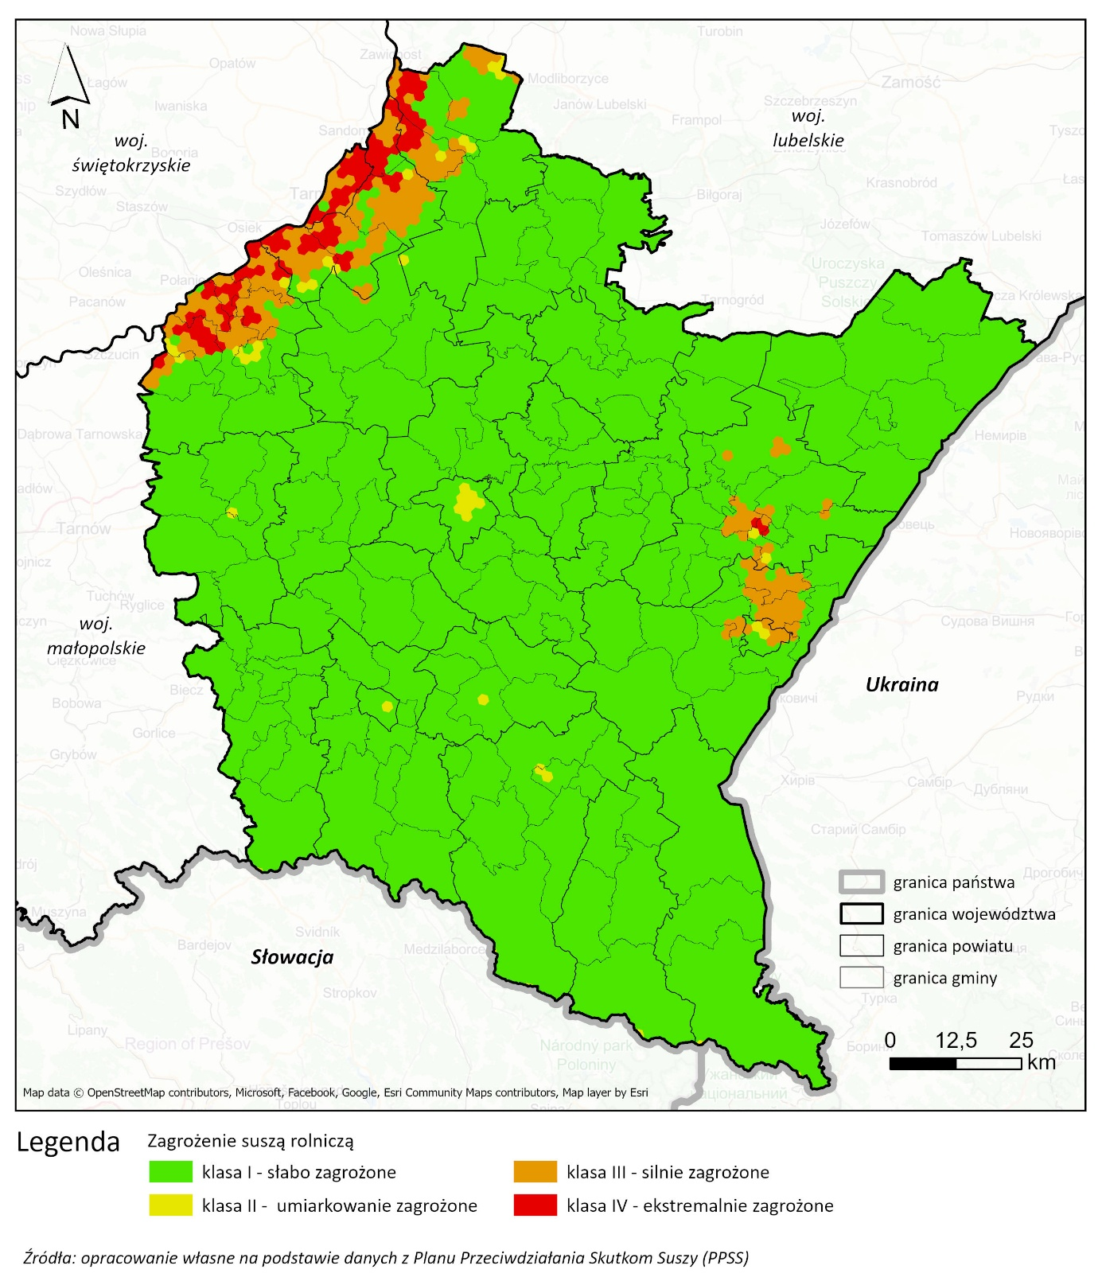
Ryc. 35 Poziom zagrożenia suszą rolniczą na obszarze województwa podkarpackiego
Na większości obszaru województwa podkarpackiego poziom zagrożenia suszą hydrologiczną jest silny. Zagrożenie to dotyczy południowej, zachodniej oraz północno-wschodniej części województwa. Na pozostałym obszarze poziom zagrożenia jest umiarkowany (przede wszystkim centralna część województwa, i północna w rejonie pow. tarnobrzeskiego oraz część pow. przemyskiego na wschodzie). Na obszarze województwa nie wskazano obszarów ekstremalnie narażonych na suszę hydrologiczną, nie stwierdzono również obszarów narażonych w stopniu słabym. Na obszarze obecnie zagrożonym w stopniu silnym, najistotniejszego wzrostu liczby dni bezopadowych można się spodziewać w pow. brzozowskim i łańcuckim. Wzrost liczby dni bez opadu (choć już nie tak znaczący) jest również prognozowany na pozostałym obszarze narażonym w stopniu silnym. Biorąc pod uwagę występowanie ekstremalnie wysokich temperatur, istotnego wzrostu zagrożenia można się spodziewać również w m. Tarnobrzeg oraz na terenie pow. stalowowolskiego.
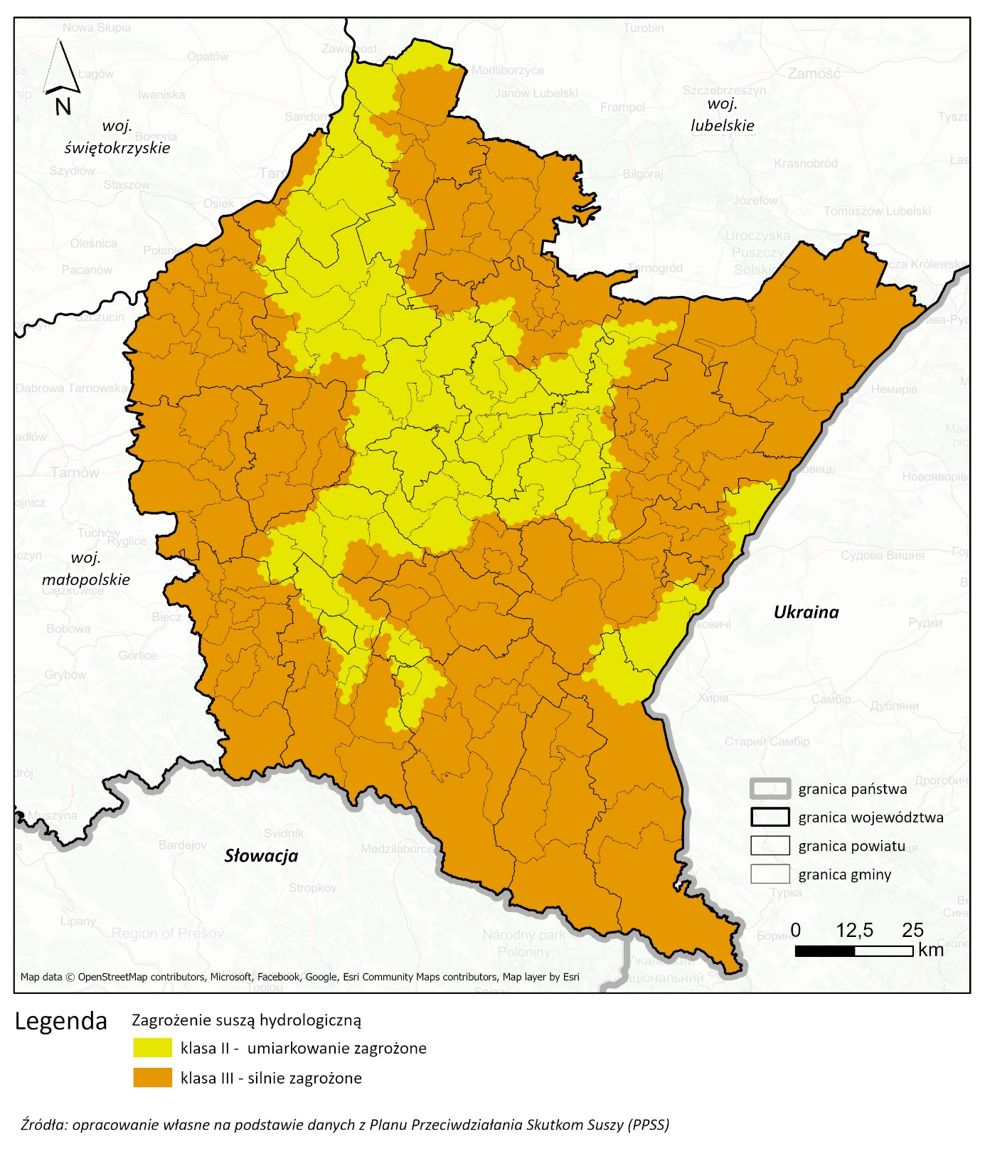
Ryc. 36 Poziom zagrożenia suszą hydrologiczną na obszarze województwa podkarpackiego
Na większości obszaru województwa zagrożenie suszą hydrogeologiczną jest umiarkowane. Dotyczy to przede wszystkim południowej części województwa oraz pow. kolbuszowskiego, rzeszowskiego i części pow. lubaczowskiego. Ekstremalnie oraz silnie zagrożone suszą hydrogeologiczną są gminy na południu powiatu rzeszowskiego (Hyżne, Błażowa, Tyczyn, Lubenia, Dynów), a także część m. Rzeszów i gmin Łańcut, Jawornik Polski. Silne zagrożenie suszą hydrogeologiczną zidentyfikowano również w centralnej części powiatu kolbuszowskiego. W północnej części województwa zagrożenie to jest słabe.
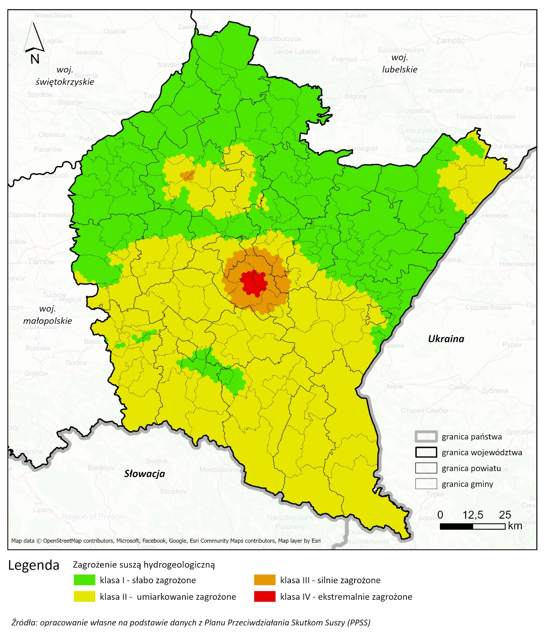
Ryc. 37 Poziom zagrożenia suszą hydrogeologiczną na obszarze województwa podkarpackiego
Ostatecznie, łączny poziom zagrożenia suszą w województwie (uwzględniający wszystkie jej rodzaje) jest umiarkowany na większości obszaru. W skali kraju woj. podkarpackie jest jednym z najsłabiej narażonych. Silne narażenie zidentyfikowano na północno-zachodnim krańcu (m. Tarnobrzeg i część pow. mieleckiego, tarnobrzeskiego i stalowowolskiego) oraz na południu pow. rzeszowskiego, w Przemyślu oraz w części pow. przemyskiego oraz w części pow. jarosławskiego. Na niektórych fragmentach województwa zagrożenie to jest słabe.
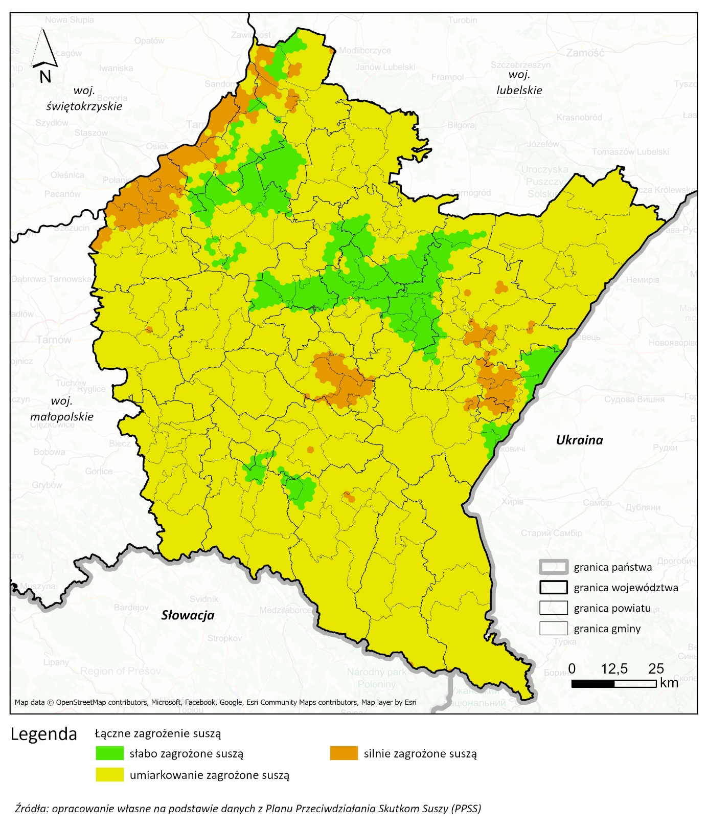
Ryc. 38 Poziom zagrożenia suszą na obszarze województwa podkarpackiego - wszystkie rodzaje suszy
Uwarunkowania związane z wiatrem
Średnia prędkość wiatru na obszarze województwa zawiera się w przedziale od 1,6 do 3,5 m/s. Nie prognozuje się istotnej zmiany w tym zakresie. Na obszarze województwa przeważają wiatry zachodnie i południowe. Na obszarze Kotliny Sandomierskiej przeważają wiatry z kierunków zachodnich, na Pogórzu Środkowobeskidzkim wiatry południowo-zachodnie, a na obszarach górskich - południowe. Charakterystyczne dla południa województwa są wiatry fenowe. Są to silne, długotrwałe wiatry o prędkości powyżej 10 m/s, które wieją od 2 do 7 dni. W tym czasie następuje spadek ciśnienia i wilgotności powietrza. Nagły napływ mas powietrza z południa powoduje odwilże zimą i nadmierne przesuszenie gleby jesienią. Przy śnieżnych zimach może tworzyć wielometrowe zaspy. Wiatry fenowe prowadzą również do erozji wietrznej gleb. Na południu województwa charakterystyczne są również okolice Dukli (pow. krośnieński), gdzie silne wiatry wiejące z Niziny Węgierskiej wykorzystują znaczne obniżenie Karpat w rejonie Przełęczy Dukielskiej. Są one nazywane wiatrami dukielskimi. Występują najczęściej późną jesienią, zimą i wczesną wiosną, rzadziej latem.
Ekstremalnie silny wiatr (w tym burze, trąby powietrzne)
Do zjawisk burzowych zaliczają się burze z intensywnym opadem deszczu i wyładowaniami atmosferycznymi, burze z gradem oraz trąby powietrzne.
W województwie podkarpackim średnia liczba dni z burzą w roku należy do najwyższych w skali kraju i zawiera się w przedziale od 31 do nawet 36 takich dni w roku. Prawdopodobieństwo wystąpienia warunków sprzyjających zjawisku burzy z gradem w roku również należy do najwyższych w skali kraju i wynosi od 8 do 11%. Średnia liczba dni z gradem w okresie od kwietnia do września zawiera się w przedziale o 0 do 4. Najwyższe zagrożenie zarówno wystąpieniem burzy jak i burzy z gradem dotyczy Beskidów Lesistych (pow. bieszczadzki, leski, sanocki) oraz powiatu przemyskiego i m. Przemyśl.
Analiza występowania niszczących wyładowań atmosferycznych w ciągu ostatnich 10 lat wykazała, że zdarzenia te były niezwykle rzadkie i na terenie całego województwa wystąpiły 10 razy. Występowały na zachodzie województwa (gm. Wadowice Górne, Mielec, Sędziszów Małopolski, Żyraków, Dębica), na północy (gm. Radomyśl nad Sanem, Nisko, Harasiuki, Kuryłówka) oraz jednokrotnie na południu (gm. Zagórz). W każdej z wymienionych gmin zdarzenie tego typu odnotowano tylko raz.
Analizie poddano występowanie dużego gradu na terenie województwa w ciągu ostatnich 10 lat. Łącznie takich zdarzeń odnotowano 44. Brak jest możliwości wskazania konkretnego obszaru w województwie, na którym występowałyby częściej. W niektórych gminach takie zjawiska miały miejsce dwukrotnie. Są to: Dukla, Haczów, Pilzno, Niebylec, Wielopole Skrzyńskie, Niebylec, Chłopice, Leżajsk, Nowa Sarzyna.
Analizie poddano również zdarzenia związane z występowaniem bardzo silnego, porywistego wiatru, które wystąpiły na terenie województwa w ciągu ostatnich 10 lat. Łącznie było ich 112. Najwięcej (11) w gminie Dukla w pow. krośnieńskim. Jest to związane z występowaniem wspomnianych już wiatrów dukielskich. Kolejno 4-5 takich zdarzeń odnotowano na zachodzie województwa w pow. mieleckim (gm. Radomyśl Wielki) oraz w pow. dębickim (gm. Brzostek i Dębica). Na pozostałym obszarze odnotowano od 0 do 3 zdarzeń związanych z występowaniem porywistego wiatru.
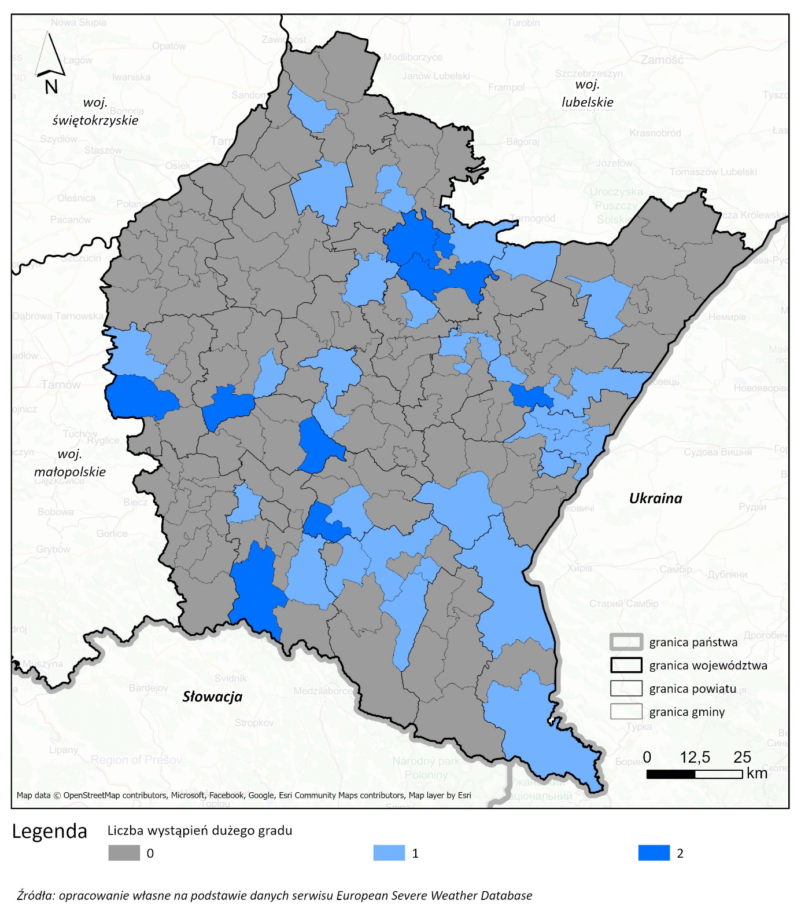
Ryc. 39 Liczba wystąpień dużego gradu w gminach woj. podkarpackiego w ciągu ostatnich 10 lat

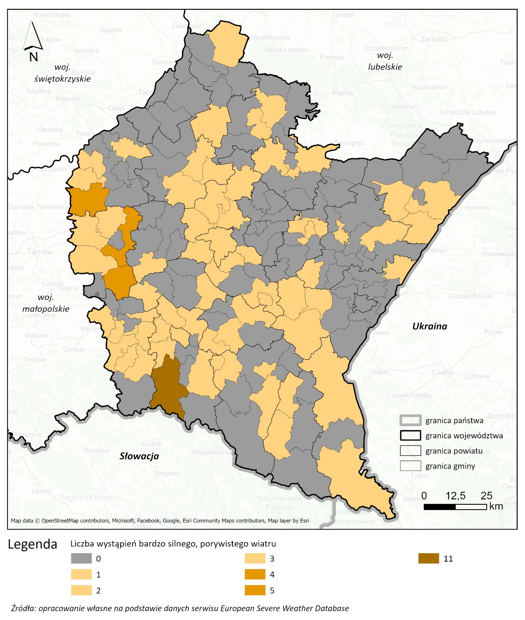
Ryc. 40 Liczba wystąpień bardzo silnego, porywistego wiatru w gminach woj. podkarpackiego w ciągu ostatnich 10 lat
W ciąg ostatnich 10 lat nie zidentyfikowano na obszarze województwa podkarpackiego trąb powietrznych. Województwo znajduje się poza tzw. polską aleją tornad.
Przewiduje się, że liczba burz w Polsce będzie sukcesywnie narastać do końca XXI wieku. W związku ze wzrostem średniej temperatury atmosferycznej, zwiększy się również wartość wskaźnika CAPE (Convective Available Potential Energy), który określa, na ile warunki atmosferyczne są korzystne dla pionowych ruchów powietrza. Mimo to, prąd strumieniowy, który ma miejsce nad Polską podczas burz, prawdopodobnie osłabnie, chociaż w tak niewielkim stopniu, że nie powinno to mieć wpływu na zmniejszenie intensywności tych zjawisk. Zakłada się, że wzrost narażenia wystąpi przede wszystkim na obszarach już narażonych, z uwagi na specyficzne uwarunkowania lokalne (związane m.in. z ukształtowaniem terenu), które sprzyjają tworzeniu się komórek burzowych.
Uwarunkowania związane z ziemią
Województwo podkarpackie znajduje się na obszarze tzw. Fliszu Karpackiego. Z tego powodu jego znaczna część jest bardzo wysoce podatna na występowanie osuwisk. Narażenie to dotyczy centralnej i południowej części województwa (zagrożenie zaczyna się na wysokości Rzeszowa). Spośród zagrożeń o charakterze meteorologicznym, które są jednym z czynników powstawania osuwisk, najistotniejszym dla obszaru Polski są opady intensywne. Biorąc pod uwagę obecne oraz przyszłe narażenie na występowanie intensywnych opadów deszczu i zasięg Fliszu Karpackiego, najwyższe zagrożenie dotyczy południa województwa, zwłaszcza powiatów bieszczadzkiego, leskiego, sanockiego i południa powiatu krośnieńskiego.
Zapotrzebowanie na energię do grzania lub chłodzenia
Liczba stopniodni grzewczych (HDD) odzwierciedla długość okresu, w którym występuje zapotrzebowanie na ciepło. Jest to istotna informacja w kontekście odporności systemu i jego wydajności. W województwie podkarpackim wskaźnik ten jest zróżnicowany i obecnie zawiera się w przedziale 2767-3448 stopniodni. Najwyższe zapotrzebowanie na ciepło występuje na południu województwa (pow. bieszczadzki, leski, sanocki oraz południe powiatu jasielskiego i krośnieńskiego). Na pozostałym obszarze województwa zapotrzebowanie to jest zdecydowanie niższe, najniższe zaś w powiecie mieleckim, dębickim i na wschodzie powiatów jarosławskiego i przemyskiego. Najniższe wartości w województwie są jednymi z niższych (choć nie najniższymi) w skali kraju. Prognozuje się spadek zapotrzebowania na ciepło na obszarze całego województwa. Ma on wynieść od 339 do 377 stopniodni. Najwyższy spadek może wystąpić w pow. mieleckim, kolbuszowskim i dębickim. Prognozowany rozkład stopniodni grzewczych na obszarze województwa ma być tożsamy z aktualnym.
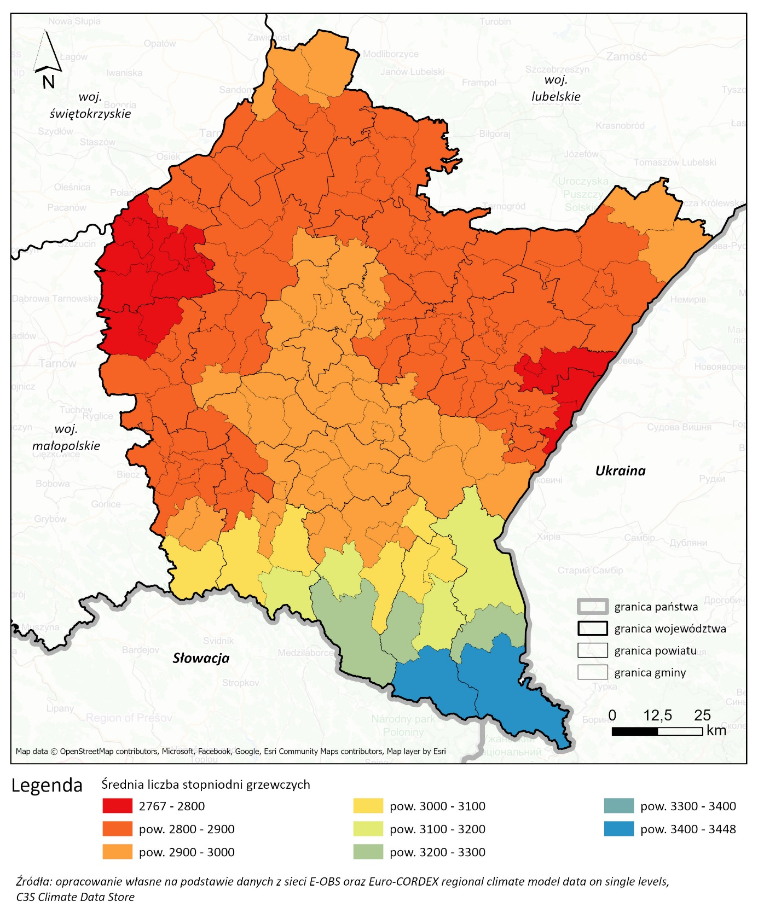
Ryc. 41 Średnia liczba stopniodni grzewczych w województwie podkarpackim
Analogicznie, liczba dni, w których występuje zapotrzebowanie na chłodzenie (CDD) odzwierciedla długość okresu, w którym występuje zwiększone wykorzystywanie energii na potrzeby użytkowania klimatyzacji. Obecnie najwyższe zapotrzebowanie na chłodzenie występuje na północy województwa. Zwłaszcza na obszarze powyżej Rzeszowa (pow. mielecki, kolbuszowski, rzeszowski, leżajski, przeworski i lubaczowski oraz pow. tarnobrzeski, niżański, stalowowolski i m. Tarnobrzeg). Wyższe wartości występują również w rejonie Przemyśla. Prognozuje się wzrost liczby dni z zapotrzebowaniem na chłodzenie na obszarze całego województwa. Najwyższy będzie on na obszarze, na którym obecnie liczba tych dni jest najwyższa.
Wpływ na opisane wyżej zmiany klimatu ma przede wszystkim antropogeniczna emisja gazów cieplarnianych (GHG). Głównym emitentem, zarówno w ujęciu globalnym jak i w Polsce, jest sektor energetyczny. Jak wskazano w projekcie aktualizacji KPEiK, w 2020 r. polskie elektrownie i elektrociepłownie były odpowiedzialne za emisję 131 mln t ekw. CO₂, co stanowiło 34% całkowitej emisji GHG ze wszystkich sektorów oraz 39% z sektora spalania paliw. W przypadku ciepłowni było to 10,1 mln t ekw. CO₂, co stanowiło odpowiednio 2,7% emisji ze wszystkich sektorów i 3% emisji ze spalania paliw. W kontekście energetyki warto również zwrócić uwagę na emisje ze spalania paliw pochodzące z gospodarstw domowych, które w 2020 r. wyniosły 31,5 mln t ekw. CO₂. Dla porównania - emisje ze spalania paliw w transporcie wyniosły 69,3 t CO₂. Warto jednak zwrócić uwagę, że od 1990 emisyjność elektrowni, elektrociepłowni i ciepłowni spadła istotnie, podczas gdy emisyjność transportu wzrosła. Projekt KPEiK wskazuje, że całkowita emisja gazów cieplarnianych do 2030 roku (w porównaniu do wartości z 1990 r.) ma spaść w Polsce o 47%, a do 2040 r. o 70%. Jak wskazano, główny wkład w redukcję emisji ma wnieść szeroko pojęty sektor produkcji energii elektrycznej i ciepła. Poziom redukcji emisji w stosunku do roku 1990 w sektorze elektrowni i elektrociepłowni ma wynieść 67% w 2030 r. i 95% w roku 2040. W sektorze ciepłownictwa jest to odpowiednio 88% i 96%, a w przypadku gospodarstw domowych 55 i 86%.
Postępujące zmiany klimatu są problemem globalnym, który jest odczuwalny lokalnie. W województwie podkarpackim przejawiają się przede wszystkim we wzroście temperatur minimalnych i maksymalnych powietrza, w tym częstszym występowaniem fal upałów, wzroście zagrożenia powodziowego i osuwiskowego powodowanego intensywnymi i długotrwałymi opadami deszczu (zwłaszcza na południu województwa), przy jednoczesnym wzroście zagrożenia suszą i pożarami, a także we wzroście częstotliwości występowania zdarzeń ekstremalnych związanych z występowaniem zjawisk burzowych, silnego wiatru i opadu gradu. W kontekście ocenianego dokumentu, zagrożenia te mają wpływ na funkcjonowanie OZE oraz infrastruktury towarzyszącej, co zostało szczegółowo opisane w Programie. Mają również istotny wpływ na bezpieczeństwo energetyczne regionu. Jednocześnie istotnym problemem jest również wpływ województwa na zmiany klimatu, który odzwierciedla się w emisji gazów cieplarnianych m.in. z sektora energetycznego. Jest on w znacznej mierze uzależniony od miksu energetycznego kraju, ale także od udziału OZE w miksie energetycznym województwa.

Ocena skutków wdrożenia Programu
Zgodnie z podejściem metodycznym wskazanym w "Poradniku dotyczącym włączania problematyki zmian klimatu i różnorodności biologicznej do oceny oddziaływania na środowisko" ocenę w kontekście klimatu i jego zmian prowadzi się w ramach dwóch aspektów - łagodzenia zmian klimatu (wpływ projektu dokumentu na klimat) oraz adaptacji do zmian klimatu (wpływ klimatu i jego zmian na projekt dokumentu i możliwość jego realizacji oraz pośredni wpływ projektu dokumentu na adaptację do zmian klimatu innych struktur).

Łagodzenie zmian klimatu
Oddziaływania pozytywne
Celem głównym realizacji WPROZE jest zwiększenie udziału energii ze źródeł odnawialnych w produkcji wszystkich rodzajów energii w województwie. Realizacja tego celu poprzez zintegrowaną i kompleksową realizację wskazanych w programie celów szczegółowych i kierunków działań ma szansę przyczynić się do redukcji emisji gazów cieplarnianych, zgodnie z celami wskazanymi w projekcie KPEiK. Rozwój każdego z omawianych we WPROZE rodzajów OZE może prowadzić do obniżenia emisyjności sektora energetyki. Niemniej, to pozytywne oddziaływanie będzie miało charakter wtórny, gdyż realizacja poszczególnych kierunków i przypisanych im działań ma jedynie charakter aktywizujący (wyznaczający ramy dalszych inwestycji), więc bezpośrednio nie przyczyni się do wzrostu udziału energii z OZE w województwie, a tym samym do obniżenia emisji gazów cieplarnianych. Kierunki I i II w najwyższym stopniu mają szansę przyczynić się do redukcji emisji gazów cieplarnianych w sektorze energetyki i ciepłownictwa w skali województwa. Jednak bezpośredni wpływ na redukcję emisji GHG będzie uzależniony od liczby i wydajności instalacji, które powstaną na etapie inwestycyjnym. Kierunek I wyznacza ramy do kompleksowej realizacji inwestycji z zakresu OZE na obszarze całego województwa, poprzez wyznaczenie obszarów przyspieszonego rozwoju OZE, w połączeniu z dostosowaniem dokumentów planistycznych. Obszary te mają być wyznaczone na podstawie analizy uwarunkowań sprzyjających rozwojowi danego rodzaju energii, co zapewni maksymalizację wykorzystania potencjału i przełoży się na wyższy udział energii odnawialnej w miksie energetycznym województwa. Realizacja tego celu, zwłaszcza w kontekście dużych instalacji OZE, potencjalnie doprowadzi do istotnego wzrostu udziału źródeł odnawialnych, a tym samym wpłynie na obniżenie bezpośrednich emisji gazów cieplarnianych w sposób znaczący w skali regionu. Realizacja kierunku II ma prowadzić do redukcji emisji GHG w sektorze ciepłownictwa. Opracowanie planów transformacji sektora ciepłownictwa w skali województwa umożliwia długoterminowe planowanie działań ukierunkowanych na redukcję emisji. Rozwój lokalnych systemów ciepłowniczych opartych na geotermii, biomasie czy cieple odpadowym oraz sieci niskotemperaturowych może mieć istotny efekt redukcyjny, zastępując rozproszone, niskosprawne kotły indywidualne i często przestarzałe źródła węglowe. Ten pozytywny efekt może zostać wzmocniony dzięki wzrostowi efektywności energetycznej obiektów m.in. poprzez kompleksową termomodernizację, co również zostało wskazane jako jedno z działań realizujących omawiany kierunek. Realizacja pozostałych kierunków będzie miała charakter uzupełniający, jednak istotny z punktu widzenia wspierania redukcji emisji. Zwłaszcza istotnego wsparcia w tym kontekście można oczekiwać w przypadku realizacji kierunku III, dzięki któremu stworzone zostaną warunki techniczne do dalszego zwiększania udziału OZE w miksie energetycznym województwa. Działania wskazane w kierunku IV choć nie zmniejszą w istotny sposób emisji GHG w skali całego województwa, to są istotne z punktu widzenia budowania akceptacji społecznej co przyczyni się do większych możliwości wykorzystania potencjału województwa.
Oddziaływania negatywne
Skala potencjalnie negatywnego oddziaływania dokumentu na klimat, o wtórnym charakterze, będzie uzależniona od sposobu planowania i projektowania poszczególnych inwestycji z zakresu OZE. W kontekście kierunku I, obejmującego wyznaczenie obszarów rozwoju OZE, potencjalnie negatywne oddziaływanie może wystąpić w przypadku wyboru obszarów (zwłaszcza pod duże instalacje), które posiadają duży potencjał sekwestracji dwutlenku węgla. Niemniej, to potencjalne oddziaływanie zostało istotnie zminimalizowane w ocenianym dokumencie, poprzez wykluczenie lasów z możliwości realizacji dużych instalacji OZE. Konieczność wzięcia pod uwagę ograniczeń przestrzennych została również podkreślona w kierunku VI. Minimalizacja tego oddziaływania może być dodatkowo wzmocniona poprzez wykluczenie z lokalizacji większych farm gruntów na glebach organicznych, które również mają wysoki potencjał sekwestracji dwutlenku węgla. W przypadku pozyskiwania energii z biomasy, potencjalnie negatywne oddziaływanie może wystąpić w przy braku rygorystycznych standardów zrównoważonego pozyskania paliwa, co może skutkować nadmierną presją na zasoby leśne i użytkowanie gruntów, a w konsekwencji obniżać zdolność ekosystemów do pochłaniania CO₂. W tym kontekście, na etapie planowania rozwoju biogazowni, warto wskazywać na preferencyjne wykorzystywanie biomasy odpadowej (gnojowica, bioodpady), której wykorzystanie nie powoduje dodatkowych presji (jak w przypadku biomasy leśnej czy też w mniejszym stopniu upraw energetycznych), a w największym stopniu przyczynia się do obniżenia emisji gazów cieplarnianych (zwłaszcza poprzez uniknięcie emisji metanu podczas niekontrolowanego rozkładu odpadów). Same biogazownie emitują do atmosfery dwutlenek węgla, niemniej uniknięcie emisji metanu (o dużo wyższym efekcie cieplarnianym) powoduje, że bilans emisji GHG z biogazowni jest dużo bardziej korzystny niż w przypadku paliw kopalnych. Dodatkowo emitowany dwutlenek węgla ma charakter biogeniczny (pochodzący z niedawno żyjącej biomasy), więc nie zwiększa długoterminowo puli węgla kopalnego w atmosferze tak jak węgiel czy gaz ziemny. W przypadku rozwoju gruntowych pomp ciepła, możliwość wystąpienia potencjalnie negatywnego oddziaływania będzie uzależniona od źródła energii elektrycznej. W przypadku poboru energii z sieci, zależeć będzie od krajowego miksu energetycznego. Obniżenie potencjalnie negatywnego wpływu jest możliwe do uzyskania w przypadku promowania zasilania pomp ciepła energią pochodzącą z OZE.
W przypadku każdego z kierunków, które wyznaczają ramy dla rozwoju inwestycji infrastrukturalnych, potencjalnie negatywny wpływ związany z emisją gazów cieplarnianych pojawić się może dopiero na etapie realizacji/likwidacji inwestycji i będzie związany z etapem budowy/rozbiórki (emisje związane z pracą maszyn, śladem węglowym materiałów, zagospodarowaniem odpadów). Ten aspekt powinien zostać przeanalizowany na etapie oceny oddziaływania na środowisko poszczególnych inwestycji.
Ostatecznie, bilans oddziaływań potencjalnie pozytywnych w kontekście wpływu dokumentu na klimat jest zdecydowanie wyższy niż oddziaływań potencjalnie negatywnych. Jednocześnie potencjalnie negatywne oddziaływania są łatwe do zminimalizowania na etapie planowania i realizacji inwestycji, a część z nich została już ujęta w ocenianym dokumencie.

Adaptacja do zmian klimatu
Oddziaływania pozytywne
Aspekt adaptacji do zmian klimatu został wskazany w celu głównym WPROZE w kontekście wzmacniania odporności gospodarki i systemu energetycznego województwa na skutki zmian klimatu. Oddziaływania potencjalnie pozytywne w tym zakresie mają charakter dwuwymiarowy. Jednym z nich jest wspomaganie adaptacji regionu i jego mieszkańców dzięki inwestycjom w OZE i infrastrukturę towarzyszącą, drugim natomiast wzmacnianie odporności samej infrastruktury OZE na zmiany klimatu i zjawiska ekstremalne. Podobnie jak w przypadku aspektu łagodzenia zmian klimatu - pozytywny efekt będzie miał charakter wtórny i będzie uzależniony od skali faktycznie wykonanych inwestycji oraz od poziomu dywersyfikacji źródeł pozyskiwania energii.
Inicjacja działań ukierunkowanych na rozwój OZE na obszarach, które są do tego najbardziej predysponowane pod kątem możliwego do osiągnięcia potencjału (kierunek I), jest podstawowym działaniem adaptacyjnym w kontekście budowania bezpieczeństwa energetycznego regionu poprzez dywersyfikację źródeł pozyskiwania energii, co jest istotne w obliczu zjawisk ekstremalnych wynikających ze zmian klimatu, które mogą prowadzić do zaburzeń w produkcji i przesyle energii. W tym kontekście kluczowy jest również rozwój systemów magazynowania energii, które zapewniają ciągłość dostaw energii elektrycznej w przypadku awarii oraz modernizacja i rozbudowa sieci (kierunek III). W przypadku kierunku II szczególnie istotne są działania ukierunkowane na wzrost efektywności energetycznej m.in. poprzez termomodernizację budynków. Realizacja tych działań ma szansę podwyższyć zdolność adaptacyjną budynków i ich użytkowników na ekstremalnie wysokie (ale też ekstremalnie niskie) temperatury. Dodatkowo w przypadku kierunku I wskazano na możliwość łączenia OZE z działaniami adaptacyjnymi takimi jak budowa zbiorników retencyjnych, czy magazynowanie w kanalizacji deszczowej, co może wzmocnić odporność regionu na intensywne opady deszczu i zjawiska powodziowe, które są i przewiduje się, że będą w przyszłości istotnym problemem dla regionu.
Adaptacji samej infrastruktury OZE oraz infrastruktury towarzyszącej został przypisany osobny cel szczegółowy 7 (Adaptacja sektora energii do zmian klimatu). Wskazana w nim konieczność upowszechnienia stosowania analiz ryzyka klimatycznego oraz podstawowych środków adaptacyjnych w projektach OZE i inwestycjach sieciowych, a także rozwój systemów monitoringu i reagowania na zdarzenia ekstremalne, ma szansę wzmocnić zdolność adaptacyjną infrastruktury energetycznej, a dalej wzmocnić pozytywny efekt związany z budową bezpieczeństwa energetycznego. W przypadku niemal każdego celu oraz odpowiadających im kierunków działań, wskazano działania ukierunkowane na budowanie infrastruktury OZE odpornej na zmiany klimatu, a więc zmienność warunków pogodowych i zjawiska ekstremalne. W przypadku kierunku II zauważono konieczność włączenia do planu transformacji modernizacji infrastruktury ciepłowniczej wrażliwej na zmiany klimatu. W kierunku III wskazano istotne w kontekście adaptacji do zjawisk ekstremalnych, zwłaszcza silnego wiatru i zjawisk burzowych, działanie związane z koniecznością opracowania regionalnych wytycznych dla projektowania i modernizacji sieci energetycznych z uwzględnieniem ryzyk klimatycznych oraz promowaniem i upowszechnianiem dobrych praktyk w tym zakresie. Również w przypadku kierunku V wskazano na konieczność prowadzenia badań ukierunkowanych na poprawę efektywności energetycznej w obliczu zmieniającego się klimatu.
Oddziaływania negatywne
Nie identyfikuje się potencjalnie negatywnych oddziaływań w kontekście możliwości realizacji kierunków i działań wskazanych w ocenianym dokumencie, z uwagi na jego aktywizujący, a nie inwestycyjny charakter.
Potencjalnie negatywnym oddziaływaniem o charakterze wtórnym, które mogłoby wystąpić na etapie eksploatacji inwestycji, będących skutkiem wdrożenia WPROZE, jest wpływ klimatu i jego zmian na samą infrastrukturę OZE. Niemniej, oddziaływanie to zostało znacząco zminimalizowane już na etapie opracowywania WPROZE, co omówiono powyżej. Jednocześnie w samym dokumencie analizie poddano możliwe potencjalnie negatywne oddziaływania na każdy z rodzajów OZE oraz infrastrukturę towarzyszącą i wskazano działania adaptacyjne. Te, które były możliwe do wdrożenia w samym dokumencie WPROZE, zostały uwzględnione na etapie wskazywania wykluczeń i ograniczeń przestrzennych (np. wykluczenie obszarów narażonych na niebezpieczeństwo powodzi). Pozostałe wskazane w dokumencie działania są związane z wyborem technologii i powinny być rozważone na etapie inwestycyjnym. Wdrożenie zaproponowanych we WPROZE działań adaptacyjnych jest wystarczające w kontekście minimalizacji możliwych do wystąpienia oddziaływań zmian klimatu na OZE.
Nie identyfikuje się istotnych oddziaływań w kontekście adaptacji do zmian klimatu innych struktur. Jedynym oddziaływaniem o charakterze potencjalnie negatywnym jest zmiana użytkowania terenów, która może prowadzić do zmniejszenia powierzchni obszarów poprawiających warunki bioklimatyczne. Niemniej, już na etapie opracowywania WPROZE wskazano, że obszary leśne oraz wody, które mają największe zdolności łagodzenia klimatu, powinny być wyłączone z możliwości realizacji OZE. Stosowanie się do tych zaleceń, zminimalizuje niemal całkowicie to potencjalnie negatywne oddziaływanie o charakterze wtórnym.

Powierzchnia ziemi

Stan aktualny oraz istniejące problemy
Według stanu z dnia 1 stycznia 2024 r. województwo podkarpackie zajmowało powierzchnię 17 845 km², co stanowiło 5,7% powierzchni kraju.
Ukształtowanie terenu i budowa geologiczna
Województwo podkarpackie położone jest w południowo-wschodniej Polsce. Od południa i wschodu graniczy z Republiką Słowacką i Ukrainą, od zachodu z województwem małopolskim, od północnego zachodu ze świętokrzyskim, a od północy z lubelskim. Rzeźba terenu regionu jest silnie zróżnicowana i ma charakter pasmowy, o przebiegu z północnego zachodu na południowy wschód, co odzwierciedla budowę geologiczną. Północna część województwa charakteryzuje się równinnym ukształtowaniem terenu, natomiast obszary środkowe i południowe są bardziej zróżnicowane morfologicznie - występują tu pasma pogórzy i gór, rozdzielone dolinami rzecznymi.
Obszar województwa podkarpackiego znajduje się w obrębie trzech megajednostek tektonicznych wyróżnionych w granicach Polski: prekambryjskiej platformy wschodnioeuropejskiej, platformy zachodnioeuropejskiej oraz orogenu karpackiego.
Według regionalizacji fizyczno-geograficznej Polski, teren województwa podkarpackiego obejmuje swoim zasięgiem 3 prowincje (Karpaty Zachodnie z Podkarpaciem Zachodnim i Północnym, Karpaty Wschodnie z Podkarpaciem Wschodnim, Wyżyny Polskie), które dzielą się na 5 podprowincji zróżnicowanych głównie pod względem rzeźby terenu, hydrologii, geologii, roślinności, gleb, uwarunkowań klimatycznych. Rzeźba terenu województwa podkarpackiego charakteryzuje się pasowym układem - od równinnej Kotliny Sandomierskiej na północy, poprzez obniżenia w części środkowej, aż po pagórkowate pogórza i górzyste obszary Beskidów oraz Bieszczadów na południu. Województwo obejmuje aż 26 mezoregionów, spośród których 14 w całości znajduje się w województwie podkarpackim m.in. Podgórze Rzeszowskie, Pradolina Podkarpacka, Pogórze Strzyżowskie, Kotlina Jasielsko-Krośnieńska, Góry Sanocko-Turczańskie.
Północną część województwa zajmuje Kotlina Sandomierska. Jest to teren przeważająco równinny, miejscami lekko falisty, położony na wysokości od ok. 140 do 260 m n.p.m. W północno-wschodniej części do Kotliny przylega pasmo Roztocza, stanowiące fragment Wyżyny Lubelskiej. W północno-zachodnim krańcu województwo wchodzi w skład Wzniesienia Urzędowskiego. Środkową część regionu zajmuje Pogórze Środkowobeskidzkie, rozciągające się na szerokości około 60 km, z wzniesieniami osiągającymi 350-650 m n.p.m. i licznymi dolinami rzecznymi i potokami. Wśród wyższych kulminacji znajdują się m.in. Liwocz (562 m n.p.m.), Bardo (534 m), Sucha Góra (585 m) i Suchy Obycz (618 m). Południową część województwa stanowią Beskid Niski i Bieszczady. Beskid Niski to najniższe pasmo górskie polskich Karpat (do 850 m n.p.m.), z licznymi obniżeniami śródgórskimi, w tym Dołami Jasielsko-Sanockimi. Na wschodzie góry przechodzą w Bieszczady, których najwyższe szczyty przekraczają 1300 m. Najwyższym punktem województwa podkarpackiego jest Tarnica w Bieszczadach, osiągająca wysokość 1346 m n.p.m., natomiast najniżej położonym miejscem jest dolina Wisły w Chwałowicach - około 138 m n.p.m. Różnice wysokości na terenie województwa przekraczają zatem 1000 metrów. Zróżnicowana rzeźba terenu wpływa na sposób użytkowania gruntów oraz ich podatność na procesy degradacyjne, zwłaszcza erozję wodną i osuwiska.
Geostanowiska
Geostanowiska stanowią najcenniejsze elementy przyrody nieożywionej, istotne dla zachowania i prezentacji georóżnorodności Polski oraz mające znaczenie naukowe, kulturowe i historyczne. Obejmują one m.in. pojedyncze lub grupowe odsłonięcia geologiczne, skałki, głazy narzutowe, formy krasowe i wietrzeniowe, a także inne obiekty geologiczne.
Na obszarze województwa podkarpackiego zidentyfikowano 336 geostanowisk, spośród których najliczniejsze są naturalne odsłonięcia geologiczne (122) oraz sztuczne odsłonięcia geologiczne (116). Ponadto występują tu elementy rzeźby terenu, takie jak formy akumulacyjne i denudacyjne, a także obiekty wodne, pozostałości dawnej działalności górniczej oraz stanowiska występowania interesujących minerałów i skał.

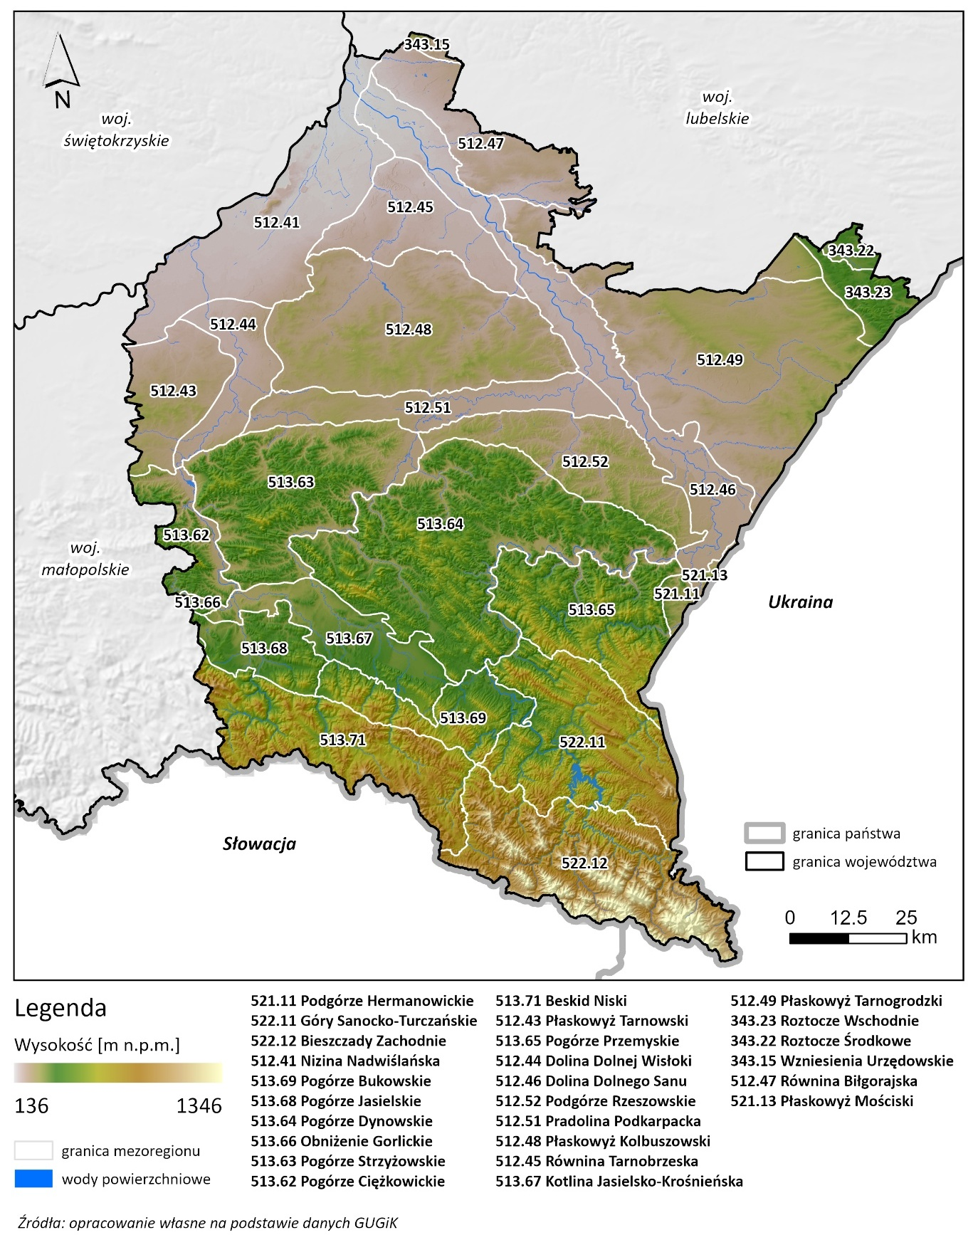
Ryc. 42 Podział fizyczno-geograficzny województwa podkarpackiego na tle ukształtowania terenu i mapy wysokościowej
Struktura użytkowania gruntów i Gleby
Obszar województwa podkarpackiego cechuje się znaczną zmiennością glebową, wynikającą z dużego zróżnicowania rzeźby terenu, są zróżnicowane pod względem pochodzenia i właściwości. Ich charakter zależy od budowy geologicznej podłoża, warunków wodnych, roślinności oraz innych czynników fizjograficznych. Różnica między najwyższymi wzniesieniami, a miejscami najniżej położonymi wynosi 1000 m.
Na obszarze Kotliny Sandomierskiej dominują gleby bielicowe, wytworzone z piasków, glin, iłów oraz utworów pyłowych. W północnej części Kotliny przeważają gleby bielicowe powstałe na piaskach wydmowych, natomiast we wschodniej - gleby wytworzone z utworów pyłowych pochodzenia wodnego. W rejonie Leżajska występują gleby płowe, rozwinięte na piaszczysto-pyłowych osadach wodnolodowcowych. Płaskowyż Tarnogrodzki, zbudowany z iłów mioceńskich przykrytych glinami i piaskami czwartorzędowymi oraz lessami, charakteryzuje się glebami o wysokiej urodzajności, co nadaje temu obszarowi rolniczy charakter. W Kotlinie Sandomierskiej spotyka się również gleby brunatne, hydrogeniczne (m.in. torfowe i murszowe) oraz czarne ziemie.
Na terenie Pogórza Karpackiego i Dołów Jasielsko-Sanockich dominują gleby płowe, wykształcone na utworach pyłowych lessopodobnych lub glinach zwietrzelinowych, powstałych w wyniku wietrzenia fliszu karpackiego. Występują tu także gleby brunatne, a miejscami również bielicowe.
W obszarach górskich, zwłaszcza w rejonie Beskidu Niskiego i Bieszczadów, przeważają gleby brunatne wytworzone ze skał fliszowych, głównie kwaśne i wyługowane, rzadziej właściwe. Spotyka się tu również gleby płowe, opadowo-glejowe, a w mniejszym udziale - rankery, rdzawe, gruntowo-glejowe, mułowe i mady. Gleby brunatne występują zazwyczaj na stokach o dobrym odpływie wód powierzchniowych, płowe - na równinnych powierzchniach wierzchowinowych, a mady, gleby mułowe i glejowe - w dolinach rzek i potoków. W partiach szczytowych i na stromych stokach spotyka się gleby słabo wykształcone. W dolinach Wisły, Sanu, Wisłoki i Wisłoka występują urodzajne mady, natomiast w rejonie Jarosławia, Przemyśla i Przeworska - czarnoziemy lessowe, należące do najżyźniejszych gleb w województwie.
Województwo posiada ogólnie korzystne warunki przyrodnicze dla produkcji rolniczej. Uśredniony wskaźnik waloryzacji rolniczej przestrzeni produkcyjnej (uwzględniający jakość gleb, warunki klimatyczne i wodne oraz rzeźbę terenu) wynosi 70,4 pkt (Polska - 66,6 pkt). Jakość gleb pod względem przydatności do produkcji rolniczej określają klasy bonitacyjne od I do VI, przy czym klasa I oznacza najwyższą wartość rolniczą, a klasa VI - najniższą. Na Podkarpaciu największą powierzchnię użytków rolnych zajmują gleby IV, III i V klasy bonitacyjnej; zajmują one łącznie ok. 87% użytków rolnych. Udział gleb bardzo słabych (VI klasa), nadających się pod zalesienia, wynosi 8%. Natomiast udział gleb najlepszych (klasa I) i bardzo dobrych (klasa II) jest niewielki - łącznie zajmują 5% powierzchni użytków rolnych.
Czynnikiem obniżającym jakość gleb jest znaczne ich zakwaszenie. Na podstawie danych Krajowej Stacji Chemiczno-Rolniczej, udział gleb koniecznie wymagających wapnowania w przebadanej przez stacje powierzchni, wynosił w województwie 48%. W przypadku 27% gleb wapnowanie jest potrzebne lub wskazane.
Dominującymi formami użytkowania gruntów są użytki rolne stanowiące ok. 53,6% powierzchni województwa (z areału użytków rolnych grunty orne stanowiły 58,2%, trwałe użytki zielone 25,7%) oraz grunty leśne i zadrzewione (ok. 696 338 ha - ok. 39% powierzchni województwa). Tereny zabudowane zajmują łącznie ok. 5,4% powierzchni województwa, grunty pod wodami powierzchniowymi - 1,2%. W porównaniu z 2023 r. zmniejszyła się powierzchnia użytków rolnych (o 1,4 tys. ha). Zwiększyła się natomiast powierzchnia gruntów zabudowanych i zurbanizowanych (o 1,0 tys. ha). W odniesieniu do 2015 r. największe zmiany odnotowano w przypadku gruntów ornych, których powierzchnia zmniejszyła się o 47,0 tys. ha i terenów zabudowanych i zurbanizowanych, gdzie był wzrost o 12,8 tys. ha. Powierzchnia terenów przemysłowych w województwie podkarpackim w 2024 roku wynosiła 6 449 ha.
Tab. 11 Struktura użytkowania gruntów na terenie województwa podkarpackiego
Kierunki wykorzystania gruntów | Powierzchnia (ha)
użytki rolne razem | 967 532
użytki rolne - grunty orne | 556 769
użytki rolne - sady | 6 605
użytki rolne - łąki trwałe | 107 731
użytki rolne - pastwiska trwałe | 137 977
użytki rolne - grunty rolne zabudowane | 42 621
użytki rolne - grunty pod stawami | 5 279
użytki rolne - grunty pod rowami | 5 472
użytki rolne - grunty zadrzewione i zakrzewione na użytkach rolnych | 94 171
grunty leśne oraz zadrzewione i zakrzewione razem | 696 338
grunty leśne oraz zadrzewione i zakrzewione - lasy | 691 813
grunty leśne oraz zadrzewione i zakrzewione - grunty zadrzewione i zakrzewione | 4 523
grunty leśne oraz zadrzewione i zakrzewione - grunty pod rowami | 2
grunty pod wodami razem | 21 729
grunty pod wodami powierzchniowymi płynącymi | 19 867
grunty pod wodami powierzchniowymi stojącymi | 1 862
grunty zabudowane i zurbanizowane razem | 95 991
grunty zabudowane i zurbanizowane - użytki kopalne | 691
grunty rolne - nieużytki | 10 907
tereny różne | 2 947
Źródło: dane GUS za rok 2024 - Powierzchnia geodezyjna kraju według kierunków wykorzystania
Na terenie województwa występują również grunty zdegradowane i zdewastowane wymagające rekultywacji - ich łączna powierzchnia na koniec 2024 roku wynosiła 1 934 ha (w tym zdewastowane 1 251 ha i zdegradowane 683 ha), co stanowi 0,108% powierzchni województwa. Dotychczas zrekultywowano i zagospodarowano 186 ha takich terenów. W uprzednich latach gruntów tych występowało znacznie mniej.
W końcu 2023 r. łączna powierzchnia gruntów zdewastowanych i zdegradowanych wyniosła 1866 ha, tj. więcej o 2 ha niż w 2022 r. i o 422 ha więcej niż w 2015 r. Ich udział w łącznej powierzchni gruntów zdewastowanych i zdegradowanych w kraju stanowił 3,1%. W ciągu roku zrekultywowano 96 ha (o 1 ha mniej niż w 2022 r. i o 201 ha mniej niż w 2015 r.), a zagospodarowano 35 ha gruntów (głownie na cele rolnicze - 77,1%). Natomiast w trybie przepisów prawnych o ochronie gruntów rolnych i leśnych z produkcji rolniczej i leśnej wyłączono 483 ha gruntów (w 2022 r. - 378 ha, a w 2015 r. - 168 ha), z czego 228 ha stanowiły grunty rolne, a 255 ha grunty leśne. Spośród wyłączonych gruntów rolnych i leśnych największy odsetek (46,1%) przeznaczono na tereny przemysłowe, 27,7% - pod budowę osiedli mieszkaniowych, 16,6% - na inne cele, 9,3% - pod użytki kopalne oraz 0,4% na tereny komunikacyjne.
Dane te wskazują, że choć większość obszarów województwa jest dobrze zagospodarowana i przystosowana do funkcji mieszkaniowych i przemysłowych, pewna część terenów wymaga działań naprawczych, głównie rekultywacji i adaptacji do nowych funkcji, w tym rekreacyjnych i ekologicznych.
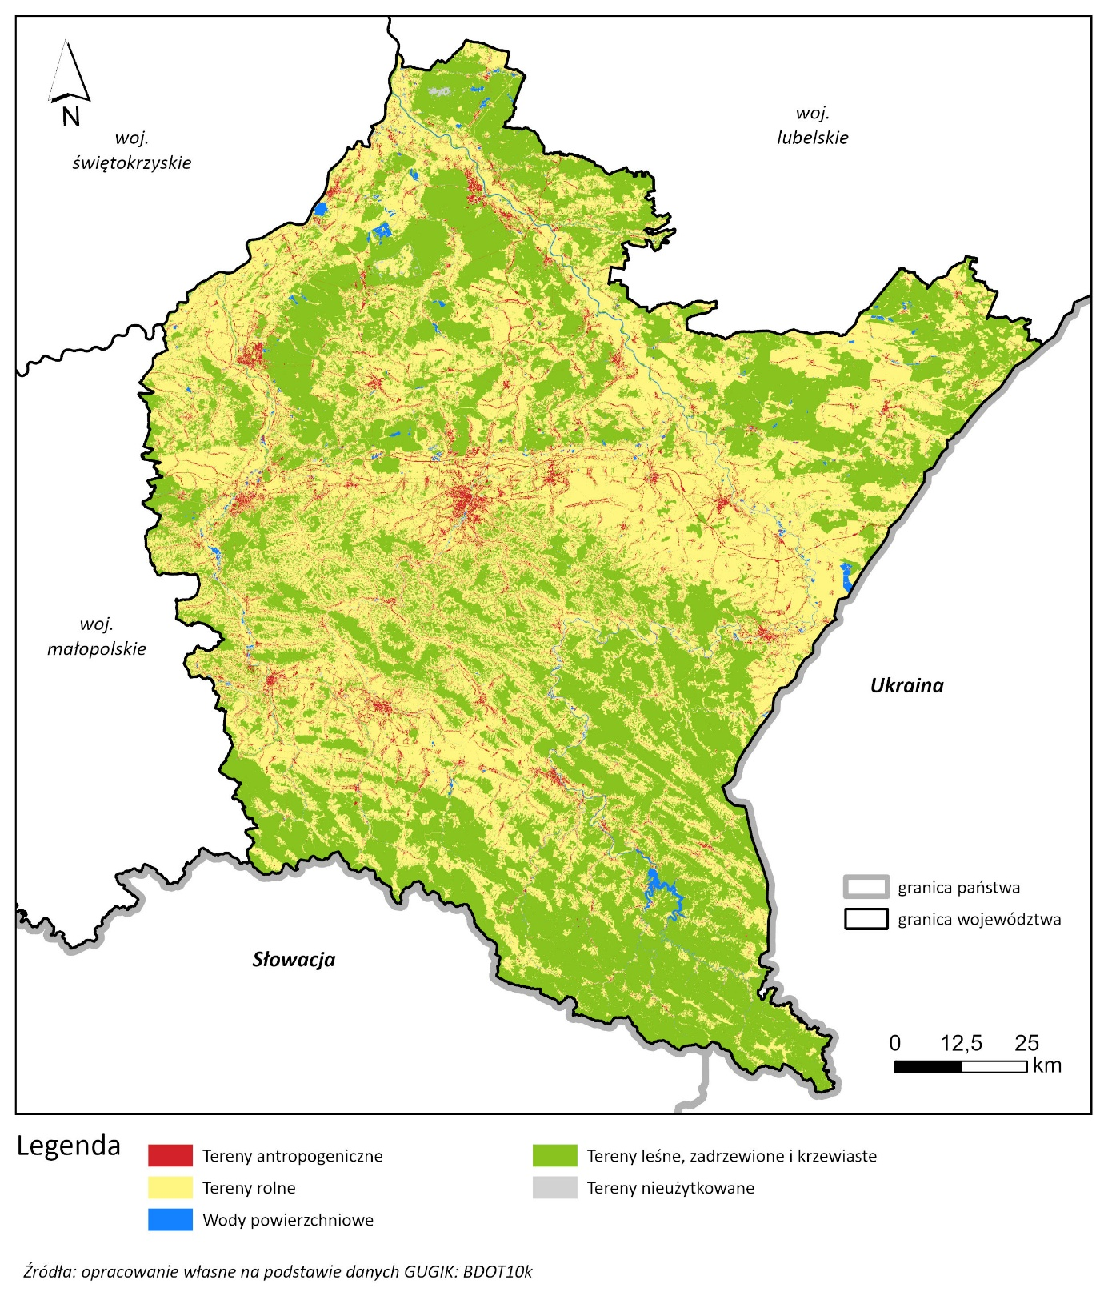
Ryc. 43 Zagospodarowanie terenu i warunki glebowe województwa
Stan i źródła zanieczyszczeń gleb
Ocenę stanu gleb w ramach Państwowego Monitoringu Środowiska prowadzi Instytut Uprawy, Nawożenia i Gleboznawstwa w Puławach w cyklu pięcioletnim. Ostatnie badania na obszarze województwa podkarpackiego przeprowadzono w 2020 roku. Monitoring obejmował 14 punktów pomiarowych, zlokalizowanych m.in. w miejscowościach: Józefów, Pustków Wieś, Góra Ropczycka, Kolbuszowa Górna, Nisko, Dębno, Zapałów, Trzcinica, Godowa, Dukla, Wzdów, Niżatyce, Boratyn i Chołowice. Zgodnie z wynikami badań, żadna z analizowanych prób nie wykazała zanieczyszczenia wielopierścieniowymi węglowodorami aromatycznymi (WWA). Poziom naturalnej radioaktywności gleb był typowy dla obszarów nieskażonych i wynosił średnio 493,93 Bq·kg⁻¹. Nie stwierdzono również przekroczeń dopuszczalnych zawartości metali ciężkich, zgodnie z obowiązującymi wówczas przepisami rozporządzenia Ministra Środowiska.
Pomimo że województwo podkarpackie charakteryzuje się glebami o stosunkowo wysokim potencjale produkcyjnym oraz korzystnymi warunkami klimatycznymi, stan ich jakości ogranicza możliwości pełnego wykorzystania potencjału rolniczego regionu. Istotnym problemem jest nadmierne zakwaszenie gleb, które negatywnie wpływa na ich właściwości chemiczne, biologiczne i fizyczne, prowadząc do obniżenia wysokości oraz jakości plonów.
Z badań Okręgowej Stacji Chemiczno-Rolniczej w Rzeszowie, przeprowadzonych w latach 2004-2007, wynika, że około 70% gleb użytkowanych rolniczo wykazuje bardzo kwaśny lub kwaśny odczyn, wymagający niemal natychmiastowego wapnowania. Największy udział gleb o silnym zakwaszeniu odnotowano w powiatach: kolbuszowskim, brzozowskim, bieszczadzkim i leskim, gdzie odsetek ten wynosił 80-100% użytków rolnych. W prognozie można uznać zakwaszenie gleb za istniejący problem środowiskowy, który wpływa na ograniczenie produktywności rolniczej przestrzeni, a tym samym na efektywność gospodarowania zasobami powierzchni ziemi.
Osuwiska
Na obszarze województwa podkarpackiego zjawiska osuwiskowe należą do powszechnych, szczególnie w jego południowej części, obejmującej Karpaty fliszowe. Występowanie licznych osuwisk wynika z budowy geologicznej, ukształtowania terenu oraz intensywnych opadów oraz związanymi z nimi spiętrzeniami wody w rzekach, falowaniem i erozją stoków. W celu rozpoznania i monitorowania tego zjawiska od 2006 roku w Polsce realizowany jest Projekt System Osłony Przeciwosuwiskowej (SOPO), którego zadaniem jest identyfikacja i kartowanie osuwisk oraz tworzenie bazy danych w postaci Map Osuwisk i Terenów Zagrożonych Ruchami Masowymi. Dane te są udostępniane jednostkom samorządu terytorialnego w celu właściwego planowania przestrzennego i ograniczania ryzyka geologicznego.
Według stanu na 18 czerwca 2025 r., do bazy SOPO na terenie województwa podkarpackiego wpisanych jest 46 548 osuwisk oraz 2 239 terenów zagrożonych ruchami masowymi - jest to najwyższy wynik spośród wszystkich województw w kraju. Największe skupiska osuwisk występują w powiatach: rzeszowskim (5 388), sanockim (5 308), przemyskim (4 872), brzozowskim (4 234), bieszczadzkim (4 058), leskim (3 606), dębickim (3 461), jasielskim (3 432), ropczycko-sędziszowskim (3 187), strzyżowskim (2 912), krośnieńskim (2 696) i przeworskim (1 504).
Szczególnie duże natężenie procesów osuwiskowych obserwuje się w Pogórzu Strzyżowskim, Dynowskim i Przemyskim, zwłaszcza na obszarze gmin Dubiecko, Krzywcza, Bircza i Niebylec. Zjawiska te często występują po intensywnych opadach, a ich charakterystycznymi cechami są nieprzewidywalność i lokalny, nieregularny zasięg. Na obszarach Beskidu Niskiego i Bieszczadów znaczne zagrożenie występuje w gminach: Dukla, Lutowiska, Sanok, Cisna, Komańcza, Jaśliska, Krempna, Baligród i Zagórz. Procesy osuwania i odpadania obserwuje się również w dolinach rzek oraz w pobliżu zbiorników wodnych. Na przykład w strefach brzegowych zbiorników Solina i Myczkowce, w wyniku spiętrzenia oraz falowania wody, dochodzi do podcinania i obrywania stoków, co sprzyja dalszemu rozwojowi zjawisk osuwiskowych. W północnej części województwa, obejmującej Kotlinę Sandomierską, ze względu na niewielkie deniwelacje terenu, osuwiska należą do rzadkości. Sporadycznie występują one w obrębie teras rzecznych, m.in. w Tarnobrzegu (na obszarze starorzecza Wisły) czy w rejonie Krzeszowa (na terasach rzeki San).
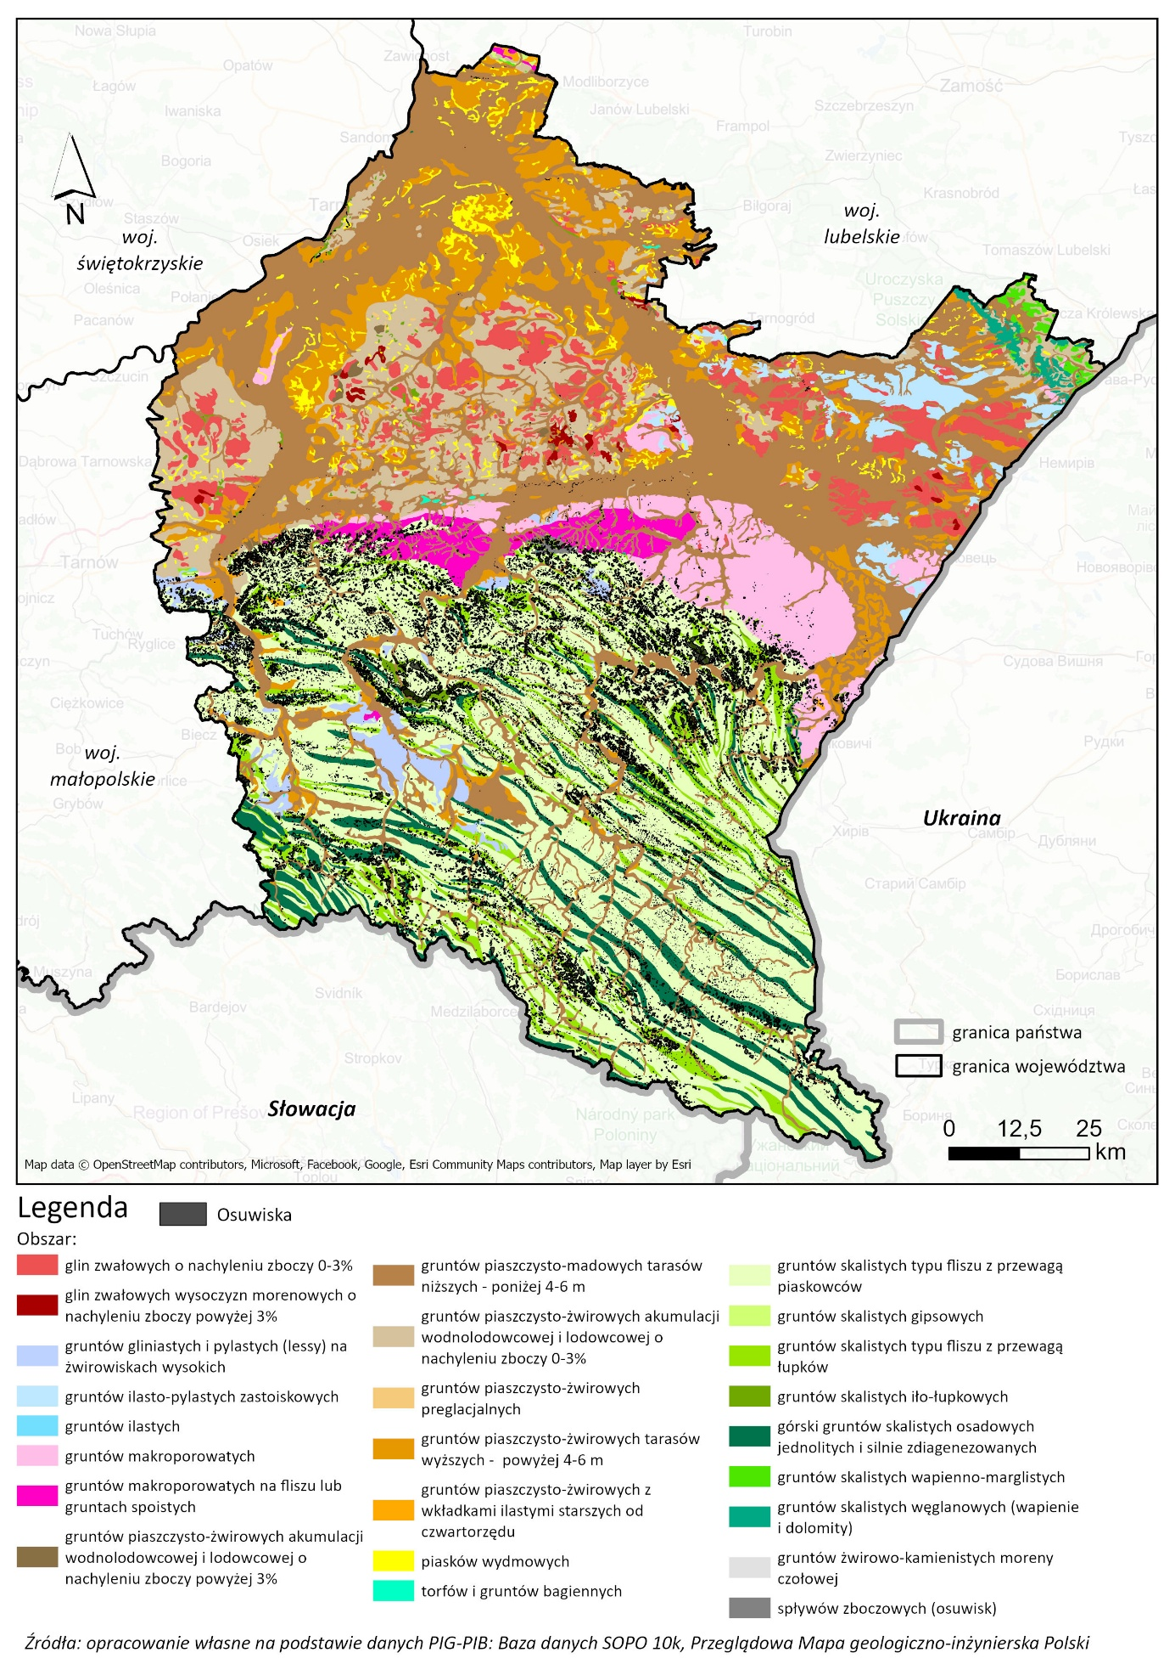
Ryc. 44 Uwarunkowania związane budową geologiczną i geozagrożeniami

Ocena skutków wdrożenia Programu
Realizacja kierunków oraz głównych działań programu WPROZE może oddziaływać na powierzchnię ziemi zarówno w sposób pozytywny, jak i negatywny. Oddziaływania te będą miały w przeważającej mierze charakter pośredni, co wynika z faktu, że WPROZE nie przewiduje bezpośredniej realizacji inwestycji, lecz wyznacza ramy strategiczne, planistyczne i organizacyjne dla ich rozwoju. Skala oraz charakter wpływu na powierzchnię ziemi będą uzależnione przede wszystkim od rodzaju zastosowanych technologii, lokalizacji przedsięwzięć, ich skali oraz stopnia uwzględnienia uwarunkowań przestrzennych, środowiskowych i glebowych na etapie planowania.
Oddziaływania pozytywne
Pozytywne oddziaływania na powierzchnię ziemi związane są przede wszystkim z racjonalizacją zagospodarowania przestrzeni oraz możliwym ograniczaniem presji na tereny dotychczas niezabudowane. W ramach kierunku I – Rozwój mocy wytwórczych OZE w elektroenergetyce zakłada się prowadzenie rozwoju instalacji odnawialnych z uwzględnieniem ograniczeń przestrzennych i środowiskowych, co sprzyja porządkowaniu procesów inwestycyjnych, ograniczaniu chaotycznego zajmowania nowych terenów oraz preferowaniu lokalizacji na obszarach już przekształconych lub o niższych walorach użytkowych i przyrodniczych. Takie podejście pozwala na ograniczenie trwałych zmian w strukturze powierzchni ziemi oraz zmniejszenie skali jej uszczelniania.
Pośredni pozytywny wpływ na powierzchnię ziemi może wynikać również z realizacji kierunku II – Transformacja systemów ciepłowniczych i ogrzewnictwa indywidualnego. Ograniczenie wykorzystania paliw kopalnych prowadzi do zmniejszenia presji związanej z działalnością wydobywczą, składowaniem odpadów pogórniczych oraz innymi trwałymi przekształceniami terenu towarzyszącymi eksploatacji złóż, co w dłuższej perspektywie sprzyja ochronie powierzchni ziemi.
Pozytywne oddziaływania identyfikowane są także w ramach kierunku IV – Lokalne społeczności energetyczne, prosumenci i MŚP. Promowanie mikroinstalacji OZE, w szczególności montowanych na istniejących obiektach budowlanych, sprzyja ograniczaniu zajmowania nowych terenów oraz minimalizacji ingerencji w grunty niezabudowane. Potencjalny pozytywny charakter mogą mieć również działania realizowane w ramach kierunku V – Innowacje, badania i rozwój kompetencji, poprzez rozwój technologii umożliwiających bardziej efektywne wykorzystanie przestrzeni oraz zmniejszenie powierzchni zajmowanej przez infrastrukturę energetyczną.
Wyraźne pozytywne oddziaływania na powierzchnię ziemi i gleby związane są z realizacją kierunku VI – Planowanie przestrzenne, środowisko i adaptacja do zmian klimatu. Integracja rozwoju OZE z dokumentami planistycznymi oraz uwarunkowaniami środowiskowymi sprzyja racjonalnemu wykorzystaniu przestrzeni, ograniczaniu lokalizacji inwestycji na gruntach o wysokiej klasie bonitacyjnej oraz ochronie gleb o istotnych funkcjach produkcyjnych i przyrodniczych. Działania te przyczyniają się do zmniejszenia skali trwałego uszczelniania powierzchni ziemi, ograniczenia degradacji struktury gleb oraz zachowania ciągłości ich funkcji użytkowych i ekologicznych.
W przypadku kierunku III Sieci, magazynowanie i elastyczność systemu oraz głównych działań kierunku nie zidentyfikowano pozytywnych oddziaływań na powierzchnię ziemi.
Oddziaływania negatywne
Negatywne oddziaływania na powierzchnię ziemi mogą występować głównie w związku z rozwojem infrastruktury energetycznej OZE, w szczególności w ramach kierunku I. Realizacja instalacji takich jak farmy fotowoltaiczne, biogazownie, infrastruktura towarzysząca oraz magazyny energii wiąże się z trwałym lub czasowym zajęciem terenu, zmniejszeniem powierzchni biologicznie czynnej, lokalnym uszczelnieniem gruntu oraz przekształceniami rzeźby terenu i struktury gleb, zwłaszcza na etapie realizacji inwestycji.
Negatywne oddziaływania mogą również występować w ramach kierunku II, w szczególności w przypadku budowy gruntowych pomp ciepła. Wykonywanie wykopów i odwiertów wiąże się z lokalnymi naruszeniami struktury podłoża oraz czasowymi przekształceniami powierzchni ziemi. Podobny charakter oddziaływań może towarzyszyć realizacji kierunku III – Sieci, magazynowanie i elastyczność systemu obejmującego rozbudowę i modernizację sieci elektroenergetycznych oraz magazynów energii, wymagających prowadzenia robót ziemnych i zajęcia terenu pod infrastrukturę liniową i punktową.
Część negatywnych oddziaływań będzie miała charakter krótkotrwały i odwracalny, związany głównie z etapem realizacji inwestycji, w tym czasowym zajęciem terenu pod zaplecze budowy, składowaniem materiałów oraz prowadzeniem robót ziemnych. Ich skala i intensywność będą zależne od zastosowanych rozwiązań technicznych, organizacji prac oraz stopnia rekultywacji terenów po zakończeniu robót.
W przypadku kierunku IV, V oraz VI nie zidentyfikowano istotnych negatywnych oddziaływań na powierzchnię ziemi. W ramach tych kierunków przeważają oddziaływania pozytywne o charakterze pośrednim i miękkim, związane z lepszym planowaniem przestrzennym, wzrostem świadomości oraz promowaniem rozwiązań ograniczających presję inwestycyjną na powierzchnię ziemi.

Zasoby naturalne, gospodarka odpadami

Stan aktualny oraz istniejące problemy
Zasoby naturalne
Województwo podkarpackie należy do średnio zasobnych w kopaliny. Ich występowanie wiąże się bezpośrednio z budową geologiczną danego rejonu. Na terenie województwa znajduje się 1 099 udokumentowanych złóż kopalin, o zróżnicowanej wielkości zasobów i zasięgu przestrzennym (nie wliczając złóż gazu ziemnego i ropy naftowej). Łącznie ze złożami ropy naftowej i gazy ziemnego (łącznie 116 - stan na 05.11.2025 r.), występuje na terenie województwa 1215 udokumentowanych złóż. Najwięcej złóż kopalin udokumentowano w rejonie makroregionu Kotliny Sandomierskiej. Udział w krajowym wydobyciu surowców skalnych w województwie podkarpackim wynosi 3,2% udziału (56 złóż, 6,3% zasobów).
Złoża kopalin występujących na obszarze województwa można podzielić na cztery zasadnicze grupy surowców, w zależności od ich przeznaczenia i potencjału gospodarczego:
Surowce energetyczne
Gaz ziemny występuje głównie na terenie powiatów: rzeszowskiego, leżajskiego, przemyskiego, przeworskiego, łańcuckiego, jarosławskiego, lubaczowskiego, ropczycko-sędziszowskiego i dębickiego, tworząc samodzielne złoża lub współwystępując z ropą naftową. Zasoby gazu udokumentowane na 89 złożach. Złoża ropy naftowej udokumentowano w 27 złożach i koncentrują się w rejonie Jasła, Krosna, Brzozowa, Lubaczowa i Rzeszowa.
Surowce chemiczne
Udokumentowane złoża siarki rodzimej zlokalizowane są w rejonie Tarnobrzega i Lubaczowa (8 złóż) oraz diatomity (skała diatomitowa - 4 złoża) na terenie gminy Bircza, których zasoby stanowią 100% zasobów krajowych. Surowce skalne i inne:
- kamienie łamane i bloczne - reprezentowane m.in. przez piaskowce, wapienie i łupki menilitowe występują na terenie powiatów m.in. bieszczadzkiego, leskiego, krośnieńskiego, sanockiego, strzyżowskiego i przemyskiego. Łącznie udokumentowano 56 złóż.
- wapienie i margle dla przemysłu wapienniczego i cementowego - występują w powiatach: lubaczowskim, rzeszowskim, ropczycko-sędziszowski i stalowowolskim. Udokumentowane zasoby to 8 złóż (dla cementowego - 2 złoża, dla wapienniczego - 6)
- piaski i żwiry - największe zasoby niezagospodarowane oraz podlegające eksploatacji znajdują się m.in. w powiatach: dębickim, przemyskim, jasielskim, jarosławskim, przeworskim i stalowowolskim. Na terenie województwa znajduje się 807 złóż piasków i żwirów.
- piaski kwarcytowe do produkcji betonów komórkowych i cegły wapienno-piaskowej - piaski do produkcji betonów komórkowych występują na 3 złożach w powiecie rzeszowskim, lubaczowskim i stalowowolski; piaski do produkcji cegły wapienno-piaskowej występują z kolei na 6 złożach w powiecie leżajskim, stalowowolskim i lubaczowskim.
- piaski formierskie - zasoby udokumentowanego jednego złoża znajdują się w rejonie Nowin Horynieckich;
- surowce ilaste ceramiki budowlanej - największe zasoby występują m.in. w powiatach: kolbuszowskim, przemyskim, przeworskim, rzeszowskim i stalowowolskim. Udokumentowano 151 złóż.
- Gipsy i anhydryt - udokumentowane 2 złoża znajdują się na terenie gmin: Kańczuga i Lubenia,
- surowce ilaste do produkcji kruszywa lekkiego - udokumentowane 3 złoża znajdują się w powiatach: m. Rzeszów, mieleckim i jarosławskim.;
- surowce ilaste dla przemysłu cementowego - udokumentowane zostały w powiatach lubaczowskim i stalowowolskim. Są to 3 złoża w powiecie lubaczowskim i stalowowolskim.
- surowce szklarskie - jedno udokumentowane złoże w powiecie lubaczowskim;
- surowce bentonitowe - dwa złoża w powiecie rzeszowskim i sanockim;
- surowce dla prac inżynierskich - 17 złóż m.in. w powiecie przemyskim, przeworskim, mieleckim, stalowowolskim, jasielskim
- torfy -dwa udokumentowane złoża (w powiecie leżajskim i niżańskim);
- torfy lecznicze (borowiny) - udokumentowane w dwóch złożach w powiecie lubaczowskim (nieopodal Horyńca Zdroju) i mieleckim (w Woli Chorzelowskiej);
Wody podziemne zaliczane do kopalin tj. solanki, wody lecznicze i termalne. W granicach województwa podkarpackiego występuje 15 złóż wód podziemnych zaliczanych do kopalin, obejmujących solanki, wody lecznicze i termalne. Wśród nich znajduje się:
- 1 złoże złożone (L+Ls+Lt) w powiecie krośnieńskim,
- 3 złoża wód leczniczych słabo zmineralizowanych w powiatach lubaczowskim, sanockim i leskim,
- 11 złóż wód leczniczych o mineralizacji powyżej 1 g/dm³ w powiatach bieszczadzkim, przemyskim, lubaczowskim, dębickim, stalowowolskim, rzeszowskim, leskim, krośnieńskim oraz w mieście Rzeszów.
Wody te wykorzystywane są w celach balneologicznych i rekreacyjnych, głównie w miejscowościach uzdrowiskowych takich jak Iwonicz-Zdrój, Rymanów-Zdrój i Horyniec-Zdrój.
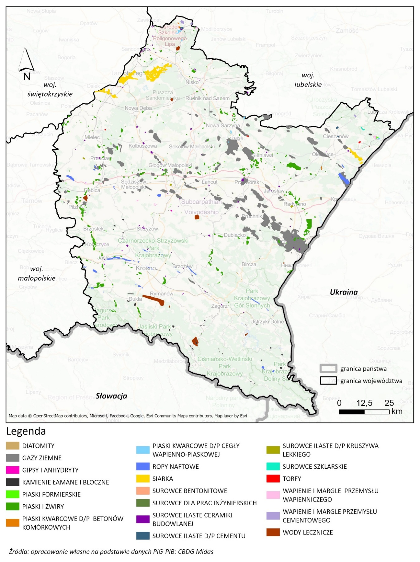
Ryc. 45 Rozmieszczenie złóż kopalin na obszarze województwa podkarpackiego
Udokumentowane zasoby kopalin w województwie podkarpackim w znacznym stopniu zaspokajają lokalne i regionalne zapotrzebowanie na surowce mineralne, a jednocześnie stanowią cenne rezerwy strategiczne. Część złóż, położonych w granicach obszarów objętych formami ochrony przyrody, podlega jednak ograniczeniom w zakresie eksploatacji.
Złoża niezagospodarowane oraz obszary perspektywiczne i prognostyczne wyznaczane są na podstawie danych kartograficznych i wyników prac geologicznych o różnym stopniu rozpoznania. Są to głównie surowce skalne, a ich największe rozpoznanie w województwie występuje na terenie powiatów: jarosławskim, jasielskim i przeworskim. Trwające prace poszukiwawcze, zwłaszcza w zakresie węglowodorów, potwierdzają wysoki potencjał geologiczny regionu.
Lasy
Według stanu na dzień 31 stycznia 2023 roku powierzchnia lasów na terenie województwa podkarpackiego wynosiła 683 892 ha. Lasy zajmują obecnie blisko 38,3% powierzchni województwa podkarpackiego (dla Polski 29,6%) i pełnią kluczowe funkcje środowiskowe, w tym w zakresie retencji wody, ochrony bioróżnorodności i łagodzenia skutków zmian klimatu. Województwo podkarpackie zajmowało 2 miejsce w kraju pod względem wskaźnika lesistości. Największą lesistością charakteryzuje się powiat bieszczadzki (70%) oraz powiat leski (69%), najmniejszą - powiat Krosno (1%). Na terenie województwa, ustanowiono 2 leśne kompleksy promocyjne: LKP Lasy Bieszczadzkie oraz LKP Lasy Birczańskie.
W 2024 roku pozyskano łącznie 2 639 tys. m³ drewna (grubizny). W porównaniu z rokiem 2023, w którym wielkość pozyskania wyniosła 2 554 tys. m³, oznacza to wzrost o 85 tys. m³. Jednocześnie poziom pozyskania w 2024 roku był niższy niż w latach wcześniejszych - w stosunku do 2022 roku o 78 tys. m³, a w porównaniu z 2021 rokiem o 23,2 tys. m³. Dane te wskazują na umiarkowany wzrost pozyskania drewna w ujęciu rok do roku.
Gospodarka odpadami
Gospodarka odpadami stanowi jeden z kluczowych elementów funkcjonowania środowiska przyrodniczego i systemu komunalnego województwa podkarpackiego. Jej efektywność ma bezpośrednie znaczenie dla jakości życia mieszkańców, poziomu ochrony zasobów naturalnych oraz ograniczania presji na komponenty środowiska, w tym gleby, wody i powietrze. Ocena aktualnego stanu gospodarki odpadami jest istotna również w kontekście rozwoju odnawialnych źródeł energii oraz adaptacji do zmian klimatu, ponieważ właściwe zarządzanie strumieniami odpadów stanowi ważne źródło surowców i energii, a jednocześnie minimalizuje ryzyka środowiskowe. Jednocześnie rozwój systemu gospodarki odpadami w regionie wymaga dalszego wzmacniania, ponieważ nadal obserwuje się problemy związane m.in. z jakością segregacji, dostępnością infrastruktury oraz występowaniem nielegalnych miejsc składowania.
W 2024 r. w województwie podkarpackim wytworzono łącznie 1,4 mln ton odpadów, z czego 39,6% stanowiły odpady komunalne. Na 1 km² przypadało 46,5 tony odpadów, co jest wartością znacznie niższą od średniej krajowej wynoszącej 327,7 t/km². Niski wskaźnik może świadczyć o mniejszych obciążeniach środowiskowych, ale jednocześnie odzwierciedla rozproszoną strukturę osadniczą, która utrudnia organizację efektywnego systemu zbiórki i transportu odpadów. W regionie działały 94 zakłady wytwarzające corocznie powyżej 1 tys. ton odpadów (z wyłączeniem odpadów komunalnych) lub posiadające co najmniej 1 mln ton odpadów nagromadzonych. W zakładach tych powstało łącznie 829,9 tys. ton odpadów, co plasuje Podkarpacie na 15. miejscu w kraju. Na koniec 2024 r. ilość odpadów nagromadzonych na składowiskach zakładowych wynosiła jedynie 55,9 tys. ton, co stanowi najniższą wartość w Polsce.
W zakresie postępowania z odpadami, do innych odbiorców przekazano 66,0% wytworzonych odpadów, głównie z przeznaczeniem do odzysku. Kolejne 26,8% poddano odzyskowi we własnym zakresie przez wytwórców. Unieszkodliwianie odpadów stanowiło niewielki udział - 2,2% unieszkodliwiono we własnym zakresie, natomiast 5,1% odpadów poddano magazynowaniu czasowemu. Spośród odpadów unieszkodliwionych największy udział miało przekształcanie termiczne (76,5%), a pozostałe 23,5% unieszkodliwiono innymi metodami. Wysoki udział termicznego unieszkodliwiania odzwierciedla ograniczenia infrastrukturalne i brak alternatywnych metod przetwarzania.
Głównymi sektorami generującymi odpady w 2024 r. były przetwórstwo przemysłowe (57,8% ogółu odpadów, bez komunalnych), budownictwo (28,6%) oraz sektor wytwarzania i zaopatrywania w energię elektryczną, gaz i ciepło (8,0%). Dominacja tych sektorów wskazuje na duży udział odpadów przemysłowych i budowlanych, które często wymagają wyspecjalizowanych metod zagospodarowania. Biorąc pod uwagę rodzaje odpadów, największą grupę stanowiły odpady pochodzące z budowy, remontów i demontażu obiektów budowlanych oraz infrastruktury drogowej - 31,7% ogólnej ilości odpadów. Duży udział wykazywały także odpady z procesów termicznych (24,2%), kształtowania i obróbki metali i tworzyw sztucznych (13,3%) oraz odpady powstające w instalacjach oczyszczania ścieków i uzdatniania wody (10,2%). W niewielkim, choć istotnym zakresie, występowały również odpady z działalności rolniczej, leśnej, ogrodnictwa, rybołówstwa, łowiectwa (6,7%), przemysłu chemii organicznej (4,5%) oraz przetwórstwa drewna i produkcji papieru, mebli, tektury (4,0%).
W 2024 r. w województwie wytworzono 25,2 tys. ton suchej masy osadów z oczyszczalni ścieków komunalnych i przemysłowych, co plasuje region na 11. miejscu w kraju. Osady z oczyszczalni komunalnych stanowiły 88,9% całkowitej masy, czyli 22,4 tys. ton. Do rekultywacji terenów wykorzystano 4,8% osadów, 16,7% było magazynowanych czasowo, a 28,5% zastosowano w rolnictwie oraz przy uprawie roślin przeznaczonych do produkcji kompostu. W przypadku osadów z oczyszczalni przemysłowych 2,4% przekształcono termicznie, natomiast 18,1% magazynowano czasowo.
Znaczący udział w ogólnej masie odpadów stanowiły odpady komunalne, których w 2024 r. wytworzono 544,5 tys. ton, co oznacza wzrost o 7,7% w stosunku do roku poprzedniego. Ilość odpadów komunalnych przypadających na jednego mieszkańca regionu wzrosła z 244 kg w 2023 r. do 263 kg w 2024 r., pozostając jednak wyraźnie niższą od średniej krajowej wynoszącej 377 kg. Selektywnie zebrano 224,7 tys. ton odpadów komunalnych, czyli o 11,0% więcej niż w 2023 r. Udział selektywnej zbiórki wzrósł z 40,0% do 41,3%. Choć jest to tendencja korzystna, nadal problemem pozostaje jakość segregacji i duży udział zanieczyszczeń w poszczególnych frakcjach, co ogranicza możliwości recyklingu. W strukturze odpadów selektywnie zbieranych największy udział stanowiły odpady biodegradowalne (24,4%), zmieszane odpady opakowaniowe (17,7%), szkło (16,4%) oraz odpady wielkogabarytowe (15,4%). Wysoki udział odpadów biodegradowalnych potwierdza konieczność dalszego rozwijania instalacji do ich przetwarzania.
Na terenie województwa funkcjonowało 12 składowisk przyjmujących odpady komunalne, zajmujących łącznie 65,5 ha. Ponad 90% z nich wyposażonych było w instalacje do odgazowywania, dzięki którym w wyniku spalania ujętego gazu składowiskowego odzyskano około 1841 tys. kWh energii elektrycznej. W 2024 r. zlikwidowano 274 nielegalne wysypiska, z których usunięto około 345 ton odpadów. Pomimo prowadzonych działań, na koniec 2024 r. na obszarze województwa nadal istniały 74 nielegalne wysypiska, co świadczy o utrzymującym się problemie porzucania odpadów, szczególnie na terenach trudno dostępnych oraz w sąsiedztwie kompleksów leśnych i infrastruktury drogowej.

Ocena skutków wdrożenia Programu
Zasoby naturalne
Realizacja celów, kierunków interwencji oraz głównych działań programu WPROZE może oddziaływać na zasoby naturalne województwa podkarpackiego zarówno w sposób pozytywny, jak i negatywny. Oddziaływania te mają w przeważającej mierze charakter pośredni, co wynika z faktu, że WPROZE nie jest programem inwestycyjnym, lecz dokumentem strategicznym wyznaczającym ramy rozwoju sektora odnawialnych źródeł energii, systemów ciepłowniczych, infrastruktury sieciowej oraz działań adaptacyjnych. Skala i charakter wpływu na zasoby naturalne będą zależne od rodzaju i lokalizacji przedsięwzięć realizowanych w jego ramach, a także od zastosowanych technologii i stopnia uwzględnienia uwarunkowań środowiskowych na etapie planowania. W przypadku kierunku V wraz z odpowiadającymi działaniami, nie zidentyfikowano oddziaływań pozytywnych ani negatywnych na zasoby naturalne.
Oddziaływania pozytywne
Pozytywne oddziaływania na zasoby naturalne związane będą przede wszystkim z ograniczeniem zużycia nieodnawialnych zasobów surowcowych oraz racjonalizacją wykorzystania wody i przestrzeni. W ramach kierunku I – Rozwój mocy wytwórczych OZE w elektroenergetyce, zakłada się rozwój instalacji odnawialnych przy uwzględnieniu ograniczeń przestrzennych, środowiskowych i sieciowych, co sprzyja minimalizacji presji na zasoby przyrodnicze i ograniczeniu nadmiernej eksploatacji terenu. Wzrost udziału energii elektrycznej wytwarzanej z wiatru i promieniowania słonecznego przyczynia się do zmniejszenia zapotrzebowania na paliwa kopalne, a tym samym do ochrony nieodnawialnych zasobów naturalnych, takich jak złoża węgla, ropy naftowej i gazu ziemnego. Istotnym aspektem jest również znacząco mniejsze zużycie wody w procesach wytwarzania energii z OZE w porównaniu z energetyką konwencjonalną, co nabiera szczególnego znaczenia w warunkach nasilających się deficytów wodnych.
Pozytywny wpływ na zasoby naturalne wiąże się także z realizacją kierunku II – Transformacja systemów ciepłowniczych i ogrzewnictwa indywidualnego. Ograniczenie wykorzystania paliw kopalnych w sektorze ogrzewnictwa prowadzi do zmniejszenia eksploatacji nieodnawialnych złóż surowców energetycznych. Szczególnie korzystnie oceniany jest rozwój geotermii, ponieważ wody geotermalne stanowią zasób odnawialny, a ich eksploatacja, prowadzona zgodnie z zasadami zrównoważonego użytkowania, nie powoduje trwałego uszczuplenia zasobów naturalnych, jednocześnie zastępując spalanie paliw kopalnych.
Pozytywne oddziaływania identyfikowane są również w ramach kierunku IV – Lokalne społeczności energetyczne, prosumenci i MŚP. Wzrost zaangażowania społeczności lokalnych w produkcję energii z OZE oraz działania edukacyjne sprzyjają podnoszeniu świadomości ekologicznej i akceptacji dla transformacji energetycznej, co w dłuższej perspektywie może prowadzić do dalszego wzrostu udziału OZE, a tym samym do ograniczania presji na nieodnawialne zasoby naturalne.
Kierunek VI – Planowanie przestrzenne, środowisko i adaptacja do zmian klimatu wykazuje istotne znaczenie dla ochrony zasobów naturalnych poprzez integrację rozwoju OZE z dokumentami planistycznymi i instrumentami ochrony środowiska. Uwzględnianie uwarunkowań środowiskowych na etapie planowania lokalizacji instalacji sprzyja unikaniu sytuowania inwestycji na terenach leśnych i zadrzewionych, których realizacja wymagałaby trwałej ingerencji w zasoby leśne. Działania te przyczyniają się do zachowania zasobów leśnych oraz zadrzewień pełniących ważne funkcje przyrodnicze, krajobrazowe i klimatyczne.
Oddziaływania negatywne
Negatywne oddziaływania na zasoby naturalne mogą występować głównie w związku z rozwojem infrastruktury OZE oraz magazynowania energii, powiązanych z kierunkiem I oraz kierunkiem III. Upowszechnienie magazynów energii oraz nowoczesnych technologii energetycznych wiąże się ze wzrostem zapotrzebowania na surowce krytyczne i pierwiastki rzadkie, w szczególności lit, kobalt czy nikiel. Zwiększony popyt na te surowce nasila globalną presję surowcową oraz może prowadzić do negatywnych oddziaływań środowiskowych poza obszarem województwa, związanych z ich wydobyciem i przetwarzaniem.
W przypadku pozostałych kierunków działań, w tym transformacji systemów ogrzewania, rozwoju sieci elektroenergetycznych, innowacji oraz badań i rozwoju kompetencji, nie zidentyfikowano istotnych oddziaływań negatywnych na zasoby naturalne. Potencjalne presje mają charakter pośredni i wynikają głównie z materiałochłonności nowoczesnych technologii, jednak ich skala może być ograniczana poprzez rozwój innowacji, efektywniejsze wykorzystanie surowców oraz wdrażanie zasad gospodarki o obiegu zamkniętym.
Realizacja WPROZE sprzyjać będzie ochronie zasobów naturalnych województwa podkarpackiego poprzez ograniczenie zużycia paliw kopalnych, racjonalizację wykorzystania wody i przestrzeni oraz integrację działań energetycznych z planowaniem przestrzennym i adaptacją do zmian klimatu, przy jednoczesnej konieczności monitorowania i minimalizowania pośrednich presji surowcowych związanych z rozwojem nowoczesnych technologii energetycznych.
Gospodarka odpadami
Realizacja kierunków interwencji i głównych działań programu WPROZE będzie oddziaływać na system gospodarki odpadami województwa podkarpackiego w sposób złożony, generując zarówno oddziaływania pozytywne, jak i negatywne. Oddziaływania te będą miały w większości charakter pośredni, wynikający z faktu, że WPROZE nie stanowi programu inwestycyjnego, lecz dokument strategiczny wyznaczający ramy rozwoju sektora OZE, ciepłownictwa, infrastruktury sieciowej oraz działań adaptacyjnych. Skala i charakter wpływu na gospodarkę odpadami będą zależne przede wszystkim od tempa i zakresu wdrażania poszczególnych technologii, ich lokalizacji oraz stopnia przygotowania regionalnego systemu zagospodarowania odpadów do obsługi nowych strumieni odpadów charakterystycznych dla sektora energetyki odnawialnej.
Oddziaływania pozytywne
Pozytywne oddziaływania na gospodarkę odpadami będą związane przede wszystkim z racjonalizacją procesów inwestycyjnych, modernizacją infrastruktury oraz lepszym wykorzystaniem surowców odpadowych. W ramach kierunku I – Rozwój mocy wytwórczych OZE w elektroenergetyce znaczenie ma planowanie rozwoju instalacji OZE z uwzględnieniem ograniczeń przestrzennych, środowiskowych i sieciowych. Takie podejście sprzyja ograniczeniu ilości odpadów powstających zarówno na etapie realizacji inwestycji, jak i w fazie ich eksploatacji oraz likwidacji, a także zmniejsza ryzyko chaotycznego powstawania nowych strumieni odpadów niebezpiecznych.
Kierunek II – Transformacja systemów ciepłowniczych i ogrzewnictwa indywidualnego może przynieść istotne korzyści w postaci ograniczenia ilości odpadów poprocesowych, w szczególności popiołów i żużli powstających w wyniku spalania paliw stałych w niskosprawnych źródłach ciepła. Jednocześnie modernizacja systemów grzewczych oraz termomodernizacja budynków wymuszają wdrażanie bardziej uporządkowanych systemów selektywnej zbiórki i zagospodarowania odpadów demontażowych, co sprzyja poprawie organizacji całego systemu gospodarki odpadami w regionie.
Pozytywny wpływ na gospodarkę odpadami może generować również kierunek III – Sieci, magazynowanie i elastyczność systemu. Modernizacja i zwiększenie odporności infrastruktury sieciowej oraz rozwój magazynów energii sprzyjają ograniczeniu liczby awarii i uszkodzeń urządzeń. Istotne pozytywne oddziaływania identyfikuje się także w ramach kierunku IV – Lokalne społeczności energetyczne, prosumenci i MŚP. Promowanie inwestycji integrujących produkcję energii z działalnością rolniczą i leśną, w tym wykorzystania odpadów rolnych i leśnych, sprzyja zagospodarowaniu biomasy odpadowej w miejscu jej powstawania. Ogranicza to presję na system komunalny, zmniejsza ryzyko nielegalnego spalania odpadów oraz przyczynia się do lepszego wykorzystania lokalnych zasobów surowcowych.
Kierunek V – Innowacje, badania i rozwój kompetencji stwarza potencjał do rozwoju nowoczesnych technologii recyklingu komponentów instalacji OZE, takich jak panele fotowoltaiczne, baterie czy elementy turbin wiatrowych. Rozwój tych technologii oraz kompetencji może w dłuższej perspektywie przyczynić się do powstania nowych wyspecjalizowanych instalacji przetwarzania odpadów oraz wydłużenia cyklu życia urządzeń, co ogranicza ilość odpadów powstających w fazie eksploatacji.
Pozytywne oddziaływania występują również w ramach kierunku VI – Planowanie przestrzenne, środowisko i adaptacja do zmian klimatu. Integracja rozwoju OZE z planowaniem przestrzennym i systemami ochrony środowiska sprzyja racjonalnemu rozmieszczeniu instalacji względem istniejącej i planowanej infrastruktury przetwarzania odpadów, co ogranicza konieczność ich transportu na duże odległości oraz ryzyko niekontrolowanego porzucania odpadów. Działania adaptacyjne mogą pozytywnie wpłynąć na gospodarkę odpadami, poprzez zmniejszenie ryzyka powstawania nagłych, trudnych do zagospodarowania strumieni odpadów w wyniku uszkodzeń infrastruktury spowodowanych zjawiskami ekstremalnymi.
Oddziaływania negatywne
Realizacja WPROZE może wiązać się także z występowaniem negatywnych oddziaływań na gospodarkę odpadami. W ramach kierunku I negatywne skutki wynikają przede wszystkim z niskiej dojrzałości technologii recyklingu wielu komponentów OZE. Rozwój instalacji generuje nowe strumienie odpadów problemowych i niebezpiecznych, takich jak zużyte moduły fotowoltaiczne, elektrolity czy baterie, których zagospodarowanie w regionie jest obecnie ograniczone. Kierunek II może prowadzić do czasowego wzrostu ilości odpadów demontażowych, budowlanych i niebezpiecznych, powstających w wyniku wymiany źródeł ciepła, modernizacji instalacji oraz realizacji głębokiej termomodernizacji budynków. W krótkim okresie może to powodować zwiększone obciążenie systemu gospodarki odpadami, zwłaszcza w gminach o ograniczonych możliwościach przetwarzania tych strumieni.
Negatywne oddziaływania związane z kierunkiem III wynikają głównie z rozwoju magazynów energii oraz modernizacji sieci elektroenergetycznych, co wiąże się z powstawaniem odpadów niebezpiecznych, w tym zużytych baterii litowo-jonowych i elektrolitów, charakteryzujących się stosunkowo krótkim cyklem życia i wysokimi wymaganiami w zakresie recyklingu.
W przypadku kierunku V potencjalne negatywne oddziaływania mają charakter marginalny i mogą dotyczyć jedynie niewielkich ilości odpadów powstających w trakcie prac badawczo-rozwojowych. Dla kierunku IV oraz VI nie zidentyfikowano negatywnych oddziaływań na gospodarkę odpadami; dominują tu oddziaływania pozytywne, choć w dużej mierze o charakterze pośrednim i organizacyjnym.
Całościowo należy stwierdzić, że przy odpowiednim planowaniu, rozwoju infrastruktury recyklingowej oraz koordynacji działań na poziomie regionalnym i lokalnym, oddziaływania WPROZE na gospodarkę odpadami mogą mieć w długiej perspektywie charakter korzystny, wspierając przejście regionu w kierunku gospodarki o obiegu zamkniętym.

Krajobraz

Stan aktualny oraz istniejące problemy
W ujęciu regionalizacji fizycznogeograficznej Polski województwo podkarpackie leży w obrębie trzech prowincji, dzielących się na pięć podprowincji, które różnią się przede wszystkim rzeźbą terenu, siecią hydrograficzną, budową geologiczną, roślinnością, glebami oraz warunkami klimatycznymi. Ukształtowanie powierzchni ma układ pasowy: na północy dominuje równinna kotlina, w części środkowej występują obniżenia, a na południu rozciągają się pagórkowate pogórza i pasma górskie Beskidów oraz Bieszczadów.
Północną część regionu zajmuje nizinna Kotlina Sandomierska (obszar przeważnie równinny, lekko falisty, położony na wysokości 144-266 m n.p.m.) która od północnego wschodu styka się z pasmem wzniesień Roztocza (część Wyżyny Lubelskiej). Strefę środkową wypełnia Pogórze Środkowobeskidzkie (Karpackie), biegnące ze wschodu na zachód szerokim na ok. 60 km pasem łagodnych, szerokich wzniesień o wysokościach 350-650 m n.p.m., gęsto rozciętych dolinami rzek i potoków. Do najwyższych kulminacji tej strefy należą: Liwocz 562 m n.p.m. (Pogórze Ciężkowickie, w części podkarpackiej), Bardo 534 m n.p.m. (Pogórze Strzyżowskie), Sucha Góra 585 m n.p.m. (Pogórze Dynowskie) oraz Suchy Obycz 618 m n.p.m. (Pogórze Przemyskie).
Południe województwa obejmuje Beskid Niski (najniższe pasmo górskie w łańcuchu Karpat) z wierzchołkami do ok. 850 m n.p.m. i licznymi śródgórskimi obniżeniami, w tym rozległymi Dołami Jasielsko-Sanockimi. Ku wschodowi Beskid Niski przechodzi w Bieszczady, których najwyższe partie przekraczają 1300 m n.p.m.; najwyższym szczytem województwa jest Tarnica (1346 m n.p.m.). Bieszczady Wysokie i Niskie (Góry Sanocko-Turczańskie) wyróżniają się równoległym, pasmowym układem grzbietów o przebiegu północny-zachód - południowy-wschód, poprzecznie rozciętych dolinami cieków, co wraz z wysokimi walorami przyrodniczo-krajobrazowymi decyduje o specyfice tego obszaru.
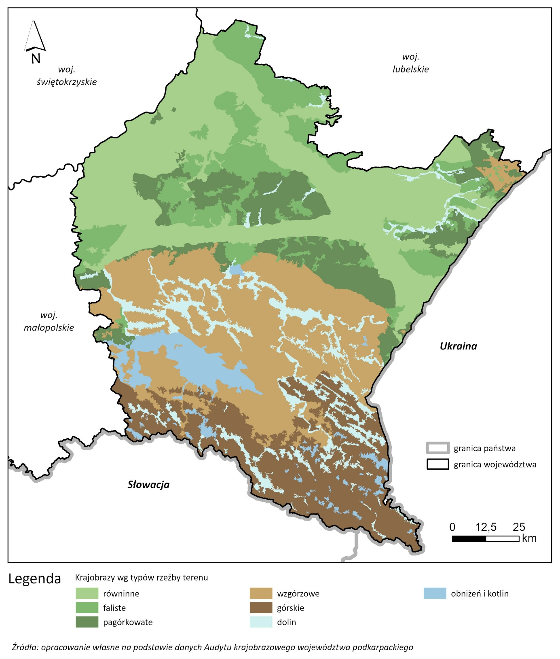
Ryc. 46 Krajobrazy według typów rzeźby terenu
Krajobraz województwa podkarpackiego jest również mocno zróżnicowany pod względem występujących typów krajobrazu. Na południu dominują krajobrazy wyżynne i niskogórskie o podłożu krzemianowym i glinokrzemianowym, o charakterze erozyjnym, a także pogórza oraz krajobrazy średnio- i wysokogórskie w piętrze regla dolnego, z lokalnymi obniżeniami dolinnymi. W części środkowej przeważają natomiast krajobrazy wyżyn i niskich gór a także słabo rozcięte wysoczyzny. Północ regionu charakteryzują peryglacjalne krajobrazy nizinne (równinne i faliste) uzupełniane przez krajobrazy dolin i obniżeń związanych z głównymi ciekami.
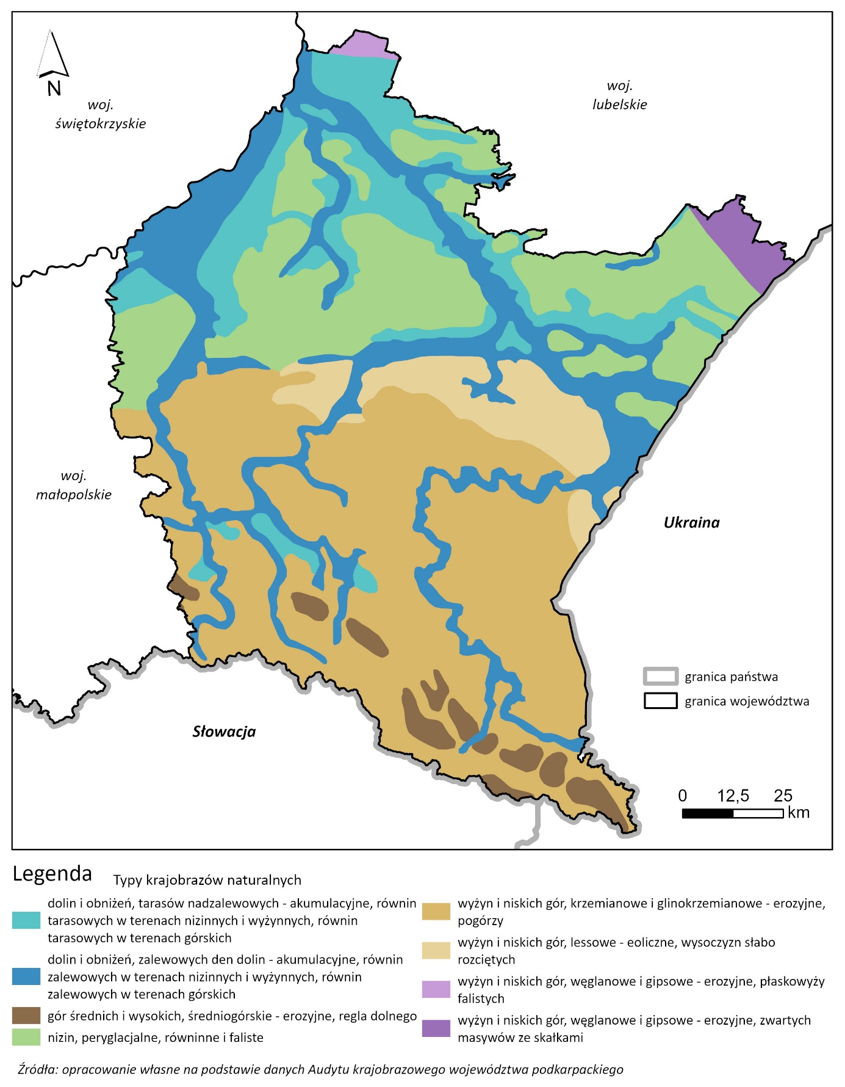
Ryc. 47 Typy krajobrazu naturalnego
Informacje zawarte w Audycie krajobrazowym województwa podkarpackiego wskazują procentowy udział równych typów krajobrazów wyróżniających się pod względem ukształtowania terenu. Przeważający udział na terenie województwa podkarpackiego mają obszary równinne (27,97%), wzgórzowe (23,09%) i górskie (13,59%). Wśród innych wyróżnionych typów rzeźby terenu wskazane zostały również krajobrazy: faliste (12,57%), pagórkowate (11,69%), dolinne (6,93%) oraz obniżeń i kotlin (4,16%).
W wyniku przeprowadzonych prac na terenie województwa podkarpackiego zidentyfikowano 1524 krajobrazy reprezentujące 13 typów i 38 podtypów, które zostały zakwalifikowane do trzech grup: krajobrazy przyrodnicze, kulturowe oraz przyrodniczo-kulturowe. W kontekście prognozowania oddziaływania inwestycji w odnawialne źródła energii, kluczowa jest identyfikacja i charakterystyka dominujących typów krajobrazu oraz ich podatności na transformacje.
Krajobraz województwa podkarpackiego cechuje się znacznym zróżnicowaniem fizjonomicznym i strukturalnym, wynikającym z jego położenia na styku wielkich jednostek fizycznogeograficznych - od nizinnej Kotliny Sandomierskiej na północy, przez strefę Pogórzy Środkowobeskidzkich, po wysokie pasma górskie Beskidu Niskiego i Bieszczadów na południu. W kontekście prognozowania oddziaływania inwestycji w odnawialne źródła energii, kluczowa jest identyfikacja i charakterystyka dominujących typów krajobrazu oraz ich podatności na transformacje.
Krajobrazy wodne i bagienno-łąkowe koncentrują się głównie wzdłuż osi hydrograficznych regionu, przede wszystkim w dolinach Sanu, Wisłoka i Wisłoki. Obejmują one zarówno dynamiczne krajobrazy rzeczne, często o charakterze roztokowym lub meandrującym, jak i rozległe terasy zalewowe zajęte przez kompleksy łąk wilgotnych i łęgów. Na obszarach o utrudnionym odpływie, głównie w Kotlinie Sandomierskiej, zachowały się cenne przyrodniczo krajobrazy bagienne i torfowiskowe. Specyficznym i dominującym w skali lokalnej elementem są antropogeniczne krajobrazy wodne, z których największe znaczenie ma zespół zbiorników retencyjnych Solina-Myczkowce, stanowiący silną dominantę, która radykalnie przekształciła pierwotne doliny górskie. Obszary te cechują się specyficznymi zagrożeniami wynikającymi z aktualnego zagospodarowania i warunków hydrologicznych. W takich krajobrazach obserwuje się presję związaną z rozwojem infrastruktury, przede wszystkim drogowej i osiedleńczej, która prowadzi do wprowadzania zabudowy oraz urządzeń technicznych na obszary dotąd naturalne. Zabudowa brzegów jezior czy dolin rzecznych skutkuje fragmentacją siedlisk wodnych i przybrzeżnych oraz zakłóceniem ciągłości korytarzy ekologicznych. Ponadto inwestycje hydrotechniczne (np. wały przeciwpowodziowe, kanały melioracyjne) i inne przekształcenia przestrzenne mogą zmieniać reżim wodny terenów bagiennych, przyczyniając się do osuszania mokradeł lub przeciwnie, do spiętrzeń powodujących zalewy.
Województwo podkarpackie charakteryzuje się jednym z najwyższych wskaźników lesistości w kraju, w związku z czym krajobrazy leśne stanowią jego kluczowy komponent. Na północy regionu rozciągają się rozległe, zwarte kompleksy Puszczy Sandomierskiej, porastające ubogie siedliska sandrowe Kotliny Sandomierskiej. W południowej, karpackiej części województwa, krajobrazy leśne tworzą głównie mezoregiony regla dolnego. Są to przede wszystkim dynamiczne i zasobne buczyny karpackie oraz bory jodłowo-świerkowe, pełniące kluczowe funkcje ekologiczne, wodochronne i glebochronne, a także stanowiące istotną barierę wizualną. Tego typu obszary podlegają zagrożeniom wynikającym zarówno z procesów naturalnych, jak i presji antropogenicznej na ich obrzeżach. Na obszarach pagórkowatych i górskich poważnym zagrożeniem o charakterze naturalnym jest erozja gleb na stokach - postępujące procesy erozyjne, potęgowane np. przez ulewne deszcze czy niewłaściwe użytkowanie terenu, mogą prowadzić do degradacji rzeźby terenu oraz do zamulania potoków i zbiorników wodnych w otoczeniu lasów. Na skrajach kompleksów leśnych zauważalne są skutki sąsiedztwa intensywnie użytkowanych terenów rolniczych - chemizacja upraw (nawozy sztuczne, pestycydy) i mechanizacja mogą wywoływać fizyczną i chemiczną degradację siedlisk leśnych na obrzeżach (np. przez spływ biogenów, zanieczyszczenie wód gruntowych czy zakłócenia siedlisk dla fauny). Kluczowym zagrożeniem pozostaje również ekspansja zabudowy oraz infrastruktury technicznej na terenach podmiejskich i wokół wsi graniczących z lasami. Powstawanie nowych domów, osiedli czy dróg w bezpośrednim otoczeniu kompleksów leśnych powoduje ich rozcinanie i zmniejszanie powierzchni, a także wprowadza czynniki zakłócające (hałas, światło) do ekosystemów leśnych.
Krajobrazy bezleśne o charakterze naturalnym lub półnaturalnym, takie jak murawy kserotermiczne, tereny piaszczyste czy wychodnie skalne, występują w regionie stosunkowo fragmentarycznie. Są one najczęściej związane ze specyficznymi warunkami siedliskowymi - stromymi, silnie nasłonecznionymi zboczami w dolinach rzecznych (np. przełomy Sanu) lub na pogórzach, a także z obszarami piasków wydmowych w obrębie Puszczy Sandomierskiej. Współcześnie głównym zagrożeniem dla tych obszarów jest stopniowe zarastanie ich przez roślinność drzewiastą w wyniku zaprzestania wypasu, koszenia czy innych zabiegów utrzymujących otwarty charakter siedlisk. Sukcesja zarośli i lasu na cennych przyrodniczo murawach i wrzosowiskach postępuje tam, gdzie brak jest czynnika zakłócającego (np. działalności rolniczej, pożarów kontrolowanych). Proces ten, choć początkowo powolny, z czasem nabiera intensywności - młode drzewa i krzewy zacieniają rzadkie gatunki światłolubne, zmieniają warunki mikroklimatyczne i prowadzą do zaniku unikalnych gatunków oraz mozaiki siedlisk. W niektórych miejscach zagrożeniem jest również celowe zalesianie nieużytków - nasadzanie drzew na otwartych przestrzeniach, jakkolwiek korzystne z punktu widzenia gospodarki leśnej, oznacza utratę walorów krajobrazu otwartego. Inną presją jest rozwój turystyki terenowej i rekreacji motoryzacyjnej, np.: rozjeżdżanie wrzosowisk i wydm przez pojazdy terenowe czy quady, co powoduje degradację pokrywy glebowej i roślinnej. Choć zjawisko to ma często charakter punktowy, może poważnie naruszyć strukturę delikatnych siedlisk. W krajobrazach wydmowych czy skalistych zagrożeniem naturalnym bywa także erozja eoliczna (wiatrowa) lub grawitacyjna, nasilająca się w wyniku usuwania roślinności stabilizującej podłoże. Generalnie jednak za najistotniejszy obecny problem tych krajobrazów uznaje się brak czynnika stabilizującego otwarty charakter - co prowadzi do sukcesywnego zaniku wyróżniających je cech.
Wyjątkowym w skali kraju typem krajobrazu, charakterystycznym dla południowo-wschodniego skraju województwa, są krajobrazy górskie położone ponad górną granicą lasu. Tworzą je unikalne ekosystemy połonin, występujące w najwyższych partiach Bieszczadów Zachodnich. Są to rozległe, trawiaste zbiorowiska muraw alpejskich i subalpejskich, kształtujące otwarte, panoramiczne przestrzenie o wyjątkowych walorach widokowych i najwyższej wrażliwości na wprowadzanie jakichkolwiek nowych elementów wertykalnych. Aktualne zagrożenia w tych obszarach wynikają głównie z intensyfikacji ruchu turystycznego oraz towarzyszącej mu infrastruktury. Budowa nowych szlaków, wiat turystycznych, punktów widokowych czy rozbudowa schronisk górskich oznacza wprowadzanie zabudowy i urządzeń technicznych nawet w najwyższe partie gór. Choć infrastruktura turystyczna służy właściwemu ukierunkowaniu ruchu, jej nadmiar lub nieodpowiednie usytuowanie może naruszać pierwotny charakter krajobrazu wysokogórskiego. Wraz ze wzrostem liczby turystów rośnie również problem erozji szlaków. Intensywne użytkowanie ścieżek powoduje wydeptywanie roślinności, odsłanianie gleby i przyspieszone spływy powierzchniowe podczas opadów, co miejscowo prowadzi do tworzenia żlebów i niszczenia zboczy. Wrażliwe murawy wysokogórskie (hale, połoniny) są zadeptywane, a ich regeneracja jest powolna ze względu na surowe warunki klimatyczne. Dodatkowo obecność masowego ruchu turystycznego generuje hałas oraz problem odpadów (przy szlakach, na popularnych szczytach), obniżając walory przyrodnicze i estetyczne tych miejsc. W przypadku połonin bieszczadzkich istotnym czynnikiem jest także zaprzestanie tradycyjnego wypasu bydła - połoniny te powstały wskutek działalności pasterskiej, a brak wypasu sprzyja wkraczaniu młodych drzew i powolnemu odtwarzaniu regla górnego. Ten proces naturalnej sukcesji, choć długoletni, stanowi realne zagrożenie dla unikatowego, otwartego charakteru bieszczadzkich krajobrazów połoninnych.
Znaczną część regionu, zwłaszcza na obszarach Pogórza Karpackiego oraz w żyźniejszych fragmentach Kotliny Sandomierskiej, zajmują krajobrazy rolnicze i mozaikowe. Cechuje je znaczne rozdrobnienie struktury użytkowania gruntów, typowe dla Polski południowo-wschodniej. Tworzą one złożoną mozaikę pól uprawnych, łąk, pastwisk oraz licznych zadrzewień śródpolnych, miedz i niewielkich płatów leśnych. Szczególnie na Pogórzu, krajobraz ten, ukształtowany przez urozmaiconą rzeźbę terenu i tradycyjne formy gospodarowania, odznacza się dużą bioróżnorodnością oraz malowniczością. Obszary te zmagają się obecnie z dwukierunkowymi procesami: z jednej strony postępuje intensyfikacja i modernizacja rolnictwa na gruntach użytkowanych, a z drugiej strony - marginalizacja użytkowania i wyludnianie się pewnych terenów. Intensyfikacja rolnictwa wiąże się z upraszczaniem struktury przestrzennej: łączeniem małych pól w większe powierzchnie monokultur, usuwaniem tradycyjnych miedz, śródpolnych zadrzewień i oczek wodnych, co skutkuje zanikaniem charakterystycznej szachownicy pól i elementów krajobrazu wiejskiego. Krajobrazy mozaikowe, w których dawny układ drobnych pól, zagajników i sadów stanowił o lokalnej tożsamości, są zagrożone utratą tej strukturalnej różnorodności. Jednocześnie na obszarach peryferyjnych rolnictwo bywa zarzucane - odłogi porastają sukcesywnie samosiejkami drzew i krzewów, przez co mozaika pól i łąk zamienia się stopniowo w mozaikę zarośli i młodego lasu. Zarówno intensywna unifikacja upraw, jak i całkowite zaniechanie gospodarowania prowadzą do zaniku tradycyjnych cech krajobrazu rolniczego. Poza zmianami w strukturze użytkowania ziemi, dużym problemem jest zanik materialnego dziedzictwa kulturowego wsi. Historyczne obiekty architektury wiejskiej (chałupy drewniane, zagrody, młyny, kapliczki) ulegają postępującemu niszczeniu z powodu braku należytej ochrony i konserwacji. W efekcie charakterystyczna zabudowa regionalna zanika, ustępując miejsca nowym budynkom o uniwersalnym stylu. Dodatkowym czynnikiem jest wandalizm i kradzieże - porzucane zabytkowe obiekty bywają dewastowane, a cenne elementy (np. stare maszyny, detale architektoniczne) rozkradane. Na obszarach wiejskich częstym problemem jest także zaśmiecanie terenu - dzikie wysypiska śmieci na skrajach lasów czy wyrobisk oraz rozrzucone odpady w rowach przydrożnych obniżają walory sanitarne i estetyczne tych obszarów. W krajobrazach rolniczych o dużej wartości przyrodniczej (np. obszary chronionego krajobrazu) zagrożeniem bywa również presja inwestycyjna na zabudowę letniskową bądź komercyjną a także infrastrukturę energetyczną, która wprowadza elementy miejskie, techniczne (zunifikowane) do niegdyś harmonijnego krajobrazu wsi.
Struktura osadnicza kształtuje zróżnicowane krajobrazy miejskie i podmiejskie. Najintensywniejsze formy przyjmują one w Rzeszowie, głównym ośrodku metropolitalnym, gdzie obserwuje się dynamiczny rozwój krajobrazów miejskich i wielkomiejskich, wraz z rozległą i ekspansywną strefą podmiejską, cechującą się często chaotyczną suburbanizacją. Mniejsze ośrodki miejskie, jak Przemyśl, Krosno, Mielec czy Tarnobrzeg, zachowują często czytelne, historyczne układy urbanistyczne w otoczeniu stref przemysłowych i mieszkaniowych. W małych miastach o zachowanym układzie urbanistycznym coraz częściej obserwuje się zanik regionalnych cech architektury na skutek unifikacji stylistycznej nowej zabudowy. Nowo powstające budynki - zarówno mieszkalne, jak i usługowe - często nie nawiązują do lokalnej tradycji architektonicznej pod względem formy, materiałów czy detali. Wprowadzanie nowoczesnych elementów (np. ogrodzeń z prefabrykatów, jaskrawej reklamy, standaryzowanych projektów domów) zaburza historyczny kontekst. Dotyczy to także stref podmiejskich o willowym charakterze, gdzie chaotyczna suburbanizacja prowadzi do utraty wartości krajobrazowych - rozproszone nowe osiedla mogą naruszać dawne osi widokowe, dominować nad tradycyjną zabudową i generować dysonanse wizualne. Ponadto, historyczne centra małych miejscowości borykają się z niedostateczną konserwacją zabytków architektury - wiele cennych obiektów popada w ruinę z powodu braku funduszy na remonty. Wraz z wyludnianiem się starówek i przenoszeniem aktywności na obrzeża, tradycyjne domy i kamienice bywają przebudowywane w sposób niezgodny z ich pierwotnym charakterem lub wręcz wyburzane pod nowoczesne obiekty. Skutkuje to nieodwracalną utratą autentyczności krajobrazu kulturowego. W krajobrazach podmiejskich istotnym zagrożeniem dla jakości krajobrazu jest też nasilony ruch samochodowy - nie tylko powoduje hałas i zanieczyszczenie powietrza, ale wymusza rozbudowę infrastruktury drogowej (poszerzanie dróg, parkingi), co zmienia skale i proporcje przestrzeni. Zanieczyszczenie wizualne reklamami wielkoformatowymi wzdłuż głównych tras to kolejny aspekt obniżający walory estetyczne zarówno stref podmiejskich, jak i wjazdów do historycznych miasteczek. Mimo tych wyzwań, krajobrazy osadnicze zachowujące unikatowe cechy (np. układ urbanistyczny z rynkiem, tradycyjną zabudowę drewnianą czy zabytkowe założenia sakralne) wciąż posiadają wysoką wartość. Jednak, bez odpowiednich działań planistycznych i konserwatorskich, istniejące procesy przestrzenne i infrastrukturalne mogą stopniowo prowadzić do zaniku ich wyróżników i spójności kompozycyjnej.
Krajobrazy górnicze, przemysłowe i energetyczne mają w województwie podkarpackim charakter obszarowy lub punktowy, często związany z historycznym dziedzictwem regionu. Są to m.in. duże elektrociepłownie i ciepłownie (np. EC Rzeszów), farmy wiatrowe na Pogórzu oraz sieci przesyłowe wysokiego napięcia. Głównym zagrożeniem z ich strony jest wpływ na estetykę i spójność krajobrazu oraz oddziaływania fizyczne (hałas, pole elektromagnetyczne). Wysokie na kilkadziesiąt metrów turbiny wiatrowe znacząco zmieniają sylwetę krajobrazu. Mogą one co prawda mogą być postrzegane jako symbol zielonej energii, ale w wielu miejscach (np. w pobliżu obszarów chronionych czy na ekspozycyjnych grzbietach wzgórz) stanowią element dysharmonijny, obcy wizualnie. Sieci napowietrznych linii energetycznych, rozpięte na szeregu słupów, również należą do istotnych elementów infrastruktury technicznej, które w znacznym stopniu wpływają na percepcję i postrzeganie istniejącego krajobrazu. Wraz z rozwojem OZE pojawiło się też zjawisko rozległych farm fotowoltaicznych. Duże połacie paneli słonecznych na gruntach rolnych mogą wywoływać efekt monotonii w krajobrazie i wpływać na lokalne warunki przyrodnicze (zmiana stosunków wodnych, eliminacja siedlisk otwartych). Mimo to energetyka odnawialna rozwija się w regionie dynamicznie, starając się minimalizować konflikty krajobrazowe poprzez lokalizację instalacji na terenach przemysłowych lub słabszych rolniczo.
Taka struktura krajobrazowa województwa implikuje zróżnicowaną podatność na transformacje związane z rozwojem odnawialnych źródeł energii. Obszary górskie, zwłaszcza połoniny, zwarte kompleksy leśne oraz otwarte doliny rzeczne stanowią strefy o najwyższej wrażliwości i najmniejszej chłonności wizualnej. Natomiast tereny rolnicze o urozmaiconej rzeźbie, choć potencjalnie adaptacyjne, wymagają szczególnej ochrony walorów krajobrazów mozaikowych, podczas gdy tereny poprzemysłowe i miejskie oferują największy potencjał lokalizacyjny dla nowych inwestycji.

Ocena skutków wdrożenia Programu
Ocena oddziaływania WPROZE na krajobraz odnosi się do kierunków interwencji oraz typów działań przewidzianych do realizacji w latach 2026-2030, bez przesądzania o lokalizacji, skali i parametrach technicznych przyszłych przedsięwzięć, które mogą zostać określone dopiero na etapie projektowym. Program jest wdrażany w regionie o wysokim zróżnicowaniu fizjonomicznym i strukturalnym, wynikającym z położenia na styku jednostek fizycznogeograficznych, od nizinnej Kotliny Sandomierskiej przez pas Pogórzy Środkowobeskidzkich po Beskid Niski i Bieszczady, przy różnicach wysokości przekraczających 1000 m. Zróżnicowanie to przekłada się na odmienne warunki ekspozycji widokowej oraz chłonności krajobrazowej, a także na zróżnicowaną podatność na technicyzację i fragmentację przestrzeni. W ujęciu typologicznym audyt krajobrazowy identyfikuje na obszarze województwa liczne krajobrazy (ponad 1500 jednostek) reprezentujące szerokie spektrum typów i podtypów, co podkreśla konieczność selektywnego, kryterialnego podejścia do lokalizacji nowych elementów infrastruktury energetycznej. Istotnym tłem oceny są także procesy osłabiające spójność krajobrazów kulturowych, w szczególności unifikacja krajobrazów rolniczych mozaikowych (zanik miedz i zadrzewień) oraz chaotyczna suburbanizacja w strefach podmiejskich.
Oddziaływania pozytywne
Pozytywny bilans oddziaływań na krajobraz jest najbardziej prawdopodobny w tych komponentach Programu, które wzmacniają sterowanie przestrzenne, poprawiają jakość procesu inwestycyjnego i ograniczają presję na chaotyczne, punktowe lokalizacje. W tym sensie kluczową rolę odgrywa kierunek VI (planowanie przestrzenne, środowisko i adaptacja do zmian klimatu), ponieważ przewiduje on doprecyzowanie zapisów w dokumentach planistycznych województwa i gmin, w tym jednoznaczne wyznaczenie obszarów dopuszczalnych, preferowanych i wyłączonych spod rozwoju poszczególnych technologii OZE, a także integrację WPROZE z programami ochrony środowiska i planami adaptacji. Tego rodzaju podejście sprzyja utrzymaniu ładu przestrzennego i ograniczaniu konfliktów na obszarach o wysokiej wrażliwości widokowej oraz w obszarach o szczególnej wartości przyrodniczo-krajobrazowej, w tym wskazywanych jako krajobrazy priorytetowe w audycie krajobrazowym. Dodatkowym aspektem jest wbudowanie mechanizmu monitorowania wpływu rozwoju OZE na stan środowiska i krajobrazu oraz możliwości korygowania interwencji w przypadku ryzyka kumulacji oddziaływań, co odpowiada logice adaptacyjnego zarządzania programem strategicznym.
W ramach kierunku I (rozwój mocy wytwórczych OZE w elektroenergetyce) pozytywny efekt krajobrazowy nie wynika z neutralności nowych instalacji, lecz z tego, że Program wiąże rozwój technologii z rozpoznanymi ograniczeniami przestrzennymi, środowiskowymi i sieciowymi oraz przewiduje wyznaczanie obszarów przyspieszonego rozwoju (OPRO) i przenoszenie tych ustaleń do planowania regionalnego i lokalnego. W kontekście uwarunkowań Podkarpacia istotne jest również to, że Program opisuje zależność między pasowym układem rzeźby a racjonalną lokalizacją technologii: północne, bardziej otwarte i niżej położone obszary sprzyjają instalacjom wielkopowierzchniowym i liniowym, natomiast strefa pogórzy i gór premiuje rozwiązania rozproszone i małoskalowe. Jeżeli ta zasada zostanie konsekwentnie przełożona na decyzje lokalizacyjne, może ona ograniczać presję inwestycyjną na krajobrazy najbardziej wrażliwe ekspozycyjnie, w szczególności na grzbiety i stoki obszarów górskich oraz na krajobrazy o wysokiej czytelności struktury mozaikowej w pasie pogórzy.
Kierunek II (transformacja systemów ciepłowniczych i ogrzewnictwa indywidualnego) oddziałuje na krajobraz przede wszystkim pośrednio, poprzez poprawę jakości środowiska życia oraz ograniczanie niskiej emisji i presji na doraźne źródła ciepła. Program zakłada przejście od niskosprawnych systemów opartych na paliwach kopalnych do miksów nisko- i zeroemisyjnych z wykorzystaniem OZE, pomp ciepła, kogeneracji oraz odzysku ciepła odpadowego, przy jednoczesnej integracji z termomodernizacją budynków i rozwiązaniami zwiększającymi odporność na ekstremalne temperatury. W ujęciu krajobrazowym ograniczanie emisji pyłowych i poprawa warunków aerosanitarnych sprzyja poprawie percepcji walorów widokowych (m.in. przejrzystości powietrza w krajobrazach dolinnych i osadniczych), co ma znaczenie szczególnie w strefach zurbanizowanych i podmiejskich, gdzie presje przestrzenne i estetyczne już obecnie są wysokie.
Kierunek III (sieci, magazynowanie i elastyczność systemu) może przynosić korzystne skutki krajobrazowe o tyle, o ile modernizacja i rozbudowa infrastruktury będą prowadzone w sposób skoordynowany i planowy, z preferencją dla działań na istniejącej infrastrukturze oraz z uwzględnieniem ryzyk klimatycznych. Program przewiduje koordynację planów inwestycyjnych operatorów, rozwój magazynowania energii i mechanizmów elastyczności (DSR, inteligentne opomiarowanie) oraz opracowanie regionalnych wytycznych dla projektowania i modernizacji sieci z uwzględnieniem zagrożeń klimatycznych. Takie podejście zmniejsza prawdopodobieństwo powstawania infrastruktury reaktywnej (lokalizowanej wyłącznie w odpowiedzi na bieżące przeciążenia), która w krajobrazie często skutkuje nieciągłością rozwiązań, fragmentacją przestrzeni i narastaniem nieuporządkowanych elementów technicznych.
Kierunek IV (lokalne społeczności energetyczne, prosumenci i MŚP) oraz V (innowacje, badania i rozwój kompetencji) posiadają potencjał wzmacniania krajobrazu jako zasobu wspólnego poprzez mechanizmy społeczne i instytucjonalne. Kierunek IV akcentuje budowanie akceptacji społecznej dla transformacji i rozwój lokalnych inicjatyw (klastry, spółdzielnie), a także promowanie mikroinstalacji i małych magazynów oraz projektów integrujących wytwarzanie energii z działalnością rolniczą, przy uwzględnieniu ograniczeń środowiskowych i klimatycznych. Z punktu widzenia krajobrazu może to sprzyjać preferencji rozwiązań zintegrowanych z istniejącą strukturą osadniczą, a tym samym ograniczaniu presji na zajmowanie nowych przestrzeni otwartych, o ile wsparcie będzie kierowane na integrację z zabudową i infrastrukturą istniejącą. Należy jednak zaznaczyć, że z uwagi na charakter możliwych działań związanych z realizacją założeń tych kierunków, potencjalny wpływ na krajobraz będzie marginalny.
Oddziaływania negatywne
Negatywne oddziaływania na krajobraz w ramach WPROZE mają charakter potencjalny i zależą od rzeczywistej skali oraz rozmieszczenia inwestycji, a ich pełna ocena jest możliwa dopiero na etapie konkretnych przedsięwzięć. Sam program wskazuje jednak technologie i typy działań, co pozwala na identyfikację możliwych ryzyk i sformułowanie rekomendacji minimalizujących potencjalny negatywny wpływ.
Jedno z najistotniejszych ryzyk dotyczy kierunku I, ponieważ obejmuje technologie mogące potencjalnie wpłynąć na przekształcenie panoram i wprowadzenie nowych dominant przestrzennych, dotyczy to w szczególności energetyki wiatrowej i wielkopowierzchniowej fotowoltaiki. Program, co istotne, minimalizuje to ryzyko poprzez katalogi wykluczeń i ograniczeń, obejmujące m.in. obszary chronione, wody, lasy, strefy zagrożenia powodziowego oraz krajobrazy priorytetowe. W ujęciu krajobrazowym szczególnie wrażliwe są na to krajobrazy rolnicze mozaikowe Pogórza, których wartość opiera się na drobnoskalowej strukturze pól, łąk, zadrzewień śródpolnych i miedz. Ryzyko wynika tu nie tylko z widoczności instalacji, ale także z efektu unifikacji, tj. zastępowania złożonej kompozycji dużymi jednorodnymi płaszczyznami i infrastrukturą towarzyszącą. W strefie górskiej ryzyko jest wzmacniane przez pasmowy układ grzbietów i dalekie ekspozycje, co zwiększa zasięg oddziaływania wizualnego obiektów posadowionych na wzniesieniach. Rekomendacje minimalizujące powinny zatem wzmacniać programową logikę OPRO i kryteriów lokalizacyjnych poprzez wymaganie, aby w ramach planowania i ocen projektowych uwzględniano analizy ekspozycji i kumulacji w skali ponadlokalnej, tak by unikać potencjalnego negatywnego wpływu w miejscach o wysokiej wrażliwości widokowej, w tym również na obszarach krajobrazów priorytetowych. W krajobrazach mozaikowych rekomendowane jest dodatkowo ukierunkowanie lokalizacji na obszary już przekształcone lub o niższej wartości strukturalnej oraz wprowadzanie wymogów projektowych ograniczających fragmentację (np. zachowanie i odtwarzanie miedz i zadrzewień śródpolnych w układach kompensacyjnych), przy czym skuteczność takich działań musi być każdorazowo weryfikowana w odniesieniu do konkretnego układu krajobrazowego.
W przypadku kierunku II ryzyka krajobrazowe są zazwyczaj rozproszone i lokalne, związane raczej z wprowadzaniem elementów dysharmonijnych w krajobrazach osadniczych (ekspozycja urządzeń technicznych, chaotyczne sytuowanie elementów instalacji na elewacjach i dachach) niż z powstawaniem nowych dominant w krajobrazach otwartych. Kierunek ten zakłada m.in. wymianę indywidualnych źródeł ciepła na rozwiązania oparte na OZE oraz integrację z termomodernizacją, co będzie generować dużą liczbę interwencji punktowych w strukturze zabudowy. Ponieważ w części stref podmiejskich regionu już obecnie obserwuje się chaotyczną suburbanizację i dysonanse wizualne, dodatkowe elementy infrastruktury mogą tę presję wzmacniać, jeżeli zabraknie standardów sytuowania i zasad projektowania w obszarach wrażliwych krajobrazowo. Minimalizacje powinny zatem obejmować wprowadzenie jednolitych wytycznych dla integrowania rozwiązań energetycznych w zabudowie, w szczególności w obrębie krajobrazów priorytetowych i historycznych układów osadniczych.
Ostatecznie, bilans oddziaływań potencjalnie pozytywnych w kontekście wpływu dokumentu na krajobraz jest wyższy niż oddziaływań potencjalnie negatywnych. Jednocześnie, zakłada się, że potencjalnie negatywne oddziaływania są możliwe do zminimalizowania na etapie planowania i realizacji inwestycji.

Zabytki i dobra kultury

Stan aktualny oraz istniejące problemy
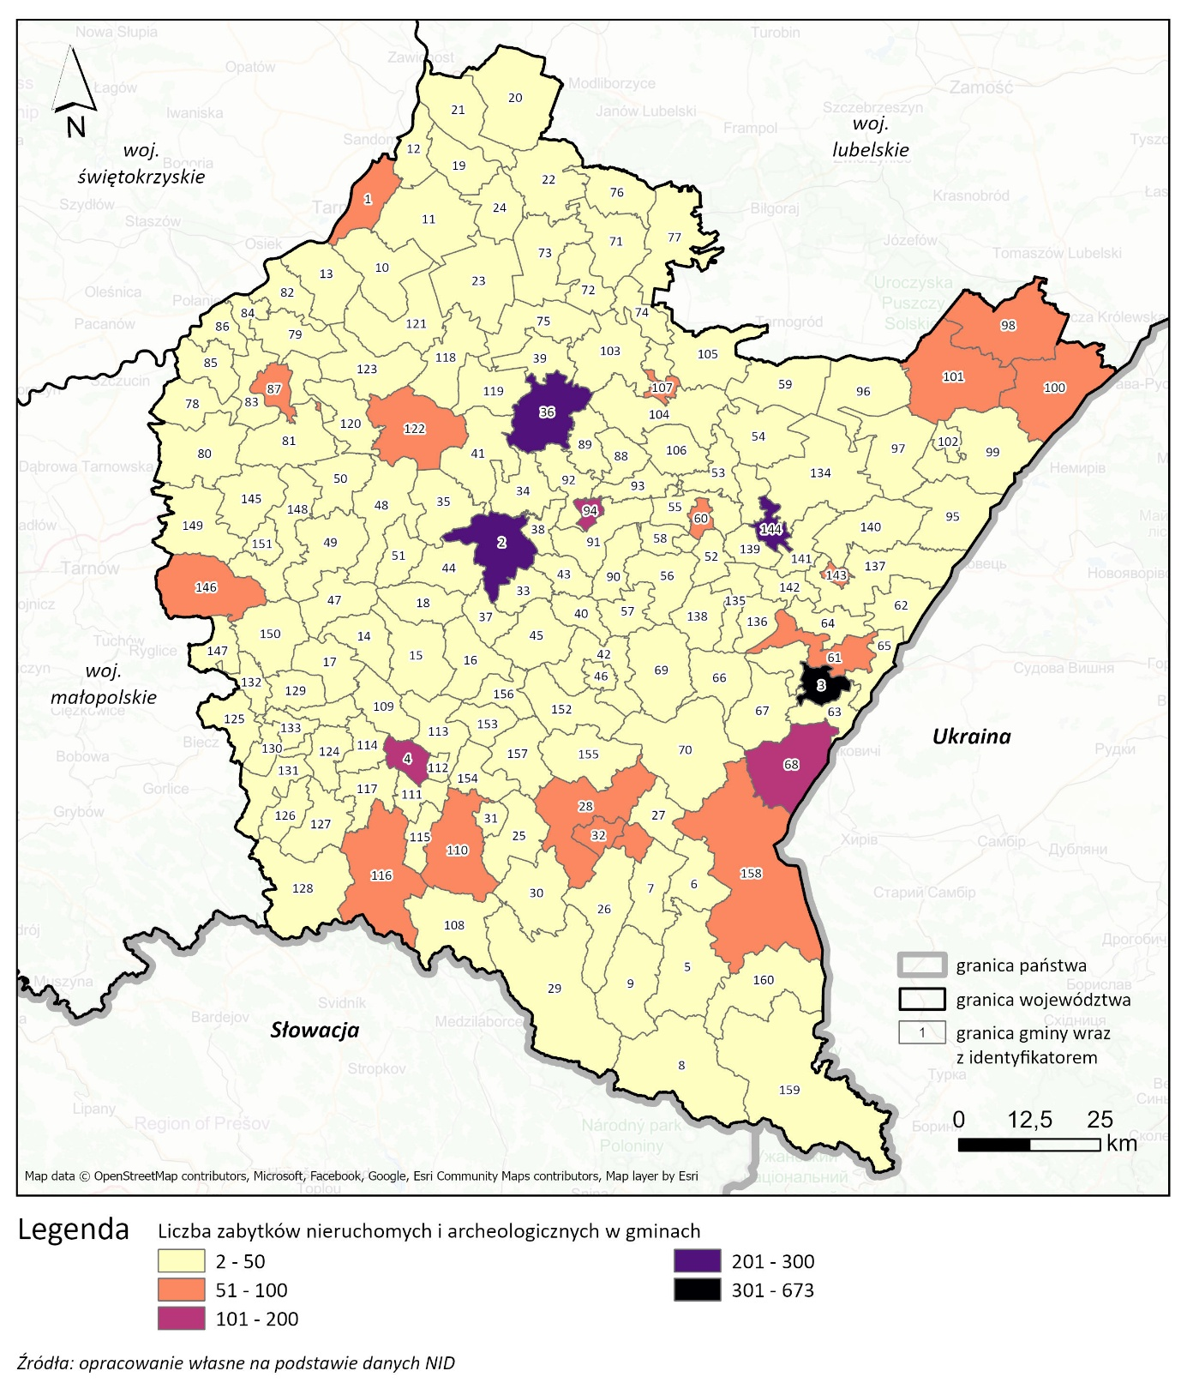
Ryc. 48 Liczba zabytków nieruchomych i archeologicznych ujętych w rejestrze zabytków w poszczególnych gminach województwa podkarpackiego
Województwo podkarpackie, położone na styku kultur Wschodu i Zachodu, wykształciło krajobraz kulturowy o wyjątkowej gęstości znaczeń i wysokiej randze wartości. Jest to krajobraz palimpsestowy: przez stulecia nakładały się na siebie ślady kolejnych porządków politycznych, religijnych i gospodarczych, tworząc mozaikę form i treści - od monumentalnych założeń rezydencjonalnych i historycznych układów urbanistycznych, przez struktury ruralistyczne i dziedzictwo kulturowe, po relikty techniki oraz wczesnego przemysłu. Znajduje się przeszło 5 tysięcy obiektów ujętych w rejestrze zabytków: od stanowisk archeologicznych i architektury - zamków, pałaców, dworów, kościołów i kaplic - po cmentarze, parki, układy urbanistyczne miast i wsi, historyczne założenia zieleni oraz dziedzictwo techniki i przemysłu (Ryc. 48). Kilkanaście z nich ma potwierdzoną dodatkowym wpisem wyjątkową rangę dla kultury i historii: zostały wpisane na Listę Światowego Dziedzictwa UNESCO, uznane za Pomnik Historii lub objęte ochroną w formie parku kulturowego (Ryc. 49). Różnorodność ta czyni z Podkarpacia obszar o silnej tożsamości i ponadprzeciętnej pojemności interpretacyjnej, w którym materialne i niematerialne składniki dziedzictwa przenikają się i wzajemnie uzupełniają.
Najbardziej rozpoznawalnym wyróżnikiem regionu, o znaczeniu międzynarodowym, jest unikatowy zespół drewnianej architektury sakralnej, obrazujący historyczną wieloetniczność i wielowyznaniowość pogranicza łacińsko-bizantyjskiego. W jego ramach mieszczą się zarówno gotyckie kościoły rzymskokatolickie najwyższej klasy artystycznej, jak świątynie w Haczowie i Bliznem, jak i rozproszony, bogaty zespół cerkwi greckokatolickich i prawosławnych reprezentujących odmienne tradycje i typy architektoniczne (m.in. bojkowski, łemkowski). Część tych obiektów uzyskała potwierdzenie rangi w postaci wpisu na Listę Światowego Dziedzictwa UNESCO - obok wspomnianych kościołów w Haczowie i Bliznem znajdują się na niej cerkwie w Chotyńcu, Radrużu, Smolniku i Turzańsku - współtworząc transgraniczny zespół „Drewnianych cerkwi w polskim i ukraińskim regionie Karpat”. W efekcie drewniana architektura sakralna rysuje na mapie województwa nie tyle pojedyncze bieguny koncentracji, ile gęstą, rozproszoną sieć, szczególnie wyraźną w strefach podgórskich i górskich Beskidu Niskiego i Bieszczadów. Jej rozmieszczenie odzwierciedla historyczną sieć osadniczą, przebieg dawnych traktów oraz zasięgi osadnictwa grup etnograficznych takich jak Pogórzanie, Dolinianie, Łemkowie i Bojkowie.
Wysoką gęstością i różnorodnością zasobów odznaczają się dawne ośrodki miejskie o funkcjach administracyjnych, religijnych i handlowych, które - dzięki nakładaniu się kolejnych faz rozwojowych - wytworzyły czytelne, warstwowe struktury przestrzenne i krajobrazowe. Przemyśl, posadowiony na tarasach doliny Sanu i otaczających wzgórzach, łączy średniowieczny układ lokacyjny z dziewiętnastowieczną infrastrukturą forteczną i zespołami sakralnymi, tworząc rzadko spotykaną w skali kraju kompozycję, w której dominujące akcenty wertykalne (wieże kościelne, kopuły) i horyzontalne (ciągi fortyfikacyjne, relikty plant) spięte są systemem osi widokowych prowadzonych ku rzece i ku obwodowi Twierdzy Przemyśl. Rzeszów, kształtowany w rdzeniu przez pałac Lubomirskich i rynek, ilustruje transformację rezydencjonalno-miejską: zespół rezydencjonalny i dawne założenia ogrodowe współtworzą ramę krajobrazową dla kwartałów kamienic i przebiegu głównych ulic, a relacje z doliną Wisłoka pozostają kluczowe dla czytelności panoram i ekspozycji dominant. Innym przykładem jest Jarosław, który rozwijał się jako ośrodek kupiecki, czego śladem są zwarte pierzeje rynku, kamienice o bogatej artykulacji fasad i rozbudowane zaplecza handlowe, z ikoną mieszczańskiej reprezentacji (kamienicą Orsettich) podkreślającą rangę historycznych jarmarków i długotrwałą obecność wielokulturowej wspólnoty. Leżajsk natomiast organizuje przestrzeń wokół monumentalnego zespołu Bernardynów, którego bryła i usytuowanie porządkują układ ulic i dalekie powiązania widokowe, utrwalając w krajobrazie porządek symboliczny i pielgrzymkowy. We wszystkich tych ośrodkach trwałość podziałów parcelacyjnych, rytm pierzei, skala i materiał kamienic oraz hierarchia placów i świątyń układ, który pozostaje czytelny mimo interwencji XIX i XX wieku (kolej, modernizacje komunikacyjne, zabudowa powojenna). Ośrodki te łączą dziś funkcje administracyjne i usługowe z edukacyjną i turystyczną, a procesy rewitalizacyjne i narzędzia ochrony konserwatorskiej i planistycznej (strefy ochrony, uchwały krajobrazowe, parki kulturowe) dążą do utrzymania integralności historycznych osi komunikacyjnych, ekspozycji i panoram. Dzięki temu całość pozostaje zarówno nośnikiem tożsamości lokalnej, jak i ramą porządkującą współczesne przekształcenia przestrzeni, w której priorytetem jest zachowanie relacji widokowych, ciągłości funkcji i harmonii skali.
Odmienną genezą uwarunkowaną strefą koncentracji walorów są dawne centra dóbr magnackich, w których fundacje rezydencjonalne narzucały krajobrazowi czytelny porządek symboliczny i kompozycyjny. Zespół pałacowo-parkowy w Łańcucie oraz zamek w Krasiczynie, oba o randze europejskiej, stanowią przykłady rezydencji kształtujących całe mikroregiony widokowe. Do grupy tej zaliczyć można również zamek w Baranowie Sandomierskim i zespół pałacowo-parkowy w Dzikowie (Tarnobrzeg), a także rezydencje w Sieniawie, Przeworsku, Dukli czy Zarzeczu, które wraz z parkami, osiami dojazdowymi i układami folwarcznymi wprowadzają do krajobrazu trwałe osie widokowe, sekwencje zieleni i układy wodne, spinające kompozycję okolicy. Ich układ przestrzenny, od barokowych założeń osiowych po przekształcenia w dziewiętnastowieczne parki krajobrazowe, łączy reprezentacyjny rdzeń (dziedzińce honorowe, dziedzińce arkadowe, oranżerie, oficyny, stajnie i wozownie) z gospodarczym zapleczem (folwarki, spichlerze, młyny, browary), a jednocześnie rzeźbi relacje wizualne z szerszym otoczeniem poprzez kontrolowane przedpola, promieniste aleje, kulisy drzewostanów i zwierciadła wodne. Rezydencje te fundują więc nie tylko dominanty architektoniczne, lecz także wyróżniki krajobrazu, z których odczytuje się hierarchię przestrzeni, porządek społeczny i symboliczny kapitał dawnych właścicieli. Współcześnie pełnią funkcje muzealne i kulturalne, stanowiąc węzły tożsamości i turystyki, ale równocześnie wymagają aktywnego zarządzania widokami oraz strefami buforowymi wobec presji urbanizacyjnej, intensyfikacji ruchu drogowego, infrastruktury technicznej i sukcesji roślinnej. Wymogi ochrony konserwatorskiej i krajobrazowej obejmują tu nie tylko same obiekty, ale również niematerialną logikę kompozycji: ciągłość osi, czytelność panoram, rytmy alei, gatunkowy skład nasadzeń i hydrologię układów parkowych. Tego rodzaju dziedzictwo jest bezpośrednim śladem dawnego ustroju społeczno-gospodarczego i mecenatu arystokratycznego, a jego współczesna wartość polega na zdolności do porządkowania zmian przestrzennych.
Obok dziedzictwa sakralnego i rezydencjonalnego istotnym elementem świadectwa kulturowego pozostaje dziedzictwo techniki i przemysłu, w tym unikatowe zabytki z początków górnictwa naftowego. Skansen Przemysłu Naftowego i Gazowniczego w Bóbrce - także uznany za Pomnik Historii - jest przykładem pionierskiego etapu rozwoju nowoczesnej energetyki. Jego wartość polega nie tylko na zachowanych obiektach, tj.: kopanki, szyby ręczne i mechaniczne, rekonstrukcje kiwonów, kuźnia, laboratoria, magazyny i dawne zabudowania administracyjne, lecz także na integralności relacji technologicznych i krajobrazowych: osiowe drogi dojazdowe, układ zwałowisk, relacje z otaczającym drzewostanem oraz ekspozycję elementów wertykalnych wpisujących się w dalekie panoramy Pogórza. Bóbrka pozwala prześledzić pełen łańcuch innowacji - od wydobycia, przez destylację i standaryzację produktów, po dyfuzję rozwiązań oświetleniowych - a zarazem uchwycić społeczną genealogię przemysłu: kolonie robotnicze, sieć usług i infrastruktury towarzyszącej, rytm pracy i kapitał kompetencji, które przez dekady kształtowały lokalny pejzaż życia codziennego.
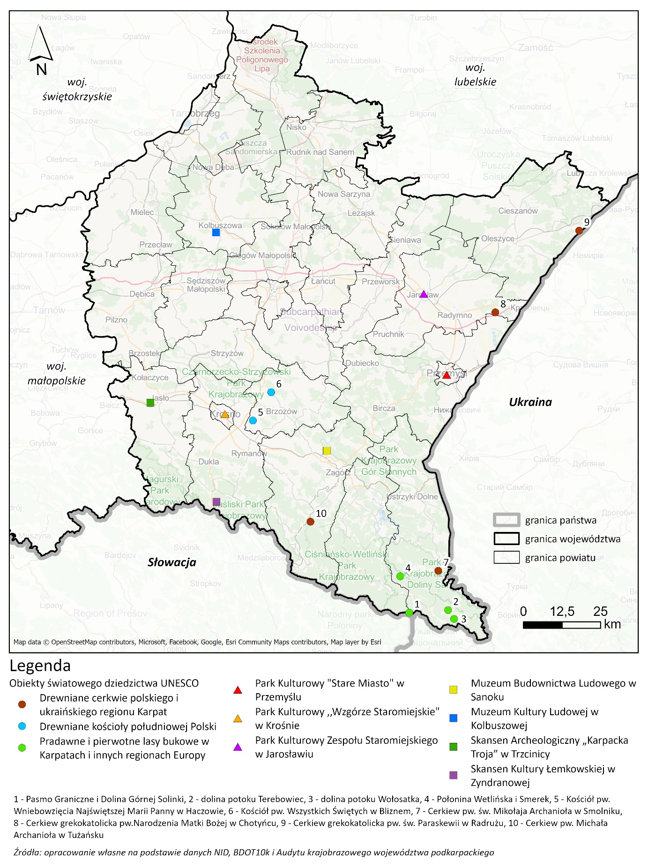
Ryc. 49 Rozmieszczenie obiektów wpisanych na listę światowego dziedzictwa UNESCO, skansenów oraz utworzonych parków kulturowych w województwie podkarpackim
System ochrony wartości Podkarpacia jest wielowarstwowy, choć pewne narzędzia - zwłaszcza ochrony obszarowej w formie parków kulturowych - wciąż pozostają wykorzystane jedynie w małym stopniu. Przykłady ich wdrożenia wskazują jednak na rosnącą świadomość roli ekspozycji widokowej i integralności układów przestrzennych (Ryc. 49). Park Kulturowy Zespołu Staromiejskiego w Jarosławiu obejmuje obszar miejski wraz z reliktami fortyfikacji i zespołami klasztornymi; Park Kulturowy „Wzgórze Staromiejskie w Krośnie” zabezpiecza integralność rynku i jego bezpośredniego otoczenia; Park Kulturowy „Stare Miasto” w Przemyślu chroni czytelność układu urbanistycznego i powiązań widokowych z przełomem Sanu i systemem fortecznym. Równolegle kluczową rolę w ochronie i interpretacji dziedzictwa - zwłaszcza drewnianego i tradycyjnego - pełnią muzea na wolnym powietrzu. Muzeum Budownictwa Ludowego w Sanoku, jedno z największych skansenów w Polsce, prezentuje kulturę materialną pogranicza polsko-ukraińskiego, w tym budownictwo Łemków, Bojków, Pogórzan i Dolinian, uzupełnione o rekonstruowany „Rynek Galicyjski”. Muzeum Kultury Ludowej w Kolbuszowej dokumentuje dziedzictwo Lasowiaków i Rzeszowiaków północnego Podkarpacia, a specjalistyczne placówki - Skansen Archeologiczny „Karpacka Troja” w Trzcinicy oraz Skansen Kultury Łemkowskiej w Zyndranowej - wzmacniają ciągłość narracji od wczesnośredniowiecznych grodów po nowożytne osadnictwo etniczne.
Tradycyjne układy urbanistyczne Podkarpacia zostały szczegółowo opisane w Katalogu lokalnych form architektonicznych sporządzonym na potrzeby wykonania audytu krajobrazowego województwa podkarpackiego. Dokument identyfikuje szereg charakterystycznych typologii zabudowy, kluczowych dla tożsamości kulturowej regionu. Formy te wskazują silne zróżnicowanie, wynikające zarówno z uwarunkowań geograficznych, jak i przynależności do odrębnych regionów etnograficznych, takich jak tereny Bojków, Łemków czy Pogórzan.
Dominującym materiałem budowlanym historycznej lokalnej architektury jest drewno. Wznoszono z niego budynki o konstrukcji zrębowej (wieńcowej), stosując łączenia węgłów na jaskółczy ogon lub na obłap. Budynki te posadawiano na niewysokich podmurówkach kamiennych, ceglanych lub betonowych. Ściany zewnętrzne często pozostawiano w naturalnym kolorze starzejącego się drewna, bywały także szalowane deskami w układzie pionowym lub poziomym, a niekiedy bielone wapnem.
W zakresie formy, budynki te charakteryzują się zazwyczaj horyzontalną bryłą, realizowaną na planie prostokąta. Są to obiekty przeważnie jednokondygnacyjne, czasem z poddaszem użytkowym. Proporcje bryły są zróżnicowane w zależności od typu zabudowy; od form zbliżonych do kwadratu w zabudowie małomiasteczkowej (np. 1:1,3) po wyraźnie wydłużone w typie wiejskim lub zagrodowym (np. 1:2,5). W wielu przypadkach obiekty łączyły funkcje mieszkalne i gospodarcze pod wspólnym dachem. Charakterystycznym elementem lokalnej formy architektonicznej są dachy, głównie symetryczne, dwuspadowe, rzadziej czterospadowe lub przyczółkowe. Wyróżniają się one znaczną wysokością i stromym kątem nachylenia połaci, najczęściej w przedziale 35°-45°. Pokrycie dachowe, historycznie zapewne gontowe lub słomiane, współcześnie jest w dużej mierze zastąpione materiałami takimi jak blacha, dachówka ceramiczna lub cementowa oraz eternit.
Katalog wyróżnia kilka szczególnych lokalnych form. Na obszarze Baligrodu zidentyfikowano obok zabudowy małomiasteczkowej także jednobudynkowe zagrody w typie bojkowskiej chyży, łączące część mieszkalną i gospodarczą. W rejonie miejscowości Markowa, Gać i Białoboki udokumentowano unikatową zabudowę przysłupową, gdzie ciężar dachu wspiera się na systemie słupów, rygli i mieczy, opasających budynek i uniezależniających konstrukcję dachu od ścian zrębowych. Z kolei na terenach łemkowszczyzny (np. Kotań, Krempna, Jaśliska), związanych historycznie z osadnictwem wołoskim, zachowała się charakterystyczna zabudowa wiejska i zagrodowa. Odmienny charakter prezentuje architektura uzdrowiskowa, np. w Iwoniczu-Zdroju, oraz zabudowa małomiasteczkowa (np. Jaśliska, Sokołów Małopolski), często wzbogacona o ozdobne detale werand.
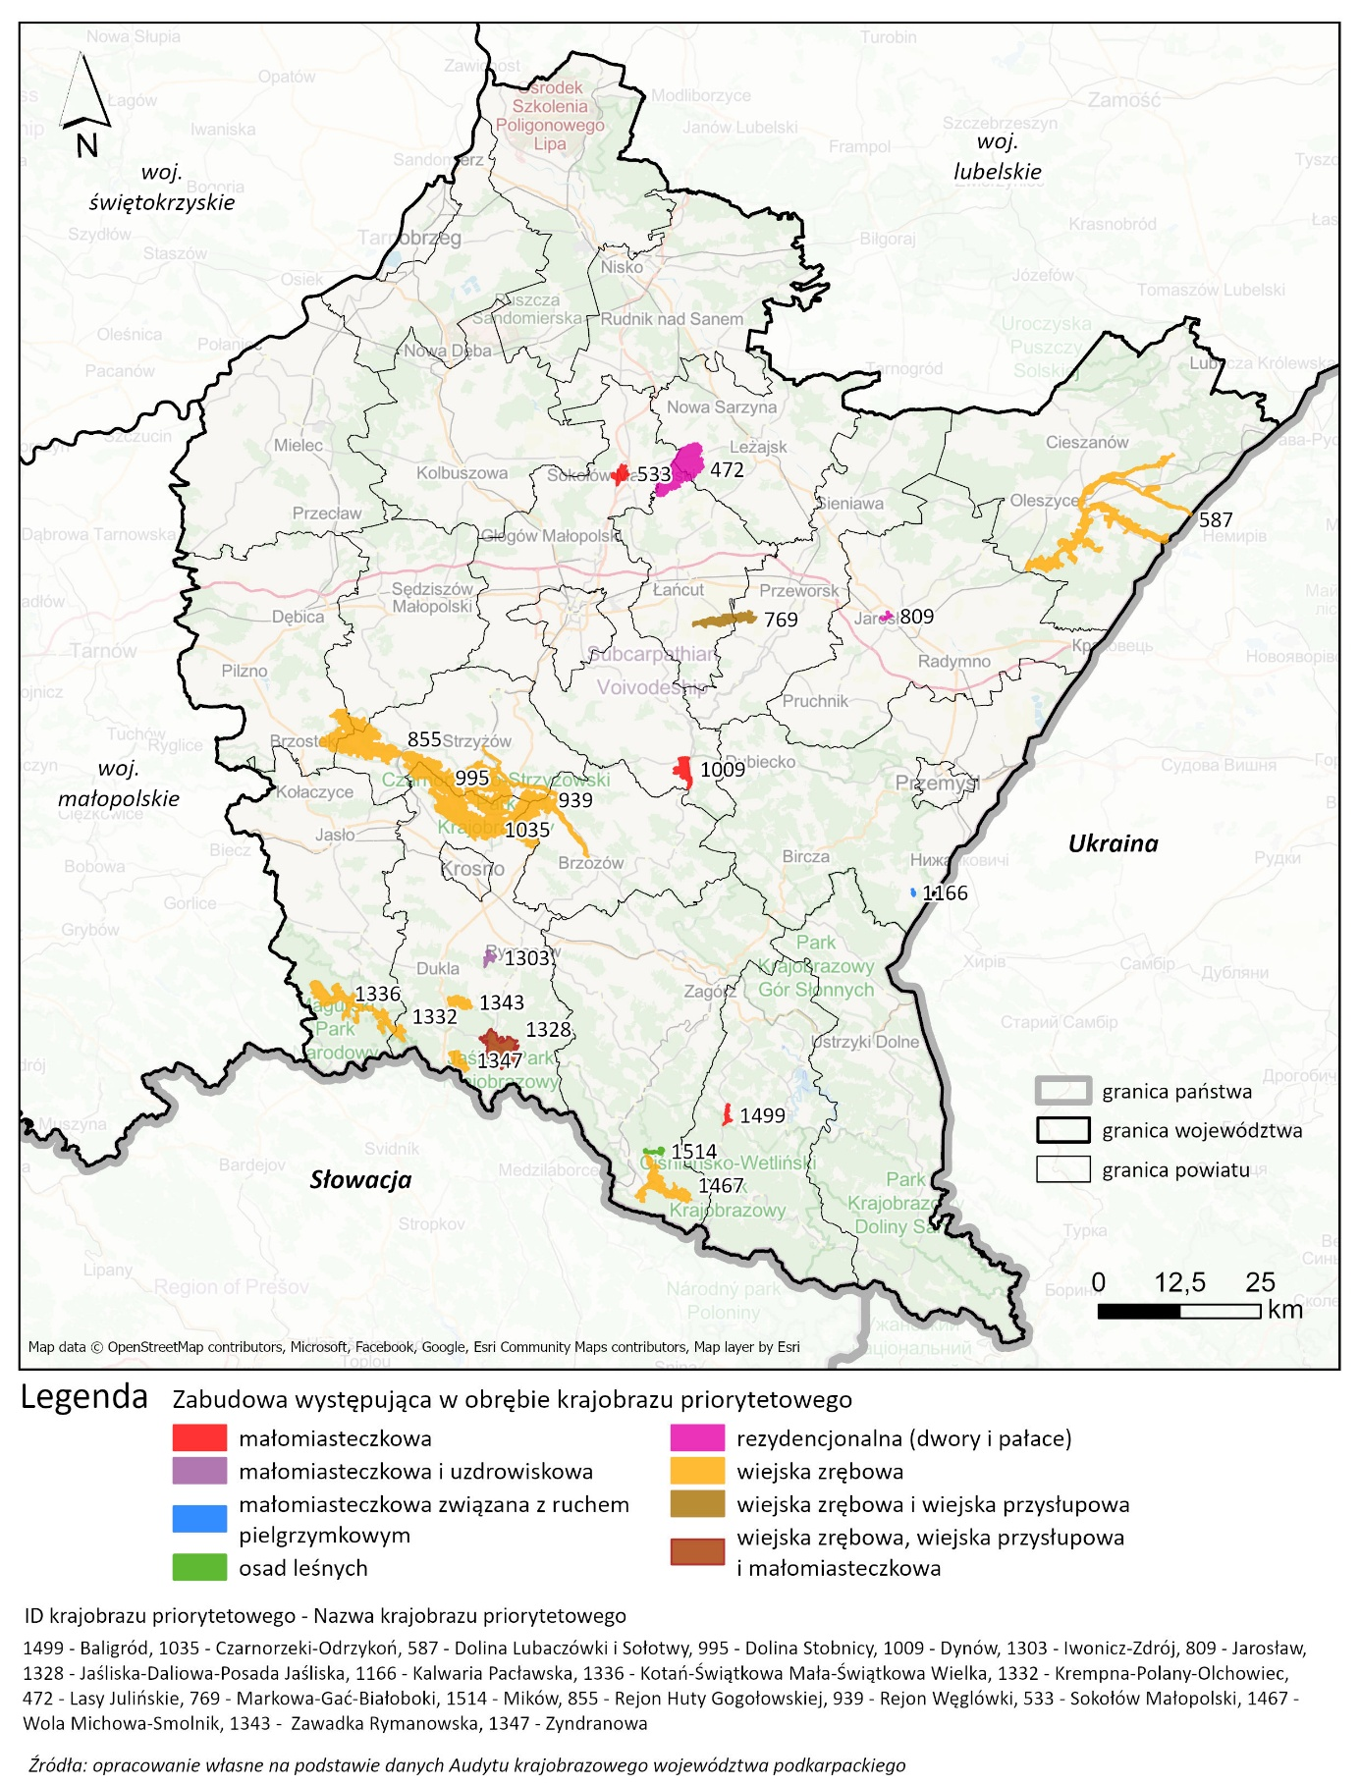
Ryc. 50 Lokalne formy architektoniczne w krajobrazach priorytetowych województwa podkarpackiego
Analiza układów przestrzennych wskazuje na ich zróżnicowanie. Występują zarówno układy zwarte, małomiasteczkowe, jak i typowe dla wsi łańcuchowych (łańcuchówki), gdzie zabudowa rozwija się wzdłuż dróg i cieków wodnych. W krajobrazach wiejskich dominuje zabudowa rozproszona lub układy nieregularne, jak wielodrożnica (Odrzykoń) czy widlica (Czarnorzeki). Usytuowanie budynków względem dróg jest zmienne, często kalenicowe. Te zidentyfikowane lokalne formy architektoniczne stanowią cenny i wrażliwy komponent krajobrazu kulturowego województwa podkarpackiego. Lokalizacja zidentyfikowanych form została przedstawiona na Ryc. 50.

Ocena skutków wdrożenia Programu
Oddziaływania pozytywne
Jednym z potencjalnych oddziaływań wdrożenia WPROZE, które może w pozytywny sposób przyczynić się do ochrony zabytków i dóbr kultury, jest ograniczenie presji środowiskowej i zwiększenie zdolności utrzymaniowych obiektów. W szczególności kierunek I, tj.: Rozwój mocy wytwórczych OZE w elektroenergetyce, realizowany m.in. przez porządkowanie lokalizacji nowych instalacji i kierowanie inwestycji do obszarów przyspieszonego rozwoju OZE (OPRO), sprzyja redukcji konfliktów przestrzennych oraz minimalizacji ryzyka sytuowania przedsięwzięć w bezpośrednim sąsiedztwie wrażliwych krajobrazów kulturowych. Mechanizm ten, powiązany z aktualizacją dokumentów planistycznych, tworzy podstawy do ochrony ekspozycji widokowej historycznych układów urbanistycznych, zespołów rezydencjonalnych czy założeń sakralnych poprzez bardziej jednoznaczne rozdzielenie stref rozwoju infrastruktury energetycznej i stref wymagających priorytetu ochronnego.
Najbardziej bezpośredni, pozytywny efekt dla krajobrazu kulturowego wiąże się jednak z kierunkiem II (Transformacja systemów ciepłowniczych i ogrzewnictwa indywidualnego). Działania obejmujące wymianę wysokoemisyjnych źródeł ciepła na rozwiązania oparte na OZE (w tym pompy ciepła, przyłączenia do sieci ciepłowniczych oraz wysokosprawne źródła biomasowe spełniające wysokie normy emisyjne) oraz integrację tych zmian z głęboką poprawą efektywności energetycznej budynków prowadzą do spadku emisji pyłów i zanieczyszczeń odpowiedzialnych za przyspieszoną degradację elewacji, detalu architektonicznego i elementów drewnianych. W praktyce oznacza to ograniczenie niszczenia obiektów historycznych oraz poprawę warunków mikroklimatycznych w otoczeniu obiektów zabytkowych, zwłaszcza w zwartej zabudowie miejscowości.
Również kierunek IV (Lokalne społeczności energetyczne, prosumenci i MŚP) może w sposób pozytywny przyczynić się do ochrony krajobrazu kulturowego, poprzez rozwój działań doradczych, prawnych, edukacyjnych i promocyjnych oraz inicjatyw klastrowych i spółdzielczych. Może to potencjalnie zwiększać akceptację społeczną dla transformacji i sprzyjać lokowaniu mikroinstalacji w sposób bardziej świadomy, a także, pośrednio, stabilizować warunki utrzymania obiektów zabytkowych użytkowanych przez instytucje publiczne i organizacje społeczne o ograniczonych budżetach.
Kluczowe znaczenie dla trwałej ochrony zabytków ma kierunek VI (Planowanie przestrzenne, środowisko i adaptacja do zmian klimatu), który tworzy ramy dla lepszej ochrony kontekstu krajobrazowego dziedzictwa (w tym panoram, osi widokowych i czytelności historycznych układów) poprzez doprecyzowanie zapisów dokumentów planistycznych, integrację WPROZE z programami lokalnymi oraz monitorowanie wpływu rozwoju OZE na środowisko i krajobraz. Jednocześnie wykorzystanie projektów OZE jako elementów zwiększających odporność (np. integrowanie instalacji i magazynów z zielono-błękitną infrastrukturą oraz zastosowania w infrastrukturze krytycznej) może wzmacniać zdolność reagowania na fale upałów, susze czy intensywne opady, które stanowią rosnące ryzyko także dla dziedzictwa kulturowego.
Oddziaływania negatywne
Potencjalne oddziaływania negatywne dotyczą przede wszystkim konfliktów lokalizacyjnych oraz ryzyk ingerencji w strukturę i otoczenie zabytków, jednak z uwagi na ogólny, ramowy charakter WPROZE, ukierunkowujący i porządkujący procesy rozwojowe, a nie przesądzający o parametrach i lokalizacjach pojedynczych przedsięwzięć, realne wystąpienie, skala oraz istotność takich oddziaływań mogą zostać miarodajnie stwierdzone dopiero na etapie przygotowania i oceny konkretnych projektów. Na poziomie Programu identyfikuje się więc przede wszystkim ryzyka oraz wskazuje instrumenty wdrożeniowe, które powinny je minimalizować w fazie projektowej, w szczególności poprzez wzmocnienie planowania przestrzennego i ograniczanie konfliktów w obszarach krajobrazowo i kulturowo wrażliwych.
W ramach kierunku I (Rozwój mocy wytwórczych OZE w elektroenergetyce) rozwój instalacji wielkoskalowych (farmy PV, farmy wiatrowe, MEW, biogazownie) oraz przedsięwzięć hybrydowych może, zależnie od lokalizacji, prowadzić do przekształceń krajobrazu kulturowego, osłabienia integralności historycznych panoram i wprowadzania dominant technicznych konkurujących z sylwetami obiektów zabytkowych. Minimalizacja tego ryzyka powinna opierać się na analizach projektowych, tj.: wczesnym screeningu względem rejestrów i ewidencji, parków kulturowych, stref ochrony konserwatorskiej i archeologicznej oraz kluczowych osi i przedpól widokowych, a następnie na wariantowaniu lokalizacji i rozwiązań (m.in. ograniczanie ekspozycji, ochrona korytarzy widokowych, dostosowanie geometrii i wysokości elementów, zielone ekrany) oraz preferowaniu terenów przekształconych i infrastrukturalnych.
W zakresie kierunku II (Transformacja systemów ciepłowniczych i ogrzewnictwa indywidualnego) negatywne oddziaływania mogą pojawić się w przypadku nieadekwatnego doboru technologii lub formy montażu w obiektach objętych ochroną konserwatorską bądź w ich bezpośrednim sąsiedztwie, gdy urządzenia i trasy instalacyjne naruszają autentyczną substancję, detal architektoniczny albo wartości estetyczne elewacji i dachów. Analogicznie, w ramach kierunku III (Sieci, magazynowanie i elastyczność systemu) źródłem presji może być modernizacja i rozbudowa sieci oraz lokalizacja magazynów energii, zwłaszcza gdy wiąże się to z robotami ziemnymi kolidującymi z reliktami archeologicznymi lub historycznym układem przestrzennym oraz z wprowadzaniem nowych elementów technicznych oddziałujących na percepcję krajobrazu kulturowego. Minimalizacja powinna opierać się na prowadzeniu tras w pasach istniejącej infrastruktury, stosowaniu metod bezwykopowych w obszarach wrażliwych, zapewnieniu nadzorów archeologicznych w strefach potencjalnych nawarstwień oraz doborze lokalizacji magazynów w sposób ograniczający konflikt z ekspozycją obiektów i układów zabytkowych.
W ujęciu programowym działania ujęte w kierunku V (Innowacje, badania i rozwój kompetencji) mają przede wszystkim charakter horyzontalny (tworzenie platform współpracy, projekty badawczo-rozwojowe i demonstracyjne, edukacja i podnoszenie kwalifikacji) i same w sobie nie przesądzają o lokalizacji ani parametrach inwestycji mogących oddziaływać na zabytki. Ewentualne ryzyko dla dziedzictwa może pojawić się dopiero w ramach konkretnych przedsięwzięć (np. projektów pilotażowych) realizowanych w terenie, dlatego na etapie ich przygotowania zasadne jest uwzględnianie uwarunkowań konserwatorskich oraz weryfikacja zgodności rozwiązań z ochroną krajobrazu kulturowego w procedurach właściwych dla danego projektu.
Analogicznie, kierunek VI (Planowanie przestrzenne, środowisko i adaptacja do zmian klimatu) wprost zakłada ograniczanie konfliktów przestrzennych i środowiskowych poprzez doprecyzowanie zapisów planistycznych (w tym wskazanie obszarów dopuszczalnych, preferowanych i wyłączonych spod rozwoju technologii OZE), integrację z dokumentami lokalnymi oraz monitorowanie wpływu rozwoju OZE na środowisko i krajobraz. W konsekwencji podstawowym mechanizmem minimalizacji ryzyk dla zabytków na poziomie Programu jest konsekwentne wykorzystanie tych narzędzi w planowaniu i monitoringu oraz przenoszenie ich na wymagania stawiane konkretnym projektom na etapie przygotowania i uzgodnień.
Ostatecznie, bilans oddziaływań potencjalnie pozytywnych w kontekście wpływu dokumentu na krajobraz jest wyższy niż oddziaływań potencjalnie negatywnych. Jednocześnie, zakłada się, że potencjalnie negatywne oddziaływania są możliwe do zminimalizowania na etapie planowania i realizacji inwestycji.

Dobra materialne

Stan aktualny oraz istniejące problemy
Dobra materialne obejmują elementy zagospodarowania przestrzeni oraz zasoby majątkowe stanowiące podstawę funkcjonowania i rozwoju społeczno-gospodarczego województwa. W ich skład wchodzą w szczególności obiekty i systemy infrastruktury technicznej, zabudowa mieszkaniowa i gospodarcza, a także majątek trwały związany z działalnością produkcyjną, usługową i rolniczą.
Województwo podkarpackie charakteryzuje się dobrze rozwiniętą, choć zróżnicowaną przestrzennie infrastrukturą techniczną, stanowiącą podstawę funkcjonowania gospodarki oraz potencjalne zaplecze dla rozwoju odnawialnych źródeł energii. Sieć energetyczna, gazowa, transportowa oraz wodno-kanalizacyjna obejmuje większość obszaru województwa, jednak w części południowej i północno-wschodniej obserwuje się niższy stopień jej rozbudowy, wynikający z uwarunkowań terenowych, dużego udziału lasów oraz rozproszonego osadnictwa.
Infrastruktura elektroenergetyczna i zużycie energii
Podstawowy system elektroenergetyczny województwa podkarpackiego obejmuje sieć linii przesyłowych wysokiego napięcia 400 kV i 220 kV oraz sieć dystrybucyjną średniego i niskiego napięcia, zapewniającą zasilanie zarówno odbiorców indywidualnych, jak i przemysłowych. Główne stacje elektroenergetyczne zlokalizowane są w rejonach Rzeszowa, Stalowej Woli, Tarnobrzega, Krosna i Pilzna.
W 2024 roku liczba gospodarstw domowych korzystających z energii elektrycznej w województwie wyniosła 775 707. W miastach zarejestrowano 381 831 odbiorców, przy średnim rocznym zużyciu energii na jednego odbiorcę wynoszącym 1 343,88 kWh (w 2023 roku - 1 324,76 kWh). Na wsiach liczba gospodarstw korzystających z energii elektrycznej wyniosła 393 876, a średnie zużycie na jednego odbiorcę wyniosło 1 637,1 kWh w 2024 roku (w 2023 roku - 1 595,1 kWh). Dane te wskazują, że średnie zużycie energii elektrycznej na wsi jest wyraźnie wyższe niż w miastach, co wynika m.in. z różnic w strukturze gospodarstw, rodzaju ogrzewania oraz użytkowaniu urządzeń elektrycznych.
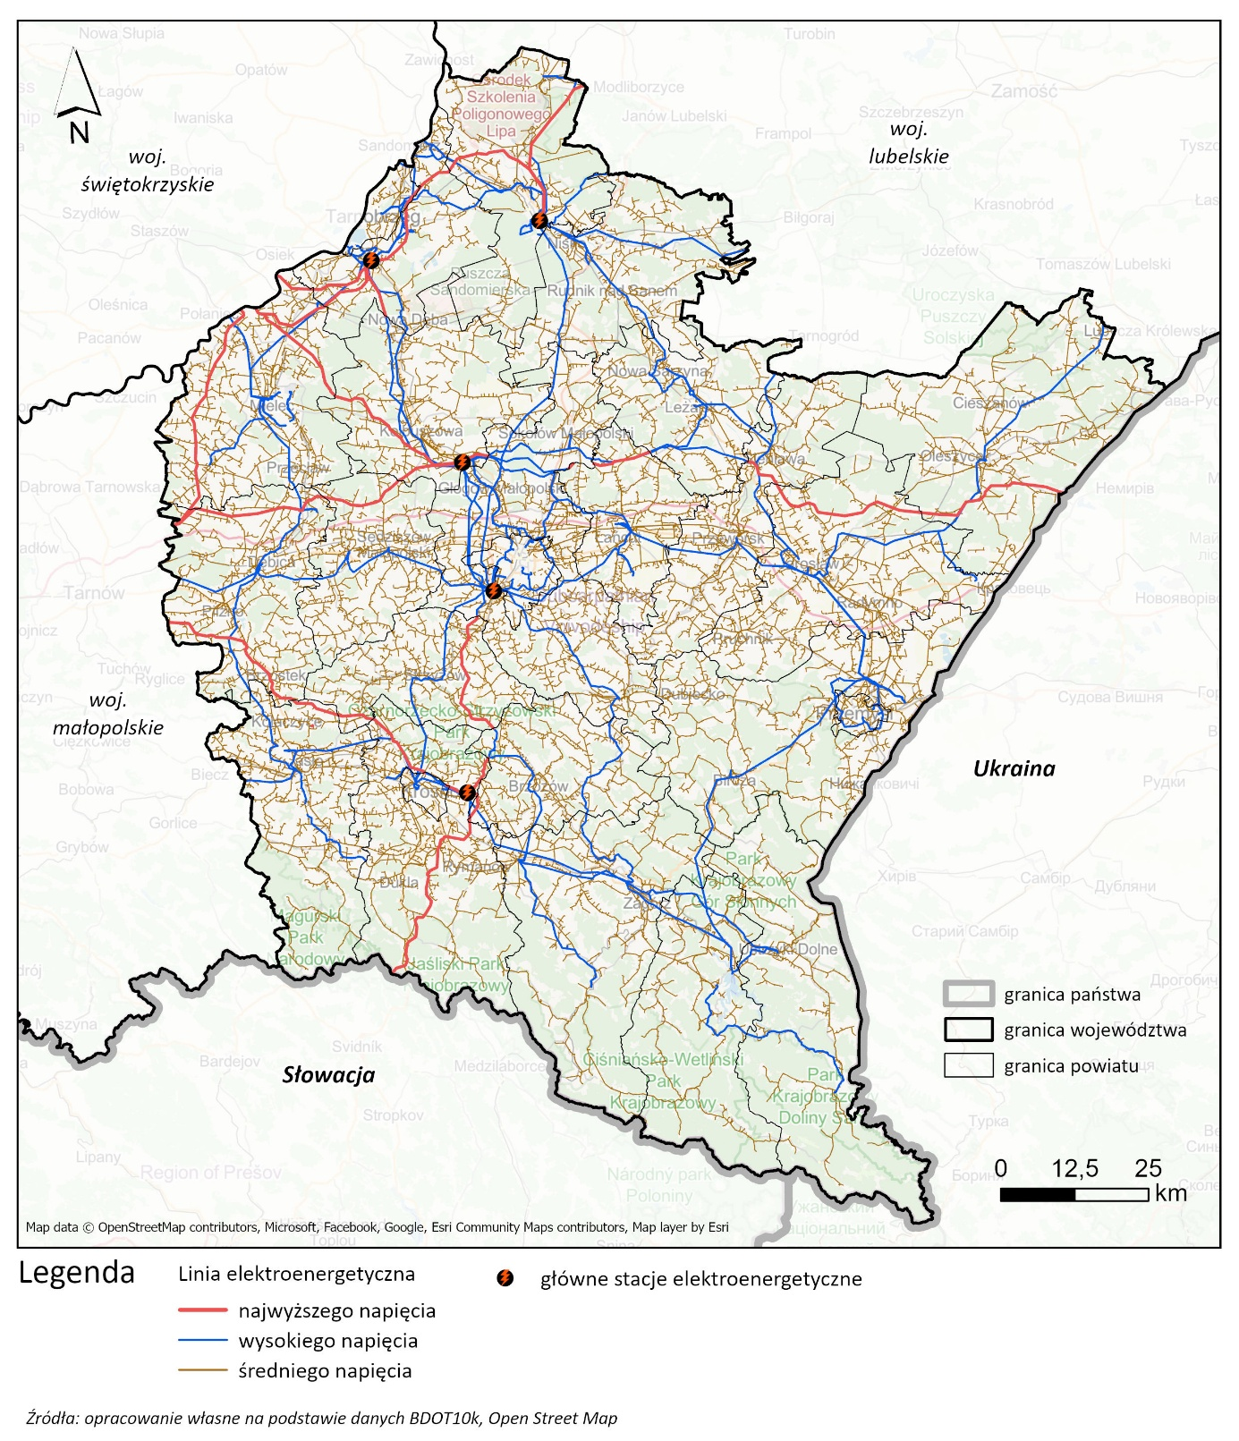
Ryc. 51 Rozmieszczenie infrastruktury elektroenergetycznej w województwie podkarpackim
Infrastruktura gazowa i ciepłownicza
Województwo podkarpackie posiada rozwiniętą infrastrukturę gazową i ciepłowniczą, która zapewnia zaopatrzenie w ciepło i paliwa gazowe dla odbiorców indywidualnych, instytucji publicznych oraz zakładów przemysłowych. System ten obejmuje sieć przesyłową i rozdzielczą, kotłownie oraz przyłącza do budynków, a także urządzenia ograniczające emisję zanieczyszczeń do atmosfery.
Łączna długość sieci cieplnej przesyłowej i rozdzielczej wynosi 652,9 km, a ogólna liczba kotłowni to 2 590 sztuk. Sieć ciepłownicza wyposażona jest w przyłącza do budynków o łącznej długości 355,1 km, co pozwala na efektywne dostarczanie ciepła do odbiorców końcowych. W kotłowniach funkcjonujących w województwie zainstalowano urządzenia chroniące atmosferę przed emisją zanieczyszczeń, w tym: 99 urządzeń odpylających, 169 palników niskoemisyjnych. Takie wyposażenie kotłowni umożliwia ograniczenie emisji pyłów i innych zanieczyszczeń, co pozytywnie wpływa na jakość powietrza, szczególnie w aglomeracjach miejskich.
Długość czynnej sieci gazowej w województwie wynosi 121,2 km na 100 km². W miastach długość sieci gazowej osiąga 5 254 862 m, natomiast na terenach wiejskich - 16 365 039 m. Sieć gazowa zapewnia sprawne i bezpieczne dostawy gazu dla gospodarstw domowych, przedsiębiorstw i instytucji, umożliwiając korzystanie z paliwa w sposób scentralizowany i ograniczający lokalne emisje zanieczyszczeń.
Infrastruktura transportowa
System transportowy województwa podkarpackiego jest zróżnicowany i obejmuje sieć dróg publicznych, linii kolejowych, lotnisko międzynarodowe oraz infrastrukturę rowerową. Układ komunikacyjny regionu odgrywa istotną rolę w kształtowaniu dostępności przestrzennej, rozwoju gospodarczego i społecznego oraz w powiązaniach z innymi częściami kraju i państwami sąsiednimi.
Na terenie województwa funkcjonuje rozbudowana sieć dróg publicznych o łącznej długości 20 577,7 km, z czego 17 143,1 km stanowią drogi o nawierzchni twardej. Gęstość sieci dróg publicznych wynosi 115,3 km na 100 km², w tym drogi wojewódzkie - 10,0 km/100 km², drogi miejskie o nawierzchni twardej - 16,5 km/100 km². W strukturze sieci drogowej szczególne znaczenie mają autostrady i drogi ekspresowe o łącznej długości 234,4 km, w tym autostrada A4 (152,5 km) oraz droga ekspresowa S19 (91,9 km), stanowiące główne połączenia o znaczeniu krajowym i międzynarodowym (fragmentem szlaku „Via Carpatia”). Odsetek długości dróg publicznych o nawierzchni twardej ulepszonej wynosi 79,8%, w tym w miastach 14%, a na obszarach wiejskich 65,8%.
Przez teren województwa przebiegają drogi krajowe o numerach 9, 19, 28, 73, 77, 84, 94 i 97, zapewniające komunikację w kierunku północ-południe (m.in. Nisko - Rzeszów - Krosno - granica państwa) oraz wschód-zachód. W skład regionalnego układu komunikacyjnego wchodzi 49 dróg wojewódzkich, które zapewniają powiązania między ośrodkami subregionalnymi i lokalnymi.
Na terenie województwa znajduje się 2 680 mostów i wiaduktów, co odzwierciedla zróżnicowaną rzeźbę terenu oraz konieczność pokonywania licznych dolin rzecznych.
Pomimo systematycznej poprawy jakości infrastruktury drogowej w ostatnich latach, nadal występują lokalne problemy związane z przepustowością i stanem technicznym niektórych odcinków dróg powiatowych i gminnych, szczególnie w obszarach górskich i pogórskich.
W województwie podkarpackim rozwija się infrastruktura rowerowa o rosnącym znaczeniu dla komunikacji lokalnej, turystyki i rekreacji. Łączna długość dróg rowerowych wynosi 876,2 km. Rozwój tras rowerowych jest elementem działań na rzecz zrównoważonej mobilności i adaptacji transportu do wymogów ochrony klimatu.
Sieć kolejowa województwa liczy 990 km linii eksploatowanej (w tym 462 km linii kolejowej zelektryfikowanej), z głównymi węzłami w Rzeszowie, Przemyślu, Krośnie i Tarnobrzegu. Na terenie województwa funkcjonuje 15 dworców kolejowych. Linia kolejowa nr 91 relacji Kraków - Medyka stanowi część paneuropejskiego korytarza transportowego E30, umożliwiającego ruch pasażerski i towarowy w kierunku Ukrainy. W regionie funkcjonuje międzynarodowy port lotniczy Rzeszów-Jasionka, obsługujący zarówno połączenia krajowe, jak i zagraniczne. Lotnisko pełni również funkcję ważnego zaplecza logistycznego i transportowego, wspierającego rozwój gospodarczy regionu.
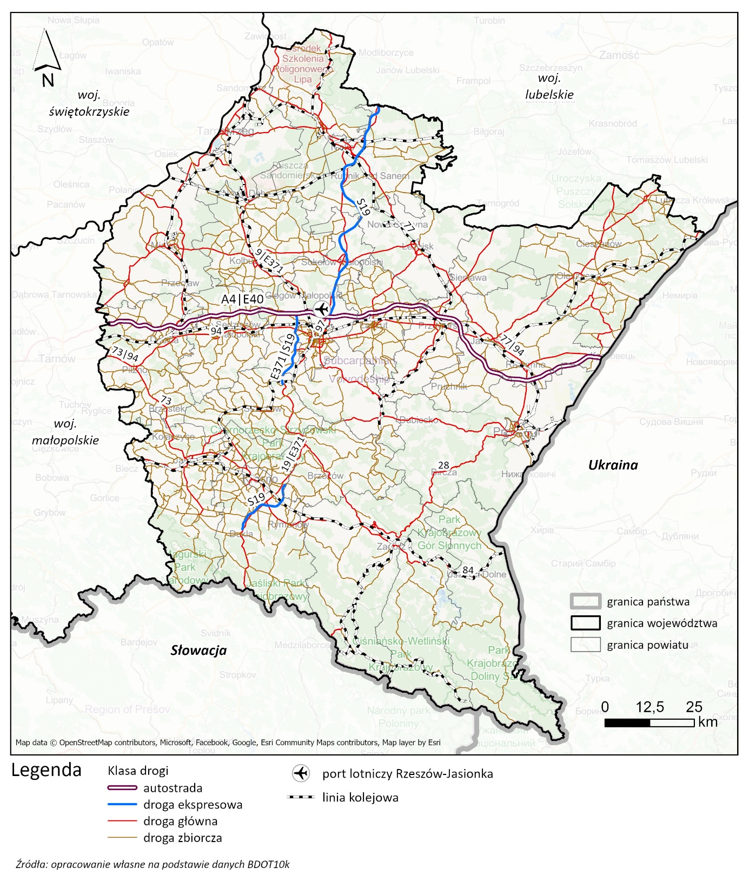
Ryc. 52 Rozmieszczenie infrastruktury komunikacyjnej w województwie podkarpackim
Infrastruktura wodno-kanalizacyjna
Województwo podkarpackie posiada rozwiniętą infrastrukturę wodociągową i kanalizacyjną, umożliwiającą zaopatrzenie mieszkańców w wodę pitną oraz odprowadzanie i oczyszczanie ścieków. System ten obejmuje sieci wodociągowe, kanalizacyjne oraz przyłącza do budynków mieszkalnych i użyteczności publicznej.
Według danych GUS za 2024 rok, 75,5% budynków mieszkalnych było podłączonych do infrastruktury technicznej, natomiast do systemu kanalizacyjnego - 69,7% budynków. Wysoki odsetek przyłączy świadczy o znacznym stopniu dostępności usług wodno-kanalizacyjnych dla mieszkańców regionu, zarówno w miastach, jak i na obszarach wiejskich. Całkowita długość sieci kanalizacyjnej w województwie wynosi 20 692,3 km, natomiast długość eksploatowanej sieci wodociągowej (rozprowadzonej i przesyłowej) wynosi 18 653,2 km. Sieci te zapewniają sprawne dostarczanie wody pitnej oraz skuteczne odprowadzanie ścieków, co jest kluczowe dla ochrony środowiska oraz zdrowia publicznego.
Dobrze rozwinięta infrastruktura wodno-kanalizacyjna nie tylko wspiera codzienne potrzeby mieszkańców, lecz także odgrywa istotną rolę w ograniczaniu zanieczyszczeń wód powierzchniowych i gruntowych. Dzięki systematycznemu utrzymaniu i modernizacji sieci możliwe jest zmniejszenie ryzyka powodzi lokalnych i minimalizacja negatywnych skutków dla środowiska wodnego. Problemem mogą być jednak tereny górskie w granicach województwa, gdzie ukształtowanie terenu, rozproszone osadnictwo oraz wysokie koszty inwestycyjne i eksploatacyjne utrudniają rozbudowę sieci wodno-kanalizacyjnej, co skutkuje niższym poziomem skanalizowania i koniecznością stosowania rozwiązań indywidualnych.
Zabudowa i użytkowanie terenu
Województwo podkarpackie charakteryzuje się zróżnicowaną strukturą zabudowy i zagospodarowania przestrzeni. Według danych GUS za 2024 rok, przeważającą część powierzchni województwa zajmują użytki rolne (ok. 54%) oraz lasy i grunty zadrzewione (ok. 39%). W strukturze użytków rolnych dominują grunty orne, kolejno pastwiska i łąki trwałe. Obszary zabudowane i zurbanizowane koncentrują się głównie w dolinach większych rzek oraz w rejonach o korzystnych warunkach komunikacyjnych. Całkowita powierzchnia gruntów zabudowanych i zurbanizowanych wynosi 95 991 ha, w tym tereny mieszkaniowe zajmują 19 825 ha, a tereny rekreacji i wypoczynku - 3 343 ha.
Całkowite zasoby mieszkaniowe województwa podkarpackiego na koniec 2023 roku obejmowały 720 433 nieruchomości. Na 1000 mieszkańców przypadało 348 mieszkań, co jest wartością niższą od średniej krajowej. Pod względem wyposażenia techniczno-sanitarnego: 97,55% mieszkań podłączonych jest do sieci wodociągowej, 84,73% mieszkań korzysta z centralnego ogrzewania i 79,17% mieszkań ma dostęp do gazu sieciowego.
Infrastruktura społeczna
Infrastruktura społeczna województwa podkarpackiego obejmuje sieć instytucji kulturalnych, edukacyjnych i społecznych, które pełnią istotną rolę w kształtowaniu jakości życia mieszkańców, wspieraniu rozwoju lokalnych społeczności oraz zachowaniu i upowszechnianiu dziedzictwa kulturowego regionu. Poniższe informacje oparto o dane GUS z 2024 roku.
Na terenie województwa funkcjonuje 653 biblioteki i filie publiczne oraz 50 bibliotek i filii innych niż publiczne. Istotną rolę w animacji życia społecznego i kulturalnego pełnią centra, domy i ośrodki kultury, kluby i świetlice, których ogółem jest 350, w tym 336 o charakterze publicznym. Na terenie regionu działa 1 filharmonia, 6 galerii i salonów sztuki, 2 teatry dramatyczne oraz 1 teatr lalek. Mieszkańcy mają również dostęp do 29 stałych kin oraz 65 muzeów (łącznie z oddziałami), które gromadzą i prezentują dorobek historyczny, przyrodniczy i artystyczny województwa.
System oświaty w województwie jest dobrze rozwinięty i zróżnicowany pod względem typów szkół. Funkcjonuje tu 1013 szkół podstawowych dla dzieci i młodzieży bez specjalnych potrzeb edukacyjnych oraz 33 szkoły podstawowe specjalne. Na poziomie ponadpodstawowym działa 100 techników dla młodzieży bez specjalnych potrzeb edukacyjnych, 68 branżowych szkół I i II stopnia, 28 liceów ogólnokształcących dla dorosłych oraz 120 liceów ogólnokształcących dla młodzieży. Ponadto w regionie funkcjonuje 26 zasadniczych szkół zawodowych i szkół specjalnych przysposabiających do pracy.
Infrastruktura ochrony zdrowia w województwie podkarpackim jest zróżnicowana i dostosowana do potrzeb mieszkańców. Na jego obszarze działa 1 341 przychodni, zapewniających podstawową i specjalistyczną opiekę medyczną. System farmaceutyczny tworzy 579 aptek ogólnodostępnych oraz 123 punkty apteczne. Na terenie województwa funkcjonuje 41 szpitali ogólnych. W zakresie lecznictwa uzdrowiskowego działa 25 szpitali i sanatoriów uzdrowiskowych oraz 3 uzdrowiskowe zakłady przyrodolecznicze i przychodnie uzdrowiskowe, zlokalizowane głównie w miejscowościach o walorach klimatyczno-leczniczych, takich jak Rymanów-Zdrój, Iwonicz-Zdrój czy Horyniec-Zdrój.
System opieki społecznej w regionie obejmuje 104 placówki stacjonarnej pomocy społecznej (z filiami), zapewniające wsparcie osobom starszym, niepełnosprawnym i potrzebującym. Opiekę nad najmłodszymi mieszkańcami regionu sprawują 257 żłobków, funkcjonujących zarówno w dużych miastach, jak i mniejszych ośrodkach gminnych.
Rozwinięta sieć instytucji kulturalnych i edukacyjnych stanowi istotny element potencjału społecznego województwa, wspierając rozwój kapitału ludzkiego oraz dostęp mieszkańców do kultury, wiedzy i usług publicznych.
Zasoby gospodarcze i przemysłowe
Powierzchnia terenów przemysłowych w województwie podkarpackim wynosi 6 449 ha. W 2023 roku najwyższy udział w produkcji przemysłowej odnotowano w powiecie mieleckim, a najniższy w bieszczadzkim oraz leskim. Województwo posiada zróżnicowaną sieć ośrodków przemysłowych o różnych specjalizacjach. Wśród osób fizycznych prowadzących działalność gospodarczą w województwie podkarpackim najczęściej deklarowanymi rodzajami przeważającej działalności są: handel hurtowy i detaliczny; naprawa pojazdów samochodowych, włączając motocykle (21.5%) oraz budownictwo (20.1%).
Rzeszów pełni rolę głównego ośrodka administracyjnego, akademickiego, kulturalnego, usługowego i przemysłowego województwa. Inne większe ośrodki, takie jak Stalowa Wola, Nowa Dęba, Nowa Sarzyna, Jarosław i Przemyśl, koncentrują działalność przemysłową i usługową, przy czym Stalowa Wola pełni również funkcje uniwersyteckie.
Specjalistyczne branże rozwijają się w poszczególnych miejscowościach: przemysł wikliniarsko-koszykarski koncentruje się w Rudniku nad Sanem, Łętowni i Nowej Sarzynie; Dębica jest ważnym ośrodkiem przemysłu chemicznego, gumowego i spożywczego; natomiast Mielec znany jest z przemysłu lotniczego i motoryzacyjnego. Mniejsze miejscowości, takie jak Głogów Małopolski i Sokołów Małopolski, pełnią głównie funkcje usługowe, podczas gdy inne, np. Kolbuszowa, rozwijają działalność przemysłową. Ważniejsze ośrodki przemysłowe w południowej części województwa to Krosno, Jasło i Jedlicze, w których zlokalizowane są zakłady reprezentujące branże petrochemiczną, lotniczą, motoryzacyjną, szklarską, chemiczną, meblarską i spożywczą. Sanok wyróżnia się jako istotny ośrodek przemysłowy w regionie.
Dane te pokazują, że przemysł województwa podkarpackiego jest zróżnicowany branżowo i przestrzennie, obejmując zarówno duże ośrodki miejskie, jak i mniejsze miasta o wyspecjalizowanej produkcji.

Ocena skutków wdrożenia Programu
Realizacja kierunków i głównych działań programu WPROZE może oddziaływać na dobra materialne zarówno w sposób pozytywny, jak i negatywny, przy czym oddziaływania te będą miały w przeważającej mierze charakter pośredni i długoterminowy. Program nie zakłada bezpośredniej realizacji konkretnych inwestycji, lecz wyznacza ramy strategiczne i organizacyjne dla ich przygotowania i wdrażania, co oznacza, że skala oraz charakter wpływu na dobra materialne będą uzależnione przede wszystkim od rodzaju przedsięwzięć realizowanych w jego ramach, ich lokalizacji oraz stopnia powiązania z istniejącą infrastrukturą techniczną i zagospodarowaniem przestrzennym.
W przypadku kierunku IV – Lokalne społeczności energetyczne, prosumenci i MŚP nie zidentyfikowano istotnych oddziaływań na dobra materialne. Działania przewidziane w ramach tego kierunku mają charakter organizacyjny, informacyjny i wspierający, nie wiążą się bezpośrednio z realizacją inwestycji infrastrukturalnych ani z ingerencją w istniejący majątek trwały. Potencjalne efekty pośrednie mają charakter miękki i nie stanowią oddziaływania w rozumieniu prognozy oddziaływania na środowisko.
Oddziaływania pozytywne
W zakresie oddziaływań pozytywnych, kluczowe znaczenie będzie miał kierunek I – Rozwój mocy wytwórczych OZE w elektroenergetyce. Rozwój instalacji odnawialnych źródeł energii, w tym m.in. farm fotowoltaicznych, wiatrowych, biogazowych, przyczyni się do zwiększenia wartości i funkcjonalności istniejących zasobów infrastrukturalnych, w szczególności sieci elektroenergetycznych oraz terenów zdegradowanych, poprzemysłowych lub o ograniczonym potencjale rolniczym. Wyznaczenie obszarów przyspieszonego rozwoju OZE oraz ich integracja z dokumentami planistycznymi sprzyjać będzie racjonalnemu gospodarowaniu przestrzenią i ograniczaniu konfliktów inwestycyjnych, co w dłuższej perspektywie zwiększy bezpieczeństwo inwestycyjne i stabilność majątku trwałego. Rozwój projektów hybrydowych oraz instalacji powiązanych z magazynami energii zwiększy odporność systemu elektroenergetycznego na przerwy w dostawach energii, co ma bezpośrednie znaczenie dla ochrony dóbr materialnych, w tym infrastruktury krytycznej, zakładów przemysłowych oraz zasobów mieszkaniowych.
Pozytywne oddziaływania przewiduje się również w ramach kierunku II – Transformacja systemów ciepłowniczych i ogrzewnictwa indywidualnego. Modernizacja systemów ciepłowniczych, rozwój sieci niskoemisyjnych oraz wymiana indywidualnych źródeł ciepła na rozwiązania oparte na OZE, w połączeniu z głęboką termomodernizacją budynków będą sprzyjać poprawie stanu technicznego budynków mieszkalnych, użyteczności publicznej i obiektów przemysłowych. Przyczyni się do wydłużenia ich cyklu życia, obniżenia kosztów eksploatacyjnych oraz zwiększenia odporności na ekstremalne zjawiska pogodowe, takie jak fale upałów czy silne mrozy. W dłuższym horyzoncie działania te mogą ograniczyć degradację zasobów mieszkaniowych, szczególnie na obszarach wiejskich i w mniejszych miastach.
Kierunek III – Sieci, magazynowanie i elastyczność systemu będzie miał bezpośredni wpływ na stan i funkcjonowanie infrastruktury technicznej województwa. Modernizacja i rozbudowa sieci elektroenergetycznych oraz rozwój magazynów energii przyczynią się do zwiększenia bezpieczeństwa energetycznego regionu i zmniejszenia ryzyka awarii, w tym awarii wywołanych ekstremalnymi zjawiskami klimatycznymi. Działania te będą sprzyjać ochronie dóbr materialnych poprzez ograniczenie strat wynikających z przerw w dostawach energii, szczególnie w odniesieniu do infrastruktury transportowej, obiektów ochrony zdrowia oraz zakładów przemysłowych. Integracja systemów energetycznych z innymi sieciami infrastrukturalnymi zwiększy efektywność ich wykorzystania i pozwoli na lepsze zarządzanie istniejącym majątkiem technicznym.
Kierunek V – Innowacje, badania i rozwój kompetencji będzie oddziaływać na dobra materialne w sposób pośredni, poprzez podnoszenie jakości projektowania, eksploatacji i utrzymania infrastruktury energetycznej. Rozwój kompetencji oraz lokalnych łańcuchów dostaw dla OZE może sprzyjać wzrostowi wartości majątku przedsiębiorstw regionalnych, ograniczeniu kosztów serwisowych oraz lepszemu dostosowaniu infrastruktury do warunków klimatycznych województwa. Kierunek VI – Planowanie przestrzenne, środowisko i adaptacja do zmian klimatu będzie kluczowy z punktu widzenia długoterminowej ochrony dóbr materialnych. Lepsza integracja rozwoju OZE z dokumentami planistycznymi oraz polityką adaptacyjną ograniczy ryzyko lokalizacji inwestycji w obszarach narażonych na powodzie, osuwiska czy inne zagrożenia klimatyczne. Wykorzystanie projektów OZE jako elementów wzmacniających odporność infrastruktury, w tym infrastruktury krytycznej, może ograniczać przyszłe straty materialne i koszty napraw po zdarzeniach ekstremalnych.
Oddziaływania negatywne
Realizacja WPROZE może wiązać się również z występowaniem oddziaływań negatywnych na dobra materialne, głównie o charakterze lokalnym. W ramach kierunku I oraz III możliwe są czasowe kolizje inwestycji OZE oraz rozbudowy sieci z istniejącą infrastrukturą techniczną, transportową i zabudową, skutkujące utrudnieniami komunikacyjnymi oraz koniecznością przebudowy lub zabezpieczenia elementów infrastruktury. Na etapie realizacji inwestycji może również występować zwiększony ruch pojazdów ciężarowych obsługujących budowę instalacji OZE i infrastruktury sieciowej, co może prowadzić do pogorszenia stanu technicznego dróg lokalnych i gminnych, uszkodzeń nawierzchni, poboczy oraz obiektów inżynieryjnych. Lokalizacja dużych instalacji OZE może ponadto powodować czasowe wyłączenie części gruntów z dotychczasowego użytkowania lub obniżenie ich wartości rynkowej w bezpośrednim sąsiedztwie inwestycji.
W przypadku kierunku II, krótkoterminowe negatywne oddziaływania mogą dotyczyć kosztów inwestycyjnych ponoszonych przez właścicieli budynków oraz czasowych utrudnień związanych z modernizacją systemów grzewczych i termomodernizacją. W obszarach o rozproszonej zabudowie istnieje ryzyko nierównomiernego tempa transformacji, co może pogłębiać różnice w standardzie technicznym zasobów mieszkaniowych. W ramach kierunku VI ryzykiem jest niedostateczna koordynacja zapisów planistycznych na poziomie lokalnym, co mogłoby skutkować ograniczeniami inwestycyjnymi dla właścicieli nieruchomości lub konfliktami przestrzennymi.
Oddziaływania WPROZE na dobra materialne województwa podkarpackiego będą w przeważającej mierze korzystne i sprzyjające poprawie stanu, wartości oraz odporności infrastruktury i zasobów majątkowych regionu. Potencjalne negatywne skutki mają charakter przejściowy lub lokalny i mogą być ograniczane poprzez właściwe planowanie przestrzenne, etapowanie inwestycji oraz stosowanie rozwiązań adaptacyjnych i kompensacyjnych.

Potencjalne oddziaływania skumulowane
Ocena oddziaływań skumulowanych w przypadku WPROZE wymaga przyjęcia perspektywy właściwej dla dokumentu nieinwestycyjnego, który nie przesądza o parametrach, harmonogramach ani lokalizacjach konkretnych przedsięwzięć, lecz porządkuje rozwój OZE poprzez wskazania przestrzenne, kryteria i kierunki programowania wsparcia oraz powiązania z planowaniem regionalnym i gminnym.
Skumulowanie oddziaływań może zatem wynikać przede wszystkim z nałożenia się skutków wielu rozproszonych decyzji inwestycyjnych podejmowanych w ślad za interwencjami kierunków I – VI, w tym z koncentracji presji w obszarach wyznaczanych jako OPRO oraz w korytarzach infrastrukturalnych dla sieci i przyłączeń.
W wymiarze pozytywnym, skumulowany efekt wdrożenia WPROZE będzie związany z równoległym uruchamianiem kilku strumieni działań: zwiększaniem wytwarzania energii z OZE, transformacją ciepłownictwa i ogrzewnictwa indywidualnego oraz poprawą elastyczności systemu elektroenergetycznego. Kierunek II, skoncentrowany na odchodzeniu od rozproszonych niskosprawnych źródeł i likwidację niskiej emisji poprzez miks nisko- i zeroemisyjny (m.in. OZE, pompy ciepła, kogeneracja, odzysk ciepła) wzmacnia skumulowaną poprawę jakości powietrza i warunków życia w strefach problemowych, zwłaszcza gdy jest łączony z termomodernizacją i rozwiązaniami ograniczającymi wrażliwość na ekstremalne temperatury.
Jednocześnie kierunek III, przez modernizację sieci, rozwój magazynowania i mechanizmów elastyczności (DSR, inteligentne opomiarowanie) ogranicza ryzyko „reaktywnego” rozrostu infrastruktury i może wspierać uporządkowanie przestrzenne transformacji, zmniejszając liczbę działań doraźnych i powielanych w tej samej przestrzeni.
W skali regionalnej efekt tych procesów – sumowany w czasie i przestrzeni – wzmacnia trajektorię redukcji emisji i ryzyk klimatycznych, co w rozdziale 3 Prognozy zostało już rozpoznane jako dominujący kierunek oddziaływań korzystnych (pośrednich i wtórnych) dla ludzi, klimatu i jakości powietrza.
Potencjalne skumulowanie oddziaływań negatywnych ma natomiast charakter warunkowy i jest silnie zależne od realnej skali i rozmieszczenia inwestycji wynikających z programowania wsparcia, w tym od stopnia koncentracji dużych instalacji (farm PV, farm wiatrowych, biogazowni sieciowych, MEW) w ramach planowanych OPRO oraz od praktyki lokalizacyjnej w dokumentach planistycznych.
Z perspektywy komponentów środowiska analizowanych w niniejszym rozdziale Prognozy, kumulacja presji może ujawniać się szczególnie w czterech sferach: przestrzennej (krajobraz, powierzchnia ziemi), przyrodniczej (bioróżnorodność i ciągłość korytarzy), wodnej (retencja, obszary powodziowe, strefy ochronne ujęć) oraz odpadowej (w tym strumienie odpadów niebezpiecznych).
W zakresie bioróżnorodności ryzyko kumulacji dotyczy przede wszystkim sytuacji, w których wiele wielkopowierzchniowych instalacji jest sytuowanych w jednym rejonie, co może tworzyć „wąskie gardła” i ograniczać drożność korytarzy ekologicznych. W rozdziale 3.2 Prognoza identyfikuje możliwość oddziaływań na korytarze ekologiczne w związku z obszarami rozwoju PV i wskazuje potrzebę integracji rozwoju OZE z planowaniem przestrzennym oraz monitorowania wpływu rozwoju OZE, w tym wprost w odniesieniu do oddziaływań skumulowanych. W praktyce oznacza to, że nawet jeśli pojedyncza instalacja – oceniana indywidualnie – może wykazywać oddziaływanie akceptowalne, to suma wielu decyzji w ramach jednego korytarza lub w sąsiedztwie ostoi gatunków wrażliwych może przekroczyć próg zmiany funkcjonalnej, prowadząc do efektów fragmentacji, płoszenia i barierowania migracji.
W odniesieniu do wód, skumulowanie oddziaływań może wynikać zarówno z kumulacji uszczelnienia i zajęcia terenu (farmy PV wraz z infrastrukturą towarzyszącą i sieciami), jak i z lokalizacji przedsięwzięć w obszarach o istotnych funkcjach retencyjnych oraz w kontekstach ryzyka powodziowego. WPROZE zakładają jednak ograniczanie tego ryzyka już na poziomie programowym poprzez katalog wykluczeń i ograniczeń przestrzennych, obejmujący m.in. odsunięcie instalacji PV i wiatrowych od wód powierzchniowych, uwzględnienie obszarów szczególnego zagrożenia powodzią i stref ochrony ujęć, a w przypadku MEW – preferencję rozwiązań związanych z istniejącą infrastrukturą piętrzącą. Skumulowanie presji wodnej może jednak pojawić się tam, gdzie kilka typów działań nakłada się przestrzennie, np. gdy równolegle rozwijane są instalacje OZE, magazyny energii i przebudowa infrastruktury sieciowej, a dodatkowo – w ramach projektów hybrydowych – integrowane są rozwiązania magazynowania z obiektami odwodnienia lub retencji. W takim układzie o skali oddziaływania przesądzać będzie nie tyle pojedynczy element, co łączna przebudowa stosunków wodnych w zlewni i presja na cele środowiskowe JCWP/JCWPd, rozpoznane w rozdziale 3.3 Prognozy jako wymagające traktowania priorytetowego.
W obszarze krajobrazu i dziedzictwa kulturowego kumulacja może przyjmować postać stopniowej zmiany percepcyjnej i funkcjonalnej, zwłaszcza przy intensywnym rozwoju farm wiatrowych i wielkopowierzchniowych PV w sąsiedztwie zespołów urbanistycznych, obiektów zabytkowych lub terenów o utrwalonym tradycyjnym użytkowaniu. Źródłem kumulacji jest tu nie tylko liczba instalacji, lecz także ich powtarzalność formalna, ekspozycja oraz współwystępowanie z infrastrukturą przyłączeniową. Kierunek VI, nastawiony na doprecyzowanie zasad w planowaniu przestrzennym, integrację z instrumentami ochrony środowiska i monitoring wpływu rozwoju OZE na środowisko i krajobraz, pełni w tym kontekście rolę mechanizmu ograniczania kumulacji poprzez korekty kierunków interwencji w razie ryzyka narastania niekorzystnych trendów.
Od strony oddziaływań na ludzi kumulacja ma głównie wymiar lokalny i dotyczy nakładania się uciążliwości (hałas, migotanie cienia, wzrost natężenia transportu w fazie budowy, percepcja zmiany krajobrazu) w miejscach, gdzie kilka inwestycji może być realizowanych równolegle lub sekwencyjnie w jednym układzie osadniczym. Jednocześnie w skali województwa kumuluje się efekt korzystny poprawy jakości powietrza i bezpieczeństwa energetycznego, co w rozdziale 3.1 Prognozy wskazano jako ważny składnik bilansu oddziaływań.
Wreszcie, istotnym wektorem potencjalnej kumulacji odziaływań, powiązanym głównie z kierunkiem III, może być strumień odpadów związany z rozwojem magazynowania energii i modernizacją sieci, obejmujący odpady niebezpieczne (w tym zużyte baterie, elektrolity itp.) oraz obciążenie systemów zagospodarowania odpadów w krótkim okresie przy rosnącej liczbie instalacji. Skala tego efektu będzie wprost funkcją tempa upowszechniania magazynów i cykli wymian komponentów. W konsekwencji oddziaływanie skumulowane może być ograniczane przez koordynację regionalną i rozwój infrastruktury recyklingowej, co niniejsza Prognoza rozpoznaje jako warunek utrzymania korzystnego bilansu w dłuższej perspektywie.

Potencjalne oddziaływania transgraniczne
Możliwość transgranicznego oddziaływania WPROZE również należy rozpatrywać w realiach dokumentu programowego, który ukierunkowuje wsparcie i planowanie przestrzenne, ale nie stanowi samodzielnej podstawy do realizacji określonych inwestycji ani nie przesądza o lokalizacjach przedsięwzięć.
W takiej sytuacji dominują mechanizmy pośrednie: transgraniczne skutki mogą wynikać dopiero z kumulacji wdrożeń przedsięwzięć w strefach przygranicznych lub w zlewniach i układach przyrodniczych powiązanych funkcjonalnie z obszarami po drugiej stronie granicy, a także z efektów redukcji emisji o charakterze ponadregionalnym.
Województwo podkarpackie graniczy z Republiką Słowacką i Ukrainą, co w naturalny sposób tworzy potencjał oddziaływań przekraczających granice administracyjne w przypadku lokalizacji inwestycji w pasie przygranicznym lub w strukturach przyrodniczych o ciągłości przestrzennej.
Jednocześnie, w ocenach oddziaływania na poszczególne komponenty środowiska dominują wnioski o przewadze oddziaływań korzystnych związanych z redukcją emisji i ryzyk klimatycznych. W tym ujęciu transgraniczny wymiar może występować przede wszystkim jako skutek pozytywny, ponieważ ograniczanie emisji z ogrzewnictwa i energetyki konwencjonalnej oraz wzrost udziału OZE przyczyniają się do poprawy jakości powietrza i ograniczania zmian klimatu w skali większej niż województwo, niezależnie od granic państwowych.
Potencjalne negatywne oddziaływania transgraniczne mają w tym przypadku ograniczone prawdopodobieństwo i – jeśli wystąpią – będą dotyczyły przede wszystkim komponentów przyrodniczych i krajobrazowych, a nie emisji czy presji o charakterze „dalekiego transportu”. Możliwy mechanizm dotyczy ingerencji w ciągłość siedlisk i korytarzy migracyjnych oraz oddziaływań na gatunki przemieszczające się w skali ponadregionalnej, zwłaszcza gdy rozwój farm wiatrowych lub koncentracja wielkopowierzchniowych PV następować będzie w układach przyrodniczych o znaczeniu międzynarodowym. W dokumentach przywoływany jest m.in. kontekst transgranicznego rezerwatu biosfery „Roztocze”, co wskazuje na istnienie elementów przyrodniczych, dla których ocena presji powinna uwzględniać ciągłość po stronie sąsiednich państw.
W tym sensie transgraniczność nie wynika z samego WPROZE, lecz z lokalizacji potencjalnych inwestycji w systemach przyrodniczych, których funkcjonowanie nie zatrzymuje się na granicy.
Dodatkowym kontekstem transgraniczności jest udział województwa w programach współpracy, w tym Polska–Słowacja oraz Polska–Ukraina, w których wspierane są działania związane z adaptacją do zmian klimatu i przechodzeniem na gospodarkę zasobooszczędną.
Może to sprzyjać koordynacji projektów po obu stronach granicy, jednak nie przesądza o wystąpieniu znaczących negatywnych oddziaływań transgranicznych; raczej wzmacnia potrzebę spójnego podejścia do standardów środowiskowych i monitoringu. W tym zakresie kierunek VI, przewidujący integrację z polityką przestrzenną i monitoring wpływu rozwoju OZE na środowisko oraz możliwość modyfikacji kierunków interwencji w razie ryzyka kumulacji oddziaływań, stanowi instrument, który pośrednio ogranicza również ryzyka o potencjalnym wymiarze transgranicznym, ponieważ redukuje prawdopodobieństwo niekontrolowanej koncentracji inwestycji w obszarach wrażliwych.
W konsekwencji, na poziomie strategicznym należy przyjąć, że WPROZE nie generuje samodzielnie znaczących oddziaływań transgranicznych w sensie negatywnym, które wymagałyby przeprowadzenia tzw. oceny transgranicznej w rozumieniu ustawy OOŚ. Natomiast może współtworzyć pozytywny efekt ponadregionalny poprzez redukcję emisji i zwiększanie odporności systemu energetycznego na ekstremalne zjawiska klimatyczne. Ewentualne ryzyka transgraniczne – ograniczone do szczególnych lokalizacji i komponentów przyrodniczych lub hydrologicznych – powinny być weryfikowane na etapie konkretnych przedsięwzięć, w procedurach właściwych dla ich oceny i uzgadniania, z wykorzystaniem wskazań przestrzennych i ograniczeń środowiskowych wyprowadzonych z WPROZE i rozwiniętych w niniejszej Prognozie.

Bilans i podsumowanie oddziaływań
Na podstawie ocen dokonanych w rozdziałach 3.1 – 3.11, w oparciu o kryteria opisane w rozdziale 1.3, w poniższych tabelach dokonano kwantyfikacji i syntetycznego bilansu zidentyfikowanych oddziaływań WPROZE na poszczególne komponenty środowiska.
Ludzie
ODDZIAŁYWANIA KIERUNKÓW DZIAŁAŃ | SPEKTRUM ODDZIAŁYWAŃ |  |  |  |  |  | CHARAKTER |  |  | ZASIĘG |  | CZAS TRWANIA |  |  | CIĄGŁOŚĆ
ODDZIAŁYWANIA KIERUNKÓW DZIAŁAŃ | - |  |  | + |  |  | bezpośrednie | pośrednie | wtórne | lokalny | ponadlokalny | krótko  terminowe | średnio  terminowe | długo  terminowe | stałe | chwilowe
I – Rozwój mocy wytwórczych OZE w elektroenergetyce |  |  |  |  |  |  |  |  | + | + | + |  |  | + | +
II – Transformacja systemów ciepłowniczych i ogrzewnictwa indywidualnego |  |  |  |  |  |  | + |  | + | + | + |  |  | + | +
III – Sieci, magazynowanie i elastyczność systemu |  |  |  |  |  |  |  |  | + |  | + |  |  | + | + | +
IV – Lokalne społeczności energetyczne, prosumenci i MŚP |  |  |  |  |  |  |  |  | + | + | + |  |  | + | +
V – Innowacje, badania i rozwój kompetencji |  |  |  |  |  |  |  |  | + |  | + |  |  | + | +
VI – Planowanie przestrzenne, środowisko i adaptacja do zmian klimatu |  |  |  |  |  |  |  |  | + |  | + |  |  | + | +
W przypadku komponentu ludzie bilans oddziaływań WPROZE wypada zdecydowanie pozytywnie. Pozytywne oddziaływania istotne mają w przeważającej części charakter wtórny, zwykle zasięg ponadlokalny (dla kierunków I, II i IV zidentyfikowano równocześnie wymiar lokalny), są długoterminowe i zasadniczo stałe. Równolegle, w kierunkach I–IV zidentyfikowano także oddziaływania negatywne, ale wyłącznie o niskiej intensywności i bezpośrednim oraz chwilowym charakterze ograniczonym do skali lokalnej.
Bioróżnorodność
ODDZIAŁYWANIA KIERUNKÓW DZIAŁAŃ | SPEKTRUM ODDZIAŁYWAŃ |  |  |  |  |  | CHARAKTER |  |  | ZASIĘG |  | CZAS TRWANIA |  |  | CIĄGŁOŚĆ
ODDZIAŁYWANIA KIERUNKÓW DZIAŁAŃ | - |  |  | + |  |  | bezpośrednie | pośrednie | wtórne | lokalny | ponadlokalny | krótko  terminowe | średnio  terminowe | długo  terminowe | stałe | chwilowe
I – Rozwój mocy wytwórczych OZE w elektroenergetyce |  |  |  |  |  |  | + | + |  | + | + |  |  | + | +
II – Transformacja systemów ciepłowniczych i ogrzewnictwa indywidualnego |  |  |  |  |  |  | + | + | + | + | + | + |  | + | + | +
III – Sieci, magazynowanie i elastyczność systemu |  |  |  |  |  |  | + | + |  | + | + | + |  | + | + | +
IV – Lokalne społeczności energetyczne, prosumenci i MŚP |  |  |  |  |  |  | + | + |  | + |  |  | + | + | +
V – Innowacje, badania i rozwój kompetencji |  |  |  |  |  |  |  | + |  | + |  |  |  | + | +
VI – Planowanie przestrzenne, środowisko i adaptacja do zmian klimatu |  |  |  |  |  |  |  | + |  | + | + |  |  | + | +
Dla komponentu bioróżnorodność przeprowadzony bilans oddziaływań ma charakter mieszany: dla wszystkich kierunków zidentyfikowano jednocześnie wpływ pozytywny i negatywny, przy czym negatywny osiąga poziom istotny dla kierunków I, III i VI, a pozytywny w kierunkach II i VI. W pozostałych przypadkach dominują oddziaływania nieistotne. Oddziaływania są ujmowane głównie jako bezpośrednie i pośrednie (wtórne pojawiają się w kierunku II), o zasięgu lokalnym i/lub ponadlokalnym, z przewagą długoterminowych i stałych, przy czym w kierunkach II–III zaznaczono także krótkoterminowość oraz ciągłość chwilową.
Wody
ODDZIAŁYWANIA KIERUNKÓW DZIAŁAŃ | SPEKTRUM ODDZIAŁYWAŃ |  |  |  |  |  | CHARAKTER |  |  | ZASIĘG |  | CZAS TRWANIA |  |  | CIĄGŁOŚĆ
ODDZIAŁYWANIA KIERUNKÓW DZIAŁAŃ | - |  |  | + |  |  | bezpośrednie | pośrednie | wtórne | lokalny | ponadlokalny | krótko  terminowe | średnio  terminowe | długo  terminowe | stałe | chwilowe
I – Rozwój mocy wytwórczych OZE w elektroenergetyce |  |  |  |  |  |  | + | + |  |  | + | + | + | + | + | +
II – Transformacja systemów ciepłowniczych i ogrzewnictwa indywidualnego |  |  |  |  |  |  |  | + | + |  | + |  | + | + | +
III – Sieci, magazynowanie i elastyczność systemu |  |  |  |  |  |  |  | + | + |  | + |  | + | + | +
IV – Lokalne społeczności energetyczne, prosumenci i MŚP |  |  |  |  |  |  |  | + | + |  | + |  | + | + | +
V – Innowacje, badania i rozwój kompetencji |  |  |  |  |  |  |  | + | + |  | + |  | + | + | +
VI – Planowanie przestrzenne, środowisko i adaptacja do zmian klimatu |  |  |  |  |  |  |  | + | + |  | + |  | + | + | +
Dla komponentu wody, bilans oddziaływań WPROZE jest ponownie wyraźnie pozytywny. W kierunkach II, IV i VI wskazano oddziaływania pozytywne istotne bez równoległych oddziaływań negatywnych. Po stronie negatywnej pojawia się jedynie kierunek I i wyłącznie jako oddziaływanie nieistotne. Charakter oddziaływań jest zasadniczo pośredni i wtórny (dla kierunku I także bezpośredni), zasięg ponadlokalny, czas trwania głównie średnio- i długoterminowy (dla kierunku I także krótkoterminowy), z przewagą ciągłości stałej.
Powietrze
ODDZIAŁYWANIA KIERUNKÓW DZIAŁAŃ | SPEKTRUM ODDZIAŁYWAŃ |  |  |  |  |  | CHARAKTER |  |  | ZASIĘG |  | CZAS TRWANIA |  |  | CIĄGŁOŚĆ
ODDZIAŁYWANIA KIERUNKÓW DZIAŁAŃ | - |  |  | + |  |  | bezpośrednie | pośrednie | wtórne | lokalny | ponadlokalny | krótko  terminowe | średnio  terminowe | długo  terminowe | stałe | chwilowe
I – Rozwój mocy wytwórczych OZE w elektroenergetyce |  |  |  |  |  |  |  | + |  |  | + | + | + |  | + | +
II – Transformacja systemów ciepłowniczych i ogrzewnictwa indywidualnego |  |  |  |  |  |  | + | + |  | + |  | + | + |  | + | +
III – Sieci, magazynowanie i elastyczność systemu |  |  |  |  |  |  |  | + |  | + |  |  | + |  | +
IV – Lokalne społeczności energetyczne, prosumenci i MŚP |  |  |  |  |  |  |  | + |  |  | + | + | + |  | + | +
V – Innowacje, badania i rozwój kompetencji |  |  |  |  |  |  |  | + |  |  | + |  | + |  | +
VI – Planowanie przestrzenne, środowisko i adaptacja do zmian klimatu |  |  |  |  |  |  |  | + |  | + |  |  | + |  | +
W przypadku komponentu powietrze przeprowadzony bilans również jest pozytywny, przy czym jako najbardziej znaczący zaznacza się kierunek II, a kierunek I wykazuje dodatnie oddziaływanie istotne. Pozostałe kierunki charakteryzują się pozytywnymi oddziaływaniami o niższej istotności. Oddziaływania negatywne pojawiają się jedynie jako nieistotne w kierunkach I, II i IV. Ujęto je głównie jako pośrednie (w kierunku II także bezpośrednie), o zasięgu lokalnym lub ponadlokalnym, przeważnie krótko- i średnioterminowe, z ciągłością stałą oraz – w części kierunków – chwilową.
Klimat i jego zmiany
ODDZIAŁYWANIA KIERUNKÓW DZIAŁAŃ | SPEKTRUM ODDZIAŁYWAŃ |  |  |  |  |  | CHARAKTER |  |  | ZASIĘG |  | CZAS TRWANIA |  |  | CIĄGŁOŚĆ
ODDZIAŁYWANIA KIERUNKÓW DZIAŁAŃ | - |  |  | + |  |  | bezpośrednie | pośrednie | wtórne | lokalny | ponadlokalny | krótko  terminowe | średnio  terminowe | długo  terminowe | stałe | chwilowe
I – Rozwój mocy wytwórczych OZE w elektroenergetyce |  |  |  |  |  |  |  |  | + |  | + |  |  | + | +
II – Transformacja systemów ciepłowniczych i ogrzewnictwa indywidualnego |  |  |  |  |  |  |  |  | + |  | + |  |  | + | +
III – Sieci, magazynowanie i elastyczność systemu |  |  |  |  |  |  |  |  | + |  | + |  |  | + | +
IV – Lokalne społeczności energetyczne, prosumenci i MŚP |  |  |  |  |  |  |  |  | + | + |  |  |  | + | +
V – Innowacje, badania i rozwój kompetencji |  |  |  |  |  |  |  |  | + |  | + |  |  | + | +
VI – Planowanie przestrzenne, środowisko i adaptacja do zmian klimatu |  |  |  |  |  |  |  |  | + |  | + |  |  | + | +
Bilans oddziaływań dla komponentu związanego z klimatem i jego zmianami ponownie wypada dodatnio. Kierunki I–III oraz VI charakteryzują się istotnymi oddziaływaniami pozytywnymi, a kierunki IV–V o mniej istotnym charakterze. Po stronie negatywnej odnotowano jedynie potencjał nieistotnego oddziaływania w kierunkach I–III. Całość ujęto konsekwentnie jako oddziaływania wtórne, z reguły ponadlokalne (wyjątkowo lokalne), długoterminowe i stałe.
Powierzchnia ziemi
ODDZIAŁYWANIA KIERUNKÓW DZIAŁAŃ | SPEKTRUM ODDZIAŁYWAŃ |  |  |  |  |  | CHARAKTER |  |  | ZASIĘG |  | CZAS TRWANIA |  |  | CIĄGŁOŚĆ
ODDZIAŁYWANIA KIERUNKÓW DZIAŁAŃ | - |  |  | + |  |  | bezpośrednie | pośrednie | wtórne | lokalny | ponadlokalny | krótko  terminowe | średnio  terminowe | długo  terminowe | stałe | chwilowe
I – Rozwój mocy wytwórczych OZE w elektroenergetyce |  |  |  |  |  |  | + | + |  | + |  |  | + |  | + | +
II – Transformacja systemów ciepłowniczych i ogrzewnictwa indywidualnego |  |  |  |  |  |  | + | + |  | + |  |  | + |  |  | +
III – Sieci, magazynowanie i elastyczność systemu |  |  |  |  |  |  | + | + |  | + |  |  | + |  | +
IV – Lokalne społeczności energetyczne, prosumenci i MŚP |  |  |  |  |  |  |  | + |  | + |  |  |  | + | +
V – Innowacje, badania i rozwój kompetencji |  |  |  |  |  |  |  | + |  | + |  |  |  | + | +
VI – Planowanie przestrzenne, środowisko i adaptacja do zmian klimatu |  |  |  |  |  |  |  | + |  | + | + |  |  | + | +
W przypadku powierzchni ziemi bilans jest mieszany z relatywnie silniejszym oddziaływaniem negatywnym w kierunku I, podczas gdy w kierunkach II–III oddziaływania negatywne mają niższą istotność. W przypadku oddziaływań pozytywnych wszystkie mają niską istotność (w kierunku III po stronie dodatniej nie zidentyfikowano oddziaływania). Oddziaływania dla I–III są ujmowane jako bezpośrednie i pośrednie, lokalne, zasadniczo średnioterminowe (z różną ciągłością), natomiast dla IV–VI jako pośrednie, długoterminowe i stałe (w VI także o zasięgu ponadlokalnym).
Zasoby naturalne
ODDZIAŁYWANIA KIERUNKÓW DZIAŁAŃ | SPEKTRUM ODDZIAŁYWAŃ |  |  |  |  |  | CHARAKTER |  |  | ZASIĘG |  | CZAS TRWANIA |  |  | CIĄGŁOŚĆ
ODDZIAŁYWANIA KIERUNKÓW DZIAŁAŃ | - |  |  | + |  |  | bezpośrednie | pośrednie | wtórne | lokalny | ponadlokalny | krótko  terminowe | średnio  terminowe | długo  terminowe | stałe | chwilowe
I – Rozwój mocy wytwórczych OZE w elektroenergetyce |  |  |  |  |  |  | + | + |  | + |  |  | + |  | +
II – Transformacja systemów ciepłowniczych i ogrzewnictwa indywidualnego |  |  |  |  |  |  |  | + |  | + |  |  | + |  | +
III – Sieci, magazynowanie i elastyczność systemu |  |  |  |  |  |  | + | + |  | + |  |  | + |  | +
IV – Lokalne społeczności energetyczne, prosumenci i MŚP |  |  |  |  |  |  |  | + |  | + |  |  | + |  |  | +
V – Innowacje, badania i rozwój kompetencji
VI – Planowanie przestrzenne, środowisko i adaptacja do zmian klimatu |  |  |  |  |  |  |  | + |  | + | + |  |  | + | +
Bilans dla zasobów naturalnych jest umiarkowanie dodatni i niejednorodny: kierunek I ma pozytywne oddziaływanie istotne przy równoległym negatywnym nieistotnym, kierunek III wskazuje negatywne nieistotne, a kierunki II i IV oraz VI wykazują dodatnie oddziaływania o niskiej istotności. W kierunku V nie zidentyfikowano oddziaływań. Oddziaływania są głównie pośrednie (dla I i III także bezpośrednie), lokalne, przeważnie średnioterminowe; wyjątkiem jest kierunek VI z ujęciem długoterminowym i zasięgiem również ponadlokalnym.
Gospodarka odpadami
ODDZIAŁYWANIA KIERUNKÓW DZIAŁAŃ | SPEKTRUM ODDZIAŁYWAŃ |  |  |  |  |  | CHARAKTER |  |  | ZASIĘG |  | CZAS TRWANIA |  |  | CIĄGŁOŚĆ
ODDZIAŁYWANIA KIERUNKÓW DZIAŁAŃ | - |  |  | + |  |  | bezpośrednie | pośrednie | wtórne | lokalny | ponadlokalny | krótko  terminowe | średnio  terminowe | długo  terminowe | stałe | chwilowe
I – Rozwój mocy wytwórczych OZE w elektroenergetyce |  |  |  |  |  |  |  | + |  | + |  |  | + |  |  | +
II – Transformacja systemów ciepłowniczych i ogrzewnictwa indywidualnego |  |  |  |  |  |  |  | + |  | + |  |  | + |  |  | +
III – Sieci, magazynowanie i elastyczność systemu |  |  |  |  |  |  |  | + |  | + |  |  | + |  |  | +
IV – Lokalne społeczności energetyczne, prosumenci i MŚP |  |  |  |  |  |  |  | + |  | + |  |  | + |  |  | +
V – Innowacje, badania i rozwój kompetencji |  |  |  |  |  |  |  | + |  | + |  |  | + |  |  | +
VI – Planowanie przestrzenne, środowisko i adaptacja do zmian klimatu |  |  |  |  |  |  |  | + |  | + | + |  |  | + | +
W przypadku wpływu na gospodarowanie odpadami bilans oddziaływań WPROZE jest dodatni, lecz przeważnie o niskiej intensywności. W większości kierunków oddziaływania pozytywne są nieistotne, jedynie kierunek V wyróżnia się dodatnim oddziaływaniem istotnym. Potencjalne oddziaływania negatywne pojawiają się wyłącznie jako nieistotne w kierunkach I, III i V. Oddziaływania ujęto zasadniczo jako pośrednie, lokalne, średnioterminowe i chwilowe, przy czym kierunek VI ma charakter długoterminowy i stały oraz zasięg także ponadlokalny.
Krajobraz
ODDZIAŁYWANIA KIERUNKÓW DZIAŁAŃ | SPEKTRUM ODDZIAŁYWAŃ |  |  |  |  |  | CHARAKTER |  |  | ZASIĘG |  | CZAS TRWANIA |  |  | CIĄGŁOŚĆ
ODDZIAŁYWANIA KIERUNKÓW DZIAŁAŃ | - |  |  | + |  |  | bezpośrednie | pośrednie | wtórne | lokalny | ponadlokalny | krótko  terminowe | średnio  terminowe | długo  terminowe | stałe | chwilowe
I – Rozwój mocy wytwórczych OZE w elektroenergetyce |  |  |  |  |  |  |  | + |  |  | + |  |  | + | +
II – Transformacja systemów ciepłowniczych i ogrzewnictwa indywidualnego |  |  |  |  |  |  |  | + |  |  | + |  |  | + | +
III – Sieci, magazynowanie i elastyczność systemu |  |  |  |  |  |  |  | + |  |  | + |  |  | + | +
IV – Lokalne społeczności energetyczne, prosumenci i MŚP |  |  |  |  |  |  |  | + |  |  | + |  |  | + | +
V – Innowacje, badania i rozwój kompetencji |  |  |  |  |  |  |  | + |  |  | + |  |  | + | +
VI – Planowanie przestrzenne, środowisko i adaptacja do zmian klimatu |  |  |  |  |  |  |  | + |  |  | + |  |  | + | +
Dla komponentu krajobrazowego bilans oddziaływań również jest dodatni, ale o niskiej intensywności. Wszystkie kierunki mają oddziaływania pozytywne, jednak o niskiej istotności, natomiast oddziaływania negatywne (również nieistotne) zidentyfikowano tylko w przypadku kierunków I–III. Oddziaływania są konsekwentnie pośrednie, ponadlokalne, długoterminowe i stałe.
Zabytki i dobra kultury
ODDZIAŁYWANIA KIERUNKÓW DZIAŁAŃ | SPEKTRUM ODDZIAŁYWAŃ |  |  |  |  |  | CHARAKTER |  |  | ZASIĘG |  | CZAS TRWANIA |  |  | CIĄGŁOŚĆ
ODDZIAŁYWANIA KIERUNKÓW DZIAŁAŃ | - |  |  | + |  |  | bezpośrednie | pośrednie | wtórne | lokalny | ponadlokalny | krótko  terminowe | średnio  terminowe | długo  terminowe | stałe | chwilowe
I – Rozwój mocy wytwórczych OZE w elektroenergetyce |  |  |  |  |  |  |  | + |  |  | + |  |  | + | +
II – Transformacja systemów ciepłowniczych i ogrzewnictwa indywidualnego |  |  |  |  |  |  |  | + |  |  | + |  |  | + | +
III – Sieci, magazynowanie i elastyczność systemu |  |  |  |  |  |  |  | + |  |  | + |  |  | + | +
IV – Lokalne społeczności energetyczne, prosumenci i MŚP |  |  |  |  |  |  |  | + |  |  | + |  |  | + | +
V – Innowacje, badania i rozwój kompetencji |  |  |  |  |  |  |  | + |  |  | + |  |  | + | +
VI – Planowanie przestrzenne, środowisko i adaptacja do zmian klimatu |  |  |  |  |  |  |  | + |  |  | + |  |  | + | +
Wykonany dla komponentu zabytki i dobra kultury bilans wskazuje na oddziaływania pozytywne o niskiej intensywności dla wszystkich kierunków, a negatywne zidentyfikowano jedynie w kierunkach II i III. Oddziaływania mają charakter pośredni, ponadlokalny, długoterminowy i stały.
Dobra materialne
ODDZIAŁYWANIA KIERUNKÓW DZIAŁAŃ | SPEKTRUM ODDZIAŁYWAŃ |  |  |  |  |  | CHARAKTER |  |  | ZASIĘG |  | CZAS TRWANIA |  |  | CIĄGŁOŚĆ
ODDZIAŁYWANIA KIERUNKÓW DZIAŁAŃ | - |  |  | + |  |  | bezpośrednie | pośrednie | wtórne | lokalny | ponadlokalny | krótko  terminowe | średnio  terminowe | długo  terminowe | stałe | chwilowe
I – Rozwój mocy wytwórczych OZE w elektroenergetyce |  |  |  |  |  |  |  | + |  | + |  |  |  | + | +
II – Transformacja systemów ciepłowniczych i ogrzewnictwa indywidualnego |  |  |  |  |  |  |  | + |  | + |  |  |  | + | +
III – Sieci, magazynowanie i elastyczność systemu |  |  |  |  |  |  | + |  |  | + | + |  |  | + | +
IV – Lokalne społeczności energetyczne, prosumenci i MŚP
V – Innowacje, badania i rozwój kompetencji |  |  |  |  |  |  |  | + |  | + |  |  | + |  | +
VI – Planowanie przestrzenne, środowisko i adaptacja do zmian klimatu |  |  |  |  |  |  |  | + | + | + | + |  |  | + | +
Ostatni z ocenianych komponentów jakim są dobra materialne ponownie charakteryzuje się przeważająco pozytywnym bilansem oddziaływań. Najsilniejszy pozytywny efekt zidentyfikowano w przypadku kierunku II, natomiast pozostałe pozytywne oddziaływania – tam gdzie je wskazano – będą mniej istotne, przy czym dla kierunku IV nie zidentyfikowano oddziaływań. Po stronie oddziaływań negatywnych występują wyłącznie oddziaływania i niskiej istotności (w kierunkach I–III oraz VI). Zidentyfikowane oddziaływania mają głównie charakter pośredni (w kierunku III bezpośrednie, a w VI także wtórne), z przewagą zasięgu lokalnego (miejscami także ponadlokalnego), na ogół długoterminowe i stałe, z wyjątkiem kierunku V wskazanego jako średnioterminowy.
Podsumowując całościowy bilans oddziaływań WPROZE na ogół środowiska, należy wskazać, iż jest on dodatni, przy czym wynika to przede wszystkim z dominacji oddziaływań pośrednich i wtórnych, o zasięgu ponadlokalnym oraz średnio- i długoterminowym charakterze, które w macierzach konsekwentnie przypisywane są efektom transformacji energetycznej (redukcja emisji, poprawa bezpieczeństwa i jakości życia, wzrost odporności systemu) oraz mechanizmom porządkowania lokalizacji OZE i minimalizacji konfliktów środowiskowych. Jednocześnie ujemna strona bilansu w przeważającej części to oddziaływania nieistotne, a tam gdzie osiąga poziom istotny, dotyczy komponentów bezpośrednio wrażliwych na presję przestrzenną i fragmentację siedlisk.
Najsilniejsze oddziaływania pozytywne w skali całego bilansu zostały zidentyfikowane dla komponentów ludzie, powietrze, wody oraz klimat i jego zmiany, co wskazuje, że w logice Prognozy największy „zysk środowiskowy” wiąże się z transformacją ogrzewnictwa/ciepłownictwa oraz z porządkowaniem rozwoju OZE w reżimie planowania przestrzennego, standardów środowiskowych i adaptacji do zmian klimatu. Z punktu widzenia oceny proponowanych we WPROZE kierunków działań, pozytywne oddziaływanie na analizowane aspekty, generować będzie postulowane w kierunku I multifunkcjonalne integrowanie możliwości magazynowania energii z błękitną infrastrukturą, jak np. zbiorniki lub systemy kanalizacji deszczowej, co pozwoli optymalizować ich wykorzystanie i ograniczać ingerencję na te cele w systemy naturalne. Za pozytyw należy tez uznać wspomnianą deklarację rozwoju ESP i MEW w oparciu o istniejące obiekty i budowle, co ogranicza ryzyko ingerencji mogących mieć znaczących negatywny wpływ na cele środowiskowe JCWP. Możliwa jest wręcz poprawa ich stanu, na skutek opisanego już likwidowania istniejących barier w drożności.
Natomiast najistotniejsze oddziaływania negatywne (maksymalnie na poziomie „istotne”, bez wskazań oddziaływań „znaczących”) skoncentrowano w komponentach bioróżnorodność (kierunki I, III i VI) oraz powierzchnia ziemi (kierunek I). W praktyce oznacza to, że ryzyka środowiskowe bilansu wynikają głównie z potencjalnej koncentracji przedsięwzięć OZE i infrastruktury towarzyszącej w przestrzeni (zajęcie terenu, przekształcenia siedlisk, efekt bariery/fragmentacji, presja krajobrazowa), a nie z presji emisyjnej czy oddziaływań „dalekiego zasięgu”. Pozostałe komponenty, w tym krajobraz, zabytki i dobra kultury, gospodarka odpadami, zasoby naturalne i dobra materialne, wykazują z reguły oddziaływania ujemne co najwyżej nieistotne (często współwystępujące z dodatnimi w zależności od kierunku), co sugeruje, że w bilansie są to obszary wrażliwości wymagające raczej konsekwentnego stosowania ograniczeń lokalizacyjnych, standardów projektowych i monitoringu, niż przesądzające o niekorzystnym wyniku całościowym.

ZMIANY STANU ŚRODOWISKA W PRZYPADKU BRAKU REALIZACJI PROJEKTOWANEGO DOKUMENTU
Wariant braku opracowania i wdrożenia WPROZE należy rozumieć nie jako „zatrzymanie” transformacji energetycznej w województwie, lecz jako pozostawienie jej w większym stopniu działaniom rozproszonym, reaktywnym i prowadzonym w oparciu o inne dokumenty oraz impulsy rynkowe. WPROZE – jako dokument nieinwestycyjny – porządkuje cele i kierunki wsparcia oraz dostarcza ram przestrzennych i środowiskowych dla rozwoju OZE; w wariancie „zerowym” te funkcje nie zostają uruchomione, a więc zmiana stanu środowiska będzie w pierwszej kolejności polegała na utrzymaniu się obecnych presji oraz wolniejszym tempie ich redukcji w tych obszarach, gdzie zidentyfikowano najsilniejsze efekty wdrożenia WPROZE.
Najbardziej odczuwalna konsekwencja braku opracowania i wdrożenia WPROZE dotyczyłaby jakości powietrza i zdrowia ludzi, ponieważ to właśnie w tych komponentach w macierzach bilansowych przypisano wdrożeniu kierunków działań dominację oddziaływań dodatnich, o charakterze pośrednim i wtórnym, rozumianych jako efekt zmian w miksie energetycznym, sposobach ogrzewania oraz ograniczaniu emisji zanieczyszczeń z rozproszonych źródeł.
W wariancie braku opracowania i wdrożenia WPROZE poprawa jakości powietrza następowałaby wolniej i mniej równomiernie przestrzennie, zwłaszcza w układach osadniczych, w których redukcja niskiej emisji wymaga spójnego pakietu działań: od bodźców inwestycyjnych po koordynację w lokalnych dokumentach. W konsekwencji wolniej zmniejszałyby się presje zdrowotne związane z epizodami smogowymi i ekspozycją populacji na zanieczyszczenia, a nierówności środowiskowe między obszarami lepiej i słabiej radzącymi sobie z transformacją mogłyby się utrwalać, mimo że część procesów modernizacyjnych będzie zachodziła niezależnie od WPROZE. Skutkowałoby to również zwiększeniem presji na ochronę zdrowia, z uwagi na wzrost kosztów leczenia chorób układu oddechowego i krążenia mieszkańców województwa.
Równolegle, brak WPROZE osłabiałby tempo poprawy w komponentach „klimat i jego zmiany” ponieważ w bilansie wdrożenie kierunków działań wiąże się z dominacją oddziaływań korzystnych, interpretowanych jako redukcja emisji i wzrost odporności systemu energetycznego oraz lepsza integracja rozwoju OZE z uwarunkowaniami środowiskowymi i adaptacją do zmian klimatu.
W wariancie zerowym częściej występowałaby sytuacja, w której działania sieciowe, magazynowanie energii i rozwiązania elastyczności systemu są wdrażane punktowo, w odpowiedzi na ograniczenia przyłączeniowe lub awaryjność, a nie jako element spójnej sekwencji zwiększającej odporność infrastruktury na ekstremalne zjawiska pogodowe. To z kolei oznacza większą wrażliwość na skutki fal upałów, obciążenia sieci, epizody silnego wiatru czy intensywnych opadów, co może przekładać się na pośrednie presje środowiskowe związane z pracą źródeł rezerwowych, awaryjnymi modernizacjami oraz większą zmiennością warunków funkcjonowania systemów wrażliwych na deficyt wody i ryzyko powodziowe.
W wariancie braku WPROZE nie można jednak automatycznie zakładać, że presja na bioróżnorodność, krajobraz i powierzchnię ziemi będzie mniejsza. Te komponenty są w bilansie oddziaływań przedstawiono jako obszary, gdzie obok efektów pozytywnych pojawia się też ryzyko oddziaływań negatywnych związanych z presją przestrzenną: zajęciem terenu, fragmentacją siedlisk, zmianą krajobrazu oraz kumulacją przedsięwzięć i infrastruktury towarzyszącej.
Brak opracowania i wdrożenia WPROZE usuwa z systemu przede wszystkim warstwę porządkującą i prewencyjną (planistyczno-środowiskową), a nie sam impuls rozwoju OZE; w praktyce może to oznaczać, że inwestycje – tam gdzie będą powstawały – będą częściej lokalizowane w oparciu o krótkoterminową dostępność terenów i warunków przyłączenia, a rzadziej w oparciu o spójne rozpoznanie obszarów wrażliwych i preferowanych. W efekcie ryzyka konfliktów środowiskowych mogą się nasilić, a oddziaływania skumulowane w skali lokalnej mogą być trudniejsze do kontrolowania, mimo że całkowita skala inwestycji mogłaby być niższa niż w scenariuszu wdrożeniowym.
W obszarze gospodarki odpadami, zasobów naturalnych i dóbr materialnych wariant braku WPROZE oznaczałby wolniejsze narastanie zarówno korzyści, jak i kosztów związanych z modernizacją infrastruktury energetycznej. Przeprowadzony bilans oddziaływań zdrożenia dokumentu wskazuje, że oddziaływania w tych komponentach mają często charakter pośredni, a ich rzeczywista waga zależy od sposobu wdrażania technologii (np. cykli wymian komponentów, organizacji recyklingu, standardów środowiskowych dla magazynów energii). Bez WPROZE większa część tych zagadnień pozostawałaby rozproszona pomiędzy różne instrumenty, co zwykle prowadzi do nierównej jakości rozwiązań i większej zmienności ryzyk środowiskowych między projektami.
Podsumowując, brak opracowania i wdrożenia WPROZE przesuwałby zmianę stanu środowiska województwa w stronę scenariusza „wolniejszej poprawy” w komponentach, dla których w bilansie przewidziano dominację oddziaływań dodatnich – zwłaszcza w powietrzu, zdrowiu ludzi, klimacie i wodach – oraz w stronę scenariusza „większej niepewności i konfliktowości” w komponentach przestrzennie wrażliwych, takich jak bioróżnorodność, powierzchnia ziemi i krajobraz. Ostatecznie oznaczałoby to mniejszą przewidywalność trajektorii środowiskowej regionu: mniej stabilne tempo poprawy tam, gdzie oczekiwane są efekty systemowe, i słabszą zdolność ograniczania lokalnych kosztów transformacji tam, gdzie decyduje jakość planowania i stosowanie ograniczeń środowiskowych.

REKOMENDACJE, DZIAŁANIA MINIMALIZUJĄCE I PROPOZYCJE MONITORINGU
Niniejszy rozdział zbiera i porządkuje zalecenia wynikające z przeprowadzonych w Prognozie ocen i analiz, w kierunku doprecyzowania treści projektu WPROZE oraz sposobu jego wdrażania, aby zakładane cele energetyczne i adaptacyjne mogły być osiągane przy maksymalnym ograniczaniu ryzyk środowiskowych typowych dla rozwoju OZE w regionie o wysokich walorach przyrodniczych i znacznym udziale form ochrony przyrody w ogólnej powierzchni.
Z uwagi na strategiczny (nieinwestycyjny) charakter WPROZE, zidentyfikowane w toku przeprowadzonych analiz oddziaływania związane z jego wdrażaniem zmaterializują się przede wszystkim poprzez decyzje planistyczne i środowiskowe a dopiero w ich następstwie przez portfel przedsięwzięć przygotowywanych i realizowanych przez różnych inwestorów.
Dlatego proponowane rekomendacje i działania minimalizujące mają dwojaki charakter: po pierwsze odnoszą się do treści Programu (w tym uwarunkowań, obszarów rozwoju i wykluczeń oraz ograniczeń), po drugie – do praktyki wdrażania (koordynacja, zarządzanie kumulacją, monitorowanie trendów i korygowanie kierunków działań), a na poziomie przedsięwzięć – do standardu analiz i środków minimalizujących w procedurach właściwych dla konkretnych inwestycji (OOŚ, ocena oddziaływania na obszar Natura 2000, zgody wodnoprawne, decyzje lokalizacyjne).
Te pierwsze wskazania można również interpretować jako wariant alternatywny zapisów ocenianego dokumentu, który w przypadku uwzględniania przez organ opracowujący w ostatecznej wersji WPROZE wypełnia wymogi określone dla Prognozy OOŚ w art. 51. ust. 2 pkt. 3b.

Rekomendacje do treści Programu
W ocenach dokonanych w rozdziale 3 Prognozy wskazano potrzebę wprowadzenia zmian w zakresie zidentyfikowanych do rozwoju OZE w części graficznej WPOZE obszarów, z uwagi na ich potencjalnie istotne negatywne oddziaływanie. Rekomendacje te dotyczą wprost ograniczenia ryzyk dla celów i przedmiotów ochrony oraz dla spójności systemu obszarów chronionych, w szczególności w rejonach, gdzie nawet formalne „wykluczenia” nie eliminują w pełni ryzyk oddziaływań pośrednich i skumulowanych.
Tab. 12 Rekomendacje do treści Programu mające na celu wyeliminowanie potencjalnie negatywnych oddziaływań rozwoju OZE na obszary chronione
Rekomendacja do treści Programu | Uzasadnienie środowiskowe (wg Prognozy)
Usunięcie z części graficznej WPORZE dwóch proponowanych obszarów rozwoju farm wiatrowych w miejscowości Narol | Ryzyko negatywnego wpływu w „klinowym” układzie przestrzennym pomiędzy obszarami Natura 2000, w tym obszarami ptasimi; ryzyko oddziaływań na cele ochrony mimo formalnych wykluczeń
Wykluczenie z możliwości lokalizacji farm PV obszarów proponowanych rezerwatów przyrody | Ograniczenie presji na obszary wskazywane do objęcia ochroną rezerwatową (ryzyko trwałych przekształceń siedlisk i konfliktów ochronnych)
Wykluczenie z możliwości lokalizacji farm PV z terenu projektowanego Turnickiego PN i jego otuliny oraz promowanie tam rozwiązań prosumenckich | Minimalizacja ryzyka konfliktów z ochroną przyrody w obszarze planowanego parku narodowego oraz ograniczanie presji przestrzennej poprzez przeniesienie akcentu na generację rozproszoną
Wykluczenie z możliwości lokalizacji farm PV otulin Bieszczadzkiego PN i Magurskiego PN oraz promowanie tam rozwiązań prosumenckich | Ograniczenie ryzyka oddziaływań w strefach buforowych parków narodowych, w tym ryzyk krajobrazowych i przyrodniczych; preferencja dla mniejszej skali i mniejszej presji przestrzennej

Rekomendacje dla instytucji, które będą wdrażać Program
Przeprowadzone analizy w oceny wskazują, iż przy wdrażaniu WPROZE nie wystarcza jednorazowe „ustawienie” obszarów rozwoju OZE, ponieważ część ryzyk ujawnia się jako efekt skumulowany, a więc zależny od liczby i rozmieszczenia przedsięwzięć realizowanych w czasie.
Z tego względu rekomendowane jest podejście adaptacyjne: identyfikacja potencjalnych kumulacji na możliwie wczesnym etapie oraz bieżąca korekta kierunków rozwoju OZE w przypadku ujawnienia się niekorzystnych trendów w obszarach chronionych i korytarzach ekologicznych.
Tab. 13 Rekomendacje dla instytucji wdrażającej WPROZE mające na celu eliminację zidentyfikowanych ryzyk i oddziaływań skumulowanych
Rekomendacja dla instytucji wdrażających | Cel i sens zalecenia | Praktyczny sposób uwzględnienia w systemie wdrażania
Na etapie planistycznym należy zwracać szczególną uwagę na efekt skumulowanego oddziaływania planowanych obszarów rozwoju OZE (zwłaszcza PV i wiatr) na obszary ochrony przyrody i korytarze ekologiczne – w celu eliminacji zagrożenia możliwie wcześnie. | Ograniczenie ryzyka kumulacji i konfliktów środowiskowych „zanim” zostaną uruchomione mechanizmy wsparcia i portfel projektów inwestycyjnych. | Włączenie do uzgodnień/aktualizacji dokumentów wdrożeniowych procedury okresowej weryfikacji map obszarów rozwoju i ograniczeń w oparciu o dane o przyroście mocy i lokalizacji instalacji.
Należy systematycznie monitorować wpływ rozwoju OZE na stan korytarzy ekologicznych i ich drożność oraz korygować kierunki rozwoju OZE w razie stwierdzenia niekorzystnych trendów. | Utrzymanie spójności ekologicznej w warunkach presji przestrzennej (PV/wiatr w skali wielkopowierzchniowej). | Ustalenie cyklu przeglądów przestrzennych i mechanizmu „korekty” – np. doprecyzowanie ograniczeń, rekomendacji lokalizacyjnych lub kryteriów wsparcia.
Należy systematycznie monitorować wpływ rozwoju OZE na stan obszarów chronionych oraz korygować kierunki rozwoju OZE w razie stwierdzenia niekorzystnych trendów | Wczesne wykrywanie presji na cele ochrony, w tym presji skumulowanej, i ograniczanie konfliktów na etapie portfela projektów. | Okresowa analiza rozmieszczenia inwestycji względem obszarów chronionych + przegląd warunków środowiskowych narzucanych w decyzjach (jako wskaźnik narastającej presji).

Działania minimalizujące na poziomie przedsięwzięć
Na poziomie realizacji pojedynczych przedsięwzięć będących konsekwencją wdrażania WPROZE proponuje się działania i standardy oceny, które powinny być konsekwentnie wymagane w procedurach właściwych dla danego typu inwestycji. Ponieważ WPROZE nie przesądza o realizacji konkretnych obiektów, działania minimalizujące należy rozumieć jako zestaw wymogów i dobrych praktyk, które powinny być uwzględniane w trakcie procedur OOŚ / ocen na Natura 2000, w analizach wariantowych, w dokumentacji wodnoprawnej oraz w projektowaniu technicznym.
Tab. 14 Rekomendacje dot. minimalizacji oddziaływań na poziomie realizacji pojedynczych przedsięwzięć związanych z rozwojem OZE
Działanie minimalizujące (poziom przedsięwzięcia) | Jakiego ryzyka dotyczy | Technologia / sytuacja
Priorytetowo lokalizować wielkopowierzchniowe farmy PV na obszarach już przekształconych; lokalizacje na obszarach chronionych i w miejscach występowania siedlisk Natura 2000 dopuszczać dopiero po wyczerpaniu możliwości na terenach przekształconych | Presja na siedliska i cele ochrony, konfliktowość lokalizacyjna, kumulacja oddziaływań | PV – lokalizacja i etap wyboru terenu
Nie realizować farm PV na terenach cennych przyrodniczo (m.in. obszary Natura 2000 dla siedlisk łąkowych, muraw, torfowisk); rozważanie takich lokalizacji traktować jako ostateczność i poprzedzać pogłębioną prognozą zmian oraz oceną wpływu na przedmioty ochrony | Trwałe przekształcenie siedlisk, ryzyko naruszenia integralności obszarów Natura 2000 | PV – tereny siedliskowe, w szczególności łąki/murawy/torfowiska
Wykluczyć lokalizowanie wielkopowierzchniowych farm PV na glebach organicznych (z uwagi na aspekt klimatyczny) | Emisje związane z przekształceniem gleb bogatych w węgiel oraz utrata funkcji retencyjnych i przyrodniczych | PV – wybór terenu
W bioenergii preferować wykorzystanie biomasy odpadowej i pozostałościowej | Ograniczanie ryzyk presji na użytkowanie gruntów i pośrednich oddziaływań na bioróżnorodność | Bioenergia – dobór paliwa i łańcuch dostaw
Promować realizację pomp ciepła w modelu zasilania energią elektryczną ze źródeł odnawialnych | Zapewnienie rzeczywistego efektu klimatycznego (emisje pośrednie zależne od miksu) | Ciepłownictwo/prosumenckie – pompy ciepła
Stosować oznaczniki ptasie na nowych napowietrznych liniach energetycznych w sąsiedztwie ważnych obszarów lęgowych i korytarzy migracyjnych | Kolizje ptaków z liniami, ryzyka dla obszarów ptasich i korytarzy migracyjnych | Sieci/linie napowietrzne – etap projektu i realizacji
Ograniczyć rozwój MEW i prowadzić rygorystyczną ocenę lokalizacji, zwłaszcza na odcinkach rzek o wysokich walorach przyrodniczych; nie rekomendować lokalizacji nowych obiektów na rzekach nieprzekształconych ani na obszarach chronionych | Ryzyka dla ichtiofauny i funkcjonowania ekosystemów rzecznych; oddziaływania trwałe przy relatywnie niskim efekcie energetycznym | MEW – selekcja projektów i etap OOŚ
Ocena MEW powinna obejmować skumulowane i pośrednie oddziaływania na koryto, dolinę i siedliska oraz uwzględniać koszty środowiskowe likwidacji obiektów | Pomijanie oddziaływań pośrednich i „kosztów końca życia” obiektu, niedoszacowanie presji w skali zlewni | MEW – zakres raportu OOŚ / analiz wodnych
Dopuszczalność nowych MEW ograniczać do lokalizacji na istniejących piętrzeniach; zapewniać rozwiązania gwarantujące dwukierunkową migrację ryb na poziomie bardzo dobrym | Fragmentacja siedlisk, bariery migracyjne | MEW – wymogi projektowe i warunki środowiskowe
Przy rozwoju MEW: nie zaburzać funkcjonowania systemu rzecznego; nie stwarzać zagrożeń dla obszarów ochrony przyrody, gatunków i celów RDW; modernizować istniejące obiekty z przywracaniem funkcji ekologicznych; stosować „fish friendly turbines”; wymagać pozytywnej oceny środowiskowej opartej o szczegółowe badania dla całego systemu rzecznego; stosować rozwiązania z fizycznym zabezpieczeniem wlotu do turbin | Zestaw ryzyk ekosystemowych (ciągłość ekologiczna, śmiertelność ryb, usługi ekosystemowe, zgodność z RDW i ochroną przyrody) | MEW – standard minimalizacji i „warunki brzegowe” dopuszczalności
W ocenach i planowaniu lokalizacji OZE uwzględniać analizy ekspozycji i kumulacji w skali ponadlokalnej oraz odnosić się nie tylko do formalnych form ochrony, lecz także do historycznych panoram i dominant | Ryzyka krajobrazowe i kulturowe, narastające w wyniku kumulacji i ekspozycji widokowej | Wiatr/PV oraz infrastruktura towarzysząca – etap wariantowania i OOŚ

Propozycje metod monitoringu skutków realizacji postanowień Programu
Uwzględniając tzw. wymagania ustawowe oraz wskazane przez organ opiniujący, system monitoringu powinien obejmować nie tylko monitoring „realizacji” (wskaźniki produktu i rezultatu Programu), lecz także metody analizy skutków środowiskowych wdrażania postanowień Programu oraz częstotliwość tej analizy.
Jednocześnie należy zachować adekwatność do charakteru WPROZE, tj. iż monitoring oddziaływań powinien opierać się na danych zastanych (państwowy monitoring środowiska, rejestry i ewidencje, dane operatorów i instytucji) oraz na analizach przekrojowych portfela przedsięwzięć, a nie na pomiarach właściwych dla pojedynczych inwestycji.

System monitorowania realizacji Programu
WPROZE przewiduje własny system monitoringu oparty o zestaw wskaźników oraz cykliczne raportowanie postępów, co stanowi właściwą bazę organizacyjną.
Rekomenduje się jego uzupełnienie o stały komponent analityczny dotyczący rozmieszczenia przestrzennego efektów Programu (gdzie faktycznie „przyrasta” OZE i infrastruktura towarzysząca) oraz o powiązanie wyników monitoringu z mechanizmem korekt wdrożeniowych (aktualizacje katalogu ograniczeń, doprecyzowanie wytycznych, modyfikacja kryteriów wyboru projektów do wsparcia).

Monitorowanie oddziaływań środowiskowych Programu
Monitorowanie oddziaływań środowiskowych należy oprzeć na analizie trendów i zależności pomiędzy wdrażaniem WPROZE a zmianami stanu komponentów środowiska oraz intensywnością konfliktów środowiskowych w procesach inwestycyjnych. Podstawą powinien być cykliczny okresowy przegląd przestrzenny portfela przedsięwzięć OZE (w tym sieci, magazynów i elementów elastyczności) z użyciem narzędzi GIS oraz cykliczna, pogłębiona analiza, obejmująca komponenty wrażliwe (bioróżnorodność, korytarze ekologiczne, krajobraz, wody w kontekście MEW) i komponenty, dla których oczekiwane są efekty systemowe (powietrze, klimat, zdrowie). W przypadku stwierdzenia niekorzystnych trendów lub narastania kumulacji oddziaływań, należy uruchamiać analizę doraźną (tematyczną) i przekładać jej wnioski na korekty instrumentów wdrożeniowych, zgodnie z rekomendowanym w Prognozie podejściem adaptacyjnym.
Tab. 15 Propozycje wskaźników monitorowania skutków realizacji postanowień Programu na środowisko
Zakres monitoringu skutków (środowisko) | Przewidywana metoda analizy skutków realizacji postanowień WPROZE | Główne źródła danych | Częstotliwość
Kumulacja przestrzenna OZE względem obszarów chronionych i korytarzy ekologicznych | Analiza przestrzenna rozmieszczenia nowych/rozbudowanych instalacji i infrastruktury towarzyszącej na tle obszarów chronionych, korytarzy i ograniczeń; identyfikacja „hot-spotów” kumulacji i konfliktów | Rejestry instalacji (URE/OSD/wnioski i decyzje), dane planistyczne JST, warstwy ochrony przyrody i korytarzy | Co roku (przegląd) + co 2 lata (raport pogłębiony)
Drożność korytarzy ekologicznych | Analiza zmian „przepuszczalności” krajobrazu w strefach kumulacji PV/wiatr (wskaźniki fragmentacji na podstawie pokrycia terenu + infrastruktury) oraz interpretacja wniosków w logice korekty kierunków rozwoju | Dane pokrycia terenu, warstwy korytarzy, ewidencja inwestycji, dane drogowe i sieciowe | Co 2 lata
Krajobraz i dziedzictwo kulturowe (efekt ekspozycji i kumulacji) | Przegląd projektów w obszarach krajobrazowo wrażliwych; analiza ekspozycji i kumulacji na podstawie dokumentacji OOŚ (jeśli występuje) oraz weryfikacja przestrzenna (GIS) | Dokumentacja OOŚ, dane planistyczne, warstwy krajobrazowe (w tym krajobrazy priorytetowe) | Co 2 lata
Wody i ekosystemy rzeczne w kontekście MEW | Przegląd przedsięwzięć MEW pod kątem lokalizacji, zgodności z RDW, zakresu ocen; analiza zmian stanu JCWP (tam gdzie możliwa interpretacja) | Wody Polskie, dane JCWP/RDW, dokumentacje OOŚ/zgody wodnoprawne | Co 2 lata
Powietrze, klimat i zdrowie (efekty systemowe transformacji) | Analiza trendów emisji i jakości powietrza w powiązaniu z tempem rozwoju OZE oraz zmianami w źródłach ciepła i energii; interpretacja kierunkowa (WPROZE jako czynnik wspierający) | PMŚ (powietrze), inwentaryzacje emisji, statystyka energii, dane o wymianie źródeł ciepła (jeśli dostępne) | Co roku (wskaźniki syntetyczne) + co 2 lata (analiza opisowa)

STRESZCZENIE W JĘZYKU NIESPECJALISTYCZNYM
Prognoza oddziaływania na środowisko została przygotowana po to, aby opisać i ocenić możliwe skutki realizacji projektu Wojewódzkiego Programu Rozwoju Odnawialnych Źródeł Energii dla Województwa Podkarpackiego (WPROZE) na środowisko. Jej sporządzenie wynika z obowiązków przewidzianych w ustawie o ocenach oddziaływania na środowisko i ma charakter strategiczny. Nie zastępuje przy tym ocen i analiz, które wykonuje się później dla konkretnych inwestycji, ale porządkuje temat na poziomie strategicznym, wskazując, gdzie można oczekiwać korzyści, a gdzie potrzebna będzie większa ostrożność w planowaniu oraz w doborze rozwiązań oraz lokalizacji w celu uniknięcia skutków negatywnych. W samej Prognozie dokonano szeregu ocen i analiz wymaganych zgodnie z przywołaną ustawą oraz stanowiskami organów opiniujących, a streszczenie w języku niespecjalistycznym stanowi osobny rozdział, który w sposób przystępny podsumowuje jej kluczowe wnioski i ustalenia dla niezorientowanego w tematyce czytelnika.
WPROZE jest dokumentem strategicznym, który porządkuje rozwój OZE (odnawianych źródeł energii) w regionie, zastępując poprzednie dokumenty w tym zakresie powiąże go z priorytetami województwa, przy jednoczesnym wydłużeniu horyzontu czasowego do 2030 r. Program rozszerza dotychczasowe podejście o wątki związane z przystosowaniem do zmian klimatu, elastycznością systemu i odpornością infrastruktury energetycznej, co ma znaczenie zarówno dla bezpieczeństwa dostaw energii, jak i dla ograniczania skutków zmian klimatu.
Ocena Programu w Prognozie została oparta na analizie danych i uwarunkowań środowiskowych, a następnie na przypisaniu możliwych jego skutków dla poszczególnych elementów środowiska na poziomie kierunków działań przewidzianych w Programie. Zastosowano podejście wariantowe, porównując scenariusz realizacji Programu ze scenariuszem braku jego wdrożenia (tzw. wariantem zerowym), co pozwala pokazać, jak mogłaby zmieniać się sytuacja bez dodatkowego uporządkowania działań oraz bez ram przestrzennych i środowiskowych dla rozwoju OZE. Przyjęto też skalę oceny, która odróżnia wpływy nieistotne od takich, które mogą wymagać działań ograniczających na etapie projektowania inwestycji, a także opisano czas trwania i częstotliwość możliwych oddziaływań. Jednocześnie zaznaczono, że skutki dalekosiężne i bardzo długookresowe mogą być trudniejsze do przewidzenia, bo wykraczają poza horyzont ocenianego Programu.
Tłem dla oceny jest obecny stan środowiska w województwie. Z jednej strony Podkarpacie wyróżnia się wysokimi walorami przyrodniczymi i znacznym udziałem obszarów chronionych, co oznacza większą wrażliwość części terenów na ingerencję przestrzenną. Z drugiej strony w regionie występują problemy typowe dla wielu województw, w tym związane z jakością powietrza w sezonie grzewczym i presją zdrowotną wynikającą z epizodów smogowych, co w Prognozie powiązano z potrzebą działań modernizacyjnych w ogrzewaniu i efektywności energetycznej. Równolegle opisano kontekst klimatyczny i rosnące znaczenie zjawisk ekstremalnych dla infrastruktury i gospodarki, a także uwarunkowania wodne, w tym ryzyko powodziowe i wrażliwość elementów środowiska zależnych od wód.
Wyniki oceny wskazują, że największy potencjał korzyści wiąże się z efektami pośrednimi: zmianą miksu energetycznego, ograniczaniem emisji z rozproszonych źródeł i lepszą koordynacją działań modernizacyjnych, co przełoży się na poprawę jakości powietrza oraz – w szerszym ujęciu – na ograniczanie emisji zanieczyszczeń powietrza i gazów cieplarnianych. Jednocześnie podkreślono, że część możliwych negatywnych efektów dla powietrza ma zwykle charakter lokalny i krótkotrwały (np. emisje i pylenie w trakcie robót budowlanych), a ich skala zależy od organizacji prac i standardu technologicznego. Zwrócono też uwagę na specyficzne ryzyka w komponencie bioenergetycznym: nawet nowoczesne instalacje na biomasę, jeśli są źle dobrane lub eksploatowane, mogą powodować emisje w skali lokalnej, a w przypadku biogazowni mogą pojawiać się uciążliwości zapachowe zależne od reżimu eksploatacji. Magazyny energii zasadniczo nie emitują zanieczyszczeń podczas normalnej pracy, ale w analizie strategicznej odnotowano mało prawdopodobne zdarzenia awaryjne np. pożar, które w przypadku wystąpienia, mogą krótkotrwale pogarszać jakość powietrza w swoim otoczeniu.
W odniesieniu do klimatu Prognoza wskazuje, że bilans efektów korzystnych jest wyraźny, ponieważ rozwój OZE i działania towarzyszące prowadzą do redukcji emisji i zwiększenia odporności systemu energetycznego, choć ostateczny rezultat będzie zależny od skali rzeczywiście zrealizowanych projektów i dywersyfikacji źródeł energii. Istotnym elementem jest także adaptacja. W Programie przewidziano wzmocnienie podejścia opartego o analizę ryzyka klimatycznego, rozwój monitoringu i reagowania na zdarzenia ekstremalne oraz projektowanie i modernizację sieci z uwzględnieniem nowych warunków pogodowych. Wskazano też, że efekty adaptacyjne mogą wynikać zarówno z poprawy bezpieczeństwa energetycznego, jak i z działań takich jak termomodernizacja, modernizacja ciepłownictwa czy rozwój magazynowania energii i elastyczności systemu.
Najbardziej wymagającym obszarem oceny – z punktu widzenia ryzyk – okazała się bioróżnorodność oraz powierzchnia ziemi. Prognoza wiąże to nie z presją emisyjną, ale przede wszystkim z presją przestrzenną: zajęciem terenu, przekształceniami siedlisk, możliwością fragmentacji oraz barierowością, a także z możliwą kumulacją przedsięwzięć OZE i infrastruktury towarzyszącej w określonych miejscach. Tego rodzaju skutki nie muszą wystąpić wszędzie, ale zależeć będą od lokalizacji i sposobu realizacji inwestycji, dlatego nacisk położono na ograniczenia lokalizacyjne, standardy projektowe oraz monitoring.
W części dotyczącej wód zwrócono uwagę, że część technologii OZE może generować zagrożenia zależne od miejsca i sposobu wykonania, a szczególnie wrażliwe są przedsięwzięcia, które ingerują w cieki i ich ciągłość. Dlatego elementy związane z energetyką wodną i magazynowaniem energii z jej wykorzystaniem wymagają podejścia ostrożnościowego, a ocena strategiczna akcentuje potrzebę każdorazowego odnoszenia się w dokumentacji środowiskowej na etapie przygotowania konkretnych zadań do celów środowiskowych wód, ujęć, stref ochronnych i obszarów zagrożonych powodzią, a także sprawdzania zgodności z celami Ramowej Dyrektywy Wodnej. Wskazano iż priorytetem rozwoju w tym zakresie powinny być istniejące już obiekty.
W odniesieniu do ludzi i warunków życia Prognoza wskazuje na spodziewane korzyści wynikające przede wszystkim z poprawy powietrza i pośrednio ze zmian w ogrzewaniu oraz modernizacji energetycznej, co przekłada się na zdrowie mieszkańców. Jednocześnie zaznaczono, że część działań może powodować uciążliwości lokalne, typowo na etapie realizacji lub w bezpośrednim sąsiedztwie instalacji (np. hałas, wzrost ruchu, a w przypadku niektórych technologii także konflikty społeczne związane z lokalizacją). Tego typu ryzyka mają być rozwiązywane przede wszystkim przez dobre planowanie przestrzenne, właściwy dobór lokalizacji i standardów, a następnie przez wymagania stawiane konkretnym przedsięwzięciom.
W części dotyczącej powierzchni ziemi oraz krajobrazu podkreślono, że oddziaływania są w największym stopniu powiązane z zajęciem terenu, przekształceniami powierzchni, pracami ziemnymi oraz zmianami w postrzeganiu przestrzeni, zwłaszcza gdy w jednym obszarze koncentruje się kilka inwestycji. W przypadku krajobrazu i dóbr kultury prognozowane skutki zazwyczaj mają charakter miejscowy i zależny od wrażliwości konkretnej lokalizacji, natomiast w bilansie ogólnym nie dominują one nad korzyściami przypisywanymi transformacji energetycznej. Wątek zasobów i gospodarki odpadami odnosi się głównie do tego, że część technologii (np. elementy instalacji PV, turbiny wiatrowe, magazyny energii) generuje trudne do zagospodarowania strumienie odpadów na etapie modernizacji lub zakończenia eksploatacji, co w ujęciu strategicznym wymaga zaplanowania rozwiązań organizacyjnych i rynkowych, ale zwykle nie jest przesłanką do negatywnej oceny całościowej.
W Prognozie osobno omówiono oddziaływania skumulowane, czyli sytuacje, w których wiele przedsięwzięć realizowanych w danym czasie i obszarze może wzmacniać wzajemnie swoje skutki, zwłaszcza w odniesieniu do presji przestrzennej i krajobrazowej oraz potencjalnych konfliktów z obszarami przyrodniczo cennymi. To podejście jest szczególnie ważne w kontekście planowania rozwoju OZE „pakietami” w miejscach o dobrych warunkach przyłączeniowych i zasobach.
Kwestia oddziaływań transgranicznych została oceniona jako mało prawdopodobna w sensie istotnych negatywnych skutków, ponieważ Program ma charakter strategiczny, a większość możliwych oddziaływań ma zasięg lokalny lub regionalny i ujawnia się na poziomie konkretnych inwestycji. Jednocześnie zauważono, że korzyści związane z redukcją emisji mają charakter szerszy, choć w praktyce będą rozproszone i trudne do przypisania pojedynczym działaniom.
W podsumowaniu bilansu oddziaływań wskazano, że w większości elementów środowiska przewidywane efekty korzystne (zwykle pośrednie) przeważają nad ryzykami, a te ryzyka koncentrują się przede wszystkim w bioróżnorodności i w presji na powierzchnię ziemi, wynikającej z możliwej koncentracji inwestycji w przestrzeni. W praktyce oznacza to, że wynik całościowy zależy od konsekwentnego stosowania ograniczeń lokalizacyjnych przewidzianych już w Programie, standardów projektowych i prowadzenia monitoringu, a nie od „z góry przesądzonej” negatywnej oceny rozwoju OZE jako takiego.
Wariant braku opracowania i wdrożenia WPROZE opisano jako scenariusz, w którym transformacja energetyczna nie zatrzymuje się, ale przebiega bardziej rozproszonymi, reaktywnymi ścieżkami, w oparciu o inne dokumenty i impulsy rynkowe, bez dodatkowej warstwy porządkującej i prewencyjnej. Prognoza wskazuje, że w takim wariancie poprawa jakości powietrza i związana z nią poprawa warunków zdrowotnych następowałaby wolniej i mniej równomiernie, a także wolniej wzmacniana byłaby odporność systemu energetycznego na zjawiska ekstremalne, bo działania sieciowe i magazynowanie częściej miałyby charakter punktowy, „gaszący problemy”, zamiast budować spójną odporność infrastruktury. Równocześnie podkreślono, że brak Programu nie musi automatycznie oznaczać mniejszej presji na bioróżnorodność czy krajobraz, ponieważ impuls inwestycyjny może pozostać, natomiast słabsze byłyby mechanizmy porządkujące wybór lokalizacji i unikanie obszarów wrażliwych.
Część rekomendacyjna wskazuje działania, które mają ograniczać ryzyka i wzmacniać korzyści. Obejmują one zarówno propozycje zmian w samym Programie (np. korekty dotyczące wskazań przestrzennych w miejscach, gdzie wrażliwość przyrodnicza wzrosła lub została lepiej rozpoznana), jak i zalecenia dla instytucji wdrażającej Program oraz zestaw działań minimalizujących, które powinny być przenoszone na poziom przygotowania konkretnych przedsięwzięć. Wskazano również potrzebę monitorowania skutków realizacji Programu: tak, aby nie ograniczać się do śledzenia postępu rzeczowego, ale analizować także zmiany w środowisku i w przestrzennej koncentracji inwestycji oraz reagować, gdy pojawiają się sygnały narastania presji w obszarach wrażliwych.

SPISY I ZAŁĄCZNIKI

Spis Rycin
Ryc. 1 Liczba urodzeń i zgonów w ostatnich latach na terenie woj. Podkarpackiego (wg Urząd Statystyczny w Rzeszowie) 34
Ryc. 2 Stan ludności w woj. Podkarpackim wg płci i wieku (wg Urząd Statystyczny w Rzeszowie) 35
Ryc. 3 Mapa lesistości województwa podkarpackiego z podziałem na powiaty 38
Ryc. 4 Główne formy ochrony przyrody na terenie województwa podkarpackiego 40
Ryc. 5 Główne formy ochrony przyrody na terenie województwa podkarpackiego - Natura 2000 i Rezerwaty biosfery UNESCO 41
Ryc. 6. Ostoje ptaków IBA (Important Bird Areas) na terenie województwa podkarpackiego 43
Ryc. 7 Korytarze ekologiczne na terenie województwa podkarpackiego 44
Ryc. 8 Rzeki istotne dla ryb dwuśrodowiskowych oraz obszary Natura 2000 ważne dla ochrony ichtiofauny 46
Ryc. 9 Obszar szczególnego zagrożenia powodzią na tle sieci hydrograficznej województwa podkarpackiego 69
Ryc. 10 Status i klasyfikacja stanu JCWP na terenie województwa podkarpackiego 70
Ryc. 11 Ocena stanu chemicznego i stanu/potencjału ekologicznego JCWP w granicach województwa podkarpackiego 71
Ryc. 12 Podział antropopresji, oddziałujących na wody, w podziale na dominujący czynnik odziaływania w województwie podkarpackim 72
Ryc. 13 Ocena ryzyka osiągnięcia celu środowiskowego określonego w IIaPGW dla JCWP w woj. podkarpackim 73
Ryc. 14 Stan wód podziemnych w podziale na JCWPd w województwie podkarpackim 74
Ryc. 15 Wyniki rocznej oceny jakości powietrza dla SO₂ (dwutlenku siarki) i NO₂ (dwutlenku azotu) w 2024 r. na obszarze województwa podkarpackiego 78
Ryc. 16 Wyniki rocznej oceny jakości powietrza dla CO (tlenku węgla) i C₆H₆ (benzenu) w 2024 r. na obszarze województwa podkarpackiego 78
Ryc. 17 Wyniki rocznej oceny jakości powietrza dla O₃ (ozonu) i pyłu zawieszonego PM10 w 2024 r. na obszarze województwa podkarpackiego 79
Ryc. 18 Wyniki rocznej oceny jakości powietrza dla pyłu zawieszonego PM2,5 i Pb (ołowiu w pyle zawieszonym PM10) w 2024 r. na obszarze województwa podkarpackiego 79
Ryc. 19 Wyniki rocznej oceny jakości powietrza dla As (arsenu w pyle zawieszonym PM10) i Cd (kadmu w pyle zawieszonym PM10) w 2024 r. na obszarze województwa podkarpackiego 80
Ryc. 20 Wyniki rocznej oceny jakości powietrza dla Ni (niklu w pyle zawieszonym PM10) i B(a)p (benzo(a)pirenu w pyle zawieszonym PM10) w 2024 r. na obszarze województwa podkarpackiego 80
Ryc. 21 Średnia dobowa średniej temperatury powietrza na obszarze województwa podkarpackiego 85
Ryc. 22 Średnia liczba dni przymrozkowych na obszarze województwa podkarpackiego 86
Ryc. 23 Średnia maksymalna dobowa temperatura powietrza na obszarze województwa podkarpackiego 87
Ryc. 24 Prognozowana średnia liczba dni z temperaturą powyżej 35°C w perspektywie 2040-2060, scenariusz RCP4.5 88
Ryc. 25 Liczba pożarów lasów i gruntów ornych w gminach woj. podkarpackiego w latach 2011-2025 89
Ryc. 26 Liczba dni z opadem powyżej 10 mm na obszarze województwa podkarpackiego 91
Ryc. 27 Liczba dni z opadem powyżej 20 mm na obszarze województwa podkarpackiego 92
Ryc. 28 Maksymalna 5-dniowa akumulacja opadu na obszarze województwa podkarpackiego 93
Ryc. 29 Maksymalna 1-dniowa akumulacja opadu na obszarze województwa podkarpackiego 94
Ryc. 30 Średnie zachmurzenie na obszarze województwa podkarpackiego 95
Ryc. 31 Średnia liczba dni z opadem powyżej 1 mm w województwie podkarpackim 97
Ryc. 32 Średnia liczba kolejnych dni bez opadu w województwie podkarpackim 98
Ryc. 33 Średnia dobowa ewaporacja w województwie podkarpackim 99
Ryc. 34 Poziom zagrożenia suszą atmosferyczną na obszarze województwa podkarpackiego 100
Ryc. 35 Poziom zagrożenia suszą rolniczą na obszarze województwa podkarpackiego 101
Ryc. 36 Poziom zagrożenia suszą hydrologiczną na obszarze województwa podkarpackiego 102
Ryc. 37 Poziom zagrożenia suszą hydrogeologiczną na obszarze województwa podkarpackiego 103
Ryc. 38 Poziom zagrożenia suszą na obszarze województwa podkarpackiego - wszystkie rodzaje suszy 104
Ryc. 39 Liczba wystąpień dużego gradu w gminach woj. podkarpackiego w ciągu ostatnich 10 lat 106
Ryc. 40 Liczba wystąpień bardzo silnego, porywistego wiatru w gminach woj. podkarpackiego w ciągu ostatnich 10 lat 107
Ryc. 41 Średnia liczba stopniodni grzewczych w województwie podkarpackim 109
Ryc. 42 Podział fizyczno-geograficzny województwa podkarpackiego na tle ukształtowania terenu i mapy wysokościowej 115
Ryc. 43 Zagospodarowanie terenu i warunki glebowe województwa 118
Ryc. 44 Uwarunkowania związane budową geologiczną i geozagrożeniami 120
Ryc. 45 Rozmieszczenie złóż kopalin na obszarze województwa podkarpackiego 124
Ryc. 46 Krajobrazy według typów rzeźby terenu 131
Ryc. 47 Typy krajobrazu naturalnego 132
Ryc. 48 Liczba zabytków nieruchomych i archeologicznych ujętych w rejestrze zabytków w poszczególnych gminach województwa podkarpackiego 139
Ryc. 49 Rozmieszczenie obiektów wpisanych na listę światowego dziedzictwa UNESCO, skansenów oraz utworzonych parków kulturowych w województwie podkarpackim 142
Ryc. 50 Lokalne formy architektoniczne w krajobrazach priorytetowych województwa podkarpackiego 144
Ryc. 51 Rozmieszczenie infrastruktury elektroenergetycznej w województwie podkarpackim 148
Ryc. 52 Rozmieszczenie infrastruktury komunikacyjnej w województwie podkarpackim 150

Spis Tabel
Tab. 1 Analiza wymogów stawianych Prognozie w ustawie OOŚ oraz stanowiskach organów opiniujących. 5
Tab. 2 Liczba obszarów chronionych na terenie województwa 39
Tab. 3 Wykaz specjalnych obszarów ochrony Natura 2000 na ternie województwa podkarpackiego istotnych dla ochrony ryb i minogów 46
Tab. 4 Wykaz otulin parków narodowych na terenie województwa podkarpackiego z udziałem powierzchni proponowanych obszarów rozwoju PV 59
Tab. 5 Wykaz parków krajobrazowych oraz ich otulin na terenie województwa podkarpackiego z udziałem powierzchni proponowanych obszarów rozwoju PV 59
Tab. 6 Wykaz obszarów chronionego krajobrazu na terenie województwa podkarpackiego z udziałem powierzchni proponowanych obszarów rozwoju PV 60
Tab. 7 Wykaz SOO Natura 2000 na terenie województwa podkarpackiego z udziałem powierzchni proponowanych obszarów rozwoju PV 61
Tab. 8 Wykaz OSO Natura 2000 na terenie województwa podkarpackiego z udziałem powierzchni proponowanych obszarów rozwoju PV 63
Tab. 9 Wykaz korytarzy ekologicznych na terenie województwa podkarpackiego z udziałem powierzchni proponowanych obszarów rozwoju PV 63
Tab. 10 Wykaz specjalnych obszarów ochrony Natura 2000 na ternie województwa podkarpackiego istotnych dla ochrony ryb i minogów oraz bezkręgowców wodnych 65
Tab. 11 Struktura użytkowania gruntów na terenie województwa podkarpackiego 117
Tab. 12 Rekomendacje do treści Programu mające na celu wyeliminowanie potencjalnie negatywnych oddziaływań rozwoju OZE na obszary chronione 167
Tab. 13 Rekomendacje dla instytucji wdrażającej WPROZE mające na celu eliminację zidentyfikowanych ryzyk i oddziaływań skumulowanych 168
Tab. 14 Rekomendacje dot. minimalizacji oddziaływań na poziomie realizacji pojedynczych przedsięwzięć związqanych z rozwojem OZE 168
Tab. 15 Propozycje wskaźników monitorowania skutków realizacji postanowień Programu na środowisko 171

Bibliografia
Audyt krajobrazowy województwa podkarpackiego. 2025. Rzeszów
Bilans zasobów złóż kopalin w Polsce - wg stanu na 31.XII.2024 r. - Państwowy Instytut Geologiczny - Państwowy Instytut Badawczy, Warszawa 2025 r.
Dagny-Ryńska E. 2022. Energia wodna i jej wpływ na środowisko [w]: Raport „Małe elektrownie wodne w Polsce”. UNGC. Warszawa.
Dyrektywa Parlamentu Europejskiego i Rady (UE) 2023/2413 z dnia 18 października 2023 r. zmieniająca Dyrektywę (UE) 2018/2001, rozporządzenie (UE) 2018/1999 i Dyrektywę 98/70/WE w zakresie promowania energii ze źródeł odnawialnych oraz uchylająca Dyrektywę (UE) 2015/652
Górecki W. (red.) „Atlas geotermalny Karpat Wschodnich”, AGH Akademia Górniczo-Hutnicza im. Stanisława Staszica, Wydział Geologii, Geofizyki i Ochrony Środowiska, Katedra Surowców Energetycznych, Kraków 2013.
Jędrzejewski W., Nowak S., Stachura K., Skierczyński M., Mysłajek R. W., Niedziałkowski K., Jędrzejewska B., Wójcik J. M., Zalewska H., Pilot M., Górny M., Kurek R.T., Ślusarczyk R. Projekt korytarzy ekologicznych łączących Europejską Sieć Natura 2000 w Polsce. Zakład Badania Ssaków PAN, Białowieża 2011
Komisja Europejska, Poradnik dotyczący włączania problematyki zmian klimatu i różnorodności biologicznej do oceny oddziaływania na środowisko, Unia Europejska, 2013.
Ochrona środowiska w województwie podkarpackim w 2024 r. Urząd Statystyczny w Rzeszowie
Plan przeciwdziałania skutkom suszy: Rozporządzenie Ministra Infrastruktury z dnia 15 lipca 2021 r. w sprawie przyjęcia Planu przeciwdziałania skutkom suszy, Dz. U. z 2021 r. poz. 1615
Program ochrony środowiska dla województwa podkarpackiego na lata 2020-2023 z perspektywą do 2027 r. 2021. Rzeszów
Projekt ustawy z dnia 5 sierpnia 2025 r. o zmianie ustawy o inwestycjach w zakresie elektrowni wiatrowych oraz niektórych innych ustaw.
Radtke G. 2022. Wpływ funkcjonowania małych elektrowni wodnych na środowisko życia ryb w rzekach [w]: Raport „Małe elektrownie wodne w Polsce”. UNGC. Warszawa.
Raport o sytuacji społeczno-gospodarczej województwa podkarpackiego 2025. 2025. Urząd Statystyczny w Rzeszowie, Podkarpacki Ośrodek Badań Regionalnych
Raport z wykonania Programu Ochrony Środowiska Województwa Podkarpackiego na lata 2021 i 2022. 2023. Eko Standard
Richling A., Solon J. Macias A., Balon J., Borzyszkowski M., Kistowski M. Regionalna geografia fizyczna Polski. Bogucki Wydawnictwo Naukowe, Poznań 2021
Richling, A., Dąbrowski A., (1995). Mapa typów krajobrazów naturalnych Polski, plansza 53.1 [w:] Atlas Rzeczypospolitej Polskiej. Warszawa: Główny Geodeta Kraju, IGiPZ PAN, PPWK im. E. Romera
Roczniki Statystyczne Leśnictwa - 2025, 2024, 2023 i 2022. Główny Urząd Statystyczny. Warszawa, Białystok
Rolnictwo w województwie podkarpackim w 2024 r., Urząd Statystyczny w Rzeszowie, 2015 r.
Rozporządzenie Ministra Infrastruktury z dnia 4 listopada 2022 r. w sprawie Planu gospodarowania wodami na obszarze dorzecza Wisły (Dz.U. 2023 poz. 300)
Ustawa z dnia 20 maja 2016 r. o inwestycjach w zakresie elektrowni wiatrowych (t.j. Dz. U. z 2024 r. poz. 317).
Wilk T., Jujka M., Krogulec J., Chylarecki P. (red) 2010. Ostoje ptaków o znaczeniu międzynarodowym w Polsce. OTOP, Marki.
Wiśniewska M. 2022. Środowiskowe ograniczenia rozwoju MEW w Polsce [w]: Raport „Małe elektrownie wodne w Polsce”. UNGC. Warszawa.
Zielony potencjał: Fotowoltaika przykładem energetyki odnawialnej wspierającej różnorodność biologiczną, 2024, Alicja Dubicka-Czechowska, Paweł Czechowski, Olaf Ciebiera, Anna Chruścicka, Marcin Bocheński, Poznań: Bogucki Wydawnictwo Naukowe, s. 146, ISBN: 9788379865222.

Załączniki
Załącznik 1. - Oświadczenie kierującego zespołem, o spełnieniu wymagań, o których mowa w art. 74a ust. 2 ustawy OOŚ

Załącznik nr 1
Wrocław, 15 stycznia 2026 r.

Oświadczenie kierującego zespołem

Zgodnie z wymogiem art. 51 ust. 2 pkt 1f ustawy z dnia 3 października 2008 r. o udostępnianiu informacji o środowisku i jego ochronie, udziale społeczeństwa w ochronie środowiska oraz o ocenach oddziaływania na środowisko (t.j. Dz.U. 2024 poz. 1112) oświadczam, że spełniam wymagania, określone w art. 74a ust. 2 pkt 1b i 2 ww. ustawy, dotyczące wymaganego wykształcenia i jestem świadomy odpowiedzialności karnej za złożenie fałszywego oświadczenia.


………………………………………….

Dyrektywa Parlamentu Europejskiego i Rady (UE) 2023/2413 z dnia 18 października 2023 r. zmieniająca Dyrektywę (UE) 2018/2001, rozporządzenie (UE) 2018/1999 i Dyrektywę 98/70/WE w zakresie promowania energii ze źródeł odnawialnych oraz uchylająca Dyrektywę (UE) 2015/652
Dane.gov.pl
Źródło danych GUS, dostęp: 27.08.2025 r.
Źródło: Rocznik Statystyczny Leśnictwa 2024, GUS.
Lasy Państwowe
Źródło danych GUS, dostęp: 26.08.2025 r.
Ibidem
RDOŚ w Rzeszowie
Źródło danych GUS, dostęp: 26.08.2025 r.
RDOŚ w Rzeszowie
Pod uwagę wzięto OchK na terenie woj. podkarpackiego posiadające aktualne uchwały sejmiku województwa. Wymagane jest zweryfikowanie danych w CRFOP.
https://przyrodnicze.org/turnicki-park-narodowy/
https://bdpn.gov.pl/czlowiek-i-biosfera-mab
https://roztoczanskipn.pl/pl/45-aktualnosci/501-transgraniczny-rezerwat-biosfery-roztocze
Wilk T., Jujka M., Krogulec J., Chylarecki P. (red) 2010. Ostoje ptaków o znaczeniu międzynarodowym w Polsce. OTOP, Marki.
Ibidem
Jędrzejewski W., Nowak S., Stachura K., Skierczyński M., Mysłajek R. W., Niedziałkowski K., Jędrzejewska B., Wójcik J. M., Zalewska H., Pilot M., Górny M., Kurek R.T., Ślusarczyk R. Projekt korytarzy ekologicznych łączących Europejską Sieć Natura 2000 w Polsce. Zakład Badania Ssaków PAN, Białowieża 2011
www.korytarze.pl
https://www.gov.pl/web/klimat/nrl
Ustawa z dnia 20 maja 2016 r. o inwestycjach w zakresie elektrowni wiatrowych (t.j. Dz. U. z 2024 r. poz. 317).
Projekt ustawy z dnia 5 sierpnia 2025 r. o zmianie ustawy o inwestycjach w zakresie elektrowni wiatrowych oraz niektórych innych ustaw.
Zielony potencjał: Fotowoltaika przykładem energetyki odnawialnej wspierającej różnorodność biologiczną, 2024, Alicja Dubicka-Czechowska, Paweł Czechowski, Olaf Ciebiera, Anna Chruścicka, Marcin Bocheński, Poznań: Bogucki Wydawnictwo Naukowe, s. 146, ISBN: 9788379865222.
https://www.portalsamorzadowy.pl/ochrona-srodowiska/sukces-ekologow-zatrzymali-budowe-farmy-fotowoltaicznej-na-polanie-bialowieskiej,544729.html?mp=promo; https://tvn24.pl/bialystok/bialowieza-na-polanie-bialowieskiej-miala-powstac-farma-fotowolaticzna-jest-decyzja-sadu-st7914521.
https://oko.press/fotowoltaika-pogorze-izerskie-plany-miejscowe.
https://wyborcza.pl/7,177851,28554657,wojna-o-farme-fotowoltaiczna-zaorali-cenne-laki-i-obsiali-kukurydza.html.
https://www.portalsamorzadowy.pl/polityka-i-spoleczenstwo/poslowie-alarmuja-lokalizacja-farm-fotowoltaicznych-bez-poszanowania-zasad,440584.html
Pełny zapis przebiegu posiedzenia Komisji Ochrony Środowiska, Zasobów Naturalnych i Leśnictwa (nr 64), 23 kwietnia 2025 r. Kancelaria Sejmu Biuro Komisji Sejmowych.
Zielony potencjał: Fotowoltaika przykładem energetyki odnawialnej wspierającej różnorodność biologiczną, 2024, Alicja Dubicka-Czechowska, Paweł Czechowski, Olaf Ciebiera, Anna Chruścicka, Marcin Bocheński, Poznań: Bogucki Wydawnictwo Naukowe, s. 146, ISBN: 9788379865222.
Ibidem.
Wiśniewska M. 2022. Środowiskowe ograniczenia rozwoju MEW w Polsce [w]: Raport „Małe elektrownie wodne w Polsce”. UNGC. Warszawa.
Ibidem.
Radtke G. 2022. Wpływ funkcjonowania małych elektrowni wodnych na środowisko życia ryb w rzekach [w]: Raport „Małe elektrownie wodne w Polsce”. UNGC. Warszawa.
Dagny-Ryńska E. 2022. Energia wodna i jej wpływ na środowisko [w]: Raport „Małe elektrownie wodne w Polsce”. UNGC. Warszawa.
Wiśniewska M. 2022. Środowiskowe ograniczenia rozwoju MEW w Polsce [w]: Raport „Małe elektrownie wodne w Polsce”. UNGC. Warszawa.
Na podstawie https://apgw.gov.pl/pl/III-cykl-materialy-do-pobrania dostęp: 1.12.2025
Rozporządzenie Ministra Infrastruktury z dnia 4 listopada 2022 r. w sprawie Planu gospodarowania wodami na obszarze dorzecza Wisły (Dz.U. 2023 poz. 300)
wskazane w opracowaniu „Załącznik 1 do KRK 2050 - Trendy Rozwojowe w Perspektywie 2050 Roku”, opracowanym na podstawie projektu GOSPOSTRATEG-III/0032/2020
Górecki W. (red.) „Atlas geotermalny Karpat Wschodnich”, AGH Akademia Górniczo-Hutnicza im. Stanisława Staszica, Wydział Geologii, Geofizyki i Ochrony Środowiska, Katedra Surowców Energetycznych, Kraków 2013.
Górecki W. (red.) „Atlas geotermalny zapadliska przedkarpackiego”, AGH Akademia Górniczo-Hutnicza im. Stanisława Staszica, Wydział Geologii, Geofizyki i Ochrony Środowiska, Katedra Surowców Energetycznych, Kraków 2012.
https://cds.climate.copernicus.eu/datasets/insitu-gridded-observations-europe?tab=overview
Euro-CORDEX regional climate model data on single levels, C3S Climate Data Store
Plan przeciwdziałania skutkom suszy: Rozporządzenie Ministra Infrastruktury z dnia 15 lipca 2021 r. w sprawie przyjęcia Planu przeciwdziałania skutkom suszy, Dz. U. z 2021 r. poz. 1615
każde wyładowanie atmosferyczne, które spowoduje znaczne szkody w lotnictwie, pojazdach, statkach, konstrukcjach budowlanych lub gdy zrani bądź zabije ludzi lub zwierzęta; także każde “nietypowe wyładowanie atmosferyczne”, które spowodowało lub jest w stanie spowodować znaczne szkody
Brano pod uwagę tylko zaraportowane i potwierdzone zdarzenia
gradziny, które mają (w najdłuższym kierunku) co najmniej 2.0 centymetry, lub grad, który formuje pokrywę o grubości 2.0 cm lub więcej na płaskim fragmencie powierzchni ziemi
porywistym wiatrem jest poryw wiatru, którego prędkość zmierzona osiągnęła co najmniej 25 m/s lub powodujący na tyle duże szkody, że prędkość wiatru prawdopodobnie osiągnęła w nim wartość 25 m/s lub większą
Według danych serwisu European Severe Weather Database, https://eswd.eu/pl, dostęp: 07.10.2025
tamże
bez uwzględniania pochłaniania (LULUCF)
Komisja Europejska, Poradnik dotyczący włączania problematyki zmian klimatu i różnorodności biologicznej do oceny oddziaływania na środowisko, Unia Europejska, 2013.
Audyt krajobrazowy województwa podkarpackiego. 2025. Rzeszów
Richling A., Solon J. Macias A., Balon J., Borzyszkowski M., Kistowski M. Regionalna geografia fizyczna Polski. Bogucki Wydawnictwo Naukowe, Poznań 2021
https://www.pgi.gov.pl/geostanowiska
Dane przestrzenne dotyczące geostanowisk w Polsce udostępnione w menadżerze pobierania na stronie internetowej CBDG - https://dm.pgi.gov.pl/
Raport z wykonania Programu Ochrony Środowiska Województwa Podkarpackiego na lata 2021 i 2022. 2023. Eko Standard
Rolnictwo w województwie podkarpackim w 2024 r., Urząd Statystyczny w Rzeszowie, 2015 r.
Ibidem
Raport o sytuacji społeczno-gospodarczej województwa podkarpackiego 2025. 2025. Urząd Statystyczny w Rzeszowie, Podkarpacki Ośrodek Badań Regionalnych
Ibidem
Źródło: Opracowanie własne na podstawie wyników szczegółowych Monitoring chemizmu gleb ornych - https://www.gios.gov.pl/chemizm_gleb/index.php?mod=pomiary&w=18 (dostęp: 31.10.2025)
Okręgowa Stacja Chemiczno-Rolnicza w Rzeszowie - https://www.rzeszow.oschr.gov.pl/zakwaszenie-gleb-problemem-podkarpackiego-rolnictwa/ (dostęp: 31.10.2025)
https://www.gov.pl/web/uw-podkarpacki/pieniadze-na-zabezpieczenie-osuwisk (dostęp: 03.10.2025)
Program ochrony środowiska dla województwa podkarpackiego na lata 2020-2023 z perspektywą do 2027 r. 2021. Rzeszów
Bilans zasobów złóż kopalin w Polsce - wg stanu na 31.XII.2024 r. - Państwowy Instytut Geologiczny - Państwowy Instytut Badawczy, Warszawa 2025 r.
Dane przestrzenne CBDG (dostęp: 06.11.2025)
Ibidem
Źródło danych GUS, dostęp: 27.08.2025 r.
Źródło: Rocznik Statystyczny Leśnictwa 2024, GUS.
Lasy Państwowe
Roczniki Statystyczne Leśnictwa - 2025, 2024, 2023 i 2022. Główny Urząd Statystyczny. Warszawa, Białystok
Ochrona środowiska w województwie podkarpackim w 2024 r. Urząd Statystyczny w Rzeszowie
https://akademiaesg.pl/baza-wiedzy/oze-w-kontekscie-esg/
Richling A., Solon J. Macias A., Balon J., Borzyszkowski M., Kistowski M. Regionalna geografia fizyczna Polski. Bogucki Wydawnictwo Naukowe, Poznań 2021
Audyt krajobrazowy województwa podkarpackiego
Audyt krajobrazowy województwa podkarpackiego
Richling, A., Dąbrowski A., (1995). Mapa typów krajobrazów naturalnych Polski, plansza 53.1 [w:] Atlas Rzeczypospolitej Polskiej. Warszawa: Główny Geodeta Kraju, IGiPZ PAN, PPWK im. E. Romera
Audyt krajobrazowy województwa podkarpackiego
Audyt krajobrazowy województwa podkarpackiego
https://zabytek.pl/pl/obiekty/drewniane-cerkwie-w-polskim-i-ukrainskim-regionie-karpat (dostęp: 31.10.2025)
https://www.podkarpackie.eu/turystyka/odkryj_podkarpackie/podkarpackie-dziedzictwo-na-liscie-unesco-17608 (dostęp: 31.10.2025)
https://zabytek.pl/pl/obiekty/twierdza-przemysl (dostęp: 31.10.2025)
https://zabytek.pl/pl/obiekty/rzeszow-zespol-palacowy (dostęp: 31.10.2025)
https://zabytek.pl/pl/obiekty/jaroslaw-kamienica-orsettich (dostęp: 31.10.2025)
https://zabytek.pl/pl/obiekty/lezajsk-lezajsk-zespol-klasztoru-oo-bernardynow (dostęp: 31.10.2025)
https://zabytek.pl/pl/obiekty/lancut-lancut-zespol-zamkowo-parkowy (dostęp: 31.10.2025)
https://zabytek.pl/pl/obiekty/krasiczyn-krasiczyn-zespol-zamkowo-palacowy (dostęp: 31.10.2025)
https://zabytek.pl/pl/obiekty/baranow-sandomierski-zamek-2 (dostęp: 31.10.2025)
https://zabytek.pl/pl/obiekty/tarnobrzeg-zespol-palacowy (dostęp: 31.10.2025)
https://zabytek.pl/pl/obiekty/sieniawa-zespol-palacowy (dostęp: 31.10.2025)
https://wuozprzemysl.pl/aktualnosci/palac-lubomirskich-w-przeworsku.html (dostęp: 31.10.2025)
https://wuozprzemysl.pl/aktualnosci/zalozenie-palacowo-parkowe-w-dukli.html (dostęp: 31.10.2025)
https://zabytek.pl/pl/obiekty/zarzecze-zespol-palacowy (dostęp: 31.10.2025)
https://www.podkarpackie.eu/turystyka/odkryj_podkarpackie/najciekawsze_atrakcje/muzeum-przemyslu-naftowego-i-gazowniczego-w-bobrce-17597 (dostęp: 31.10.2025)
https://www.podkarpackie.eu/turystyka/odkryj_podkarpackie/muzea_i_skanseny/najciekawsze-muzea-i-skanseny-17555 (dostęp: 31.10.2025)
Audyt krajobrazowy województwa podkarpackiego, https://www.podkarpackie.pl/index.php/rozwoj-regionalny/audyt-krajobrazowy/dokumentacja-audytu-krajobrazowego (dostęp: 31.10.2025)
Dane GUS za rok 2024 (dostęp: 03.11.2025)
https://www.polskawliczbach.pl/podkarpackie#nieruchomosci (dostęp: 03.11.2025)
https://www.polskawliczbach.pl/podkarpackie#rejestr-regon - stan na 31.12.2023 (dostęp: 03.11.2025)

